社群經濟

序言
社群網路是一張建立在人際關係之上的網路，而社群經濟則是依託此網路所發展出的經濟與社會活動系統。相較於電腦網路以「高頻寬」或「低頻寬」的實體線路作為傳輸媒介，並著重於連線的「效率」，人際網路的特徵則在於「強連結」與「弱連結」，更關注連結在安全性與創新性上所共同生成的「價值」。
從微觀層面來看，社群網路源自於日常的社交互動，例如交友、聊天、按讚、留言或分享，這些行為逐步累積並形成關係連結；而從宏觀層面來看，它則如同一個自然生成、持續演化的大型有機網路。社群網路由無數「節點」（人）與「連結」（關係）交織而成，逐漸構築出龐大卻能高效率運作的社群基礎建設，並將人際互動轉化為價值創造、信任建立與決策支援的重要動力與資源。
在這個架構中，「人」是資訊、知識與資源的寶藏，而「關係」則是資訊流通與信任建立的渠道。社群網路提供了人際連結與資源流動的平台，而全球性的社群基礎建設，就如同城市中的能源系統提供電力、道路網絡促進交通流動一般。理解這一點，有助於我們看見社群網路如何深刻影響日常生活，也讓我們意識到它能在不同領域發揮強大作用，包括信任機制、共享經濟、電子商務、數位金融、資訊傳播、公民行動、健康醫療與資訊安全等。
本書將探討社群網路的原理與現象，並進一步分析它如何構成支撐社會運行的基礎建設，並延伸至各領域的商業模式與社會支援。我們以科普且簡明的方式，帶領讀者從新的生活視角來理解社群網路如何影響資源獲取、決策制定與日常選擇。本書共分為科學、商業與社會三大面向：

科學面向涵蓋三章節，第一章到第三章，分別為社群與網路原理、社群與基礎建設、社群與決策推薦。第一章講解社群網路的基本原理與效應，涵蓋小世界現象、人際連結、相似相親、影響力傳遞及追隨鄰眾等概念，從微觀的人際互動延伸至宏觀的社群網路演化軌跡。此外，第一章進一步討論網路演化所引發的社群效應，如資訊擴散、大者恆大、群眾幻覺、群體回音與對立現象，並說明這些效應可能帶來的正面或負面影響。第二章從「連結」的角度探討社群基礎建設的形成。社群網路包含強連結（如家人與親密朋友）與弱連結（如同事或朋友的朋友）；前者提供支持與信任，後者帶來新資訊與多元資源。這些強弱交織的連結共同構建出龐大而靈活的網路，使我們能自然地獲取並運用各種資源，無論是探索、搜尋或協同合作。第三章探討社群網路在決策與推薦上的應用。無論大小選擇，社群網路都在背後發揮作用，幫助我們找到相關的人、汲取意見，並整合成更佳的決策依據。此過程不僅協助做出更好的選擇，也能描繪個人的興趣與偏好，進而提供更貼切的推薦服務。
商業面向涵蓋四章節，第四章到第七章，分別為社群與信任機制、社群與共享經濟、社群與電子商務、社群與數位金融。第四章討論社群網路在信任機制中的角色。信任是所有社會與經濟活動的基礎，而緊密的人際連結能提升信任並促進協作。章中將探討信任網路的演化，以及不同的信任模式，包括直接信任、間接信任、中間信任、第三方信任與機器信任，並分析其評量方式與營運策略。第五章探討社群網路在共享經濟中的應用。透過共享經濟平台，社群網路可縮短人際距離、降低搜尋成本並促進資訊分享。結合信任機制與市場配對演算法，閒置資源得以互補流通，創造個人與社會價值。第六章分析社群網路對電子商務的影響，包括群眾協助商品搜尋、評論反映品質，以及他人選擇對個人決策的影響。社群活動亦能揭示個人偏好，支撐社群行銷，並為商品加值或降低成本。第七章探討社群網路在數位金融的創新應用。社群平台作為金融媒介，促進資源搜尋、信任評估與媒合，應用涵蓋社群借貸、群眾募資、社群貨幣及社群保險等新興服務。
社會面向涵蓋四章節，第八章到第十一章，分別為社群與資訊傳播、社群與公民行動、社群與資訊安全、社群與健康醫療。第八章探討社群網路對資訊傳播與媒體的影響。社群傳播使內容生產與流通更加民主化，具有創作、分享與互動的優勢，但同時也帶來錯誤訊息、資訊過載及回音室效應等風險。第八章同時討論可能的改善策略，幫助減輕這些負面影響。第九章分析社群網路在公民行動中的作用。群眾的資訊與行動力是關鍵，透過輿論流通與分析可提升關注度與資訊品質。社群進一步集結參與者，形成群眾行動力，並提供成效預測與個人化議題參與建議。第十章探討社群網路帶來的安全挑戰，包括資訊丟失、身份竊取、假訊息與資料濫用等問題。章中分析社群環境下的安全風險，並提出防護與治理機制，以保障個人與社群的資訊安全。第十一章探討社群網路在健康醫療的應用。社群網路可促進健康知識分享、病患經驗交流，並加速醫療資訊的傳播。第十一章進一步分析如何透過群眾智慧與專家協作提升醫療服務品質，協助人們獲取可信且友善的專業資源。
本書內容源於我在陽明交通大學資訊管理研究所講授的「網路科學與社會計算」課程，以及資訊經濟與科技應用實驗室多年間的研究與實踐。這些年來，承蒙學員與研究團隊在社群網路、決策支援、電子商務與數位金融等領域的持續投入與交流，方得以逐步累積成本書所依據的知識基礎。
我相信，這些知識與成果不應僅侷限於學術社群之間的流通，而應讓更多人得以理解，並從中獲得啟發，拋磚引玉。為此，本書以科普化與轉譯的方式呈現，將社群網路的核心概念、基礎建設，以及其在社群經濟中的多元應用與營運模式，轉化為清晰易懂的內容。特別感謝多年來修習課程的學員，以及實驗室成員不懈的努力與貢獻，使本書得以逐步醞釀、成形，最終付梓。
希望讀者能從不同角度理解社群網路，看到它如何影響日常生活、決策過程與社會運作，並認識這張雖看不見卻深刻塑造現代社會與經濟的網絡，進而啟發對數位時代服務與營運模式的創新思考。

李永銘
於新竹
國立陽明交通大學資訊管理研究所
資訊經濟與科技應用實驗室
2025年10月
目錄
第一篇：科學 13
一、社群與網路原理 14
0. 前言 14
1. 小世界 （Small World） 16
2. 人際連結（Socil Ties） 18
3. 相似相親（Homophily） 22
4. 影響力道 （Influence Power） 25
5. 追隨鄰眾 （Following Others） 27
6. 網路擴散 （Network Diffusion） 30
7. 大者恆大（Rich-Get-Richer） 33
8. 群眾幻覺 （Collective Illusion） 36
9. 群體回音（Echo Chamber） 39
10. 對立現象（Polarization） 42
二、社群與基礎建設 45
1. 社群網路的意義 45
1.1 天然隨機性（Randomness） 46
1.2 連結 （Ties） 46
1.3 同質性 （Homophily） 48
2. 社群網路的歷史演進 49
3. 社群探索（Social Exploration） 50
3.1社群搜索 （Social Search） 50
3.2社群探勘（Social Discovery） 51
3.3 社群傳播 （Social Tramsmission） 52
4. 社群協同合作（Social Collaboraton） 54
4.1 協同的定義 54
4.2 協同智慧（Collective Intelligence） 54
4.3 協同行動 （Collective Action） 55
5. 基礎建設與探勘之應用 57
5.1 共享經濟 57
5.2 電子商務 58
5.3 數位金融 59
6. 總結 60
三、社群與決策推薦 62
1. 社群推薦與決策意義 62
1.1 決策推薦的基本定義 63
1.2 決策推薦的歷史演進 63
1.3 決策推薦與基礎建設的關係 64
1.4 資訊力在決策與推薦中的重要性 65
1.5 社群與決策推薦間的關係 65
2. 決策 66
2.1 群眾智慧的力量 67
2.2 形成決策的過程 68
2.3 群眾幻覺 70
2.4 如何避免群眾幻覺 73
2.5 結論 75
3. 推薦 76
3.1 推薦的基礎定義 76
3.2 形成推薦的流程 77
3.3 錯誤推薦的可能性 79
3.4 如何避免錯誤推薦 82
3.5 結論 85
4. 總結 86
第二篇：商業 88
四、社群與信任評鑑 89
1. 信任的意義 89
2. 信任的演進 91
3. 信任的種類 92
3.1 直接信任 92
3.2 間接信任 94
3.3 中間信任 95
3.4 第三方信任 96
3.5 機器信任 98
4. 影響力度及範圍 99
4.1 影響力度 100
4.2 影響範圍 101
5. 社群信任評估 103
5.1 誠信度 104
5.2 相似度 105
5.3 專業度 106
5.4 名聲 107
5.5 活躍度 108
5.6 第三方驗證 110
6. 信任評鑑 111
6.1 金融信用評鑑 112
6.2 社會信用評鑑 113
6.3 社群信任評鑑 114
7. 社群信任評鑑應用 115
7.1 社群商務 115
7.2 共享經濟 117
8. 信任評鑑的隱憂 118
五、社群與共享經濟 120
1. 閒置資源的價值 120
2. 歷史背景與演進 121
3. 共享經濟的理論基礎 122
3.1 規模經濟 122
3.2 資源互補 124
3.3 循環經濟 125
3.4 雙邊市場 127
3.5 理論間的關係和互補 128
4. 現代平台下的共享經濟 129
4.1 平台作為連接橋梁 130
4.2 搜索探勘 - 確保平台配對的精確性 131
4.3 信任評鑑 - 確保平台交易的安全性 132
4.4 縮短連結與擴大資源使用範圍 133
5. 共享經濟的多樣形式 134
6. 共享經濟的挑戰 136
6.1 經濟結構的影響與挑戰 136
6.2 公平正義問題 137
6.3 資料隱私與安全 139
6.4 法律規範的挑戰 140
六、社群與電子商務 142
1.電子商務的定義與發展 142
1.1 電子商務的定義 142
1.2 電子商務的發展 142
2.電子商務的發展歷程 144
2.1 萌芽期（1990 年代初至 2000 年代初） 144
2.2 成長期（2000 年代中期至 2010 年代初） 145
2.3 成熟期（2010 年代至今） 146
2.4 新興趨勢與未來展望 147
3.社群與電子商務的定義 148
4.什麼是社群力？ 150
4.1 資訊力 151
4.2 影響力 152
4.3 資訊力與影響力的協同作用：社群力 153
5.電子商務與社群平台的關係 155
5.1商品搜尋 157
5.2 商品評價 159
5.3 商品行銷 161
5.4 個人興趣偏好 163
5.5 社群影響力偏好 165
5.6 社群商品熱銷加值 168
5.7 社群商品團購 169
6.總結 171
七、社群與數位金融 173
1.數位金融的定義 173
2.數位金融的範疇 174
3.社群力的重要性 175
3.1 社群共識 175
3.2 用戶參與 175
3.3 信任建立 176
4.如何形成新金融與新金融架構圖 177
4.1 社群借貸 179
4.2 社群募資 182
4.3 社群投資 185
4.4 社群貨幣 189
4.5 社群保險 193
第三篇：社會 197
八、社群與資訊傳播 198
1. 什麼是社群和資訊傳播？ 198
2. Web 1.0 vs. Web 2.0 198
3. Web 2.0的資訊傳播 199
3.1 創作 199
3.2 分享 201
3.3 互動 203
3.4 錯誤訊息 204
3.5 侷限性 206
3.6 衝突 208
4. 實際案例：疫情期間的社群及資訊傳播 210
4.1 創作 211
4.2 分享 212
4.3 互動 213
4.4 錯誤訊息 214
4.5 侷限性 215
4.6 衝突 215
5.資訊傳播的隱患 217
九、社群與公民行動 219
1. 什麼是公民行動？ 219
2. 社群與公民行動的關聯性 219
2.1 議題與平台的關係 220
2.2 公民與平台的關係 220
3. 從議題的角度來看 221
3.1 主旨：為什麼要行動？ 221
3.2 資訊：行動需要哪些資訊？如何有效傳遞？ 223
4. 從公民的角度來看 225
4.1 個人選擇：為什麼我會想參加這個活動？ 225
4.2 集體行動：人多力量大，但如何合作？ 227
5. 從平台的角度來看 229
5.1 資訊流通與整合：平台如何讓資訊流通？ 229
5.2 行動推薦與促成：平台如何幫你找到可以參與的事？ 232
6. 實際案例：#MeToo運動 233
6.1 主旨：#MeToo 在爭取什麼？ 234
6.2 資訊：#MeToo 的資訊如何傳播？ 234
6.3 個人選擇：為什麼人們選擇加入 #MeToo 235
6.4 集體行動：#MeToo如何從個人聲音變成集體力量？ 236
6.5 資訊流通與整合：#MeToo 的資訊如何有效運用？ 237
6.6 行動推薦與促成：如何讓關心的人找到 #MeToo？ 238
6.7 成效：#MeToo 帶來了哪些改變？ 239
7. 公民行動的隱患 241
十、社群與資訊安全 243
1. 什麼是社群與資訊安全？ 243
2. 社群經濟與資訊安全的關係 244
3.什麼是資訊安全？ 245
3.1 身分丟失 - 攻擊手法與如何防範 246
3.2 資訊丟失 - 攻擊與預防機制 249
3.3 假新聞與假資訊互相循環 252
3.4 假資料攻擊 AI 系統 254
4. 什麼是區塊鏈（Blockchain）？ 258
5. 社群經濟與資訊安全的跨界融合 260
十一、社群與健康醫療 263
1. 社群與醫療攜手共治 263
2. 在醫療裡的群眾智慧與專家智慧 264
2.1 群眾智慧（Crowd Wisdom） 265
2.2 專家智慧（Expert Wisdom） 266
3. 當沒有社群網路平台的時候怎麼找專家、醫生 267
4. 利用群眾的力量來尋找社會支持 270
4.1 利用社群平台的經驗分享與互助 271
4.2 相關社群和線上論壇 272
4.3 找到和你相似的使用者 273
4.4 弱連結 （Weak Tie） 273
5. 為什麼專家願意幫助你 274
6. 若雙方沒有緊密的情感關係該如何獲得幫助 276
7. 在社群平台上怎麼找到值得信任的諮詢者？ 279
8. 怎麼評估一個諮詢者的可靠性？ 281
9. 總結 283

第一篇：科學

一、社群與網路原理

0. 前言
雖然世界看似廣大、人口眾多，但人與人之間的關聯卻經常出人意料地緊密。也就是說，兩個人之間往往只隔著少數幾位中介者，這正是「小世界」網路現象的體現。隨著社群網路的發展，全球的人際溝通與合作變得更加便捷，使不同社群能夠緊密連結。透過社群媒體、線上論壇與即時通訊等工具，即使地理上相隔遙遠，人們也能迅速建立聯繫。「人際連結」彼此交織，形成錯綜複雜的社會網絡：強連結（如親密朋友、家人）維繫緊密關係，促進深入交流與相互信任；弱連結（如泛泛之交或社群媒體上的遠端聯繫）則在不同群體之間架起橋梁，縮短整體網絡中個體之間的距離，促進觀點與資源的流動。社群媒體的發展讓人際連結更加便捷，不僅縮短了個體之間的平均路徑長度，也讓溝通更趨扁平化，加速資訊在社群間的流動，使原本需時傳播的訊息，能在短短數小時或數日內迅速擴散至全球。
在人際互動的過程中，個體因「相似相親」而彼此靠近、聚集，進而形成各種不同的社群。這種相似性可能來自共同的興趣、價值觀、專業背景，甚至相似的生活經驗與文化認同。隨著社群的形成，成員間的互動頻率增加，也進一步強化了社群的凝聚力與影響力。這些社群依功能不同各具特色。例如，有些社群專注於知識共享，為學習與專業交流提供平台，如科技論壇、學術討論群組；另一些則以娛樂與社交為主，如遊戲社群、影迷社群等。
社群網絡的興起，使個體的重要性與影響力不再僅依賴地理位置、知識技能或社經地位，而更多取決於其在網絡中的連結結構、強度與影響範圍。具有高度影響力的意見領袖，能透過「影響力道」影響其他同樣具影響力的個體。當這些人開始嘗試新事物時，其行為會對他人產生帶動作用，進而促成行為擴散。隨著參與者增多，這種行為逐漸突破尚未參與者的心理障礙，吸引更多人加入，最終形成一種集體行為模式。
社群網絡不僅加速了行為與資訊的傳播，也在社會層面上塑造了新的趨勢與習慣。例如，社群媒體上的挑戰活動、流行語的傳播，乃至商業市場中的消費趨勢，都是透過這種網絡效應而迅速擴散。隨著群體規模擴大、參與者持續增加，最終形成廣泛的社會現象。這種因為人們追隨多數而產生的行為，被稱為「追隨臨眾」效應。
社群媒體上的病毒式行銷利用「網絡擴散」的機制，使品牌或產品在短時間內獲得大量關注與認可。這種行為模式也深刻影響了文化發展，例如流行音樂、時尚潮流與飲食習慣，皆在社群推波助瀾下迅速轉變。此外，社群媒體對社會運動與公共議題亦產生顯著影響，如環保運動、性別平權等，透過社群平台的廣泛傳播，這些議題能迅速引發大眾關注與參與，進而推動社會變革。起初由少數人討論的熱門話題，隨著轉發與分享，逐漸擴散至更廣泛的群體，最終形成社會潮流。
然而，網絡擴散效應並非全然是正面的，也可能引發不均衡現象。例如，「大者恆大」的效應可能導致已有大量關注的社群持續壯大，呈現指數型成長，而小型社群則逐漸被邊緣化，甚至可能遭到淘汰。這不僅加劇了資訊的壟斷，也使少數主導社群掌握更大的話語權，進而影響公眾的認知與判斷。
當個人過度依賴某一特定社群時，可能導致觀點與資訊來源過於單一，缺乏獨立思考與多元視角，陷入盲目從眾，甚至出現「群體幻覺」現象。這種情況容易放大偏見，使個體難以接受不同立場的觀點，進而走向極端化，並在某些情境下演變為網路霸凌、假訊息擴散等負面行為。值得注意的是，這些負面效應不僅影響個人層面，也可能對整個社會造成衝擊，例如政治極端化、社會分裂，甚至錯誤資訊影響公眾決策等後果。
當個體主要接觸與自身觀點相符的資訊，並長期停留在同質性高的社群中，便容易產生「群體回音」效應，進而強化既有觀點，忽視甚至排斥異質觀點。這種現象不僅使個體的視野受限，也可能讓錯誤資訊或極端思想迅速擴散，因為缺乏多元意見的挑戰，使得偏見與誤解難以得到修正。例如，在社群媒體的推薦機制下，使用者會不斷接收到與自身興趣和立場相符的內容，進一步加劇資訊的片面性。當群體回音效應愈加強烈時，不同社群之間的對話成本會大幅上升，甚至可能導致對立與衝突，使社會溝通變得愈加困難。
在數位時代，社群之間的互動與其內部運作同樣重要。不同價值觀的社群容易出現對立，也讓個體感受到「選邊站」的壓力。不過，「社群對立」不一定是壞事，適度的競爭能推動群體進步。例如，學術界與產業界透過辯論與競爭促進技術與思想發展。多元觀點的交流，有助於激發創新與解決問題。但當對立演變為惡性競爭，便可能導致社群間的敵意與排擠，甚至在極端情況下引發衝突。例如，在社群媒體上，持不同政治立場的群體常互相抨擊，導致公共對話品質下降，並進一步影響現實生活中的人際關係，加劇社會分裂。
社群參與應建立在獨立思考的基礎上，避免盲從與偏見。個體應主動接觸多元觀點，以拓展視野、促進自我成長。社群本應成為知識交流與社會發展的橋梁，而非加深對立的工具。因此，社群管理者與平台運營者應肩負起責任，營造公平、包容的環境，減少極端內容的傳播，並鼓勵理性對話。唯有如此，社群網絡方能真正發揮正向價值，推動全球社會的進步與合作。
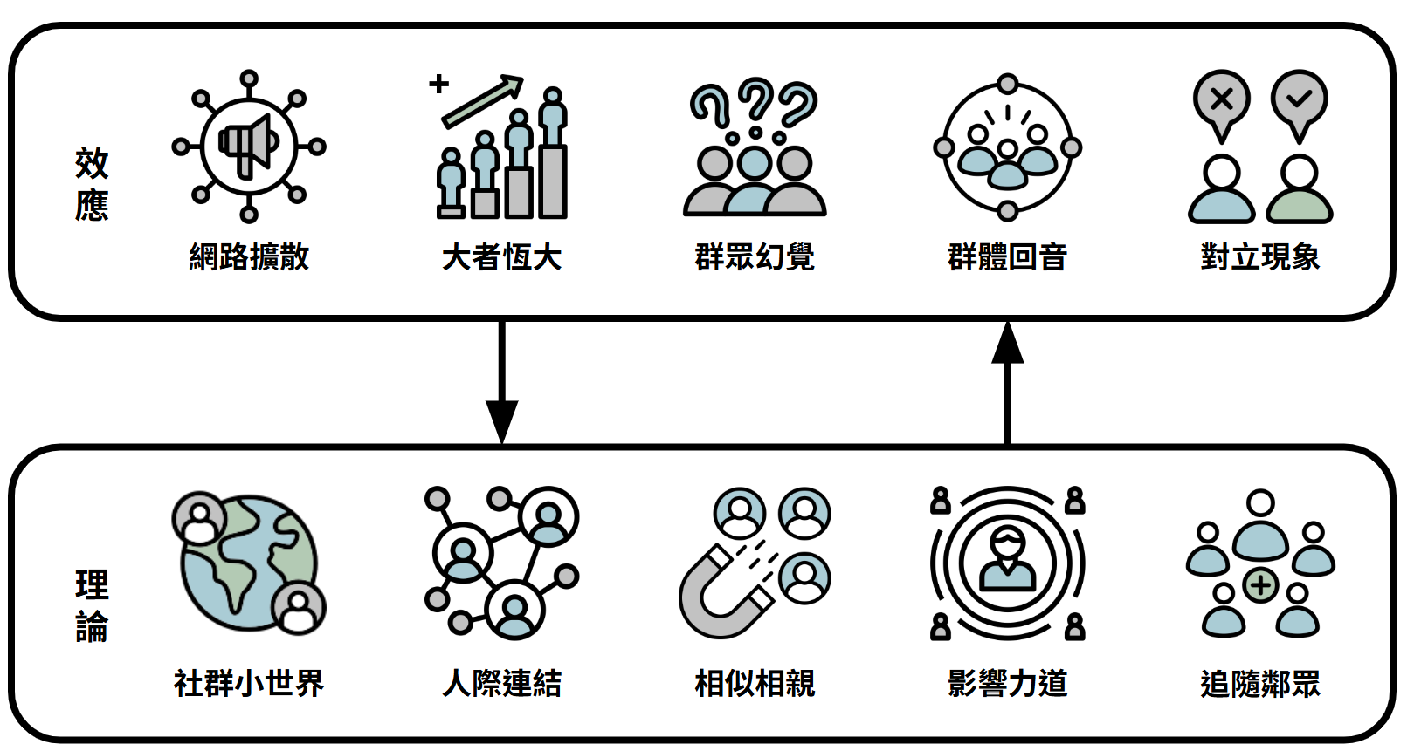
圖1.1 社群網路原理與效應

1. 小世界 （Small World）
「小世界現象」（Small World），也就是常聽到的「六度分隔理論」，是社會網絡理論中的一個重要概念。它指出：即使整個社會網絡看似龐大又複雜，絕大多數人之間，其實只需透過少數幾位中介者就能建立聯繫。換句話說，世界再大，人與人之間的距離也沒想像中那麼遙遠。
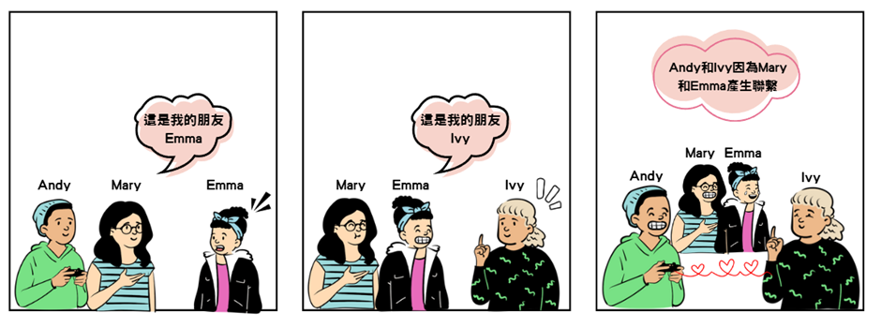
圖1.2 六度分隔理論
在「小世界」網絡中，從微觀角度來看，個體的朋友之間往往彼此認識，代表網絡中的節點常形成緊密的小團體。例如，在一個朋友圈中，你的朋友的朋友通常也會是你的朋友。從宏觀角度來看，儘管社群成員之間高度聚集，不同社群間的個體仍可透過彼此之間的「橋梁」相互連結，使任意兩人之間的平均路徑長度保持在相對短的範圍內，這正是「小世界」網絡的特徵。所謂「六度分隔理論」，指的是你與一位陌生人之間，平均只需透過六個人就能建立聯繫。
這一特性成為社群網絡運作的核心優勢，使人們能夠在熟悉的社群中進行頻繁、便利且安全的互動，同時也能以較低的成本，跨越社群邊界進行資訊搜尋、資源探勘與知識傳播。即使身處龐大的世界，我們仍能迅速找到所需的資訊或資源。例如，在求職過程中，儘管與目標企業沒有直接聯繫，個人仍可透過教授、校友或業界朋友等「弱連結」獲得內部資訊，甚至取得新工作的推薦機會。同樣地，在日常生活中，我們也能透過網絡關係探索新的社群、學習新技能，甚至發掘隱藏的生活樂趣。
小世界現象充分展現了社會網絡的高效運作模式。無論從資訊快速傳播的宏觀層面，還是社交信任建立的微觀層面，這種結構不僅簡化了複雜的社會連結，也大幅提升人際互動的效率。即便身處廣闊世界，我們依然能感受到彼此之間的緊密聯繫。小世界網絡使人們能依靠自然形成的社交關係，有效率地搜尋資訊、發掘資源與傳播知識，進而促進個人成長與社會合作。
這種網絡結構展現出一種看似矛盾卻高度互補的特性：世界龐大而多元，正因如此，有效的行動策略便顯得格外重要。「小世界」結構透過弱連結與高聚集性的特質，縮短社群之間的距離，促進資訊與資源的快速流動。換句話說，正因「世界」如海納百川般資源豐富，「小」才顯得意義非凡——它不是一種限制，而是一種高效運用龐大資源的策略。這樣的社群結構強化了社會系統的整體運作，使個人與組織即便身處龐雜且分散的環境中，仍能透過有限但關鍵的連結，精準觸及所需的資源與機會。隨著社交網絡不斷深化，小世界現象將在更多領域中發揮關鍵影響力。提升資訊流通的效率與透明度，確保資訊的真實性、多元性與公平性，並強化資源獲取與決策評估能力，將是這一自然演化的小世界網絡持續發揮正向功能的關鍵。
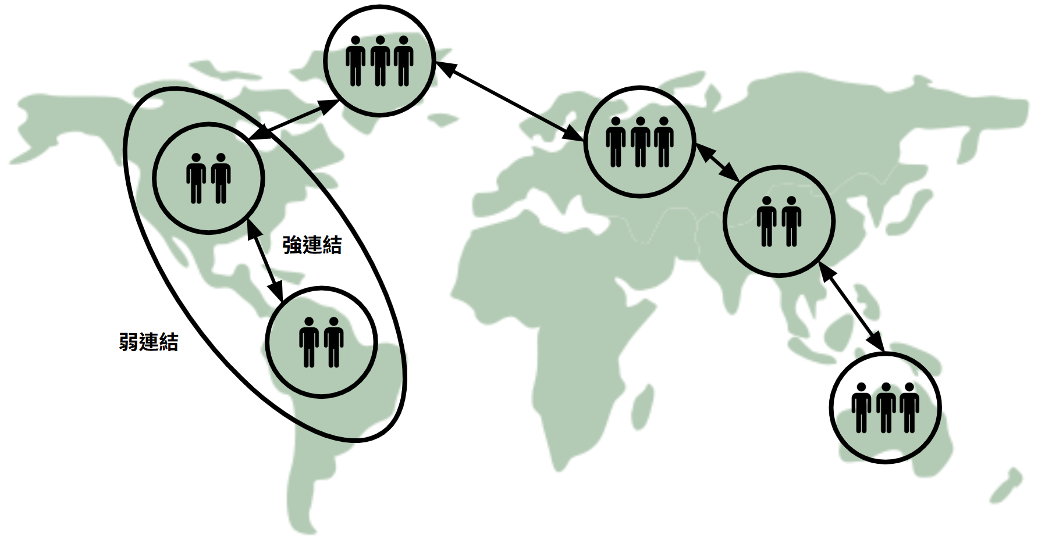
圖1.3 社群小世界

2. 人際連結（Socil Ties）
在人際連接中，強連結和弱連結是兩個重要的概念，它們在社會網絡中扮演著各自不同但互補的角色。強連結指的是人們與背景、興趣、習慣相似的朋友之間建立的緊密關係。這些關係類似於在地生活，當我們與熟悉的人在熟悉的環境中生活時，會感受到那份親近與信任。根據「相似相親」的理論，人們通常會與自己相似的人建立強連結，因為我們自然會選擇與背景、興趣、習慣相近的人親近。這些強連結通常較為穩固且持久，基於共同的興趣和經歷建立。在「小世界」現象中，強連結在敏感訊息的傳播、深入交流，以及緊密社群的形成中扮演關鍵角色。它們不僅提升群體內部的訊息傳遞效率，也提供穩定的社會支持。
相對地，弱連結是指我們與社交圈之外的人或群體之間的聯繫。這些關係雖然比較疏遠，但正是這些弱連結能夠為我們帶來新的訊息、機會或資源。就像在國外旅行時，遇到的導遊、當地人或其他旅客，他們便成為我們的弱連結。這些弱連結能讓我們接觸到不同社交圈中的資訊和資源，擴大我們的視野並開闊機會。在「小世界」現象中，弱連結充當連接不同社交群體的橋梁，促進訊息和關係的快速傳播。弱連結不僅能夠擴大我們的社交圈，還能夠推動社會的多樣性與創新，被視為小世界現象中最重要的連結類型。
從微觀角度來看，我們常同時屬於多個群體（如大學同學、登山社、親戚、臉書好友等），並在其中扮演中心節點的角色。這些群體之間透過我們形成弱連結，藉由我們這座橋梁互相連接，進而促進跨領域的合作與創新。大學同學有助於促進學術合作；登山社則透過共同興趣吸引來自不同背景的人們，進而建立跨界聯繫。親戚之間的連結屬於社會人際網絡的一部分，雖然較為鬆散，卻能引入外部資源，提供社會支持與共享機會。臉書好友來自全球各地，帶來多元的訊息與資源，有助於拓展視野與人脈網絡。
從宏觀角度來看，整個地球可被視為一個「小世界」。各地區內部通常由強連結構成，代表人們與背景、興趣、習慣相似的朋友之間的緊密關係。而不同地區與群體之間，則透過弱連結的橋梁彼此連接，形成跨區域、跨社群的聯繫。只需經過有限次的人際連結，便能從格陵蘭的居民連結到澳洲的居民，充分展現出「小世界」現象的強大影響力。
強連結通常存在於親密關係中，例如擁有共同背景、興趣與習慣的人。這類關係能提供穩定的情感支持，促進訊息在群體內部的高效流通，有助於增強群體凝聚力與維持社會穩定。相對地，弱連結則是與較疏遠個體或社群之間的連結。雖然關係不若強連結緊密，但正因如此，弱連結更能帶來不同的資訊、機會與資源，打破原有社會圈層，進而促進多元觀點的交流與創新發展。
在「小世界」現象中，弱連結扮演著跨社群連結的關鍵角色，加速訊息的擴散與資源的傳遞。在社群網絡中，強連結與弱連結並非彼此孤立，而是互補共存、自然平衡。強連結提供穩定的支持與信任基礎，弱連結則帶來外部的新知與創意資源，兩者協同作用，共同推動社會發展。
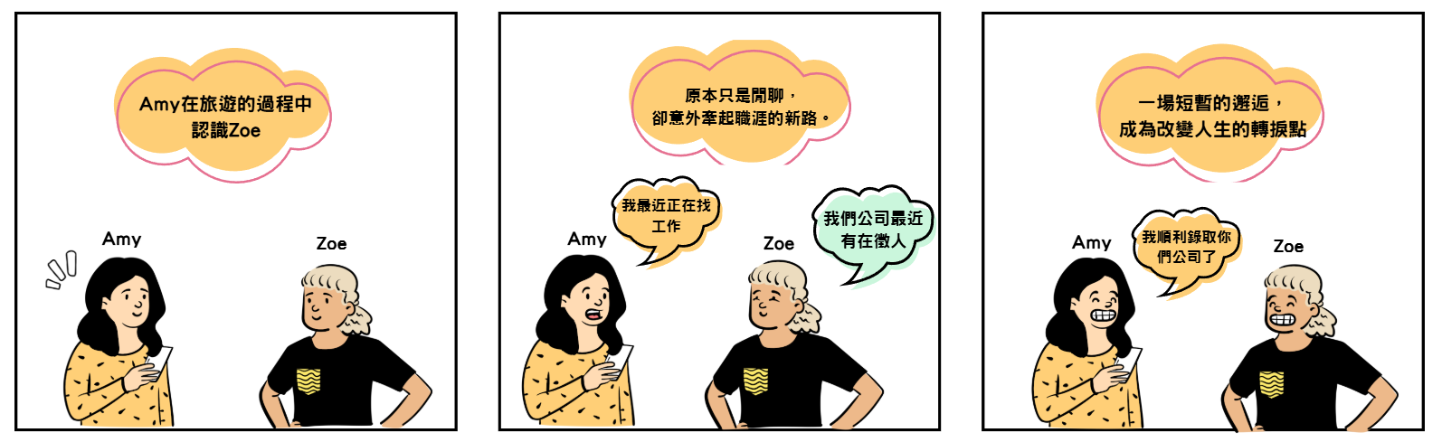
圖1.4 人際連結理論
人們在滿足社交需求時，往往先依賴強連結獲得安全感；而當需求轉向成長與探索，弱連結則成為拓展視野與取得新知的重要管道。
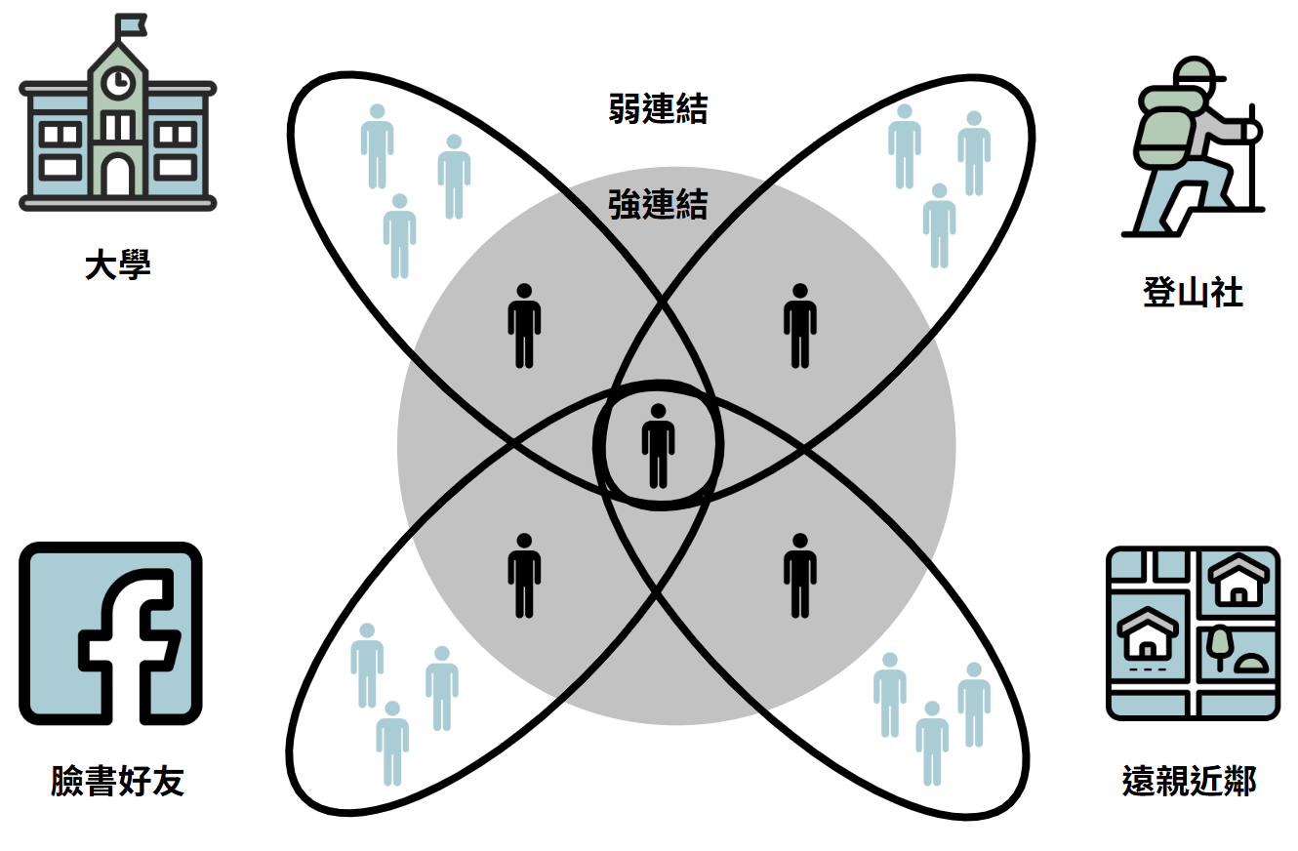
圖1.5 強連結與若連結的互補性
強連結與弱連結在社會資本中扮演著不同但互補的角色。強連結指的是人們與親密的朋友、家人，或具相似背景、興趣與習慣者之間建立的緊密關係。這類關係通常具有高度的信任感與穩定性，能夠提供情感支持與安全感。在社會網絡中，強連結促進群體內部訊息的迅速傳遞與高效溝通，有助於鞏固群體的凝聚力，維持社會的穩定性與一致性。
相對地，弱連結則是與較疏遠的人或社群所建立的關係。雖然這些連結不如強連結緊密，卻更有可能帶來來自不同社群的新資訊、機會與資源。弱連結在社會網絡中充當跨群體的橋梁，有助於打破原有的社會圈層，促進多元觀點的交流與創新發展。透過弱連結，人們得以突破自身社交圈的限制，接觸到不同領域的知識與資源，進一步擴大個人與群體的社會資本。
從社會資本的觀點來看，強連結主要提供穩定的社會支持與情感依靠，強化群體內部的信任與整合，具有「安全性」特質；而弱連結則促進資訊與機會的廣泛流通，為個人與社會帶來新的視角與發展可能，展現出「創新性」與「多樣性」的價值。這兩種連結形式相互補充，共同構築社會網絡的基礎結構，並在社會資本的累積與流動中發揮關鍵作用。
值得注意的是，強連結與弱連結之間存在著對立而互補的特性。強連結提供安全與穩定，使社會資本得以穩固累積；但若過度依賴，則可能造成資訊閉塞與創新受限。因此，弱連結的存在至關重要，它們雖較為鬆散，卻能促進跨群體的資訊交流，創造新的可能與改變，使社會資本的流動更加多元與靈活。
換句話說，強連結帶來安全感，弱連結創造新機會。兩者皆是一種珍貴的資本，缺一不可。在這樣的網絡結構下，個人既能依靠強連結獲得穩定的支持與資源，又能透過弱連結突破既有邊界，開創更多可能，在穩定與創新之間取得平衡。
以更生活化的視角來說，強連結就像是我們最親密的朋友和家人，他們提供支持與信任，讓我們感到安心；但若我們始終停留在熟悉的小圈子，就可能錯過外界的機會。這時，弱連結便發揮重要作用：朋友的朋友、老師介紹的新同學、或社團裡認識的學長姐，他們可能帶來新資訊與資源，甚至啟發我們從未想過的可能性。雖然這些關係不如強連結緊密，卻能幫助我們跨出舒適圈、接觸新知、快速成長。
總而言之，強連結與弱連結如同「根」與「枝」——一者鞏固穩定，一者向外延伸。兩者的協同互補，使社會網絡既穩固又具活力，進而推動個體與整體社會的持續發展。

3. 相似相親（Homophily）
相似相親（Homophily），如同物以類聚，是一種普遍存在的社會現象，指人們傾向於與自己相似的人建立聯繫。這種相似性可以基於多種因素，例如年齡、性別、種族、宗教、教育水平、職業、興趣愛好等。在社會學中，相似相親是一個重要的概念，能夠解釋許多社會現象，如朋友圈的形成和社會分層等。
相似相親現象主要可以分為三個部分，即三元閉包（Triadic Closure）、焦點閉合（Focal Closure）和成員閉合（Membership Closure）：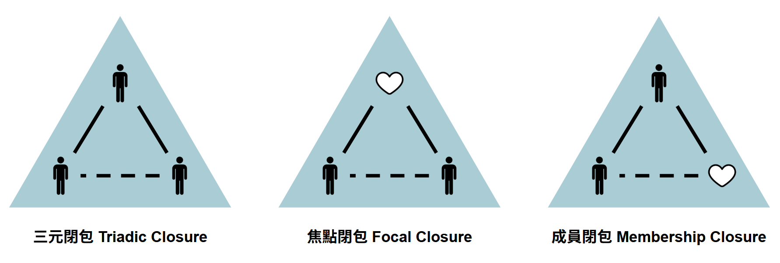
圖1.6 社會網絡理論
三元閉包（又稱朋友鏈效應或圈內圈效應）是指在社交網絡中，如果兩個人分別與第三者有連結，那麼這兩個人之間也很可能形成直接連結。例如，假設小明和小華是好友，而小明也認識小美。如果小明經常與小華和小美一起活動，那麼小華和小美也很可能成為朋友。這種現象的成因在於人們較容易信任朋友的朋友，且有共同話題增進彼此熟悉度，強調了網絡中的穩定性與信任的傳遞。
焦點閉合是指人們因為共同參與特定活動或擁有相同興趣而聚集，進而形成社交連結。這種閉合發生在共享特定焦點或場所的群體間，例如學校、工作場所或俱樂部等。共同的焦點或興趣提供了交流的平台，使人們更容易相互認識和建立連結。
成員閉合指的是個體受到朋友影響，逐漸產生相似的興趣與愛好，進而建立連結。當人們身處同一社交團體或組織，頻繁的交流與互動會促進共同興趣的形成，使成員彼此更加相似。例如，同一專業協會或社團的成員，可能因相互影響而發展出類似的愛好。
相似相親的形成可能源於多種因素。首先，與相似的人相處能夠更方便地獲取與交換資訊。例如，對政治感興趣的人，往往會與同樣關心政治的朋友互動，以便獲得最新的資訊與觀點。其次，社會規範也影響人際交往的方式。在某些文化中，男女交往可能受到限制，因此人們更傾向於與同性建立友誼。最後，個人偏好亦扮演重要角色。人們通常更喜歡與自己相似的人相處，因為彼此更容易理解，也能獲得更舒適與穩定的互動體驗。
相似相親的現象在日常生活中隨處可見。例如，在學校中，學生常與選修課程相似或興趣相投的同儕建立友誼；在職場中，員工往往與職位相近、工作性質相似的同事互動頻繁；在社區中，年齡、收入或宗教信仰相似的居民，更容易彼此往來並建立社交連結。
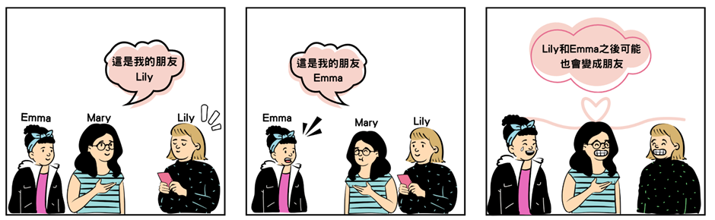
圖1.7 三元閉包（Triadic Closure）
相似相親現象對個人與社會皆可能產生積極與消極的影響。
在積極層面，相似相親能提供強大的社會支持。當個人遭遇困難時，更容易向背景與價值觀相近的朋友尋求協助與情感慰藉。此外，相似相親有助於文化的延續，例如許多傳統技能與知識透過師徒關係傳承，即是建立在價值觀與語言相近的基礎上。相似相親也可能促進創新：志同道合者聚集一處，更容易產生共鳴，進而激發創意與解決方案。
然而，相似相親亦可能帶來負面影響。首先，它可能導致社會分化。當人們只與與自己相似的人往來，容易產生對其他群體的偏見與歧視，削弱社會整合力。其次，這種現象可能導致迴音室效應（Echo Chamber），使個人只接觸與自身觀點相符的資訊，進一步加深立場偏執，限制理解他人觀點的能力，甚至導致決策失誤。
相似相親不僅影響人際互動模式，也深刻形塑社會的空間結構。世界各地的「中國城」即是華人移民基於語言、文化與生活習慣的相似性所形成的社群，提供互助與歸屬感。同樣地，「客家園區」的出現，是因為客家族群希望保存自身語言與文化，而選擇聚居。而在美國，「黑人區」的形成則與歷史上的種族隔離政策及經濟因素相關，使黑人群體集中於特定區域，發展出獨特的文化認同。此外，「貧民區」則常由經濟條件相似的弱勢群體聚集而成，雖然這些社區內部連結緊密、互助強烈，但也容易導致階級固化與社會流動性降低。
這些社會空間的分布現象，正是相似相親在城市結構與文化地景中的體現，反映出人們如何根據相似性建立聯繫，並形塑社會發展的動力與限制。
總的來說，相似相親是一種複雜的社群形成現象，它對個體選擇、社會結構與文化演變產生深遠影響。深入理解相似相親，有助於我們洞察社會運作的邏輯，並進一步推動一個更具包容性與正義性的社會環境。
從社會資本的角度來看，相似相親為我們提供了信任資本，讓我們在熟悉的環境中獲得歸屬感與安全感。研究顯示，約 80% 的社交活動為圈內社交，發生在我們熟悉的圈子內，這種模式是人類自然演化的結果，因為信任與穩定對於個體與群體的生存至關重要。然而，過於依賴相似相親也可能限制我們的視野，使我們難以接觸到新知識與新機會。因此，另外 20% 社交活動則來自於圈外探索，例如透過旅行、跨文化交流、學習新技能等方式，接觸不同的世界、挑戰既有認知，為我們帶來創新與突破，創造了探索資本。換句話說，信任資本讓我們站穩腳步，而探索資本則讓我們走得更遠，兩者互相補足，構成完整的社會發展動力。

4. 影響力道 （Influence Power）
影響力是一種多層次的社會現象，由個人特質、社會互動與文化背景等因素共同決定個人影響力範圍與深度。影響力的形成途徑與成效多樣，特定事件往往能觸發廣泛關注。例如，重大新聞、社會運動或公共演說可瞬間提升參與者的可見度，迅速增強其影響力。事件的重要性與震撼性使相關個體獲得特殊關注。此外，當事件與個人的價值觀、專業知識或領導特質密切相關時，個人的影響力也會被進一步放大。例如，環保運動中的專家或技術創新領域的企業家，常因相關事件而受到更高關注。

圖1.8 影響力道
影響力具有遞迴性。一旦個體獲得一定程度的影響力，這種影響力本身就會引發更多的關注與支持，進一步增強其影響力，形成一種正向的反饋循環，也就是「影響力帶來更多的影響力」。此外，影響力的擁有者通常會吸引其他擁有或渴望影響力的個體靠攏，形成集群效應。這種集群不僅擴大原有影響力的強度與範圍，還可能創造出新的影響力中心，而這些中心也遵循相同的遞迴增強規律，也就是說，產生「影響有影響力的人」的效果。這種影響力的遞迴性不僅存在於個人層面，也同樣體現在群體與組織層面。例如，一位領導者的影響力，往往是由整個組織或群體成員所共同構成的集體影響力所支撐。
在網路世界中，影響力的運作邏輯，其實與 Google 的網頁排序演算法（Page Rank）非常類似。Google 為什麼能成為全球最強的搜尋引擎？關鍵就在於它不只是看一個網站被多少人連結，而是看「是誰連結過去」。如果一個網站被許多知名且具有影響力的網站引用，那它會被認定為重要網站，自然在搜尋結果中排名靠前。
這就像現實生活中的影響力運作：我們不只要看一個人有多少粉絲，更要看那些粉絲本身是否也有影響力。舉例來說，假設有兩位部落客 A 和 B，各自擁有 1,000 名追蹤者。如果 A 的粉絲是一般使用者，而 B 的粉絲中有專家、媒體人、企業主等，那麼 B 的影響力通常會更大，因為他影響的是那些也能影響他人的人。這種「影響力的影響力」讓 B 的聲音能被更多人聽見，並產生類似雪球效應般的擴散效果。這也正是 Google 搜尋引擎強大的原因：它透過這種「權威來源的排序機制」，將真正重要、有價值的網站放在前面。這種排序不僅幫助使用者更快速地找到有用資訊，也讓優質內容獲得更多曝光。簡單來說，Google 成功的關鍵在於：不是每個連結都一樣，有分量的推薦，才有真正的力量。
影響力的質與量同樣重要。高質量的影響力通常具有深度與持久性，使受影響者不僅暫時改變觀點或行為，還能在長期內保持這種改變，甚至引發深層次的變革，如影響社會規範、文化價值或政策，這類變革往往需要時間與持續努力。影響力的量則體現在影響的覆蓋範圍與受眾規模，範圍越廣，影響力越強。此外，影響力的量也可透過訊息傳播的速度來衡量，快速傳播的影響力能在短時間內觸及更多人群，進一步放大影響效果。
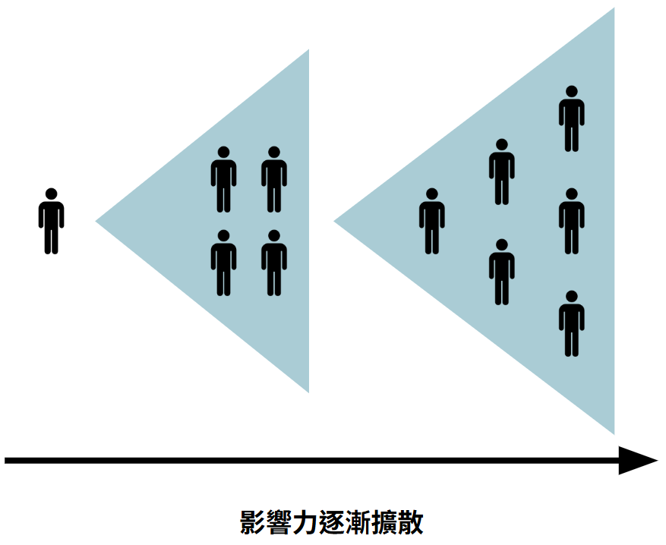
圖1.9 影響力擴散圖
意見領袖影響力傳播中具有重要地位。這些人在其社群中通常具有高信任度和影響力，他們的意見和建議能有效地影響他人的觀點和行為，並通過他們的網絡進一步擴散。意見領袖通常專注於某些特定領域，他們的專業性和權威性使得其觀點在這些領域內具有很大的影響力。相似相親原則表明人們傾向於與那些與自己相似的人建立聯繫，這種同質性使得訊息在這些網絡中更容易被接受和傳播。因為相似性，人們更容易信任和認同來自同類人的觀點，這使得同類影響力的傳播更加順暢和有效。群體的形成與影響也不可忽視。具有共同價值觀和目標的群體，其成員之間的聯繫更為緊密，團結與協作能提高群體的影響力。群體力量在於能夠發起和組織集體行動，這些行動能引發更大範圍的社會和文化變遷，如社會和政治運動。群體內部和外部的互動會產生網絡效應，進一步擴大群眾影響力。當成員積極參與並推廣共同理念時，這些理念可透過社交網絡迅速傳播。此外，具有影響力的群體還能藉由文化產品（如音樂、電影和書籍）將其價值觀滲透至更廣泛的社會領域。
影響力不僅適用於個人和企業，也推動社群與公民行動。公民行動透過倡議、遊行、抗議等方式推動社會變革，提升公眾對社會正義、環保、民主等議題的關注，並影響政策與企業決策。當代議題的影響力取決於內容價值與傳播廣度。數位平台突破時空限制，使議題迅速擴散，激發公眾行動，並提升民主參與效率。公民可透過新聞、社交媒體等獲取資訊，並藉互動功能影響議題推廣與政策發展。總之，影響力是多層次且動態的，涵蓋個人、群體與社會層面，彼此交互作用並持續擴展。理解其形成與運作，有助於更有效運用這股力量，以實現個人與社會的目標。

5. 追隨鄰眾 （Following Others）
面對陌生或複雜的情境，人們常透過觀察他人的選擇來做決定，再決定是否跟進，這種「追隨鄰眾」的行為在日常生活中相當常見，幾乎人人都有過類似的經驗。例如，你走進一間新開的餐廳，看見很多人正在排隊，或是發現某位同事對這家店讚不絕口，便油然而生「應該不錯吧」的念頭，追隨鄰眾行為不僅能降低探索成本，也帶來安全感與歸屬感，避免成為特例而感到孤立。無論是選擇熱門餐廳，還是跟隨權威意見，人們往往傾向信賴多數的選擇將其作為決策依據。
「鄰眾」指的是影響個人決策的其他人，「鄰」為與個人親密互動且信任度較高的群體，而「眾」則為距離較遠且不親密的一般大眾。在決策過程中，人們傾向從「鄰」獲取更精準、品質更好的資訊，但並不代表「眾」的影響微不足道。事實上，人們經常為了與大部分人保持一致，傾向跟隨一般大眾的選擇，尤其是在缺乏充足資訊或面臨高度不確定的情境時。
鄰與眾之間的區別在於網路擴散通常以鄰為起點，形成逐步向外推進的模式；而「眾」雖然較低的信任與親密度，卻能因其規模優勢和從眾心理而產生強大的影響力。這種結構也解釋了小型社群或宗教在與大型主流團體競爭時，常難以佔據優勢的位置。
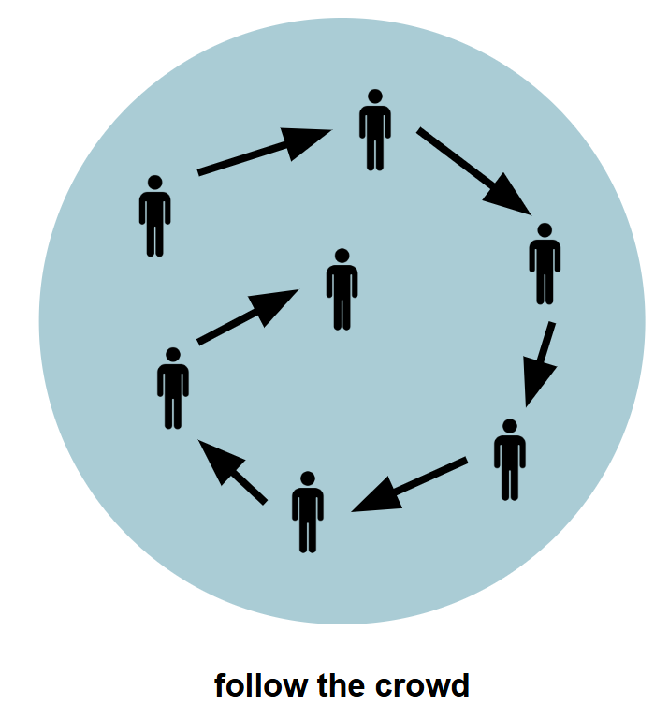
圖1.10 從眾理論
人們之所以選擇跟隨鄰眾，主要受資訊效應（Informational Effect）和直接利益（Direct Benefit）影響。資訊效應指的是，人們會推測他人掌握了自己未知的資訊，從而他人的行為影響自己決策。例如，看到一群人仰望天空，你可能會認為有特別的事物，於是也跟著看。直接利益則指，當他人的選擇能提升自身價值時，跟隨便成為理性選擇。例如，傳真機的價值取決於使用者數量，當越多人使用，你的使用效益也越高。這兩者交互作用，使跟隨成為降低不確定性、提升個人收益的有效策略。
資訊效應與直接利益並非總是協調一致，這使得決策出現「相容」與「衝突」的情境。當兩者相容時，追隨行為變得順暢。例如，你考慮使用新通訊軟體，發現同事們已給予好評（資訊效應），且軟體能提升工作效率（直接利益），這樣的情境會促使你迅速採納。然而，當兩者衝突時，決策則變得困難。例如，一家熱門餐廳大排長龍讓你認為品質不錯（資訊效應），但長時間等待不符當下用餐需求（直接利益），你可能選擇放棄排隊。這顯示，資訊效應與直接利益的互動決定了追隨行為的方向與強度。
「追隨鄰眾」與多個社會現象息息相關，如資訊級聯 （Information Cascade）、同儕效應（Peer Effect） 和從眾效應（Conformity Effect）。資訊級聯指的是人們根據他人行為推測資訊並忽略自己的判斷，從而形成連鎖的跟隨行為。例如，當學生依次猜測紅藍彈珠的數量，前兩位猜「藍」，第三位學生即使抽到紅色，也會傾向猜「藍」，因為他認為前兩個人的選擇更可信。這種現象在社群中也很常見，如早期用戶推廣新產品，會引發大量跟隨。同儕效應則強調親近群體的影響，如朋友們開始使用某款應用程式，為了不被排除在外，你也會跟進。而從眾效應指的是人們為了與大多數人保持一致而調整行為。例如，在街頭實驗中，當 15 人抬頭看天空，45% 的路人會跟著看，只是因為「大家都這樣做」。這些現象均源於人們對安全感和認同感的需求，與「追隨鄰眾」的核心動力密切相關。
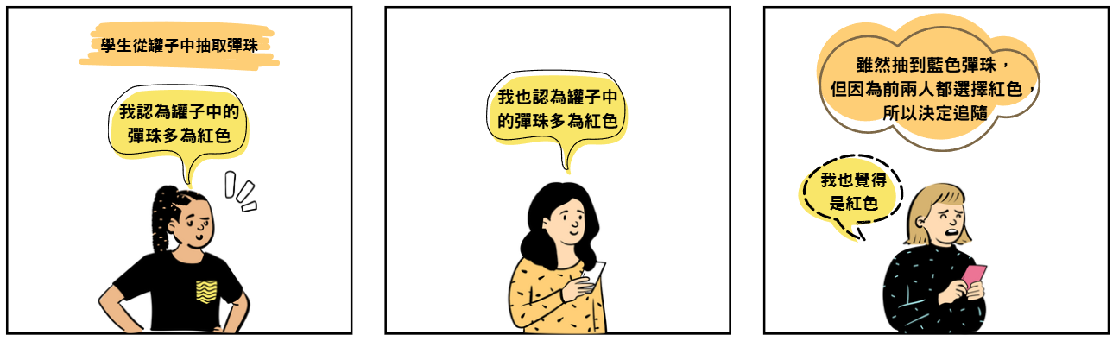
圖1.11 追隨鄰眾
社群經濟中的「正向回饋」和「病毒式傳播」進一步放大了追隨鄰眾的效應。正向回饋指的是，當某個產品因為早期使用者的採用而獲得更多關注，會吸引更多後續使用者，形成自我強化的循環。這與資訊效應相呼應，人們會根據他人的選擇推斷產品的品質，進而加入主流。例如，一款新應用程式可能因為意見領袖的推薦而迅速走紅，後續用戶看到大量使用者後跟隨，形成病毒式傳播。
這一現象在社群經濟中十分常見，尤其在數位行銷中，企業常藉由意見領袖的影響力引發大規模的跟隨行為。然而，這也帶來了風險：當早期使用者的選擇並非基於真實品質，而是受行銷策略影響時，追隨者可能會被誤導，從而造成低品質產品的過度推崇。
對行銷人員來說，資訊級聯提供了重要的策略啟示。透過精心設計的初期推廣，吸引少數早期使用者，進而引發後續消費者的跟隨，形成購買級聯。這一策略在消費者無法直接得知早期使用者的真實滿意度時尤為有效。例如，一款新產品可能透過廣告宣傳「已有數千人搶購」，激勵更多人加入購買，即便他們無法得知早期使用者的實際體驗。這樣的策略有助於產品在競爭中脫穎而出，甚至超越品質更佳的競爭對手，但也可能埋下長期信任危機的隱患。
追隨鄰眾並非總是帶來正面結果，資訊級聯有時會導致非最優的選擇。例如，在彈珠實驗中，若罐子實際上是「多數紅」，但早期錯誤的猜測引發了一連串藍色的猜測，後續的學生可能忽略自己的抽取結果，最終導致集體誤判。然而，資訊級聯本身也極為脆弱，一旦有新資訊被揭示（例如，實驗中有人展示自己的彈珠），原本的級聯便會被打破。
在社群經濟中，這種脆弱性同樣存在。例如，一個新興平台若能提供透明的評價或創新的功能，可能突破主流平台的壟斷。當用戶質疑推薦系統的偏見時，也能改變原有的追隨方向。因此，在追隨鄰眾時，我們應保持一定的獨立思考，在追隨與獨立判斷之間找到平衡。這樣，在享受群體智慧的同時，也能為多元可能性留出空間，從而在快速變動的社群經濟環境中做出更明智的選擇，避免被群體行為或演算法牽引。

6. 網路擴散 （Network Diffusion）
「網路擴散」表面上是一個抽象的社群概念，實際上卻時刻在我們身邊發生。當少數人率先嘗試某項新點子或產品，並將自身經驗分享給周圍的朋友、同事或家人，這股採用行為資訊便不斷向外擴散，最終可能引發滾雪球般的效應。這些「鄰」不僅指地理上的左鄰右舍，更指生活圈中互動最頻繁、心理距離最近的人。或許是辦公桌對面的同事、社團裡天天碰面的夥伴，或是網路群組中志趣相投的好友。他們因信任或經驗分享而率先接受新觀念，並在閒聊、討論、協作間，將訊息層層傳遞。最終，這股影響力如骨牌效應般向外推進，讓原本小眾的火苗迅速蔓延。
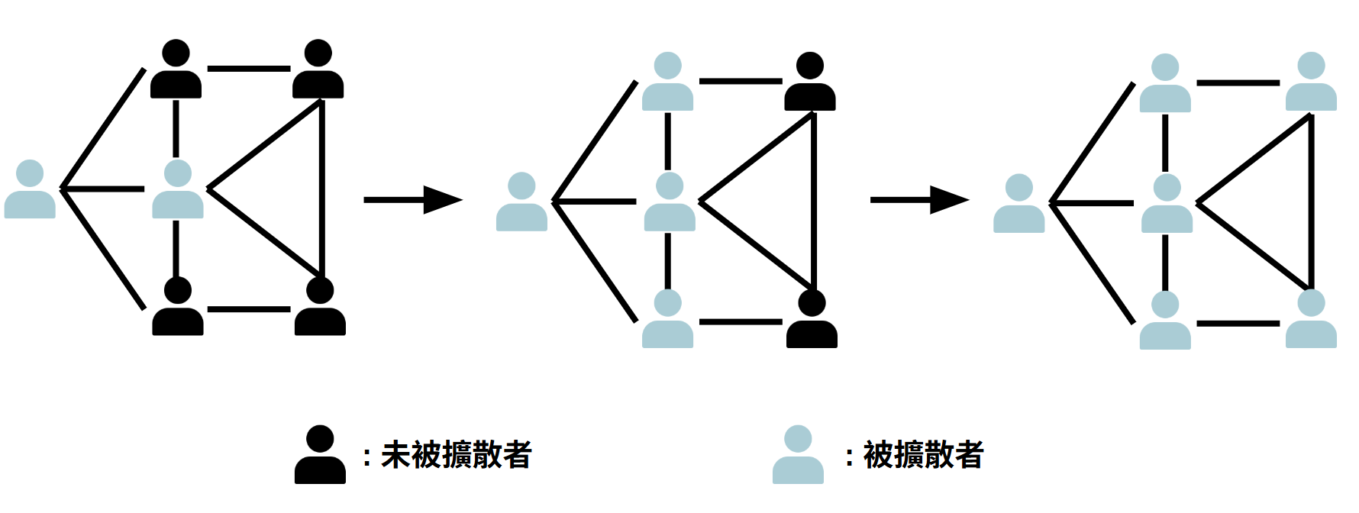
圖1.12 網路擴散效應
不過，並非每次分享都能形成真正的「網路擴散」，其中關鍵在於每個人的「閾值」 （Threshold）。閾值可視為一條心理門檻——有些人只要見到一兩位信任的朋友給予正面回饋，便願意立即嘗試；而有些人則較為謹慎，非得等到周遭六七成的人都在使用，才放心跟進。這些差異導致相同的資訊，在某些群體中能迅速引爆，而在另一些群體則毫無波瀾。當一個群體中低閾值、樂於嘗鮮的成員足夠多，早期採用往往來得又快又猛，進而帶動觀望者覺得「或許值得一試」。相反地，若群體較為保守，且與外界聯繫不夠緊密，擴散便容易受阻，甚至停滯在初期階段。更極端的情況下，即便團隊內有人用得很開心，若缺乏「橋梁人物」將評價傳播出去，這股熱潮也可能僅止於小範圍內，無法進一步擴展。
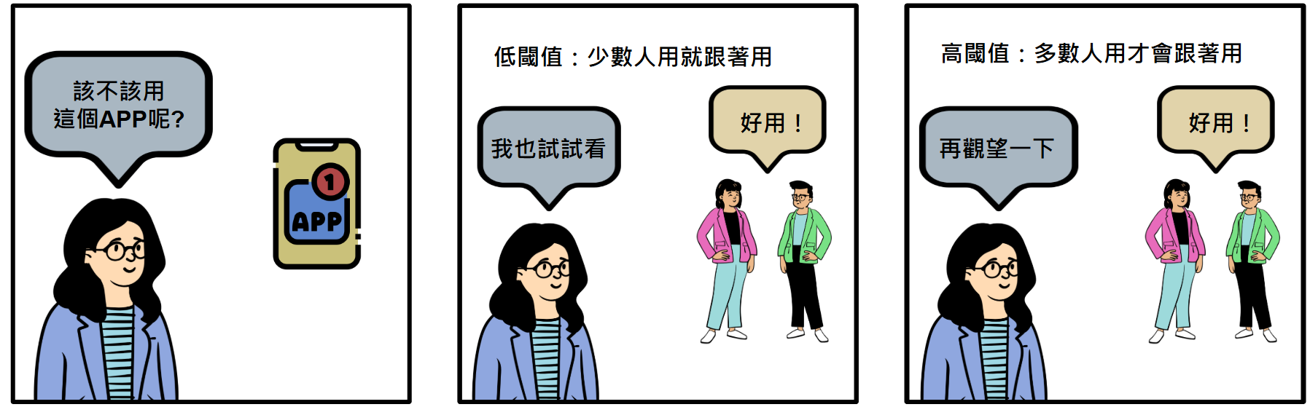
圖1.13 閾值影響個體選擇
除了「閾值」，接下來值得探討的是「密集族群」的影響。「密集族群」指的是內部成員高度連結、頻繁互動，但對外相對封閉的群體。在網路擴散的脈絡中，這種結構往往成為阻擋外來新觀念或新產品的強大堡壘。當成員彼此熟悉且信任度高，一旦多數人對某事物抱持負面評價或質疑，內部便會產生強化效應，使外部推動者難以切入。
然而，這種封閉性並非牢不可破。如果群體中的領袖人物或具影響力的成員改變立場，或外界提供足以瓦解疑慮的誘因，原本內聚的結構反而可能促成短時間內的劇烈轉向。因此，若想「破圈」，關鍵在於找到能穿針引線的人，或為該族群量身打造更具說服力的證據、利益或體驗。若無法突破這道屏障，擴散往往止步於族群邊緣——即便外界已風靡一時，這個群體仍可能無動於衷。
接下來探討「弱連結」與「強連結」的作用。如果單純希望一則新訊息迅速擴散，弱連結無疑是最有效的途徑，因為它能將話題帶入平時互不接觸或不熟識的群體中。然而，若目的是讓人們作出較高成本或高風險的決策，僅依賴弱連結傳播的訊息往往不足以打動人心，因為人們通常需要更多的信任基礎來「真實採用」某項創新。這時，強連結便扮演了重要角色：當日常親友或核心同事都在使用並給予正面評價，觀望者通常會更快且更放心地投入。弱連結與強連結各有優勢，前者提供訊息的廣度，後者則提供信任的深度。在網路擴散的宏觀視角下，兼顧這兩種連結的策略，往往能產生最完整且具爆發力的效果。
網路擴散並非單向、從少數到多數的直線，而是一個反覆迴圈的過程。在每個時間點，節點會根據周圍鄰居的採用情況，判斷是否達到閾值，若達到，則改變立場；若未達到，則維持選擇。小變動可能引發大規模結果。新加入的人可能吸引觀望者跟進；反之，負面評價或品質問題則可能讓已採用者退出，進而影響擴散，甚至熄火。動態擴散充滿機遇與不確定性，需不斷觀測與調整，才能建立信任基礎和口碑。
當擴散速度不如預期時，組織或行銷推廣者通常會採取手段進行「再推動」，主要從鎖定關鍵人物和提升品質兩個方向著手。鎖定關鍵人物是讓消息滲透到高閾值或封閉族群，或尋找能跨社群影響的關鍵人物，讓他們改變立場並公開表態，進而影響更大圈子。提升品質則是提高新事物的吸引力，或減少風險擔憂，通常會通過試用期、優惠、專屬福利或保障等方式來實現。成功地為保守族群或關鍵節點打造「值得一試」的氛圍後，可以帶動觀望者跟進，隨著採用者數量的上升，更多的正面經驗和評價也會被分享，進入下一輪擴散迴圈。
需要特別提到的是，網路擴散不僅限於正面訊息，錯誤資訊或有害謠言也能快速蔓延。當群體的判斷依賴「周遭人的態度」而非「經過驗證的事實」，誤導性說法往往能迅速傳播。一旦意見領袖被誤導，他所帶領的群體更難進行獨立查證，進而在某些區域或族群內形成深刻誤解。 要逆轉這種情況，需外部介入並提供可信的反證或宣導，並設計對策來抵禦負面「炸裂式擴散」。這提醒我們，擴散是一把雙面刃，若善用可帶來正面影響，但若失控，則可能引發混亂。
最終，「網路擴散」在現代社群中無處不在：從辦公室討論選擇雲端硬碟，到親朋好友間口耳相傳的餐廳推薦，都離不開「由鄰到外」的滲透模式。只要抓住人性中對熟人建議的信任和對安全感的需求，一個新點子就能從零起步，最終走向市場主流。這種現象既能帶來正面發展，也可能伴隨盲從或壟斷；無論如何，它都是社會轉變的重要機制。想想看，下次當你在群組中分享某則推薦或建議，或許就可能成為下一場「網路擴散」的起點。若能了解閾值與「鄰」這兩個核心元素，並在適當時機進行推動，就能讓更多人接觸到值得一試的新想法，與你一同踏上充滿潛力的旅程。

7. 大者恆大（Rich-Get-Richer）
「大者恆大」是一種常見的市場現象，背後機制源自「Rich-Get-Richer」效應，或稱「馬太效應（Matthew Effect）」，即先行者累積的優勢使其更容易吸引後繼者，並不斷擴大資源與關注。隨著時間推進，人們更傾向於「追隨最大、最穩妥」，形成自我強化的回饋，最終可能導致第一大城市的人口是第二大城市的兩倍，或某些音樂下載量遠超其他作品現象。
在網路結構、社會網路或城市分布中，冪定律（Power Law）顯示少數頂端節點佔據大部分資源，而大多數節點則只獲得少量關注。與常態分布不同，冪定律呈現「長尾效應」，少數城市或平台吸引大比例的人群、流量或資源，而小眾選項雖然總量可觀，卻難以吸引大規模新群體。這解釋了「大者恆大」的現象，並顯示它不僅是理論趨勢，還深刻影響數位空間和經濟活動，讓初期成功者持續維持主導地位。
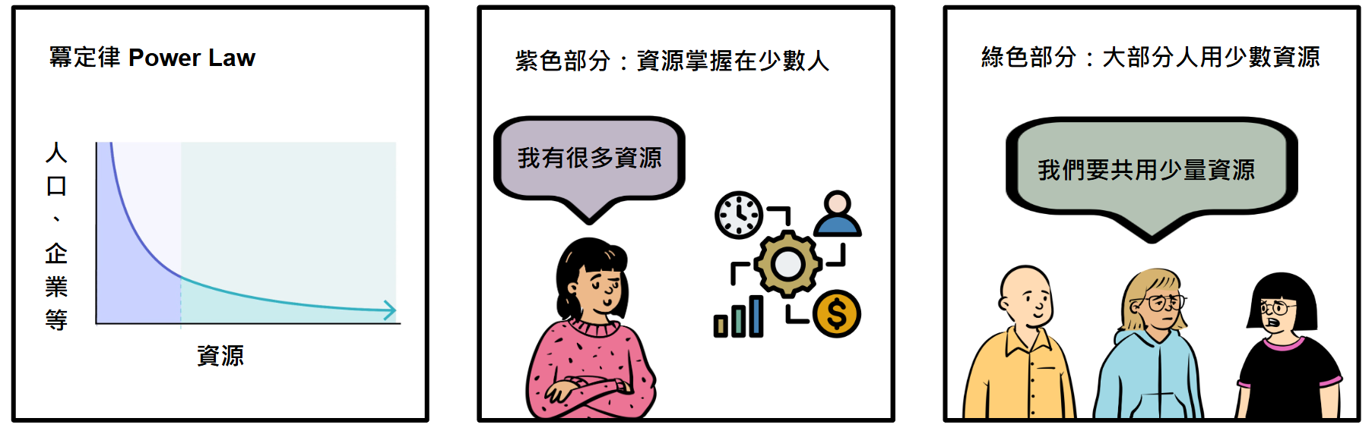
圖1.14 冪定律（Power Law）
「先來者被跟隨」反映了人性的選擇傾向：在資訊不透明或風險難以評估的情況下，人們更容易仿效已走過的路，因為這意味著「風險較低」或「安全感較高」。當某個選項領先一步時，往往會引發大量效仿，從而擴大領先者的優勢，形成巨大的鴻溝。在城市發展中，若某個城市具備更完善的就業機會與公共設施，便會吸引大量人口與資本，進而持續擴大規模，其他中小城市則在差距中求發展。類似地，在線上音樂平台或電子商務中，熱門作品或商品因高下載量、評價或銷售榜排名而吸引更多消費者，後來者即便在品質或價格上有競爭力，也難以突破主流秩序，獲得足夠曝光。
然而，「大者恆大」並非永遠穩固，龍頭地位也可以被撼動，這取決於偶然與不確定性。例如，在音樂下載的實驗中，若某些非頂尖作品意外獲得高下載量，便可能引發大量跟風，最終超越原本的市場領導者。這表明，市場與社群的主流有時並非純粹反映品質，而是混合了社會傳染與先發優勢的結果。在互聯網世界中，只要在初期獲得足夠的關注，透過「追隨眾人」的機制，便可迅速擴散，獲得更高排名與流量。這種「Rich-Get-Richer」模式帶有隨機性，使得整個系統看似公平競爭，但實際上充滿了運氣、路徑依賴和人際傳播的影響。
大者恆大效應揭示了市場上大規模群體和平台憑藉資源與關注的自我強化而持續壯大，形成規模上的壟斷效應。然而，在大者佔據主流的情況下，小群體並非完全沒有生存的空間。這些小群體，即所謂「長尾」，往往具備特殊的價值與潛力，例如提供更精細化的服務、滿足特定小眾需求，或創造更豐富多元的市場選項。
在大者主導的環境中，小群體若欲有效存續，須聚焦於「鄰」──即鄰近成員或圈層──以提升資訊的精準度與互信基礎，並打造高品質的互動與服務。同時，小群體亦應積極尋求與主流群體的交會點，透過這些接觸節點或「橋梁人物」對外擴展，提升自身影響力。 深入理解鄰眾的結構特性，以及大小群體間的價值互動，將有助於個人或組織在社群經濟中制定更為明智的策略。如此，不僅可避免盲目追隨大者，也能看見小者所蘊含的獨特價值，進而促成一個多元、穩健的社群經濟生態系。
擴大視角來看，從企業壯大到品牌主導，「大者恆大」現象帶來短期便利，但也隱藏長期風險。優勢者能利用資金與人才優化服務，提供一致標準與較低學習成本，但也可能壓縮小眾選擇的成長空間，使創新者難以獲得足夠資源。如果市場被領導者壟斷或競爭被排擠，表面上的穩定掩蓋了多樣性喪失的隱憂，一旦出現管理失誤或危機，整個系統可能迅速崩潰。
從歷史與現實的多次案例可見，「大者恆大」遵循著相似的成長路徑：先行者憑藉運氣、策略或天時地利取得關鍵優勢，並在獲得初步突破後，借助擴大的用戶基數與社會傳染效應持續擴大差距。然而，這樣的體系並非永遠穩固。當群眾目光轉移、新技術出現或市場風向改變時，原本穩固的巨頭也可能迅速被顛覆，甚至一蹶不振。 最終，是否啟動「馬太效應」取決於消費者的選擇心態或政策與制度的引導。如果人們願意承擔更多風險或探索多元選擇，這種效應便不容易發生；反之，若人們持續追隨「最穩妥」的路線，或認為「大者」總能提供最穩定的價值，那麼在體系未經大動盪之前，幾乎沒有人會離開主流，結果便是大者越來越大，小者逐漸邊緣化。
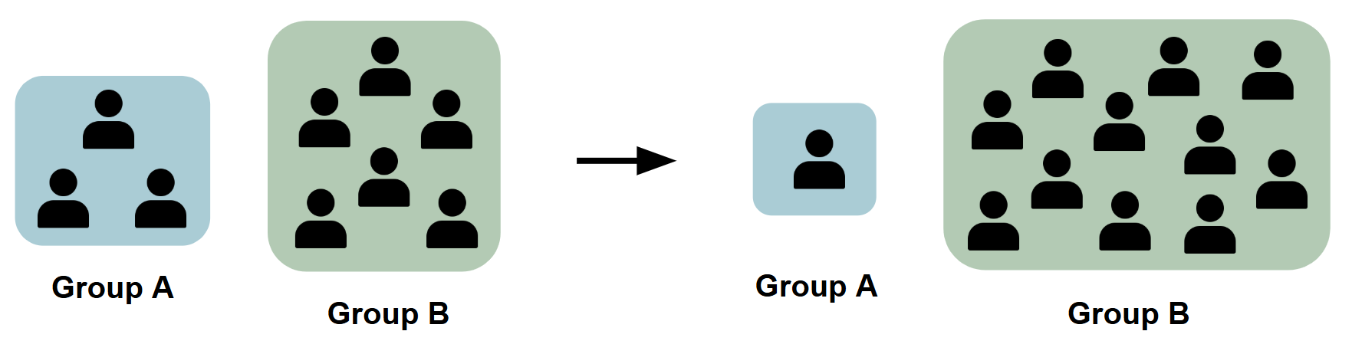
圖1.15 大者恆大效應
我們該如何在享受「大者恆大」所帶來的規模效益與便利的同時，確保多元創新得以發展？從決策者或管理者的角度，除了關注潛在的壟斷風險，還應引導資源流向小型新創，透過政策補貼或法規保障，降低它們在面對大者時的競爭阻力。從群眾自身的角度來看，也需要反思是否僅僅追隨低風險選擇，忽略了自己擁有「切換平台」或「支持冷門路線」的權利。唯有提升多元選擇的可及性，並保持適度的「試錯空間」，才能讓大者持續創新，小者有成長機會，避免整體生態走向封閉或壟斷。
綜合而言，「大者恆大」往往帶來穩定而強大的主流，但也潛藏風險與矛盾。當大者出現問題或無法跟上市場需求時，對依賴它的群體將造成巨大衝擊。若市場能在大者資源支持與創新更新之間取得平衡，將有助於提升整體競爭力；相反，若大者倚賴馬太效應壓制替代方案，或群體長期僅僅跟隨主流，那麼將會導致選項單一、活力流失。最終，「大者恆大」的成功與否，取決於群體的選擇意志，以及能否有效平衡和修正馬太效應。

8. 群眾幻覺 （Collective Illusion）
在社群運作與決策過程中，群體行為常被視為眾人智慧的資訊來源。當個體在面對不確定或難以評估的情境時，通常會依賴群體的選擇，認為「大多數人的決策就是正確的」。這種依賴群體意見的機制，在許多情境下能帶來正向影響，例如預測市場趨勢、推動開放式創新，甚至促進民主制度的運作。然而，群體行為並非總是理性，有時也會陷入「群眾幻覺」，當群體的選擇受到過度同質化或從眾效應的影響時，反而可能導致錯誤的決策。
群眾幻覺的形成，源於過度信任多數意見和忽視異質資訊。在高度同質化的環境中，個體容易受從眾效應影響，盲目跟隨群體選擇，導致資訊扭曲與認知偏差。例如，在金融市場中，投資者看到大多數人購買某支股票，便認為這是明智之舉，最終可能造成市場泡沫，並導致崩盤。類似現象也會出現在社交媒體，當一則消息因為大量分享與點讚而被視為「真實」，即使其未經證實，仍能影響大眾的認知和行為。
當群體中的成員能夠保持獨立思考，並基於多樣的資訊做出決策時，群眾的力量就能轉化為群眾智慧，發揮正面效應。然而，若群體過度依賴他人的決策，並缺乏對資訊的批判性分析，則可能陷入群眾幻覺，做出錯誤選擇，導致群眾幻覺，導致相信群眾智慧而變成群眾幻覺，群眾智慧與群眾幻覺具有對稱關係：當個體獨立思考並吸收多元資訊時，群體決策往往趨於正確；但當個體僅依賴多數意見，缺乏批判思維時，群體決策可能因同溫層效應而變得扭曲。
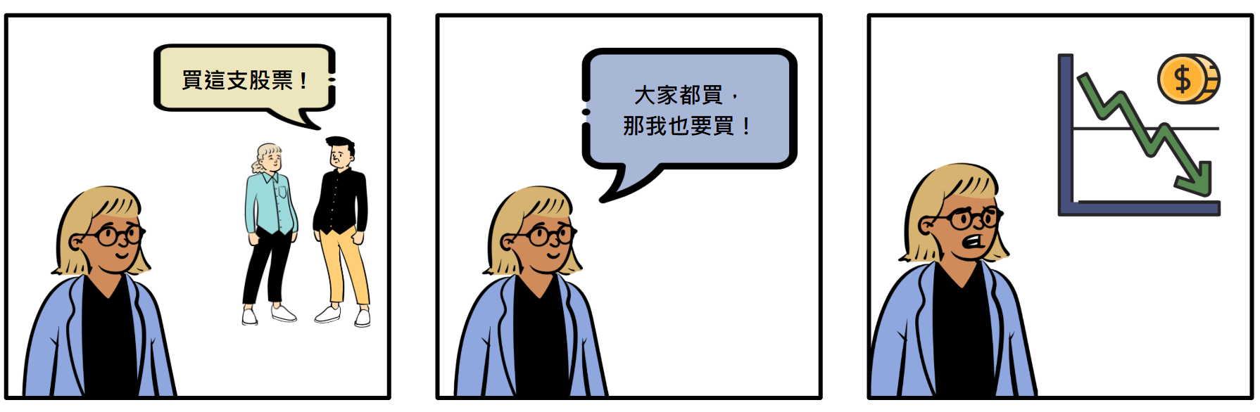
圖1.16 因群眾幻覺造成損失
此外，群眾幻覺的形成往往源於資訊傳遞的最初誤導。如果源頭的資訊是錯誤的，即便後續經過大量傳播與放大，也只會讓錯誤變得更加根深蒂固。例如，假新聞的傳播正是群眾幻覺的一個例子。它透過虛構或扭曲事實來傳播不實資訊，目的是為了政治宣傳、商業利益，或單純的惡作劇。當假新聞在社群媒體上廣泛傳播時，它不僅影響個人對事件的判斷，還可能改變整個社會的認知，進一步加劇群眾幻覺。當人們看到一則消息被大量轉發與討論時，對其真實性的懷疑會減少，甚至無條件地接受它。例如，在選舉期間，某候選人可能遭遇大量假新聞攻擊，導致選民對其形象產生誤解，影響投票結果。
近年來，短影音平台（如 TikTok、Instagram Reels、YouTube Shorts）成為了資訊傳播的重要途徑。由於這些平台的演算法設計，會根據用戶的觀看習慣推薦相似內容，讓用戶長時間浸泡在特定資訊中，這加劇了群眾幻覺與洗腦效應。短影音的特點是：短時間內傳遞大量情緒和觀點，觀眾容易快速接受訊息，卻缺乏時間去深思與查證；而且，演算法強化了用戶的偏見，讓他們主要看到來自自身興趣的內容，進一步加劇同溫層效應，使錯誤資訊更難被挑戰。
這種機制使得假新聞的影響力更強，因為短影音不僅讓人「相信」，還讓人「感受」到資訊的真實性。例如，通過剪輯和視覺效果，某些短影音能創造出極具說服力的場景，使觀眾即使未查證，也會先入為主地認同內容。
「三人成虎」這個成語源自中國戰國時期的典故。魏國宰相龐蔥曾對魏王說，如果有一個人說市場上有老虎，魏王不會相信；兩個人說，魏王開始猶豫；但如果三個人都說，魏王便會相信。這個故事顯示了重複與從眾效應如何影響群體的認知與決策，正如假新聞在社交媒體上的傳播。
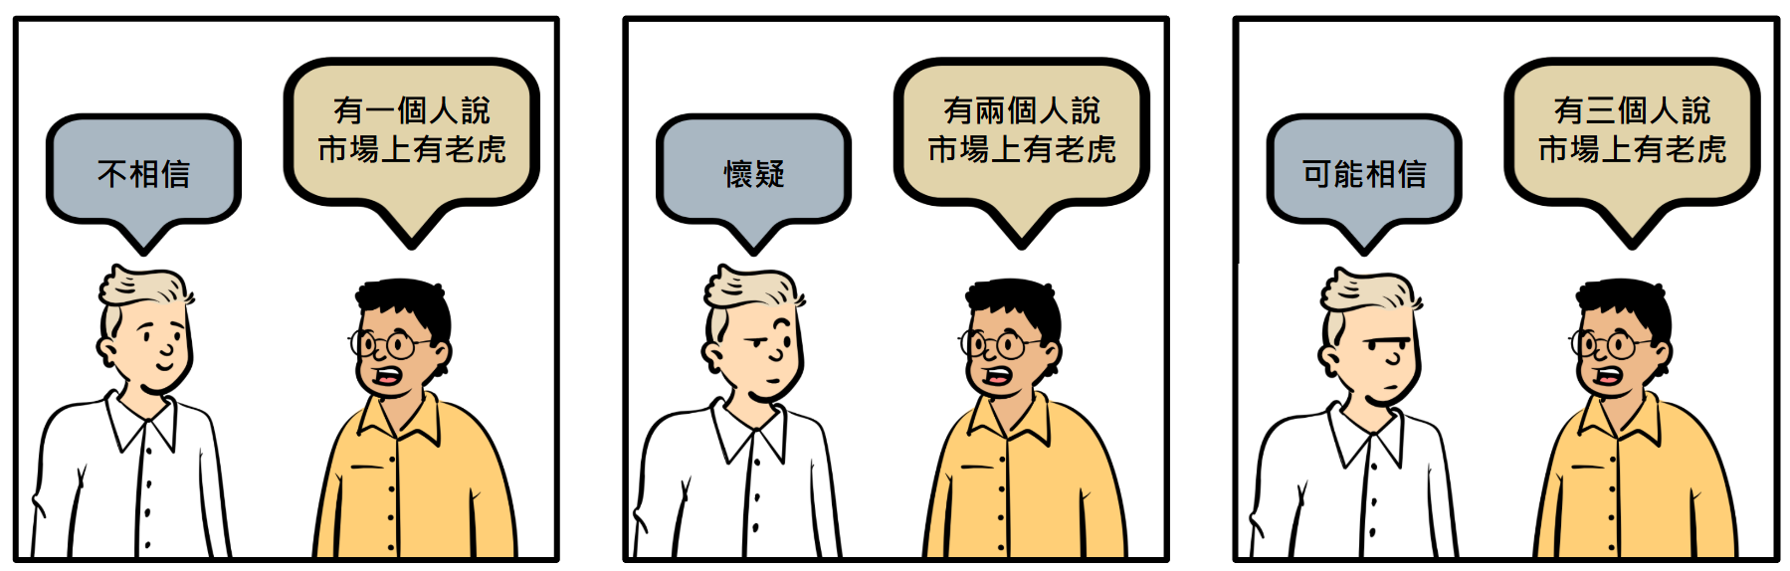
圖1.17 三人成虎
這個故事的寓意在於：當謠言被重複足夠多次，人們就容易將其當作事實，即使它完全是虛構的。這與現代社會中的假新聞、群眾幻覺和短影音的洗腦效應有很大相似之處。當錯誤資訊大量傳播，無論其真實性如何，最終都可能變成「公認的事實」，這不僅會影響個人決策，也可能改變社會對某個議題的認知。
群眾幻覺的形成，與回聲室效（Echo Chamber）應密切相關。當個體長期處於相似價值觀的群體中，所接觸的資訊單一，缺乏挑戰與驗證的機會。在這種情況下，人們容易產生「所有人都這麼想，那應該就是對的」的錯誤認知，忽略來自外部的不同觀點。這不僅可能導致錯誤決策，也可能加劇社會極化，激化不同群體之間的對立。
群眾幻覺與人際連結組態密切相關。當個體主要依賴強連結進行資訊交流時，資訊的多樣性會減少，群體內部的意見也容易趨於一致，從而加劇群眾幻覺。然而，若群體中存在更多弱連結，則能提供更多元的觀點，有助於減少集體錯覺的影響。
群眾智慧與群眾幻覺之間的界線並不總是明確的。當群體中的成員能夠保持獨立思考，並基於多樣的資訊做出決策時，群眾的力量就能轉化為集體智慧，發揮正面效應。反之，若群體過度依賴他人的決策，並缺乏對資訊的批判性分析，則可能陷入群眾幻覺，做出錯誤選擇，導致集體迷思。
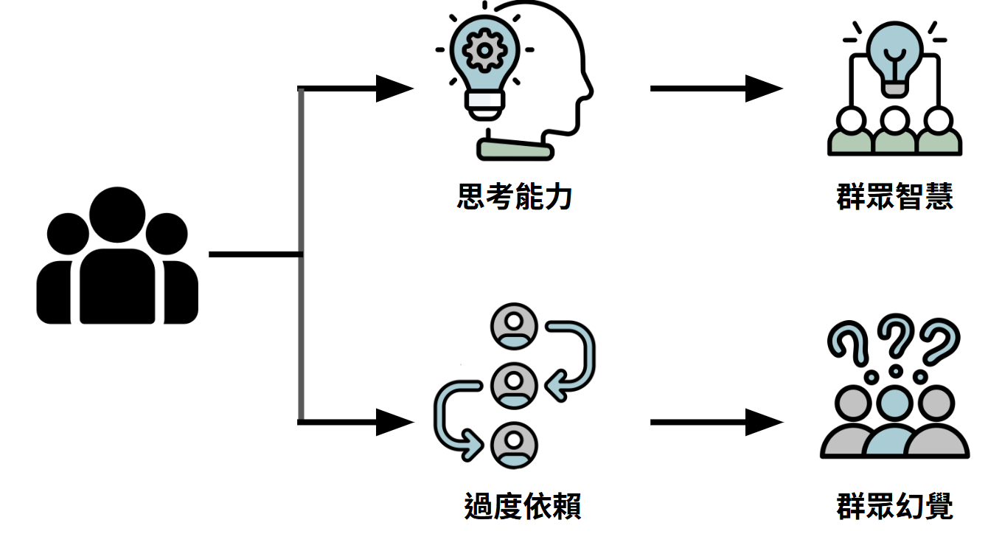
圖1.18 群眾智慧與群眾幻覺

9. 群體回音（Echo Chamber）
在社群網路的環境下，人們通常會傾向於與持有相似觀點的人互動，這種現象被稱為「迴聲室效應（Echo Chamber）」，是一種資訊反覆強化的現象。由於相似的人更容易彼此認同與親近，這些交流過程中所獲得的資訊也會趨向一致，甚至不斷被強化與重複。隨著網路演算法的影響，個人更容易接觸到與自己興趣相符或價值觀接近的內容，使得所獲取的資訊日益單一。這種現象雖然能讓人感到熟悉與安全，但也使他們容易忽略或排斥不同的意見，進而加強群體內部的同質性，導致社交圈逐漸封閉。
這種封閉的環境與現實社會中的「同溫層效應」相似，人們習慣於與擁有相似價值觀、背景或經歷的人交流，使得社交圈內的互動較為順暢，也較少發生衝突。由於成員之間的觀點與立場大致相同，他們在彼此交流時更容易產生共鳴，這不僅促進了團隊合作，也讓群體內部的發展更加穩定。然而，這種穩定的背後也可能帶來負面影響，因為當個人僅與持相同觀點的人互動時，就容易對外界的不同聲音產生忽視，甚至對與自身觀點不同的資訊保持敵意。
這種現象與「相似相親」的概念有關，在群體內部，這種趨勢有助於形成強烈的歸屬感與凝聚力，但同時也可能降低對異質資訊的接納度，導致對外界不同觀點的排斥。此外，社群基礎建設也影響群體回音的形成。例如，社交媒體的推薦系統往往會依據使用者過去的點擊與互動紀錄，推送類似的內容，進一步加劇資訊的單向性。在這種環境下，群體內部的觀點可能會變得越來越極端，最終導致社會分裂與對立。
這是因為在現代社交媒體環境下，使用者通常與頻繁互動的好友、家人或持相似觀點的社群形成 「強連結」，而與陌生人或不同立場的人則較少互動，形成「弱連結」不同。強連結雖然能夠加強群體內部的凝聚力，但也導致資訊在同一個圈子內不斷回流，而無法有效擴散到不同觀點的群體。
另一方面，有一個相似的迴聲室效應稱為「資訊繭房」（Information Cocoon），這則是個人化資訊過濾的結果。由於社交媒體與搜尋引擎的演算法會根據使用者的偏好推送內容，使得個人接收到的資訊越來越趨同，形成一個封閉的資訊環境。這使得個人難以接觸與自己觀點相左的資訊，進一步加強了既有的信念與偏見，也可能會加劇假新聞與錯誤資訊的影響力。例如，在 YouTube 或 TikTok 上，當使用者觀看特定政治立場的影片後，演算法可能會持續推薦同類型的影片，使該使用者越來越偏向某一種立場，甚至對其他意見產生排斥。以 Google 搜尋為例，同一關鍵字在不同用戶的搜尋結果可能因個人歷史瀏覽記錄而完全不同，這種「過濾氣泡」現象使得個人難以接觸與自己觀點不同的資訊，進一步加強了既有的信念與偏見。
迴聲室效應帶來了一些優勢。首先，它能夠增強個人的歸屬感與社會認同，使成員在表達自身觀點時感到安全，無需擔心被否定或孤立。其次，這種環境能夠加強群體內部的互動，使成員之間更容易支持彼此，進而促進更積極的意見交流與合作。此外，在穩定的社交環境中，個人更能夠確立自我價值觀，並透過不斷與群體互動來強化內部凝聚力。
然而，迴聲室效應也帶來了一些顯著的缺點。當人們長期處於相同的資訊環境中時，他們會更難接觸到異質觀點，導致思想封閉與排他性加劇。此外，由於個人習慣於接受符合自身立場的資訊，可能會造成訊息過濾與認知偏差，讓他們對事件的理解產生歪曲，甚至對持不同觀點的人產生敵意。最嚴重的是，這種現象可能導致觀點極化，使得不同群體之間的立場愈發對立，進一步加深社會分歧與衝突。
此外，群體回音也會影響決策品質，例如：在政治選舉、社會運動和消費行為中。當在高度同質化的群體環境中，成員對於錯誤資訊的接受度會提高，並對異見者採取更強烈的反應。例如，在政治競選期間，候選人的支持者可能只關注符合自身立場的新聞，忽略來自對手陣營的資訊，進一步加劇社會對立。
儘管迴聲室效應容易造成封閉性，但不同的觀點與文化其實能夠彼此補足，而非只是對立存在。社會的發展與創新往往來自於不同觀點的交流與碰撞，因此，如何打破迴聲室，讓資訊更加多元，就顯得格外重要。為了達到平衡，人們可以主動尋找並接觸不同立場的資訊來源，例如閱讀來自不同媒體的新聞、關注持相反意見的專家觀點，或是在社交媒體上追蹤不同政治立場或文化背景的意見領袖。這樣可以幫助個人獲得更全面的資訊，避免陷入單一觀點的陷阱。
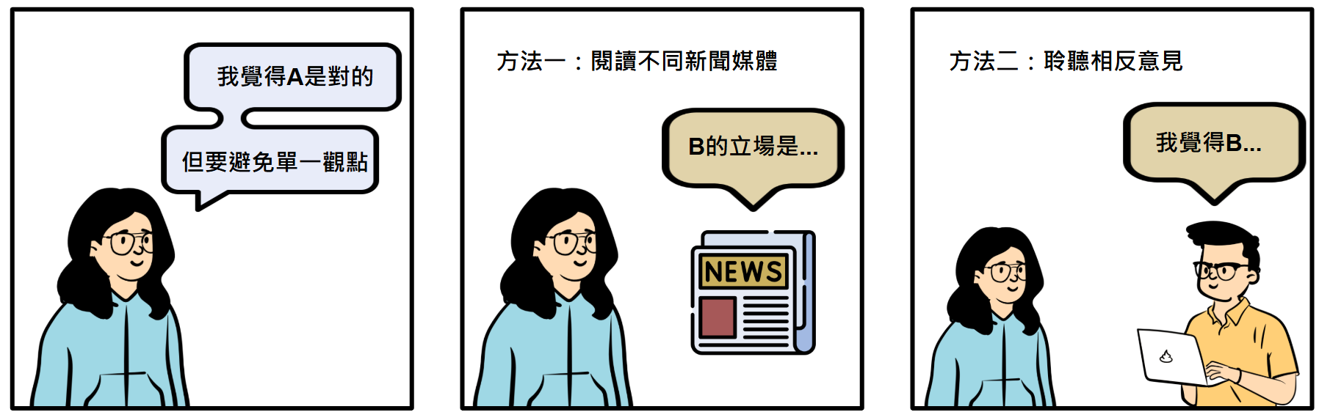
圖1.19 如何打破迴聲室
積極參與不同觀點的討論也是打破迴聲室的一種方法。透過參加跨文化的活動，人們能夠更深入理解不同立場的價值觀，從而拓展自己的視野。最後，培養批判性思考的能力也很重要。在面對資訊時，人們應該學會評估與分析內容，而非盲目接受單一來源的資訊。尋找可靠的訊息來源，辨別偏見與誤導性內容，才能確保個人在訊息爆炸的時代做出更客觀的判斷。
迴聲室效應雖然能讓人獲得社會認同感與安全感，但它同時也可能導致資訊封閉與觀點極化。「相似相親」強化群體內部的一致性，而「資訊繭房」則讓個人陷入過度個人化的資訊環境。若能主動尋求多元資訊、參與開放討論並培養批判思考的能力，人們才能在這個充滿不同聲音的社會中保持理性與開放的態度。

10. 對立現象（Polarization）
社群的發展並非總是促進合作與知識共享，當群體內部或不同社群之間出現意見分歧或利益衝突時，人們往往會根據自身的關係、價值觀、利益或情感來選擇支持某一方，這種行為被稱為選邊站。
在某些情境下，社群的內部分化可能會導致對立現象的加劇。當一個社群內部的成員因為相似的價值觀與信念而形成穩固的強連結時，外部的異質資訊往往較難進入，導致對異見者的排斥性上升，社群的極化程度隨之增加。這種極化現象不僅發生在一般大眾之間，還可能發生於政治、商業競爭以及社會議題討論等領域，進一步加劇了不同群體之間的對立。
對立現象的形成可以從強弱連結與平衡理論來解釋。強連結通常出現在背景、興趣或習慣相似的群體之間，這些深厚的聯繫在個人做出選擇時具有重要影響力。例如，美國與以色列之間的關係就是一種典型的強連結。而相較之下，弱連結則是那些看似表面、不太深入的關係。例如，英國與巴勒斯坦之間的聯繫，雖然不像強連結那樣緊密，但在資訊流通與社群連結方面仍然發揮著重要作用。
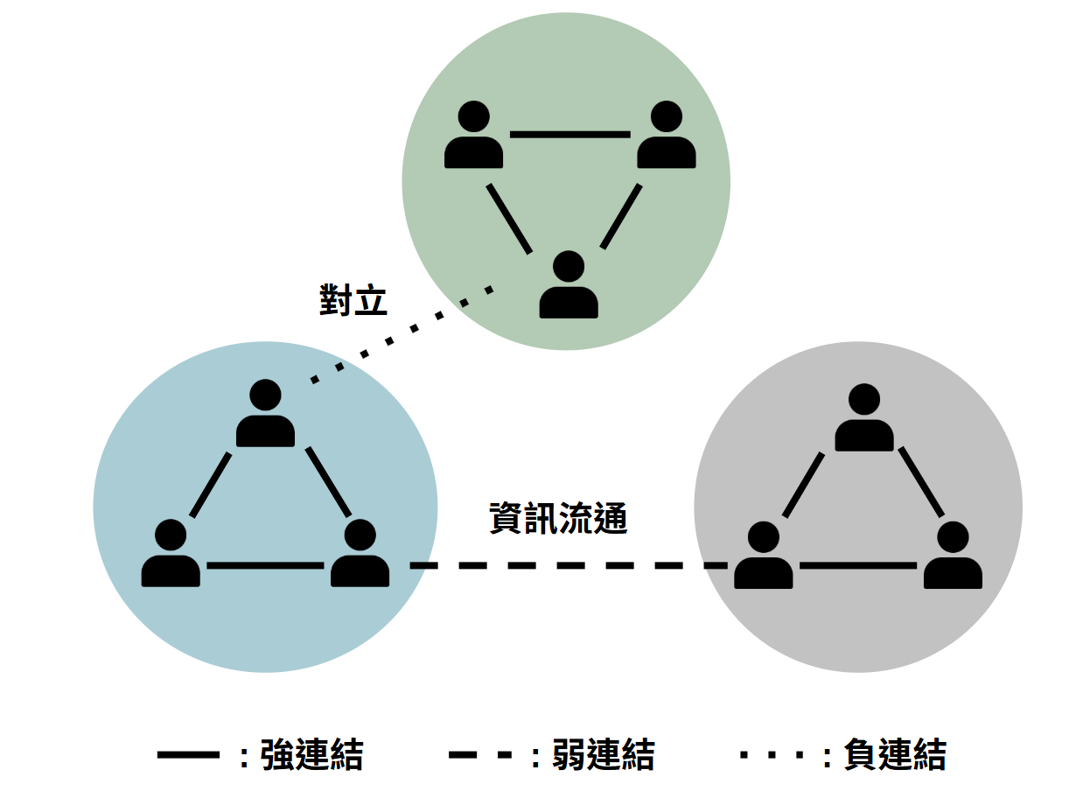
圖1.20 連結的效應
然而，若弱連結未能有效維繫，且不同族群之間缺乏往來，這種關係可能逐漸轉為負連結，競爭也可能演變為敵對。例如，科技產業中的企業競爭原本可以促進創新，但當競爭加劇、雙方缺乏交流時，競爭可能會轉為惡性對立。例如，台積電與三星原本是技術與市場上的競爭對手，但隨著供應鏈與專利訴訟等問題的累積，雙方的關係逐漸從競爭轉變為敵對。這樣的發展使雙方不僅在市場上爭奪優勢，還可能透過法律戰、產業聯盟等手段來削弱對方，甚至影響全球半導體產業的平衡。
現代社群媒體透過演算法推送使用者偏好的內容，使人們長期接收與自身價值觀一致的資訊。這種資訊過濾機制讓不同立場的人更難接觸異質觀點，加深彼此的誤解與對抗。同時，社群內部的緊密成員傾向於互相認同，強化自身觀點的正當性，甚至形成排他性的群體文化，使外來聲音更難被接受。
平衡理論則有助於理解這種對立的運作方式。在社交網路中，人際關係常形成三角結構，當關係穩定且互相支持時，該結構處於平衡狀態；但若關係矛盾、不對稱，就可能導致衝突與不穩定。例如，以巴衝突不僅影響以色列與巴勒斯坦，還在美國國內引發「反猶太主義」的爭議，加劇政治動盪。同樣地，伊朗與美國長期對立，源於雙方無法找到有效的和解模式，地緣政治與意識形態的分歧進一步加深敵對關係。
社群媒體的推薦演算法加劇了群體對立。這些演算法會強化使用者與持相同立場者的互動，同時減少與不同觀點的交流，導致意見更加極端。例如，支持特定政治立場的社群，可能會將反對者視為共同敵人，進一步強化「敵人的敵人是朋友」的效應，形成對立陣營。這種現象不僅限制了多元討論，也可能加深社會分歧。
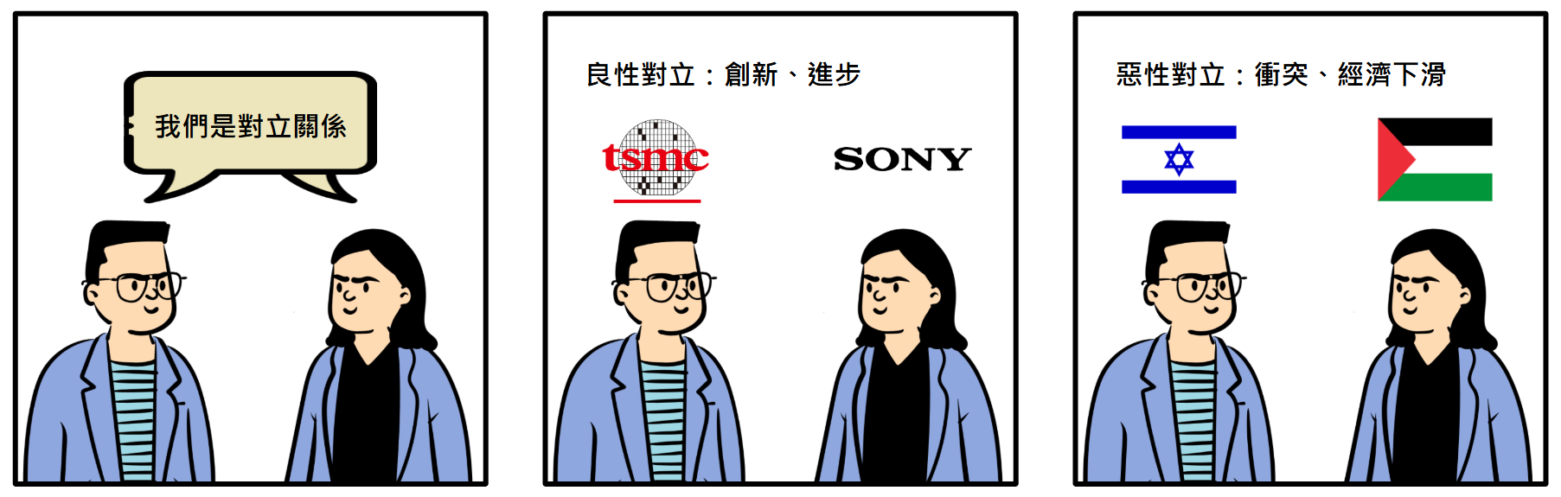
圖1.21 對立種類
在對立現象中，可以區分「惡性對立」與「良性對立」。惡性對立通常伴隨激烈衝突、情感對抗與政治動機，例如以巴衝突長期引發暴力與人道危機，讓相關國家與人民處於不安全狀態。此外，美國對以色列的軍事與經濟支持雖提升了以色列的國防能力，卻可能加劇地區對立，進一步阻礙和平進程。
對立現象並非總是負面的。在市場競爭中，良性對立能促進創新與進步。例如，科技產業的競爭推動技術革新，提高產品品質與服務水準，最終讓消費者受益。蘋果與合作夥伴（如 TSMC、索尼）的關係屬於良性合作，確保技術領先與產品優化；而蘋果與三星、iOS 與 Android 之間的競爭，則是一種良性對立，促使雙方持續改進產品，提升消費者體驗。
良性競爭帶來的好處包括加速技術創新、提升價格競爭力，並確保產品與服務品質。當企業為吸引消費者而改進技術與功能時，市場將變得更加活躍。同時，價格競爭讓消費者能以更合理的價格享受優質產品，而企業則需確保可靠性與服務，以維持市場優勢。
然而，當群體內部高度同質化時，「相似相親」現象可能使對立惡化。人們傾向與相似者互動，強化內部凝聚力的同時，也可能排斥不同觀點。當群體內的觀點獲得大量認同，而異質觀點被視為威脅時，對立便可能轉為惡性發展。
這種現象在企業競爭中亦然。例如，兩家科技巨頭的競爭不僅影響市場佔有率，也影響消費者的品牌忠誠度。當忠誠度過高時，消費者可能忽視品牌缺點，並對競爭對手產生偏見，反映出社群對立對個體決策乃至市場運作的影響。
選邊站不僅影響市場與經濟，也影響社群內部互動與凝聚力。雖能建立信任與團隊合作，但過度對立可能導致社會分裂與排他性。因此，如何在維持競爭與創新的同時，減少對立帶來的負面影響，將是未來社會發展的重要課題。

二、社群與基礎建設
社群基礎建設可由三個核心元素構成：社群網路、社群探索（搜索、探勘、與傳播）、以及社群協同合作，三者相互連動，共同形塑出一個支持社群高效運作與可持續發展的整體系統。這三者就像齒輪一樣彼此咬合，支撐起整個社群的基礎建設。首先，社群網路是底層結構。它是由人與人的連結組成的，每個成員不只是網路上的一個點，更是一個攜帶知識和資源的節點。透過這些連結，分散的資訊能被串起來、共享出去。接著是社群探索，也就是在這個網路裡找到你要的人、事、資源，並且把重要的訊息迅速傳出去。只要懂得網路怎麼運作，就能有效地發掘人才、資源，讓好點子快速傳播到更多人手上。最後是社群合作。這是最上層的部分：大家把自己的知識、技能、經驗拿出來，一起解決問題、提升效率，創造出比單打獨鬥更大的集體價值。這三個層次交織起來，形成了一個「連得起來、找得到、動得起來」的社群系統，也成為社群能持續創新和成長的關鍵基礎。

1. 社群網路的意義
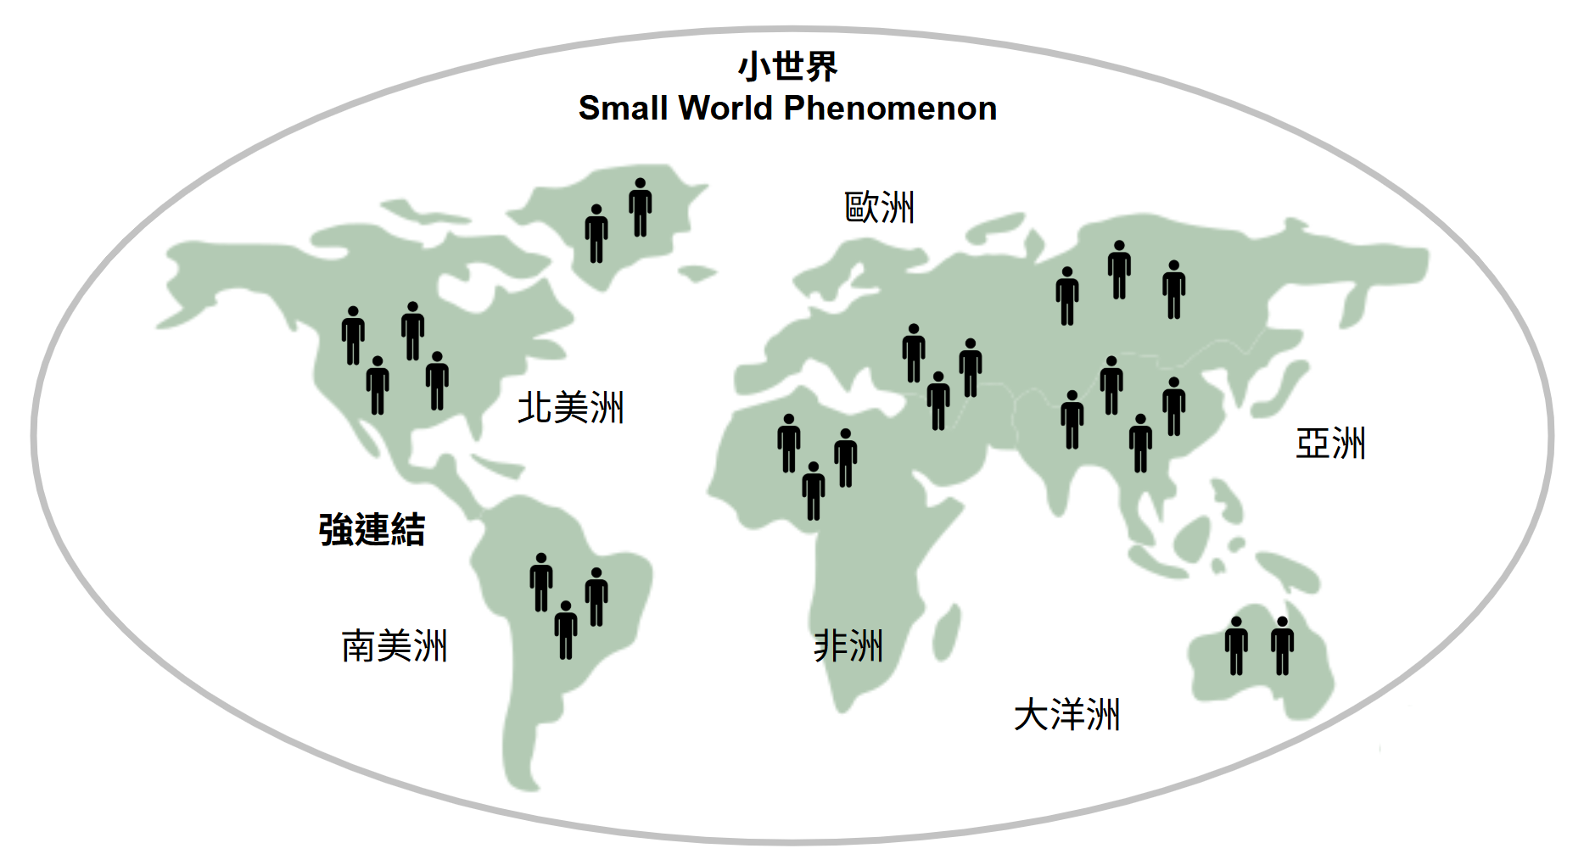
圖2.1 社群與基礎建設
社群網絡作為社群基礎建設的核心，不僅提供了成員之間互動的結構框架，還展現了群體內外連結的多樣性與動態性。在其形成過程中，一個關鍵特徵便是連結的天然隨機性。

1.1 天然隨機性（Randomness）
社群網路就像社交世界的基礎建設，不只讓人們有互動的框架，也展現出關係的多樣性與動態變化。這些關係有個有趣特點：它們常常是自然、隨機產生的，而不是經過精心安排的。
比方說，學生可能因為課堂分組認識同學，居民可能因為社區活動和鄰居聊天。這些連結不是刻意去找的，而是剛好遇到的機會。正是這種「偶然相遇」，讓社群網絡能聚集來自不同背景的人，變得更多元，也更有活力。
其實，我們日常生活中的社交行為，本來就充滿隨機性。你在哪裡、什麼時候、遇到誰，都很難預測。這些初步的關係雖然互動少、情感不深，但非常重要──因為它們是社會多樣性和創新的源頭。
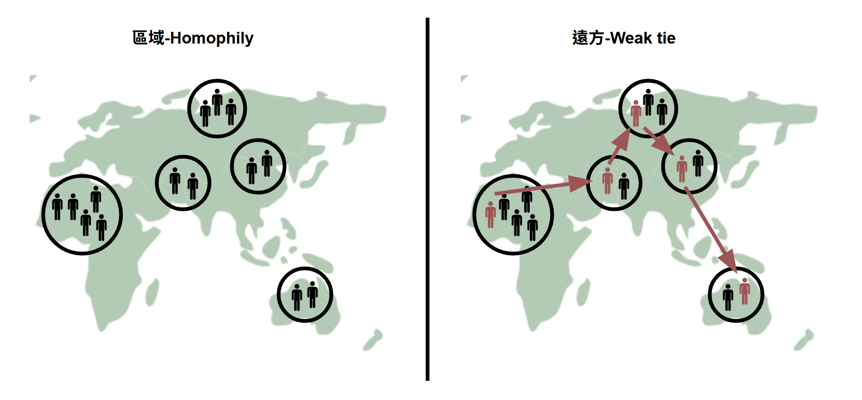
圖2.2 社群網絡的天然隨機性

1.2 連結 （Ties）
儘管這些隨機形成的連結多屬弱連結，但它們在社會網絡中扮演著關鍵角色。弱連結如同橋梁，能夠連接原本彼此不相交的群體，促進不同社群之間的交流與互動。舉例來說，一名學生在課堂討論中偶然結識了一位新朋友，透過這位朋友的介紹，他加入了一個全新的興趣小組，從而擴展了社交網絡，開啟更多交流與學習的機會。
此外，弱連結在資訊傳播方面也發揮著重要作用。由於這些連結跨越不同群體，它們能幫助訊息在更廣泛的範圍內流通。例如，在職場中，弱連結使員工能更容易了解其他部門的運作，甚至獲得新的職業機會，進而提升個人發展潛力。
同時，弱連結也促進了社會的多樣性。透過這些跨群體的關係，人們得以接觸來自不同背景、文化與價值觀的個體，打破同質化的社群結構，提升社會互動的多元性，進一步推動創新與包容的社會氛圍。
社群基礎建設中，弱連結的形成主要體現在基礎設施對跨距離連結的促進作用，尤其是在克服地理限制方面。這些基礎設施使人們能夠跨越不同地區進行互動，進而建立起遠距離的弱連結。例如，學者參加國際會議時，透過交流結識來自不同國家的同行，這些偶然的相遇往往促成跨國合作。
此外，數位基礎建設的快速發展，特別是網際網路與視訊通訊工具的普及，顯著降低了建立弱連結與進行遠距交流的成本，使地理距離不再構成溝通與協作的障礙。社群平台如 Facebook，以及遠距協作工具如 Zoom、Slack 等，讓人們能夠輕鬆跨越國界、時區進行互動，不僅提升了資訊流通的效率，也促成更多跨文化、跨地域的連結與合作。
在小世界現象（Small-World Phenomenon）中，弱連結扮演著關鍵角色，尤其是那些橫跨不同社群的連結。這類連結猶如社會網絡中的捷徑，能夠將原本彼此隔絕的群體接通，大幅縮短網絡中的平均路徑長度，促進資訊的快速流通與資源的高效分配。從這個角度來看，弱連結就如同社會中的「遠距交通工具」，例如飛機、船舶或火車——雖然啟動頻率不高，卻能一次跨越長距離，將彼此疏遠或屬於不同社群的人群接通。這裡所謂的「遠距」，並非單指地理上的距離，而是指社會結構中的分隔與隔閡。相較之下，強連結更像是日常生活中的短距交通，如步行或騎車，頻繁但範圍有限。弱連結透過這種「一次連得遠」的方式，使社會網絡得以突破社群邊界，開啟跨領域、跨文化的交流與合作契機。
因此，社會基礎建設在弱連結的形成與維持中具有不可取代的地位。這些「社會遠距交通工具」不僅實質上縮短了人際連結的結構距離，也提升資訊與資源流動的速度與廣度，為社會網絡的連結性與資訊多樣性提供了堅實支撐。儘管弱連結的互動頻率較低，它們在連結疏遠社群、促進跨領域創新，以及推動社會與經濟發展方面，具有深遠的戰略意義。

1.3 同質性 （Homophily）
很多社交連結都是因偶然而起，比如分組討論、參加活動或一起完成任務。一開始這些關係通常比較淺、不穩定。但如果彼此後來發現興趣、價值觀或背景相似，互動就會變多，進而變成緊密的「強連結」。
地理距離近的人更容易互動──所謂「近水樓台先得月」。住得近或常在同一空間工作的人，文化背景和生活習慣通常也相近，因此更容易形成穩定社群。
但同質性並不只靠地理位置。即便相隔很遠，如果有相同興趣或身份認同，人們也會自然聚在一起，建立深厚關係。例如，來自不同城市但都愛同一種音樂的人，可能在線上社群裡天天聊天，最後變成好朋友。

圖2.3 社群網絡的同質性
總體而言，地理鄰近提升了社交互動的便利性與頻率，而共同興趣與價值觀則促進了具備信任、穩定性與高互動頻率的強鏈結關係，構成群體內部協作與資訊交換的關鍵基礎建設。這與跨域擴散與資源流動所仰賴的弱鏈結功能截然不同；兩者分別在內部凝聚力與外部拓展性上發揮核心作用，彼此互補，共同形塑出一個多元、動態且具彈性的社群結構。

2. 社群網路的歷史演進
想像一下，如果城市裡沒有道路、水管或電力系統，生活會變得多麼混亂。社群網路也一樣需要「基礎建設」，只是這些基礎建設看不見也摸不著。
二十年前，人與人之間的連結幾乎全靠電話簿、電子郵件和簡單的聊天室。那是一條條窄窄的小徑，雖然能通行，但效率低下，也沒有什麼規則。每個人都在自己的小村落裡互動，社群網路就像一座座孤島。
後來出現了第一批社群平台，像是 Friendster 和 MySpace，它們提供了最基本的「道路與地圖」——使用者可以建立個人檔案、加朋友、留言互動。雖然功能陽春，但這些平台奠定了數位社群的雛形。
接著，Web 2.0 帶來了真正的「高速公路」。Facebook、Twitter（現在的 X）、LinkedIn 等平台不僅讓人連結更快，還開始規劃「交通號誌」——也就是演算法推薦。這些演算法幫忙決定誰能看到誰的內容，資訊流動因此變得更快也更集中。這一階段的社群基礎建設不只是連結人，而是開始「管理人流」。
當智慧型手機普及後，社群基礎建設延伸到口袋裡。訊息系統（WhatsApp、LINE、WeChat）成了「隨身捷運」，任何時間、任何地點都能通訊。這不只是道路鋪到每家每戶，更是把交通系統變成 24 小時運轉的環狀線。
近幾年，基礎建設再度升級，進入了多模態與沉浸式階段。圖片、語音、影片、直播和虛擬空間成了新的互動管道，就像城市裡開始興建地下鐵、快速道路和智慧交通號誌。這些技術讓人們不只是「傳遞訊息」，而是能「身歷其境」地互動。
但這些建設大部分仍由少數巨頭平台控制。Twitter（X）就像是一座由私人公司建造的高速公路，使用者雖然可以自由行駛，但路權與收費規則完全由平台制定，甚至可能隨時改變。Facebook 的演算法調整，更像是「臨時改道」或「收費站加價」，影響所有用路人。

3. 社群探索（Social Exploration）
社群經濟的發展，有賴於基礎建設的完善。這些基礎設施為搜索、探勘與傳播等應用提供了寶貴的天然資源，成為社群高效運作的基礎。當基礎建設穩固，社群網絡便展現出「小世界」（Small World）特性，使得看似遙遠的目標實則可透過少數連結迅速抵達。
透過「弱連結」（Weak Tie）與六度分隔理論（Six Degrees of Separation），我們能夠跨越結構性空洞（Structural Hole），以最小的成本獲取關鍵資源。這種結構特性，使社群經濟在決策推薦、信任評鑑與電子商務等場景中展現出強大潛力。作為社群網絡中的核心探索運作機制，社群搜索、社群探勘與社群傳播不僅幫助我們高效整合既有資源，更有助於挖掘外部社群的潛在價值，推動資源的跨界流動與價值的深度創造。
以下將深入分析這三者的功能邏輯，並透過具體案例，說明它們如何在社群經濟的實踐中發揮關鍵作用。

3.1社群搜索 （Social Search）
社群搜索是社群經濟中最具目標導向的應用，其核心在於：如何以最短路徑、最小成本觸及明確的目標。根據小世界理論（Small-World Theory），世界看似廣袤，實則藉由弱連結（Weak Tie）的橋梁，即便彼此距離遙遠的點，也能在數個跳躍內連通。這種「小」的結構特性，使得穿越結構性障礙（Structural Hole）變得可行而高效。
社群搜索最直接，也最有目標感。它像是拿著地圖找目的地，目標明確，關鍵是如何用最短路徑、最低成本抵達。根據小世界理論，世界雖大，但只要透過幾個弱連結的跳點，即便兩個看似遙遠的人，也能迅速連起來。就像想從台灣去南極，雖然看似遙遠，但只需兩段轉接：先飛往澳洲，再搭船到南極。這條路雖不常走，卻直接又高效。

案例二：小明是一位剛畢業的大學生，夢想進入一家國際知名的科技公司工作。然而，他的家鄉位於一個小城市，與這些大公司的總部相距遙遠，且他在該行業中沒有直接的人脈。小明已經明確自己的目標——進入這家科技公司。他需要找到最有效的路徑，接觸這家公司並展現自己的能力。儘管小明與這家公司的核心成員之間距離遙遠，但「小世界」理論指出，世界其實是「小的」。他明白，只要能透過多重連結，就有機會接觸到目標。小明向自己大學的教授尋求協助。雖然教授並非這家公司的員工，但其研究生曾在該公司實習，這便是一條典型的弱連結（Weak Tie）。教授於是將小明介紹給這位研究生，對方進一步推薦小明，使他得以與公司的人資取得聯繫，並順利遞交履歷。原本，小明可能需要花費大量時間與精力，在各大網站上盲目投遞履歷。然而，藉由啟用弱連結，他成功縮短了接觸核心資源的路徑，避開了高成本的試誤過程。最終，小明透過這些連結，順利獲得面試機會，並成功錄取。他的搜尋歷程充分體現了社群基礎建設中弱連結的力量：透過幾次關鍵連結，讓一個看似遙不可及的目標，得以快速且有效地實現。
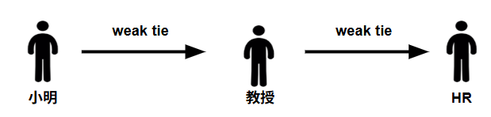
圖2.4 Social Search

3.2社群探勘（Social Discovery）
與社群搜索相比，社群探勘更像是一場沒有固定地圖的探索之旅。它依賴社群網絡本身的結構與關係，讓人發現先前未曾注意到的人與資源。這不只是單純的找東西，更是一種打開生活與工作新可能的方式。有趣的是，這些新的發現因連結的性質而帶來不同感受。來自弱連結的推薦，常常伴隨探索的驚喜與新鮮感；而來自強連結的推薦，則讓人覺得更值得信任與安心。兩種連結互相補充，讓社群中的資源流動更加多元，也讓個體更有機會跨出原本的生活圈，找到新的合作、學習或成長的機會。
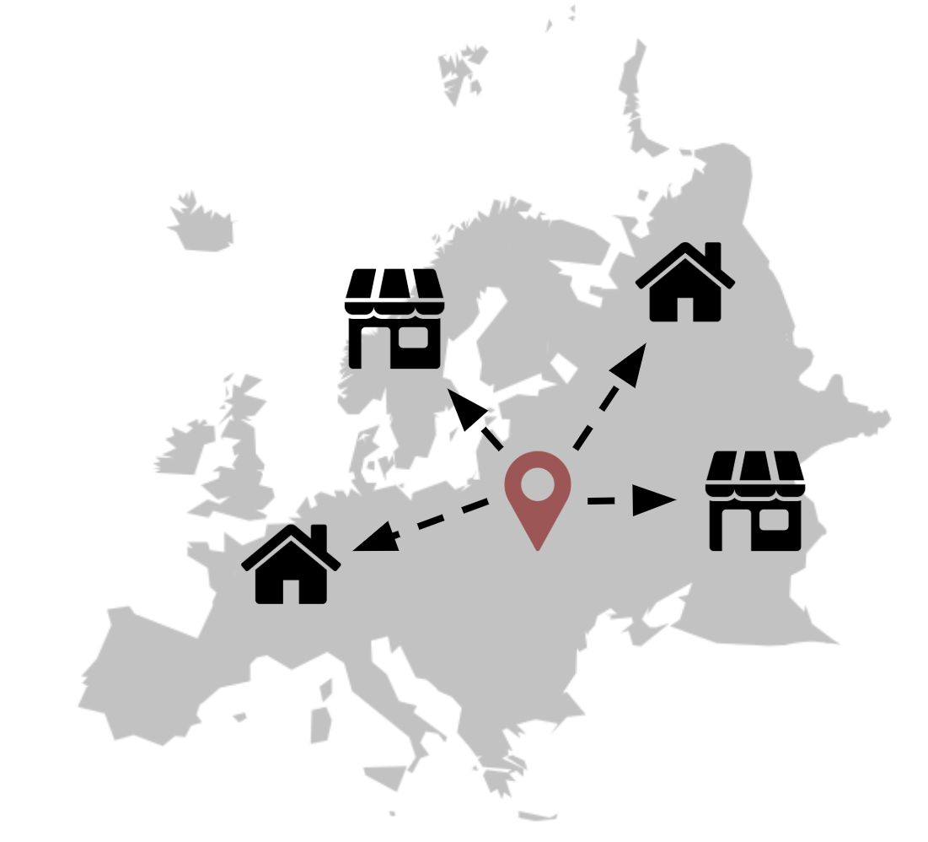
圖2.5 Social Discovery
案例：小美作為都市上班族，日常生活習慣於熟悉的連鎖咖啡店，但生活圈較為固定，難以接觸多元選擇與體驗。透過朋友介紹，她認識了喜愛咖啡文化的新朋友，並發現隱藏在巷弄裡、氛圍獨特且使用公平貿易咖啡豆的特色咖啡廳，該店還定期舉辦手沖咖啡課程。這次發現讓她跳脫原有生活框架，激發對咖啡文化的興趣，拓展生活視野，豐富日常體驗，並結識新朋友。值得注意的是，當這家咖啡廳由較疏遠的朋友（弱連結）推薦時，推薦通常充滿探索刺激與浪漫新鮮感，激發她嘗試新事物的好奇與期待；而若由親密好友（強連結）推薦，則更多帶有信任與安心感，使她更願意放心踏入這獨特空間。不同連結所帶來的新資源發現差異具互補性，共同促進社群網絡中資源的多元流動與利用。

3.3 社群傳播 （Social Tramsmission）
社群傳播的價值在於其靈活性與廣泛性，能在社群網絡中激發連鎖效應，推動理念、資源與關係的多層次擴展。社群裡的「傳播」重點不在於找東西快不快，而是能不能把想法、資源和關係擴散得又廣又有影響力。和「搜尋」不同，搜尋講求的是精準與效率──目標明確、路徑清楚、回應迅速；傳播則像是把一顆種子撒向四面八方，看它能不能在更多地方生根發芽。
傳播的核心不是「速度」或「效率」，而是「影響力」。打個歷史的比方：鄭和七次下西洋，並不是要去探索未知的海域，而是沿著既有航線，把明朝的國威與貿易理念大規模地傳出去，讓更多國家知道、認同並建立關係。這樣的傳播，不是單點突破，而是層層擴散。
在現代數位社群中也是一樣，當我們的目標從「找到資源」轉變成「讓更多人接受一個理念」，廣泛的傳播就成了社群基礎建設中不可缺少的元素。它就像社群的擴音器，不僅讓聲音更大、更遠，也讓訊息被更多人聽到、記住並產生共鳴。
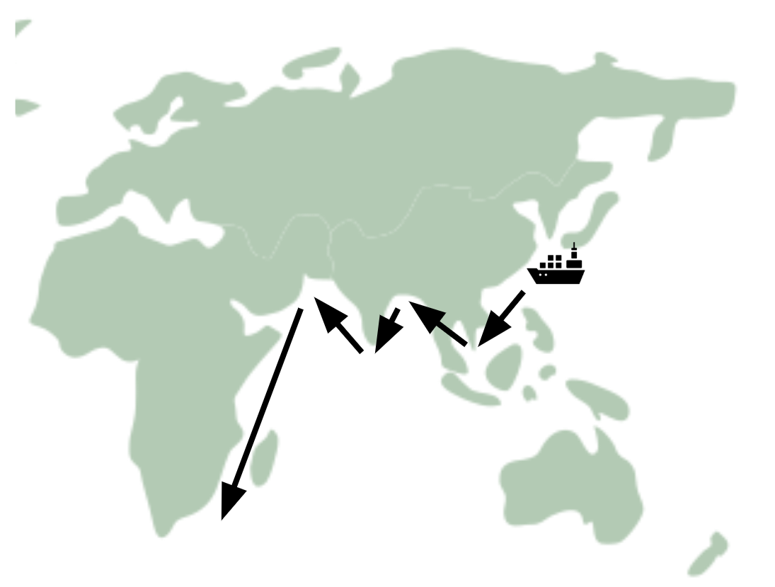
圖2.6 範例一 鄭和下西洋
案例：為推動垃圾分類政策，政府鼓勵居民將垃圾分為可回收物、廚餘與一般垃圾。然而初期推行困難，居民常因資訊不足或意願低落而配合度不高。為提升參與度，社區志願者團隊訂下明確目標（如分類正確率達 80%），並展開多元宣導行動，包括張貼海報、舉辦講座、發放手冊與逐戶說明。同時，他們積極促進鄰里間的互動，讓分類理念透過日常對話與經驗分享自然傳播，形成以弱連結為基礎的人際網絡擴散。此外，透過跳蚤市場、廢品回收日等社區活動，居民在輕鬆互動中強化理念認同。分類桶示範點與現場指導更成為學習與交流的節點。短短一個月內，分類正確率由 50% 提升至 85%，並透過居民間的口碑持續擴散。此案例展現了社群傳播在理念擴散與行為改變中的實質作用，證明傳播不只是資訊傳遞，更能激發社群內部的參與與共識。

4. 社群協同合作（Social Collaboraton）

4.1 協同的定義
在一個社群裡，「協同」並不是誰下命令，大家乖乖照做，而是一種自然而然的合作模式。它帶著隨機性，也沒有明確的中心，卻能運作得很有力量。想像你在旅行，沿途會遇到陌生人或臨時夥伴。當你們面對交通困難、找不到住宿，甚至是文化隔閡時，往往會透過分享地圖、交換資源、傳授經驗來解決問題。雖然這些合作沒有事先安排，但每一次互動都像是一條線，最後織成一張活生生的旅遊網。這種即興又有機的合作過程，就是「協同」在社群中最生動的寫照。
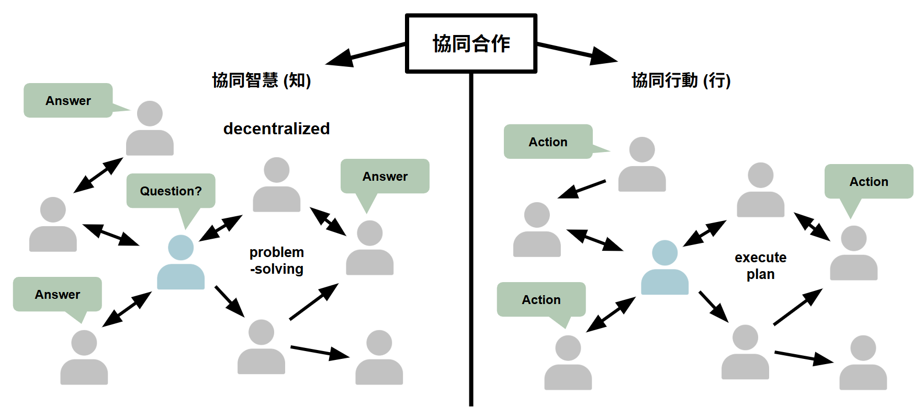
圖2.7 知行合一

4.2 協同智慧（Collective Intelligence）
協同智慧是指人類與人之間的合作，結合每個人的創造力與判斷力，來共同解決複雜問題或提升工作效率。而這些合作是基於去中心化來構成的，每個人依自己的興趣和專長建構起這個知識網絡，每個人都有可能是合作中的一份子。協同智慧具備底下三點特質：
第一點：無限可能性與創意迸發，協同智慧的核心在於人與人之間的深度協作，超越單一個體的局限，將每個人的創造力與判斷力融為一體。這種合作不僅僅是簡單的分工，更是一種靈感的碰撞與交融，讓每個參與者的思維火花點燃彼此，進而解決看似無解的複雜問題。協同智慧的運作好似一場無聲的交響樂，每個人都是獨立的樂章，卻能奏出和諧又壯麗的旋律。
第二點：去中心化的動態知識網，在協同智慧中，權威與中心不再是知識的唯一來源，取而代之的是去中心化的網絡結構。每個人以其興趣、專長和熱情成為網絡的一個節點，這些節點相互連結、動態運作，如同宇宙中無數星球運行的奇妙平衡。這種網絡結構的自由流動性，能夠快速適應變化，並產生跨越傳統框架的創新成果。
第三點：普遍參與的群眾智慧，協同智慧的魅力在於它的包容性與開放性，任何人都可能參與其中，無論專業背景、文化差異還是地理限制。這種普遍參與打破了個體孤立的藩籬，讓每個人都能以自己獨特的方式對共同目標做出貢獻。這如同一片無垠的生態系，每個生命體都是其中不可或缺的一部分，彼此共生共榮，創造出一個充滿活力與可能性的全新世界。
協同智慧案例 — 線上食譜平台
每個人都能分享自己獨特的食譜或烹飪創意，例如在傳統義大利麵中融入亞洲風味。其他用戶不僅能學習，還能基於這些食譜創造出自己的變化版本，激發更多靈感。像是將剩餘食材變成創新料理，就是這種創意碰撞的成果。無論是專業廚師、業餘愛好者，甚至是剛開始學做飯的人，都能參與平台。不僅能留言分享嘗試經驗，還能提出問題或改良建議。例如，有人在影片下方留言：「如果沒有這個材料，可以用什麼替代？」這些互動讓社群成為豐富的知識共享生態。這種協同智慧使烹飪不再是孤立的行為，而是人人參與、學習與貢獻的共創過程，同時大幅提升了美食文化的多樣性與傳播效率。

4.3 協同行動 （Collective Action）
協同行動指的是多方共同協作以完成特定目標，通常涉及來自不同專業領域的個人或團隊。當更多人投入行動，結合各自擁有的資源、知識與技能，不僅能提升整體效率，還能激發更多創新與價值。此類行動強調資源共享、目標一致以及有效溝通協調，適用於跨領域或跨組織的合作場景。與協同智慧相比，協同行動更著重於人與人之間的具體行動，聚焦於任務的實際執行與完成。多人合作所帶來的力量，往往超越個體的總和，使得問題解決與目標達成更加高效且具深度。
協同行動具有資源共享與跨領域協作的創造力
協同行動中，不同領域的個人和團隊共同協作，通過資源共享和專業知識的互補，激發出超越單一專業的創造力。這種合作體現了協同智慧在多元化背景下的聚合效應，讓各方的知識與能力融合成為解決問題的強大力量。
協同行動具有目標一致性與動態協調能力
協同行動強調參與者對共同目標的認知與承諾，並在執行過程中保持溝通協調，以實現高效的合作。這反映了協同智慧的動態性特質，能在多變的環境中快速適應與調整，確保群體智慧被充分發揮。
協同行動具有團隊效能最大化的整體思維
協同行動中，多元參與體現了「團隊大於個人總和」的理念。透過不同成員的資源與知識互補，團隊不僅提升了效率，也創造出超越個人能力的價值。這種整體性思維反映了協同智慧中的協作哲學，促使每個成員在團隊中找到最合適的角色與定位，實現 1+1 > 2 的協同效果，讓行動不只是更快完成，更能產生更高質量的成果。
協同行動案例 - 社區共享花園的建立
某都市社區有一塊長期閒置的公共空間，幾位居民發起協同行動，將這片荒地改造成為共享花園。他們動員社區居民、園藝愛好者、學校師生及當地商家，共同參與規劃與建設，實現了荒地到綠洲的蛻變。來自不同領域的參與者共享資源與專業知識，園藝愛好者教授栽培技巧，地方政府提供土地使用許可，當地商家捐贈工具與種子。這種多元資源和知識的結合，不僅克服了資金與技術的限制，也讓整個行動更具創造力與效率。 所有參與者對共同目標保持一致：打造一個綠意盎然的共享花園。透過定期會議與即時溝通，根據天氣及人力狀況動態調整計畫，確保工程高效推進。多人協作的力量遠超個體總和，大家各展所長，老年居民憑藉經驗負責長期植物養護，學生參與環境教育，年輕人承擔體力工作，整個團隊的分工協作顯著提升了行動成效。三個月後，閒置空間成功轉變為生機盎然的花園，種滿蔬菜、花卉與香草。花園不僅改善了社區環境，更成為鄰里互動與合作的核心，凝聚社區力量，促進長期維護與持續經營。

5. 基礎建設與探勘之應用

5.1 共享經濟
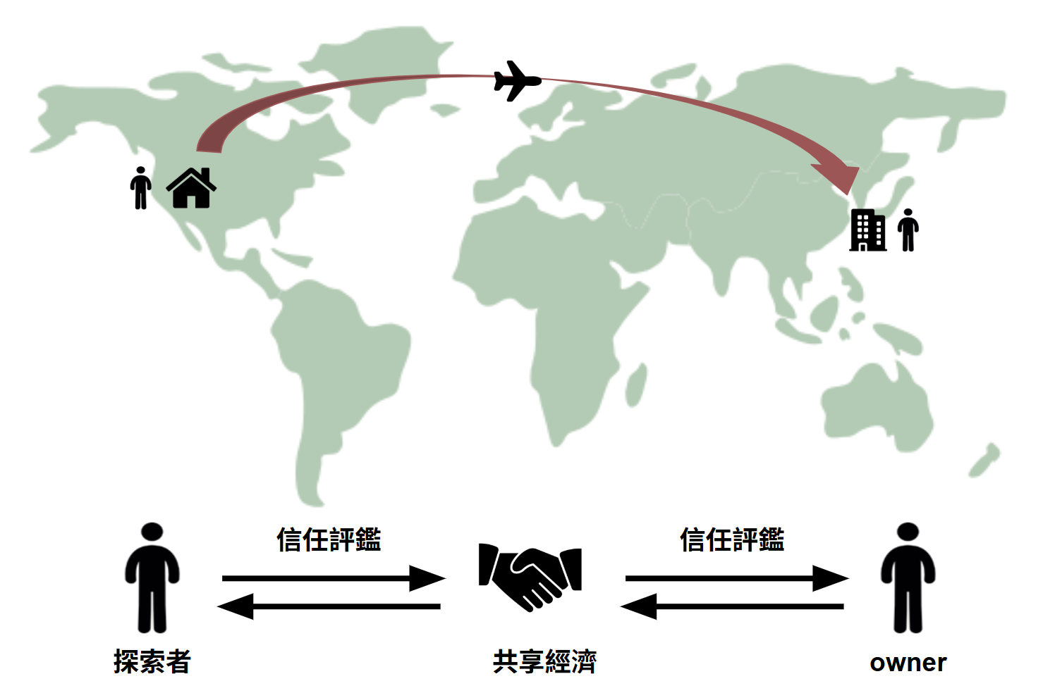
圖2.8 共享經濟中雙邊市場
想像一下，你在陌生的城市裡，需要一個住的地方或一趟交通工具。這時候，你打開 Airbnb 或 Uber，很快就能找到陌生人提供的房間或搭車服務。這背後的運作方式，就是所謂的「雙邊市場」（Two-Sided Market）。在這個模式裡，平台並不是直接提供房間或車輛，而是像一個橋樑，把「需要的人」（消費者）和「提供的人」（供給者）連結起來。
這種連結的特點很有趣：它不是緊密的、事先計畫好的，而比較像是一種「弱連結」（Weak Tie）──有點隨機，卻能跨越地理和社群的限制，讓分散的資源聚集在一起。Uber、Airbnb、App Store 就是這樣的典型例子，平台的價值來自於不斷創造這些連結，並讓使用者透過探索（Exploration）找到新機會。
所謂「探索」，對雙方都有意義。對消費者來說，就是在平台上找新體驗──例如住進一間從沒去過的房子，或搭上一位新司機的車。對供給者來說，則是觀察顧客的偏好，不斷調整自己的服務──比如房東改善設施、司機提升服務品質。這些隨機但持續的互動，反而成了共享經濟成長與創新的動力。
舉個例子：你第一次在 Airbnb 訂了一位房東的房間，如果體驗很好，你可能下次還會找他，甚至推薦給朋友。原本只是一次偶然的「弱連結」，慢慢可能變成一種熟悉的「強連結」（Strong Tie）。同樣地，在 Uber 上，如果司機和乘客的互動愉快，未來雙方也更可能持續選擇彼此。這就是共享經濟的魅力──平台把陌生人連結在一起，隨機的互動最後可能發展成長期的信任關係。

5.2 電子商務
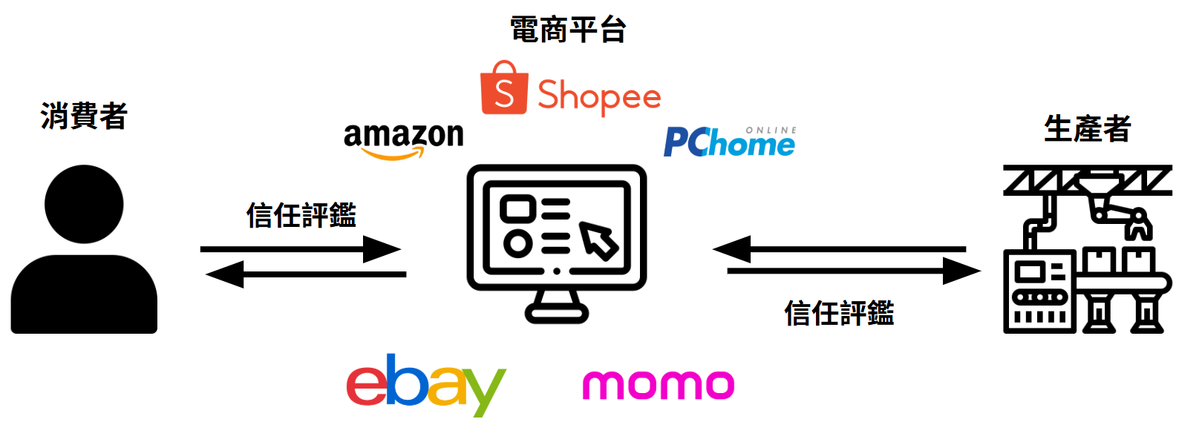
圖2.9 電子商務應用
在電子商務平台上，消費者尋找產品的過程本質上是一種探勘活動。平台同時扮演著「弱連結」（Weak Tie）的節點角色，買家可以透過這個節點搜尋並接觸到眾多賣家；同時，賣家也能藉由平台這個節點觸及大量買家。平台打破了買賣雙方的地域與社群限制，促進了多元且廣泛的交易機會，進而活絡整個電子商務生態系。
例如，在亞馬遜（Amazon）或蝦皮（Shopee）上，顧客通常會輸入產品名稱、篩選價格範圍、選擇品牌或其他過濾條件，以快速找到符合需求的商品。這種過程體現了消費者利用平台工具進行探索的行為，而平台則透過演算法和大數據技術，進一步幫助消費者精準匹配商品，提升購物效率。在電子商務中，社群基礎建設對平台運作至關重要。首先，商品庫存可視為電子商務的核心基礎設施之一。商家將產品上架至平台，形成龐大的商品池，為消費者提供多樣化的選擇，這些商品構成了平台的供應鏈基礎。其次，物流體系是電子商務基礎建設的重要環節。高效的物流系統（如亞馬遜物流或淘寶的菜鳥網絡）確保商品能夠快速且安全地送達消費者手中，提升購物體驗的關鍵保障。
在這種環境下，第一次交易往往是隨機的。可能因為價格剛好、描述吸引，或平台推薦。但如果賣家服務好、發貨快、品質優良，消費者就可能再次購買，進而建立信任。這樣的關係，從一開始的「弱連結」，逐漸變成了「強連結」。強連結很有價值，它能提升顧客忠誠度和回購率，甚至影響顧客的終身價值（Customer Lifetime Value, CLV）。
舉個例子，你在 Amazon 買到一個產品，覺得品質不錯、售後服務也很好，下次你自然會優先選擇同一個商家。這就是電子商務裡的「強連結」──它不僅穩定了顧客群，也讓平台更具競爭力。
此外，電子商務還創造了一個「跨地域的市場」。在蝦皮或 Amazon 上，你可能一不小心就買到了來自泰國的小物或美國的設計品。這些隨機的國際互動，不僅拓展了交易的邊界，也可能讓陌生的買賣雙方，建立起長期的合作關係。

5.3 數位金融
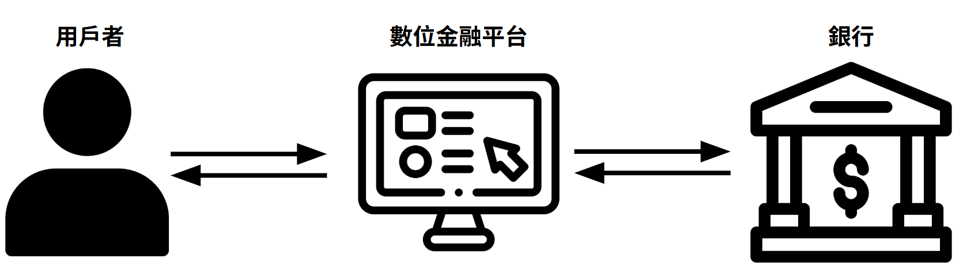
圖2.10 數位金融應用
在數位金融（Digital Finance）的世界裡，很多事情其實和我們熟悉的共享經濟或電子商務很像。當我們打開一個金融平台，想找貸款、保險或投資工具時，其實就像在做「探險」。你輸入需求，平台幫你配對可能的選項，這就是一種「搜索探勘」──而平台本身，就像一個大型的橋樑，把來自不同背景的人和金融服務提供者連在一起。這種連結本身帶有隨機性，看似薄弱，卻能有效打破地域與資訊的限制，讓人快速接觸到更多選擇。
但數位金融的特別之處，不只在於讓人「找到」東西，還在於它建構了一套社群基礎建設。想像一下，你不必再跑銀行，而是直接透過平台，參加 P2P 借貸 或 群眾募資。這裡的運作很像一種集體合作：有人需要資金，有人願意出資，平台就把彼此連結起來。更重要的是，這一切能成立，靠的是平台設計的「信任系統」──像是用戶互評、信用積分或公開紀錄。這些機制讓陌生人之間的金錢往來不再令人膽怯，因為大家可以參考透明的信用資訊來決定是否合作。
隨著時間推進，如果一個平台不只是提供服務，還能帶來好的體驗，那麼使用者和平台的關係就會從「弱連結」轉為「強連結」。例如，平台提供現金回饋、積分兌換、貼心的個性化建議，或是遇到問題時能快速得到客服協助，這些細節都會累積成信任與依賴。久而久之，使用者會養成穩定的習慣，不只一次兩次來，而是長期黏著在平台上。
總結來看，數位金融平台能順利運作，關鍵在於三個核心元素：社群網路、社群探索、以及社群合作。平台先透過「弱連結」幫助人和金融資源互相找到彼此，再藉由信任和體驗，逐步發展出「強連結」，讓使用者願意留下來；最後，透過 P2P 借貸、群眾募資和信用評價等制度，讓整個社群能夠共享資源、互相幫助。這不只是一種交易模式，而更是一個展現數位金融潛力與韌性的協作生態。

6. 總結
社群基礎建設由社群網絡、社群探索（探索、探勘與傳播）、以及社群協同合作三大要素組成，這些要素共同構建了支持社群高效運作與可持續發展的完整系統。
6.1 社群網絡
社群網絡基於天然隨機性運作，弱連結在跨群體聯繫、資訊流通與多樣性促進上扮演關鍵角色。同時，同質性強化了穩定的強連結，形成緊密社群結構。強連結提供穩固的情境與設計結構，營造安全且高效率的溝通環境。弱連結與強連結互補，共同促進經濟社群效率提升與價值創造的實現。
6.2 社群探索
社群探索涵蓋三大功能：搜尋、探勘與傳播。三者皆運用弱連結縮短搜尋距離、提升效率，使個體能以較低成本接觸新資源與機會，並發掘新的價值。搜尋著重於目標路徑的尋找，探勘則指向未知領域的發現，而傳播透過弱連結將理念與資訊擴散至更廣泛的節點。
6.3 社群協同合作
基礎建設支持跨地域的互動與多樣化協作，為社群網絡的運作提供技術與資源保障。協同智慧透過去中心化且動態的知識網絡，激發社群創新並有效解決複雜問題；協同行動則強調資源共享與實際行動的結合，推動跨領域合作的落實。兩者相輔相成，共同提升社群中人際互動與目標達成的效率。
6.4 社群基礎建設應用
在共享經濟、電子商務與數位金融領域，基礎建設與探勘概念被廣泛應用。平台促成隨機連結並將其轉化為穩固的強連結，同時藉由高效物流、數據驅動的個性化推薦與安全交易機制，提升用戶體驗與信任，從而推動經濟活動的高效運行。總之，社群基礎建設的三大要素在促進社群內部及跨界連結、資源流動與協作創新方面，扮演不可或缺的角色，並透過多領域的應用，擴展了其在現代社會中的影響力。

三、社群與決策推薦

1. 社群推薦與決策意義
隨著數位科技快速發展，社群媒體和各種平台已經深深嵌入我們的日常生活。它們不只是單純的資訊管道，更在無形中影響著我們的選擇。想像有一天你想換一支手機。你打開電商平台，畫面瞬間跳出幾十種選項：每一款手機都有精美的圖片、琳瑯滿目的規格表，還附帶上千則用戶評論。有人大讚它的效能流暢，有人抱怨相機糊成馬賽克，甚至有人直接拍了跌落測試影片。你一邊滑評論，一邊陷入選擇困境，腦袋快打結，但慢慢也開始有了方向。這時候你會發現，決定權其實並不只在你手上，而是整個社群正在「幫你決定」。這就是社群推薦的力量——它並不是冷冰冰的演算法，而是透過真實的經驗分享、價值判斷與群體互動，幫你在資訊大海裡點亮方向燈。
在這個資訊爆炸的年代，我們每天都要面對無數選擇：今天要吃什麼？要買哪個牌子的電腦？要追哪一部影集？甚至要不要加某個人好友。這些選擇早已不只是靠直覺，而是大量受到他人的影響。就像你在餐廳看到隔壁桌點的菜看起來超好吃，於是也跟著點一樣的；社群推薦正是把這種「跟風」模式搬到線上。當你發現大家都在看某部劇、買某個品牌，或下載某款 App，你自然也會被吸引。平台背後的推薦系統更像是一個觀察你很久的老朋友，它會根據你的興趣、歷史行為，甚至是你朋友的選擇，為你提供量身訂做的建議。學術上，我們把這個「社群幫你找出可能的選項」叫做推薦，而當你根據這些資訊真正做出行動，則稱為決策。
當然，這套機制雖然讓生活更方便，但背後也潛藏風險。如果資訊來源不真實，或者社群本身存在偏見，就可能讓我們陷入「資訊泡泡」或跟著錯誤的潮流，最後做出不理想的決定。換句話說，社群推薦就像是一把雙面刃：一方面，它能幫助我們快速找到方向；另一方面，如果資訊品質不足或過於單一，也可能讓我們被誤導。因此，研究社群與決策推薦的關係，不只是理解一個科技現象，更關乎如何建立一個真實、多元、公平的資訊環境，確保我們做出的選擇既合理又可靠。

1.1 決策推薦的基本定義
想像你走進一家超市，眼前擺滿了幾十種不同口味的餅乾。你原本只想隨便買一包，但看著琳瑯滿目的選項，卻開始糾結要挑哪一種。這時你可能會打開手機，看一下網友評論，或問問朋友哪一款比較好吃。最後，你在各種訊息影響下做了選擇。這就是「決策」的過程：一個人根據資訊、限制條件，權衡利弊，最終挑一個最適合的方案。
不過，這過程很少是單打獨鬥。別人的經驗、群體的行為，甚至整個社會的價值觀，都會悄悄影響我們的判斷。有時候，群眾的分享能形成「群體智慧」，幫助我們做出更合理的決定；但也可能演變成「盲從效應」，大家跟風而失去獨立思考。
與此同時，還有另一個更微妙的機制在運作，那就是「推薦」。推薦不是單純的系統給你的建議，而更像是你自己的一種「投射」。每一次搜尋、點擊、購買，其實都在留下你個人的喜好線索。系統把這些線索收集起來，再結合朋友的選擇、社群的潮流，回過頭來告訴你「你可能會喜歡什麼」。因此，推薦不只是一個演算法的預測，而是一種互動：你把自己的偏好丟出去，系統和社群再把回饋丟回來。
最終，決策和推薦就像一場接力賽。推薦幫你縮小範圍、找到可能的選項；決策則接棒，幫你比較、取捨，做出最後的選擇。這兩者搭配起來，讓我們在面對複雜資訊時不會迷路，反而能更快、更自信地找到屬於自己的答案。

1.2 決策推薦的歷史演進
很久以前，人們做決策主要靠直覺、經驗，或少數權威人物的建議。古代的商隊要決定走哪條路，往往是聽取隊長或年長旅人的意見；村落要選出首領，通常由長老們拍板定案。那時候的決策像是黑夜裡摸索前行，靠火把照亮一小段路，誰拿著火把，誰就能帶路。
後來，社會規模漸漸變大，貿易和城市生活興起，決策開始變得制度化。國王有議會，商人有行會，百姓也有地方集會。資訊交換依舊緩慢，但至少多了幾盞燈。做決策的人可以參考更多聲音，而不是完全憑直覺。
進入二十世紀，廣播與電視出現，讓訊息能快速傳到千家萬戶。決策不再只是少數菁英的事，民眾也能接收到更多資料來判斷。可是資訊流仍然是單向的，就像在收聽一場演講：專家告訴你怎麼做，你只能被動吸收，很難回饋或影響內容。即使有人持不同意見，也很難形成大規模的交流。
網路時代改變了一切。當每個人都能發聲、分享、評論，資訊流變得雙向甚至多向。人們開始在論壇、社群網站、部落格上交流意見。決策不再只看權威的臉色，更多人學會聽取群眾的聲音。這種模式被稱為「群眾智慧」——彷彿在黑暗裡，成千上萬的小火把同時點亮，合在一起成為一片光。
一開始，這種群眾智慧用於最簡單的場景：你想買一件衣服，會去看其他買家的評價；想選餐廳，會看別人的留言和星等。接著，它進化成推薦系統。像是 Amazon、Netflix、YouTube 這些平台，不再只是讓人們互相評論，而是用演算法分析數百萬人的選擇，把「大家覺得好的東西」精準推薦給你。更厲害的是，這些系統學會根據你的偏好來客製化決策建議。Spotify 會幫你發現新音樂，抖音能推送你感興趣的短影片，甚至連線上購物也會主動預測你接下來可能需要什麼。決策不只是「群眾幫你挑」，而是「演算法幫你預測」。
然而，這股力量也帶來挑戰。當系統只推薦你喜歡的東西，你會活在一個資訊泡泡裡，越來越看不到不同的聲音。這就像夜晚的燈光太集中在你腳邊，照不到遠方的路。群眾智慧原本是為了讓決策更民主，但演算法推薦若不小心，可能讓視野變窄，甚至被操控。

1.3 決策推薦與基礎建設的關係
要讓決策和推薦真正發揮作用，背後需要一個穩固的基礎，而這個基礎就是「社群網路」。它就像一座巨大的資料橋樑，把人、數據和內容連接在一起。每一次點讚、留言、分享，都是橋上的一塊磚，讓整個系統能穩定運作。
比如你在電商平台選購商品時，最有參考價值的資訊往往不是廣告，而是其他使用者的評價。有人說「這件衣服版型很好」，有人提醒「洗兩次就會縮水」。這些來自社群的回饋，比官方描述更真實、更全面。推薦系統就是靠這些社群生成的數據，才能給你更精準的建議。
同樣的，系統還會分析你的個人行為：你看了哪些商品？停留多久？又分享了哪些內容？這些看似隨意的互動，實際上是一份份「數位肖像」，讓系統逐漸理解你的偏好。最後，它能針對你量身打造專屬的建議，而不是丟一堆無關的資訊。
換句話說，沒有社群這個基礎設施，決策與推薦就像是失去了燃料的引擎，動不動就熄火。正因為社群持續產生動態、即時的資訊流，系統才能真正提供貼近人心的輔助。

1.4 資訊力在決策與推薦中的重要性
如果把做決策比喻成開車，那麼「資訊力」就是導航系統。你要去哪裡？哪條路塞車？還有沒有捷徑？這些都必須靠資訊來指引。缺乏完整、真實、多元的資訊，就像導航只顯示一半的地圖，開車的人自然容易走錯路。
在決策上，資訊的品質決定了我們能不能選到真正合適的方案。假如某商品的評論全是好話，卻沒人提醒潛在缺點，那麼購買者的判斷就會失準。推薦系統也一樣，如果沒有足夠的使用者行為資料，或忽略了社群趨勢，那麼推薦內容就可能和你的需求完全不符。
更有趣的是，資訊力不僅影響「準確度」，還會因為「影響力」的放大而影響更多人。當一位知名的網紅推薦一款商品時，他其實是在把資訊力和影響力結合起來。這會讓資訊的傳播速度加快、範圍擴大，也讓更多人根據這股潮流去做選擇。
因此，資訊力是決策與推薦的核心基石。它決定了系統能不能貼近真實需求，也決定了我們在面對資訊洪流時，是否能走在對的道路上。

1.5 社群與決策推薦間的關係
社群、決策與推薦之間存在高度的互補性，這種互動關係使決策過程更具適應性與靈活性。同時，社群不僅是資訊的提供者，更是提升決策與推薦效能的關鍵環節。
社群作為資訊平台，社群媒體匯聚來自不同背景與領域的觀點與數據，形成多元交匯的平台。這種多樣性彌補了單一資訊來源的不足，為決策提供更全面的支持，也使推薦內容更加精準並符合個體需求。例如，在購物平台上，用戶評論所帶來的真實反饋，能幫助消費者做出更理性且準確的判斷；同時，社群中的熱門討論與流行趨勢，也成為推薦系統的重要參考依據。
決策與推薦的相輔相成，決策與推薦如同「大方向」與「細節調整」的關係。決策設定了解決方案的基本邏輯與範疇，推薦則根據具體需求進行個性化微調，使選項更為貼切。舉例來說，一位顧客決定在健身房辦理會員（決策），推薦系統會根據其健康目標、運動偏好及日常時間，推薦最適合的課程組合與教練服務。這樣層層篩選，既確保方案的科學性，也提升了顧客的滿意度。
資訊力的價值最大化，透過社群數據的整合，決策與推薦變得更加科學且系統化。社群數據不僅提供豐富的背景資訊，在流通與優化過程中更扮演加速器的角色。舉例而言，透過分析社群互動數據，可以更精確捕捉用戶需求與行為模式，進一步提升資訊力的價值。社群因此不僅是資訊的產出者，更是資訊流通與應用的橋梁，為決策帶來更高的準確性，為推薦提供更強的針對性，實現兩者相輔相成，充分發揮資訊力的潛能。

2. 決策
決策不僅是從多個選項中選出最佳方案的過程，更是一個由「事情出發」而展開的投射過程。在傳統決策理論中，決策者面對一組明確的選項，根據偏好與目標進行選擇，這被稱為「選擇式決策」。但「從事情去投射」的觀點，更偏向生成式決策：事情本身（例如一個社會問題、一場突發事件、一個使用者需求）引發關注，進而在社群中激起討論、集思廣益與提案建構，從而產生可供選擇的方向。
這種從事件向外投射的決策模式，強調了三個面向：情境驅動：事情發生是決策的起點。例如颱風來襲、市場需求變動、科技創新出現……都會觸發人們開始思考：「該怎麼辦？」這就是決策的起源。投射生成：人們會根據對事件的理解、價值觀、經驗與社群互動，開始投射出可能的選項。這些選項不是固定的，而是經過主觀詮釋與集體協商所形成的。反身決策：這樣的決策過程具有反思性，因為人們不只是做選擇，而是會回頭問：「我們是怎麼把這件事看成一個需要決策的問題？」「這些選項是誰提出的？又為什麼變成主要方案？」。舉例來說：在社群中發現某款商品有大量負評，這個「事情」成為決策的觸發點。接著你會去查更多資料、問朋友、比較替代品，最終決定是否購買。這不是先有選項，而是「事情」推動你去建構選項。
這種以「事情為起點」的決策過程，強調的是一種從實境出發、經由互動而展開的認知活動。而這其中的選項建構，不只是事實的反映，更深受社會框架、語言使用與群體情緒的影響。在這個意義上，群眾的集體參與可能帶來雙面效果。一方面，群眾智慧（Crowd Wisdom）使我們能夠從多元經驗與視角中獲得補充，形成對問題更全面的理解，並在眾聲喧嘩中發現潛在的合理解方。尤其在數據充足、觀點多元的條件下，群體的集體智慧往往能逼近真實、彌補個人判斷的侷限。但另一方面，這樣的過程也可能滑向群眾幻覺（Collective Illusion）：人們在面對資訊過載時，傾向依賴他人選擇來快速做出判斷；而在共鳴與重複的社群語境中，特定的說法或偏見可能被不斷強化，使得某些選項獲得「理所當然」的正當性，即使它們未必合乎真實利益或道德標準。決策者在這樣的氛圍中，往往產生一種「理性幻覺」，自以為是基於分析所作的冷靜選擇，實際上早已被集體情緒、媒體語境甚至演算法偏誤所導引。因此，理解決策，不能只停留在「最後選了什麼」的層次，更應回溯與檢視「是誰提出了選項」、「選項是如何在社群中取得合法性」以及「哪些聲音被放大、哪些被忽略」。這種釐清選項生成與流通過程的視角，有助於我們看穿群體行動表面上的理性外衣，並意識到在高度社會化的決策場域中，真正的理性，是對社群動力與語境機制的深度覺察與反思。

2.1 群眾智慧的力量
群眾智慧的價值在於它能彌補個體知識的不足，形成更全面的認知。理解這一點，可以從一個耳熟能詳的故事說起。
從前，有一群盲人聽說大象是一種奇特的動物，但因為他們看不見，不知道大象到底長什麼樣子。有一天，他們得知一位印度商人將帶著大象路過鎮上，便決定前去一探究竟。由於無法用眼睛觀察，他們只能用觸摸來認識這隻巨大的動物。
第一個盲人摸到了大象的腿，說：「大象像一根柱子。」
第二個摸到耳朵，說：「不，像一把大扇子。」
第三個摸到尾巴，認為：「像一條繩子。」
第四個摸到象牙，說：「像一根尖尖的長矛。」
第五個摸到身體，說：「像一堵牆。」
第六個摸到鼻子，說：「像一條長長又軟軟的管子。」
因為每個人只觸摸了大象的一部分，他們的看法各異且片面。雖然他們摸到的確是大象的一部分，卻未能理解整體的樣貌。

圖3.1 盲人摸象
這個故事告訴我們，面對複雜問題時，個體的知識與經驗有限，就像盲人只能感受到大象的一部分。這種片面觀點容易導致誤判與錯誤決策。群眾智慧則能彌補這一不足。每個人提供獨特見解，匯聚這些多元意見後，能拼湊出更完整的真相。多方觀點不僅提升資訊的全面性，也有助避免因個體偏見或視角狹隘所致的判斷失誤。由此可見，匯集多方觀點與全面資訊至關重要。
現代決策常依賴來自不同來源的資訊與觀點。比如企業會透過員工與顧客反饋改進產品策略；政策制定中會考慮多方利益相關者意見，以追求公正；日常生活中，人們也會參考朋友、專家與網路評論選擇商品或服務。匯聚多方智慧的過程，不僅提升資訊可靠性，也使決策更貼近問題全貌。因此，群眾智慧是複雜決策不可或缺的要素，能有效降低風險，並提升決策結果的準確性與可行性。

2.2 形成決策的過程
以下會介紹形成決策的完整過程：
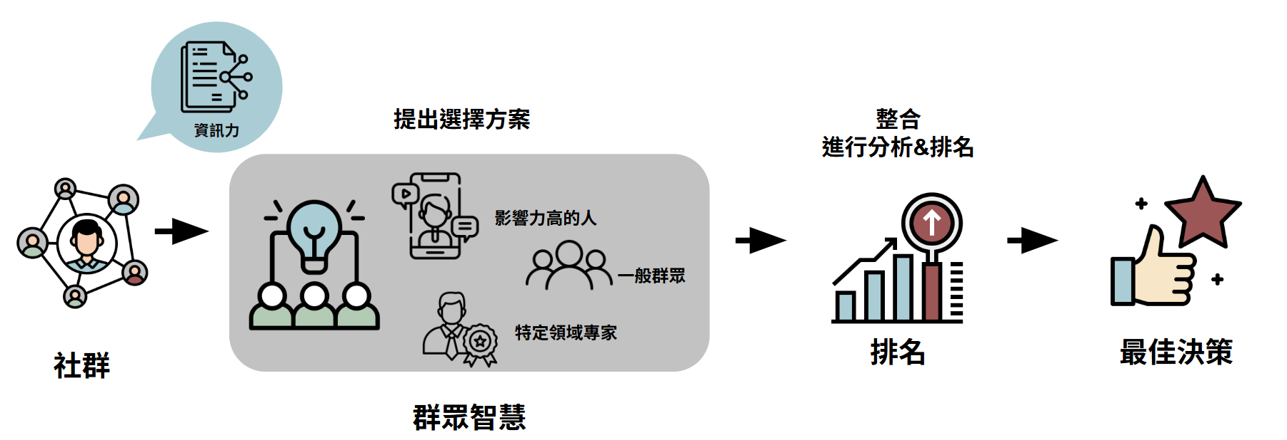
圖3.2 決策流程示意圖
社群作為資訊交流的平台，匯聚了多樣化的資訊來源，為決策提供多維度的參考依據。這些資訊來源包括社群內累積的數據記錄，如行為數據與歷史資料；來自成員的具體建議，反映不同個體的觀點；以及針對方案的討論與評價，構成了重要的反饋機制。此外，社群的資訊流動具有高度透明性與及時性，即時更新的資訊能有效縮短決策所需的時間，並提高準確性，讓決策更能反映當下的真實情況。舉個例子，你在論壇上詢問「哪台筆電最適合剪影片？」回覆裡可能有專業玩家的規格分析、普通用戶的日常心得，甚至有人分享跌落測試影片。這樣的多元訊息流，不僅讓決策更全面，也因為社群更新速度快，讓我們能即時掌握情況，少走冤枉路。
群眾智慧的力量，往往比我們想像得還要大。當不同背景的人聚在一起，有些提供專業見解，有些憑經驗直覺，有些單純從使用角度出發，這些意見交織起來，反而能拼湊出一張更完整的圖。像是旅遊論壇裡，一位當地居民告訴你哪家小餐館最好吃，專業導遊補充交通方式，普通遊客則分享踩雷經驗。這樣的「群體拼圖」讓你的選擇更接近真實需求，也避免過度依賴少數人的觀點。
要讓決策真的有效，不只是收集意見就好，還得有系統地整理和評估。想像一個團隊要挑選新辦公室，如果只是大家各自丟想法，討論可能永遠沒完沒了。但若事先設定標準，例如租金、地點、交通便利度、安全性，再用表格打分數或做雙軸矩陣比較，那麼差異就會一目了然。這種「結構化」方法能避免大家被表面包裝迷惑，像是選擇看似不同卻其實差不多的方案，這就是心理學裡說的「選擇幻覺」。當每個選項都經過實質檢驗，我們才能確定自己真的在做有意義的選擇。
不過，即便有工具幫忙，人類的心理偏誤仍然會悄悄影響決策。比方說「選擇支持偏誤」，一旦我們挑了一個方案，事後即便它有缺陷，也會下意識替它找理由，讓自己覺得沒錯。還有「群體思維」的陷阱，當大多數人都贊同某個方向，少數不同意見就可能被忽視，導致錯誤的集體判斷。或者「過度自信偏誤」，某些人太相信自己，認為不用比較就能挑出最佳方案，結果反而錯失更好的選項。這些偏誤提醒我們，決策過程不只是理性計算，還必須時刻警惕人性的小陷阱。
因此，好的決策往往需要「彙整」與「排序」。這就像在一個討論區裡，眾多建議必須先被整理分類：哪些屬於價格相關，哪些和功能有關，哪些只是情緒性抱怨。接著，系統或主持人再根據重要性排序，例如參考被點讚次數、發言者的專業度或內容本身的深度。這種有層次的分析，能避免淹沒在資訊洪流裡，讓真正有價值的意見浮現。就像做研究時，引用率高、來自權威的文獻會被特別標記，幫助我們快速聚焦重點。
最後，當這些過程完成後，決策結果往往不只是「拍腦袋的選擇」，而是一個被驗證過的最佳方案。它同時考慮了效率與準確性，也融合了專業與群眾的聲音。更重要的是，這樣的決策過程具有透明性，讓參與者都能理解為什麼會做出這樣的結論。於是，結果不僅更科學、更務實，也更容易獲得大家的認同。換句話說，社群的力量在這裡被充分發揮：每個人的小小意見都可能成為影響最終決策的一部分，讓選擇更合理、更有說服力。

2.3 群眾幻覺
群體的影響力在決策中既能發揮整合多元觀點、提升判斷品質的作用，也可能因資訊失真或依賴群體意見而引發偏差，成為誤判的潛在風險。當資訊在傳遞過程中失真，或個體過於依賴群體意見時，便可能出現群眾幻覺。這種現象導致群體中的個體喪失批判性思考，最終可能形成錯誤的共識。理解這一點，可以從一個耳熟能詳的故事說起。
從前，有一位國王非常喜愛穿著華麗的服裝，並為此花費了大量的金錢。他總是希望能夠穿上世上最美麗的衣服來顯示自己的地位。一天，兩位狡猾的裁縫來到城堡，聲稱自己能夠製作一種神奇的布料，只有聰明才智高的人才能看到，愚蠢的人則無法看見。
國王對此感到非常興奮，立刻出資讓這兩位裁縫製作一套「新衣」，希望借此分辨出誰是聰明人，誰是愚蠢人。裁縫假裝忙碌地織布，但實際上什麼也沒做。他們只是空手忙活著，卻聲稱在製作這件神奇的衣服。
當國王派大臣去檢查時，這些大臣們看到裁縫手中「空無一物」，但他們不敢承認自己看不見衣服，因為害怕被認為愚蠢或不稱職。於是，他們紛紛稱讚這件「衣服」的美麗。最終，國王親自去查看，雖然什麼也沒看到，但也不敢承認，害怕被認為愚蠢。於是，他也假裝驚嘆布料的華麗，決定穿上這件「衣服」參加遊行。
在遊行中，國王穿著「新衣」走在大街上，而民眾們看到國王赤裸，卻沒有人敢指出，紛紛附和讚美「衣服」的精美。直到一個小孩天真地喊出：「國王什麼衣服也沒穿！」群眾才開始竊竊私語，意識到真相。國王知道自己被騙了，但仍然故作鎮定，堅持走完遊行，不願承認自己的錯誤。

圖3.3 國王的新衣
這則寓言故事不僅揭示了人們因害怕被視為愚蠢或無知，而選擇噤聲與從眾，更深層地反映出一種「群眾幻覺」現象。每個人其實都懷疑國王根本沒穿衣服，卻因為看到其他人表現出讚嘆與認同，便誤以為「自己看錯了」。於是他們選擇壓抑自身判斷，跟隨群體行動，反而尊崇他人的眼光勝過自己的觀察。最終，只有那個天真無懼的孩子，直言說出所見，才讓眾人意識到真相的存在。這故事提醒我們，當每個人都不再相信自己的觀察，而選擇相信他人也許知道得更多，就容易陷入虛偽與誤判之中，也讓真相被集體壓抑甚至消失。
回到群眾幻覺，與「群眾智慧」相對的，還存在著一個潛在的風險，即「群眾幻覺」的現象。這種情況發生在社群或群體受到錯誤資訊、集體思維或情緒驅動時，導致群體中的個體失去批判性思考，盲目跟從他人的意見。
這個現象可以類比為「國王的新衣」，即使真相顯而易見，但群體中的成員基於各種原因（如從眾心理、社會壓力等）選擇忽視或否認，最終使整個群體走向錯誤的結論。
群眾幻覺的特徵與影響包含以下幾點。從眾心理：當個體看到大多數人做出某種選擇或發表某種意見時，他們可能會選擇跟隨群體，即使這與他們的直覺或判斷相悖。集體無意識：在群體壓力下，成員會失去獨立思考的能力，選擇與大多數人保持一致，這樣的集體意識可能會誤導決策過程，導致錯誤的推薦結果。錯誤資訊的擴散：社群媒體平台上的錯誤資訊或誤導性內容，透過群體的傳播迅速擴散，進一步放大了群眾幻覺的影響。個體很容易被誤導，無法辨別資訊的真偽。群眾幻覺的後果： 這種現象可能會導致群體做出錯誤的決策，偏離事實或真相。例如，投資市場中的泡沫現象就是典型的群眾幻覺結果。許多投資者因為看見其他人持續投入某些資產而跟風購買，卻未能仔細評估該資產的實際價值，最終當泡沫破裂時，整個市場都受到負面影響。因此，群眾幻覺是推薦系統需要謹慎應對的挑戰，它提醒我們在依賴群體意見時，仍需保持理性思考和資訊審查，避免因群體的誤導而做出錯誤的判斷。
透過這些現象的對比，我們可以清楚地看出，群眾智慧與群眾幻覺分別代表了集體決策的正反兩面。群眾智慧能幫助我們做出更明智的決策，而群眾幻覺則提醒我們，必須謹慎評估群體中的資訊與建議，避免盲目跟從。
這樣的現象在日常生活裡也屢見不鮮。比方說，一款護膚品因網紅推薦而爆紅，社群媒體充斥著看似真實的好評與「熱銷十萬瓶」的數據。許多人在朋友的推波助瀾下，忍不住跟著下單。起初，評論區滿是「皮膚變白」、「毛孔縮小」的回饋，彷彿這就是一個奇蹟產品。然而，隨著更多消費者開始使用，問題逐漸浮現：有人出現過敏，更多人發現效果平平，甚至懷疑這些評論是否造假。當真相被揭露後，這場看似全民的「搶購潮」才顯示出群眾幻覺的本質——從眾心理讓人放棄了獨立判斷，而刷單和假評論則製造了資訊失真，最終形成錯誤的集體共識。
這種情境不僅浪費了消費者的金錢和信任，也對平台和商家的形象帶來長遠的傷害。對消費者而言，他們可能因此對網紅推薦與評論系統產生懷疑；對平台而言，若假資訊無法被有效管理，就會削弱其在市場上的公信力。
學術上，我們常用「資訊流失」與「級聯效應」來解釋群眾幻覺的形成。資訊流失意味著在傳遞過程中，重要細節被忽略或失真；而級聯效應則指當早期的錯誤訊息被廣泛接受後，後來的人會依循這些錯誤做出選擇，逐漸形成錯誤的集體共識。比如一家餐廳因刷單獲得高評價，雖然實際體驗不佳，但卻持續吸引顧客，這就是資訊級聯的典型案例。
群眾幻覺的危險在於，它不只影響個人，還可能對群體和系統帶來長遠的負面衝擊。金融市場的崩盤、資源配置的浪費、甚至日常生活中對平台的信任流失，都說明了這一點。這些案例提醒我們，在面對集體狂熱時，理性與審慎是不可或缺的。唯有透過資訊審查與獨立思考，才能避免被幻覺牽著走，讓群眾的力量真正發揮成為智慧，而非誤導。
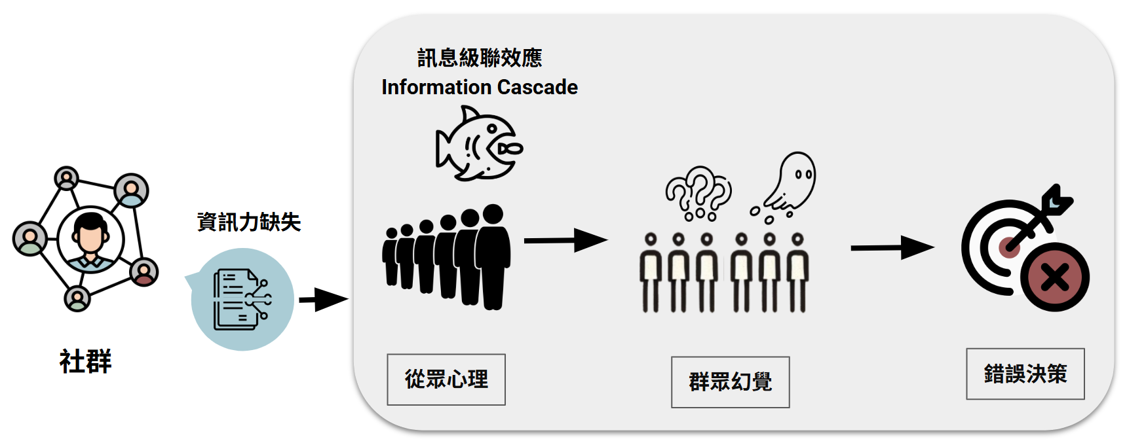
圖3.4 形成錯誤決策的可能

2.4 如何避免群眾幻覺
為避免群眾幻覺帶來的負面影響，我們可以採取多種不同的策略，去強化決策過程的準確性和可靠性。
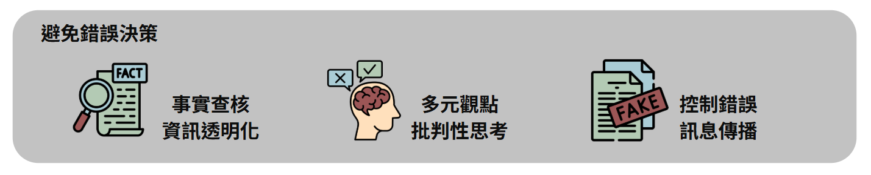
圖3.5 避免群眾幻覺方式
第一：資訊透明化與事實查核。為了避免群眾幻覺，資訊的透明性與準確性至關重要。引入事實查核機制可以對重要事件進行核實，過濾錯誤資訊，確保訊息傳遞的可靠性。例如，社群平台可以在假新聞旁設置標註，甚至阻斷誤導性訊息的進一步擴散。這樣的機制能有效減少資訊失真的影響，讓群體判斷更加接近事實。
第二：多元化的數據來源。依賴單一訊息來源是導致判斷偏差的重要原因之一。透過參考多方意見，引入多元化數據來源，可以幫助我們形成對事件的全面認知，避免訊息孤島現象。例如，在決策過程中，可以同時參考專家意見、用戶反饋以及歷史數據，以提升整體決策的穩健性與可靠性。
第三：批判性思考的培養。培養批判性思考能力是降低從眾心理影響的重要策略。在面對群體意見時，保持質疑精神，避免盲目跟隨。例如，當看到一個高評價的餐廳時，可以進一步查詢多方客觀評論，核實評價是否真實。批判性思考能幫助個體在群體壓力下保持獨立性，作出更理性的判斷。
第四：設立可信度驗證機制。建立可信度驗證機制，確保資訊來源的可靠性，是避免群眾幻覺的有效手段。例如，通過技術手段對消息來源進行標記，或者設置人工審核流程來排查錯誤訊息。此外，對於已確認的誤導性資訊，應採取阻斷措施，防止其再次擴散，從源頭上減少錯誤資訊對群體判斷的干擾。
透過資訊透明化、多元化數據來源、批判性思考和可信度驗證等措施，我們可以有效降低群眾幻覺的影響，確保決策過程的準確性與有效性。同時，這些策略也能幫助我們更好地發揮群眾智慧的潛力，實現資源的合理分配與效益的最大化，讓集體決策更加高效且具備正向價值。
在上一個介紹群眾幻覺 - 生活上的搶購熱潮例子中，許多人被虛假的訊息誤導，導致購買不符合期待的產品。以下是如何運用策略避免此類情況的解決措施：資訊透明化與事實查核。購買前，學會對資訊進行查核。例如，當看到「熱銷 10 萬瓶」或「超高好評」的宣傳時，不妨搜尋第三方平台的相關評論或討論，檢查是否有中立的用戶反饋。某些社群網站或論壇中，可能會有用戶分享真實的使用經驗，幫助你過濾虛假資訊。再者，如果發現平台提供的數據缺乏可信來源，便應保持警惕，避免衝動購買。多元化的數據來源。除了官方平台的評論區，嘗試從其他來源獲取更多資訊，例如美容論壇、消費者評價網站，甚至直接向朋友詢問真實使用感受。這種多元化的參考有助於避免被單一來源的資訊（如商家宣傳或網紅推銷）誤導，讓你形成更全面的認知。培養批判性思考。面對「所有人都在買」或「高評價」的現象，不妨先停下來思考：這些評論是否真實可信？產品是否真的適合自己？例如，看到護膚品標榜「適合所有膚質」，可以多了解自身膚質是否有特殊需求，並查詢該產品是否存在與自己膚況相關的副作用案例。保持質疑精神能幫助你在集體熱潮中做出更理性的選擇。設立可信度驗證機制。一些購物平台已經開始引入驗證系統，例如標示「優良買家之評論」或限制刷單行為。在購買時，可以優先選擇具有這類功能的平臺。此外，自己也可以透過觀察評論內容，例如是否有詳細描述或個人化的使用經驗，來辨別評論的可信度。如果發現大量雷同內容或極度誇張的好評，則需要謹慎考量。綜合考量與理性決策。購物時，可以將收集到的多方資訊進行整合分析。例如，如果產品的好評與差評比例過於懸殊，則需要進一步探討差評的原因是否與自己相關。對於聲稱「即刻美白緊緻」的產品，應考慮是否符合常識，避免被不切實際的宣傳誤導。最終的決策應基於多方訊息的平衡考慮，而非單純依賴群體行為。

2.5 結論
在決策過程中，社群的資訊力與群眾智慧是我們做出明智選擇的重要基礎。透過多方觀點的整合與分析，決策能夠更加全面且具有深度，從而提升選擇的準確性與適配性。
然而，群眾幻覺的潛在風險同樣不可忽視。當個體失去獨立思考能力，或過於依賴錯誤資訊與從眾心理時，決策結果將容易偏離真實需求，甚至引發嚴重後果。
因此，成功的決策關鍵在於：善用群眾智慧，整合多元化的資訊來源，確保觀點的多樣性與客觀性。保持批判性思考，建立資訊查核與透明機制，避免盲目跟從群體意見。唯有在資訊力、理性思維與群眾智慧的協同作用下，才能真正發揮社群力量，做出高效、精確且具價值的決策，並避免落入群眾幻覺的陷阱。

3. 推薦

3.1 推薦的基礎定義
推薦，是一種從「人」出發、向外投射、再回饋到個體的過程。它不單是從海量選項中挑出「最好」的，而是設法理解每個使用者內在的傾向，推演出什麼樣的內容、商品或選擇最貼合他的心智輪廓與社會位置。在這個過程中，推薦系統不只是分析資料，更在模擬一種「你會怎麼看世界」的思維軌跡。
所謂「從人投射出去」，代表推薦的邏輯始於人心，並延伸出三種投射路徑：首先是自己投射到自己。這是最個體化的層次，推薦系統根據你過往的瀏覽紀錄、消費行為、點擊節奏等，建立你獨特的偏好模型。這是一種鏡像邏輯──系統觀察你怎麼選擇，然後將這些選擇反饋給你，形成你對「自己喜歡什麼」的再確認。其次是朋友投射到自己。人是群體中的個體，你的選擇往往受到親密關係與社交網絡的影響。推薦系統透過你與他人的互動──按讚、留言、分享、共同觀看紀錄──捕捉你在社交網中的位置與相似度，將朋友的偏好轉化為對你的建議，彷彿是朋友對你說：「我猜你也會喜歡這個。」最後是大眾投射到自己，也就是所謂「群眾偏好」對個體的影響。這種投射通常以排行榜、熱門推薦、大家都在看的內容呈現，營造一種從眾的社會氛圍。推薦系統將整體用戶行為作為參照點，將大眾的選擇映照到你身上，使你在眾聲之中重新定義「自己是誰」、「我該做出什麼選擇」。
這三條投射線構成了推薦的社會動力：個人、關係、群體。推薦系統在這些維度中運算、推測與生成建議，表面上是在提供選項，實際上是在幫助你看見「你可能會怎麼選」，或者更深一層──「你希望別人怎麼看你正在選什麼」。因此，推薦不只是資訊過濾或技術上的預測任務，而是一場深刻的心理與社會投射。它讓使用者在選擇中感受到「被理解」、在海量資訊中找回主體位置──即便這個位置本身，就是眾多他人投射的交會點。

3.2 形成推薦的流程
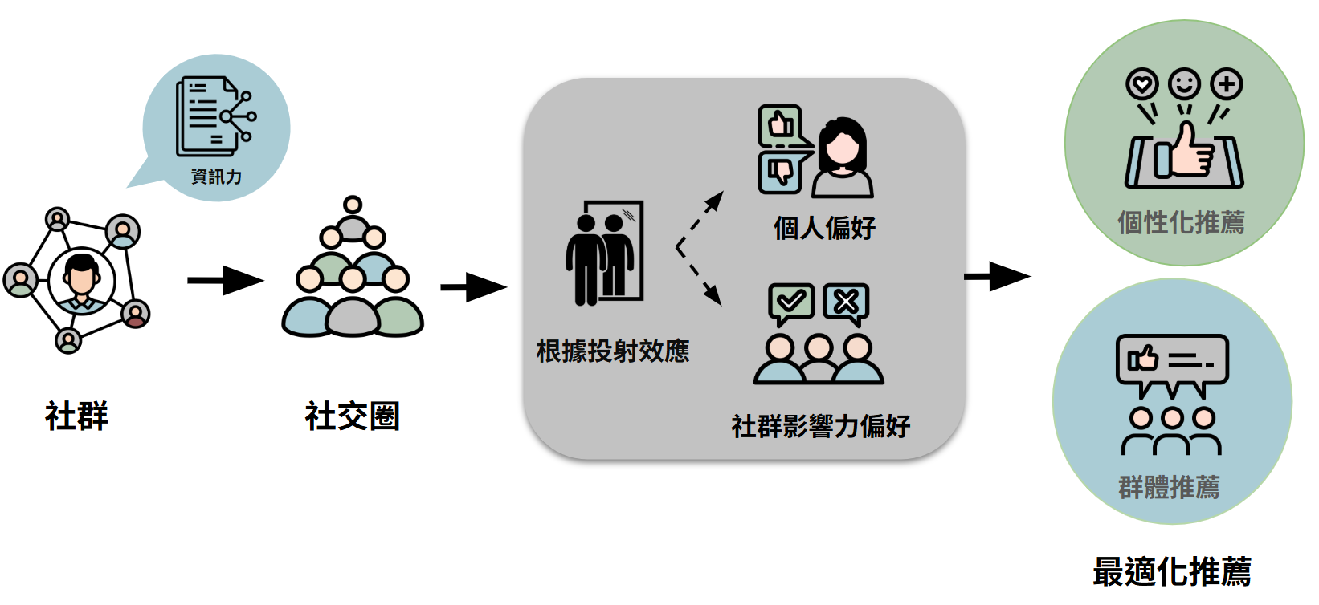圖3.6 推薦流程示意圖
在今天這個資訊充斥的社會裡，推薦系統就像我們身邊隱形的顧問，默默根據社群中的資訊來推送內容。這些資訊並不是憑空出現的，而是從社群內部累積起來的。成員之間的瀏覽紀錄、購買行為，甚至是留言、評分和分享，都是構成推薦基礎的重要來源。再加上跨平台、多元化的資料聚合，讓推薦的內容不僅貼近個人，也能呼應整個社群的需求。換句話說，推薦的背後，是社群集體資訊力在發揮作用。
在這個過程中，每個人所處的位置和互動方式都至關重要。例如，朋友之間的互相推薦，或者某些社群意見領袖的影響，都能塑造一個人的偏好。當一個內容被多數人轉發與關注，它的影響力會被放大，進而吸引更多人。這種以社交圈為核心的推薦機制，不僅讓內容更符合群體的需求，也營造了共鳴感。
推薦系統的運作還依賴一個關鍵概念——投射效應。它會分析用戶的歷史行為資料，像是瀏覽、互動與購買紀錄，藉此推測可能的興趣與需求。同時，它也會把外部影響納入考量，例如朋友建議、社群流行趨勢，或是大量分享的內容。透過這些資料，系統能更貼切地理解使用者，並提供相關性更高的推薦。比如說，當某個人經常瀏覽旅遊文章時，系統就會推送相關的景點推薦或行程建議，讓內容真正「投射」到他的需求上。
然而，光是推測還不夠，推薦能否成功也取決於過濾與篩選。系統必須層層把關，把低品質或不相關的內容排除掉，才能確保推薦結果值得信任。更重要的是，它必須在個人需求與群體共識之間找到平衡。如果推薦過於單一，只滿足少數個人的偏好，就會讓使用者感到受限；如果過於大眾化，又可能失去個人化的吸引力。這種篩選機制，正是推薦系統維繫使用者體驗的核心。
從結果來看，推薦大致可以分為兩種：個性化推薦與群體推薦。個性化推薦強調「為每一個人量身打造」。它透過對瀏覽、購買、互動等行為的深入分析，挖掘使用者的真實需求，並能依照即時回饋（例如點擊率或停留時間）快速調整。這讓推薦結果能隨著情境變化保持相關性，也讓使用者感受到平台的「貼心」。
群體推薦則不同，它聚焦於整個社群的趨勢與共識。當多數成員同時對某個主題表現出興趣，例如一篇熱門文章或一首新歌，系統就會把這些內容推送給更多人。這樣做的好處是能增加社群內的互動，並確保推薦內容對大多數人都有價值。舉例來說，一篇生活小技巧的文章，既能幫助部分人解決問題，也能提升整個社群的活躍度。
在這裡，「投射效應」和「最適性」就顯得格外重要。推薦系統的目標並不是找到「最優解」，而是找到「最適合」的解決方案。畢竟，每個人和每個情境的需求都不同。就像在一群候選人中，最適合的人不一定是學歷最高或經驗最豐富的，而是能最快解決當下問題的那位。同樣地，推薦的價值不在於追求絕對完美，而在於是否貼近使用者的需求。這也說明了，個性化推薦在實現最適性方面的重要角色。
為了更直觀地理解，來看一個案例：妮妮是一位熱愛旅行的年輕上班族。她經常在 Instagram 上追蹤旅遊網紅，瀏覽旅行相關的商品，甚至買過一本日本隱藏美食指南。當她計劃去日本旅行時，平台就根據她的行為數據進行推薦：從登機箱、翻譯裝置到熱門景點門票，甚至還推送了一家位於京都的小咖啡店。這不僅符合她的需求，還讓她感到驚喜。平台同時推薦了由其他旅遊愛好者整理的行程規劃文章，幫助她解決了安排行程的煩惱。
這些推薦大幅提升了妮妮的體驗，讓她不僅完成了購物，還收穫了更完整的旅行計劃。旅行結束後，她在社群媒體上分享照片，特別提到那家小咖啡店，並在平台上留下好評。這些回饋反過來進入平台的資料庫，影響後續的推薦。結果是：她對平台的信任度增加，平台獲得更多交易與口碑，而這一切都因推薦系統精準捕捉了她的需求而發生。
從這個故事我們可以看到，推薦系統的力量不僅在於滿足個人的需求，也在於連結社群、創造價值。它透過資訊力的蒐集、投射效應的分析、過濾篩選的機制，最終實現個人化與群體化的平衡，提供最適合的內容。對使用者來說，這是一次貼心的服務；對平台而言，則是一種競爭力的提升。
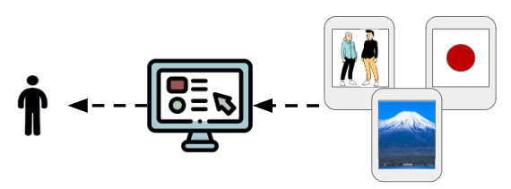
圖3.7 推薦案例

3.3 錯誤推薦的可能性
然而，推薦系統的投射效應並不總是準確無誤。由於數據的局限性、演算法的偏差或是用戶偏好的變動，系統可能會做出不符合用戶需求的推薦，甚至導致錯誤的預測與配對。
老書店與新顧客的故事
在一個小鎮上，有一家經營多年的老書店，店主是一位資深的閱讀愛好者，對每本書的內容都非常熟悉。店裡的書籍琳瑯滿目，涵蓋了各種不同的主題。某一天，一位年輕顧客走進書店，希望找到一本適合自己的書，但因為書架上的選擇過多，無從下手。於是，他請教店主的建議。店主根據這位年輕顧客的外表和談話中透露的些許興趣，推薦了一本經典的歷史小說。然而，當顧客翻閱了一會兒後，卻顯得興致缺缺，因為他的興趣其實偏向於科幻小說，而不是歷史類書籍。店主察覺到這點後，改為推薦了一本受歡迎的科幻作品，這才讓顧客露出滿意的笑容。
這段經歷讓店主深刻體會到，僅憑對顧客表面的觀察和部分對話，並不足以精確地了解他的真實需求。店主明白，推薦不僅僅是基於過往的經驗，更需要對顧客的個性化需求有深入的理解。於是，他開始在每次推薦前，進一步詢問顧客的閱讀喜好、以往的偏愛書籍，甚至喜歡的故事風格。透過這樣的交流，店主的推薦變得越來越精確，老書店也因此吸引了更多回頭客。
每一個推薦對象皆為獨立的個體，如故事中每位顧客的需求都是獨特的，僅憑表面的資訊，可能會做出錯誤的推薦，導致不滿的結果。正如老書店的店主學會進一步了解顧客需求一樣，推薦系統也需要通過分析個人的行為、偏好和過去的數據，進行精準的投射，才能找到最適合用戶的選擇，提升推薦的準確性和用戶的滿意度。
錯誤推薦可能讓用戶收到不適合的內容，進而產生不滿，甚至質疑推薦系統的可靠性、或對推薦內容的產生不解。例如，針對群體特徵的推薦可能忽略個體需求，或是根據過去行為錯誤預測用戶的現有興趣。當推薦出現偏差時，我們應具備調整能力，根據個體的反饋進行更新調整，以確保未來的推薦更加準確且貼合用戶需求。
以下會介紹形成錯誤推薦的可能過程：
第一：社群與資訊力缺失
推薦系統的數據來源主要來自社群，通過匯集多方資訊（如用戶行為、偏好和群體趨勢），構建推薦的基礎。然而，當社群中的資訊出現缺失或不準確時，會直接影響推薦的準確性。資訊力缺失可能源於以下幾種原因：資訊來源不透明或過於單一、某些節點提供了錯誤或不可靠的數據，或缺乏有效的事實驗證機制，導致不相關或偏差資訊進入系統。這些缺陷使推薦系統的數據基礎不穩，為後續的偏差埋下伏筆。例如，若社群中存在刷單行為或假評論，推薦系統可能會基於這些虛假的數據進行分析，最終導致不符合需求的建議。
第二：社交圈與訊息傳播
在社群網路中，每個個體都處於一定的位置，並通過點讚、評論、分享等行為參與互動，這些行為構成了推薦系統的重要數據來源。例如，一位用戶經常點讚某類型的文章或商品，系統會將這些偏好記錄下來，作為推薦內容的依據。同時，個體在社交圈內的關係網路（如好友、關鍵意見領袖的影響力）也會影響推薦結果。這些互動數據讓推薦系統能更準確地分析個體需求，並根據用戶的偏好與圈內的熱門趨勢，提供更符合需求的建議。
然而，當社交圈中的某些節點傳遞錯誤資訊時，這些資訊可能在網路中迅速擴散，對整體推薦質量造成負面影響。例如，大量不實評論或假新聞經由高活躍用戶或熱門群組快速傳播，甚至影響其他用戶的判斷。餐廳刷單現象就是一個典型案例：部分商家通過人工刷單獲得高評價，讓推薦系統將其列為熱門推薦，但實際體驗卻不符合期待。這些看似高影響力的節點，因為本身數據質量不高，導致推薦內容偏離用戶的真實需求，不僅降低用戶滿意度，還可能進一步擴大錯誤資訊的影響範圍。
第三：投射效應與群眾影響
推薦系統的核心功能是基於用戶數據對個體需求進行預測，而這個過程通常依賴於投射效應。通過分析用戶的歷史行為數據（如瀏覽、互動、購買記錄）以及社交圈中的交互數據（如朋友的點讚或分享），系統可以預測用戶的偏好並提供相應的推薦。然而，這一過程的準確性取決於基礎數據的質量。如果系統所依賴的數據存在偏差，例如基於錯誤資訊、過時的行為記錄或單一來源的數據，推薦結果就可能出現問題。這些偏差可能導致推薦內容與用戶需求不符，不僅降低用戶的滿意度，還可能進一步擴大數據偏差的影響範圍。
群眾影響是推薦系統中一個重要的外部因素，當大多數人選擇某種內容或產品時，這種趨勢會對個體產生壓力，導致從眾效應。例如，當某款商品在社群中獲得大量正面評價時，個體可能會忽視自己的需求與偏好，而選擇跟隨大眾的意見。這種群體偏差意見可能被放大，進一步影響推薦內容的質量，使整體推薦結果失真。從眾效應不僅會導致用戶偏離真實需求，還可能讓錯誤資訊獲得更大的傳播力，對用戶決策產生負面影響。
同溫層效應是推薦系統中的另一個挑戰。用戶經常接觸到與自身偏好相似的內容，這種單一化的資訊環境會逐漸形成訊息孤島，使用戶難以接觸到多元視角。例如，當系統根據用戶過往的行為推薦類似內容時，用戶可能會陷入一個被過濾的世界，僅接觸到符合其既有偏好的資訊，而忽略其他可能更有價值的選擇。長期下來，這種效應不僅限制了用戶思維的開放性，還可能加強群體偏見，進一步削弱社群的多樣性與整體健康度。避免同溫層效應需要推薦系統在個性化與多元化之間尋求平衡，確保用戶既能接收到符合需求的內容，也能探索到新視角與選項。
基於資訊力缺失、社交圈影響以及投射效應的偏差，推薦系統可能會產生錯誤的建議，例如提供低相關性或完全不適合用戶需求的內容。這些錯誤推薦會導致用戶的不滿意，削弱其對推薦系統的信任感。此外，錯誤資訊可能通過推薦進一步擴散，影響更廣泛的用戶群體。例如，一個受到刷單影響的高評價產品，可能因推薦被更多人購買，但實際使用後發現效果不符預期，導致更多人對平台的可靠性產生質疑。因此，推薦系統的失誤不僅影響用戶體驗，也可能對平台的長期聲譽造成損害，進一步放大負面影響。
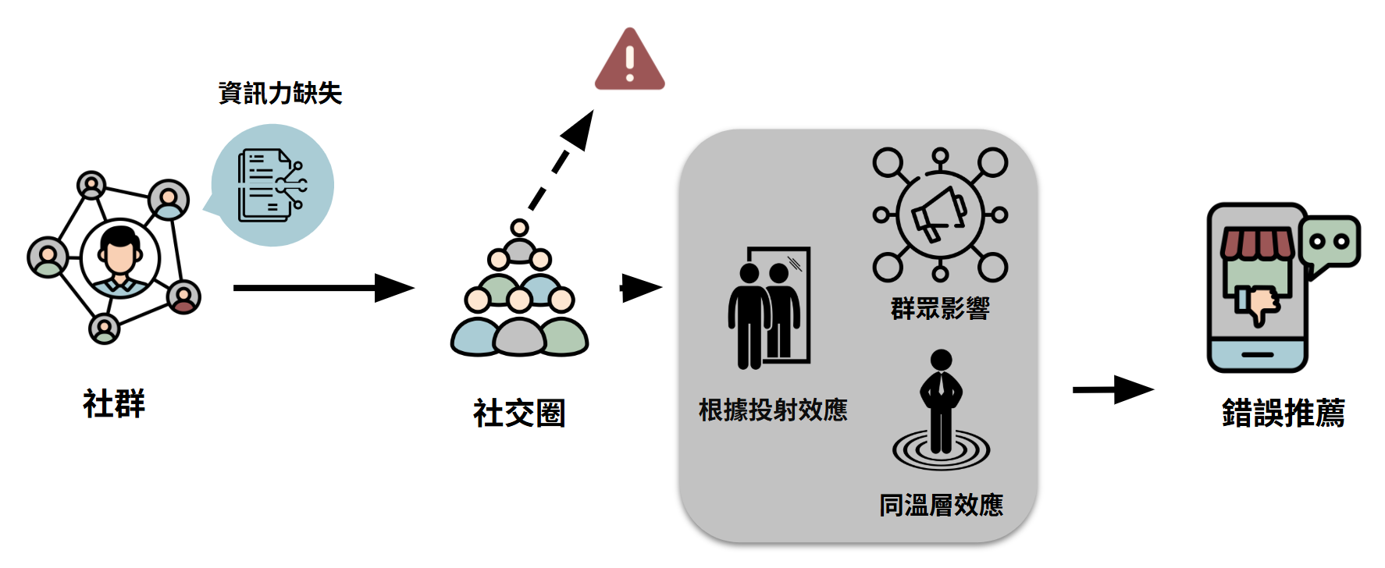
圖3.8 形成錯誤推薦的可能過程

3.4 如何避免錯誤推薦

圖3.9 避免錯誤推薦方式
在資訊爆炸的時代，我們每天面對的內容量已經遠遠超過個人能處理的範圍。這時，推薦系統就像一位「貼身顧問」，不僅要懂得我們的喜好，還得有能力推開我們習慣的同溫層，帶我們去看見更寬廣的世界。它的任務，不只是讓人「看到想看的東西」，更是要幫助人「發現沒想到的可能」。因此，如何在個人化與多樣性之間找到平衡，成了推薦系統設計的最大挑戰。
有效的推薦，就像一場拉扯遊戲。它一方面需要「懂你」，能讀懂你的瀏覽紀錄、點擊習慣、購買行為，為你量身打造專屬清單；另一方面，它也必須「敢挑戰你」，適度地引入新鮮但又高品質的內容，打破慣性，激發探索慾望。比如說，一個長期聽爵士樂的人，某天在播放清單中意外發現了一首獨立搖滾歌曲，結果驚喜地發現自己也很喜歡。這樣的設計，既保留熟悉的舒適感，又拓展了認知邊界，讓推薦不只是「安全的選擇」，更成為探索未知世界的入口。
然而，光有平衡還不夠，推薦的「可信度」也極其重要。在網路上，充斥著假評論、機器生成的內容，甚至刻意刷單的操作。如果系統不具備篩選能力，用戶很快就會因為一次錯誤的推薦而失去信任。因此，推薦系統需要一套內容評估機制，去判斷資訊來源的真偽。它可以透過語意分析、異常檢測或內容比對，把低可信度的資料排除掉，並對不同來源分級，給予更可靠的資訊更高的權重。這樣不僅能提升推薦品質，也能降低錯誤資訊的傳播風險，進而建立穩固的使用者信任感。
除了可信度，資料來源的多樣性也是關鍵。如果推薦系統僅依賴單一平台的數據，就容易出現偏差與判斷失準的情況。相反地，當它能整合多種來源，例如購買紀錄、社群回饋、媒體評測、新聞趨勢，甚至跨平台的討論資料時，推薦就會更有廣度與說服力。舉例來說，在購物平台上，除了參考用戶本身的購買紀錄，若再結合 YouTube 開箱影片、論壇評論與專業評測，就能讓推薦更真實、更符合市場脈動，也能應對快速變動的外部環境。這種多源整合，讓系統在不斷演化的資訊洪流中保持靈活與精準。
總體來看，一個理想的推薦系統，不只是演算法的產物，它同時也涉及社會心理和資訊倫理。它的價值，不僅在於幫助人「選得快、選得好」，更在於協助人們「看得遠、想得廣」。推薦若能兼顧個人化、多樣性與可信度，它就不僅僅是一個工具，而是一種智慧的陪伴，幫助我們在紛亂的世界中找到更深層次的價值。
錯誤推薦的生活化例子：購物平台的服飾推薦
在某大型購物平台上，一位用戶熱衷於購買休閒風格的衣物。基於其多次購買紀錄，推薦系統開始頻繁向他推送與之前相似風格的服飾，例如寬鬆連帽衫、運動褲等。隨著時間推移，用戶的推薦頁面幾乎被同類型的產品佔據，這是一種典型的同溫層效應，用戶只能看到自己偏好的商品，無法接觸其他款式或風格。
不久後，平台上的某款「潮流寬鬆連帽衫」因為網紅帶貨而迅速走紅，大量好評充斥評論區，如「質感超好，性價比超高」、「穿上後瞬間變潮人」。受此影響，系統進一步強化了這款產品的曝光率，將其推送給更多用戶。受從眾效應的影響，該用戶雖然對這款連帽衫原本興趣不大，但看到「其他人都在買」以及「網紅推薦」，還是下單購買。
然而，當產品到手後，用戶發現實物的質量與宣傳相差甚遠：布料粗糙、尺寸不符，甚至染料有異味。這與評論區的描述完全不符。用戶感到受騙，開始質疑平台的推薦機制。
同溫層效應與從眾效應的影響
同溫層效應：用戶過去的購買行為將其圈定在「休閒風格」的單一推薦範疇，系統未提供其他風格的選擇，限制了用戶接觸新選項的機會，使其無法比較這款商品與其他類型的服飾質量或設計。從眾效應：由於該商品在平台上大熱，搭配大量的好評與網紅推薦，強化了用戶的購買衝動，讓用戶放棄了對產品質量的理性評估，選擇跟隨大眾行為。
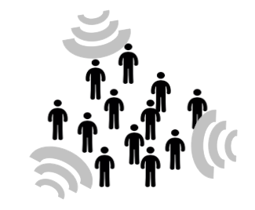
圖3.10 同溫層效應示意圖
這個例子展示了同溫層效應與從眾效應如何相互影響，最終讓推薦系統無法準確滿足用戶的真實需求。由於系統過於強調用戶過去的偏好，限制了其接觸多樣性選項的機會，再加上對群體行為的依賴，錯誤的推薦被不斷強化，導致用戶對推薦結果感到失望，並削弱了對平台的信任感。這說明，推薦系統必須在個性化與多樣性之間找到平衡，同時引入可信度評估機制，避免群體偏差資訊的影響，從而提供更準確且有價值的推薦。

3.5 結論
推薦系統的核心在於將個體需求與群體智慧相結合，透過資訊力的整合與投射效應，為用戶提供精準且有價值的建議。在這一過程中，個性化推薦能夠滿足用戶的特定需求，提升參與感與滿意度；而群體推薦則實現了資訊的廣泛傳播與價值共鳴，促進社群內部的互動。然而，推薦過程並非毫無挑戰：
資訊力的缺失可能來自數據的不完整或錯誤，這會導致推薦基礎的不穩定。例如，虛假的用戶評論、單一的數據來源，可能讓推薦結果偏離用戶真實需求。此外，演算法中的偏差可能強化這些問題，將不相關或低質量的內容推薦給用戶，最終降低推薦的準確性和用戶的信任感。
從眾效應導致用戶在群體壓力下放棄獨立判斷，選擇跟隨大多數人的行為，這可能讓群體偏差進一步擴大。同時，同溫層效應使用戶長期接觸相似的內容，陷入訊息孤島，難以接觸多元視角，限制了推薦內容的多樣性，削弱了用戶探索新資訊的機會。
因此，成功的推薦系統應具備以下特質：準確性：成功的推薦系統需要依賴高質量的數據，透過精確的數據挖掘技術，分析用戶行為與偏好，提供高度相關的建議。同時，系統應具備即時動態調整能力，根據用戶的即時反饋與環境變化，不斷優化推薦內容，確保其持續符合用戶需求。多樣性：在個性化推薦的基礎上，推薦系統應平衡熟悉與陌生的內容。例如，推薦既包含用戶過去喜好的類似內容，也提供來自不同領域或風格的新資訊，鼓勵用戶拓展視野。這種多樣性不僅能避免同溫層效應，還能讓用戶發現新興趣點，提升平台的吸引力。信任感：用戶對推薦系統的信任來源於內容的可靠性與推薦的透明度。引入可信度驗證機制，對數據來源進行核查與分級，確保推薦基於真實且高質量的資訊，能有效增強用戶對系統的依賴感。同時，平台應保持訊息傳遞的透明性，讓用戶了解推薦背後的邏輯，進一步提升信任感。
推薦系統不僅是一種工具，更是一座連接平台與用戶的橋梁。通過不斷優化推薦機制，我們能為用戶創造更佳的體驗，同時促進社群內的互動與訊息共享。成功的推薦系統能讓資訊流通更加高效，幫助用戶發掘有價值的內容，最終實現用戶滿意度與平台價值增長的雙贏局面。

4. 總結
在數位化的時代，社群已經不再只是朋友聊天、分享生活的平台，而成為資訊流通與互動的核心舞台。想像一下，一個線上社群就像一個巨大的知識集市，每個成員帶來自己的觀點、經驗與數據，互相碰撞、交流。在這樣的環境中，個體與群體在面對複雜選擇時，能夠藉由社群提供的資訊力與影響力，做出更明智、更高效的決策。
社群的力量有時像一把雙刃劍。當多方觀點被整合時，個人的資訊盲點可以被彌補。例如，一個人在規劃旅行時，如果只依賴自己的經驗，可能只會想到熱門景點，但參考社群中不同成員的建議，就能發現隱藏的私房景點，決策自然更全面。然而，社群也可能產生群眾幻覺。資訊失真、從眾心理或錯誤傳播，往往會誤導決策，使人跟隨錯誤的趨勢而不自知。因此，即便是集體智慧，也需要理性與批判思考來過濾噪聲。為了讓決策更可靠，透明化資訊、多元化來源與事實查核就顯得格外重要，當資訊來源清楚、數據多元且經過驗證，決策的效益與準確性才能得到最大化。
推薦系統的運作也深受社群影響。它透過分析用戶的行為、偏好與需求，提供個性化的建議，例如，一位熱愛攝影的用戶，系統會根據他的互動紀錄推薦攝影課程或相機配件，增加使用者滿意度與參與感。而群體推薦則利用社群共識與趨勢，將熱門內容廣泛傳播。例如，一篇旅行攻略文章若在社群中被大量分享，推薦系統便可能將它推送給更多人，促進互動與價值共享。然而，若資訊力不足、演算法偏差或陷入同溫層效應，推薦效果就會受影響。透過多樣化數據來源、可信度驗證與透明化設計，系統才能提供準確、多元且公平的推薦。
在這個過程中，社群同時扮演著資訊平台與影響力擴散器的角色。它提供即時、豐富的數據，為決策與推薦提供基礎，同時透過社交圈的互動，把資訊與推薦內容放大，形成價值共享與傳播。總的來說，社群將資訊力與影響力結合，不僅讓決策更加全面、靈活、準確，也讓推薦更個性化與精細化。隨著資訊透明度、數據來源與演算法的持續優化，社群能提供更好的使用者體驗，促進整體資訊生態的健康發展。它不僅是一個平台，更是智慧互聯的核心支柱，推動各種創新應用落地，使人們在決策與推薦中獲得最大價值。

第二篇：商業

四、社群與信任評鑑

1. 信任的意義
信任是人與人相處、社會順利運作不可或缺的基礎。它可以幫助我們減少不確定性、增加合作的可能，讓事情更有效率地推動。當我們面對陌生人或難以掌握的情況時，信任是心理安全網，讓我們更安心互動，不用一直擔心會不會被欺騙或受到傷害。有了這份穩定的心理預期，整個社會和經濟活動也能運作得更順暢、產生更多機會。
在商業活動和社群互動中，信任是關鍵力量。它就像是一座橋，讓人們更容易合作、願意分享資源，並且降低風險。比方說，當你進入一個全新的市場或跟新夥伴合作時，如果彼此之間有信任，就比較不會因資訊不透明而感到焦慮，也更願意一起創新和成長。相反地，沒有信任的話，人們會變得小心翼翼、彼此防備，合作的機會就可能因此流失，甚至產生衝突。
信任也能幫助合作關係變得更緊密、更穩定，讓資源的分配更公平。在一個大家彼此信任的環境裡，人們比較願意貢獻、一起分享成果，自然整體就會發展得更好。但如果缺乏信任，大家反而會防著對方、不願合作，這樣一來，資源就更難流通，發展也會受限。總的來說，無論是在商業還是社群中，信任是合作穩定力量。
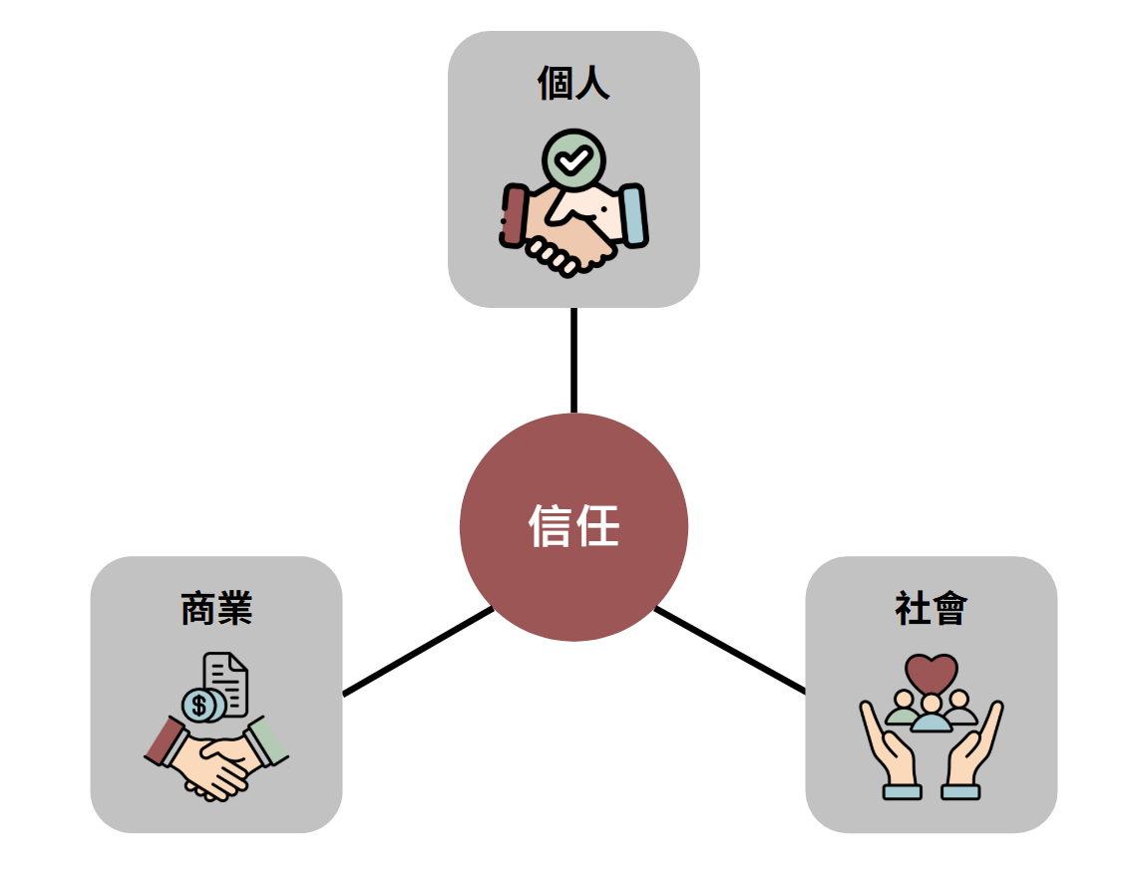
圖4.1 信任的影響力
從更大的角度來看，信任不只是人與人之間的事，它更是社會穩定核心。因為信任會讓人產生歸屬感，進而建立起和諧的人際關係。如果一個社群裡有高度的信任感，成員就會感到被接納，更願意投入、參與集體行動。比如說，在志願團體或合作社裡，信任讓人願意投入時間與心力，也更容易建立起長期穩定的關係。
此外，信任能減少衝突，讓人更願意理解和包容他人。當大家相信彼此的時候，處理問題通常更有效率，因為各方比較傾向協商，而不是對抗。同時，信任也能鼓勵人們主動遵守社會規範，不需要太多監督或懲罰機制。舉例來說，如果大家相信法律是公平的，就會更願意守法，社會秩序也會更穩定、更有效率。因此，不論是從個人層面，還是商業與社會層面來看，信任不可或缺。
信任影響合作成敗，會直接影響人際關係、社會互動，甚至經濟活動的成敗。當信任存在，人們就能放心合作、共享資源，不必花太多心力去提防風險；但如果信任缺失，合作不但容易失敗，還可能帶來更高的成本和摩擦，讓事情卡關。
在全球科技產業中，蘋果（Apple）與富士康（Foxconn）的合作是一個經典的「信任驅動成功」案例。
情境一：信任帶來成功
蘋果在推出 iPhone 初期，需要一個能夠承擔大規模製造、同時確保高品質的合作夥伴。最初，蘋果採取小規模訂單與試產的方式來「邊合作邊觀察」，逐步建立對富士康的信任。富士康在交貨速度、品質管控與保密協議上展現出高度穩定與可靠，讓蘋果逐漸擴大合作。隨著信任增加，雙方建立了長期合作關係，不僅降低了監督與交易成本，更促成了 iPhone 在全球市場的成功。
情境二：不信任導致失敗
相反地，曾經有其他品牌（如美國的 Gateway、HTC 等）在供應鏈合作上因缺乏信任而失敗。這些品牌與製造商之間設下過多限制與繁複的驗證流程，導致製造商覺得不被信任，進而降低配合度。雙方在交期與品質溝通上產生摩擦，結果產品上市延誤、品牌競爭力下降，甚至逐漸被市場淘汰。
這個案例告訴我們：信任是合作關鍵。它能真正幫助降低風險、提高效率，讓合作變得更順利。當彼此信任時，就能少花很多力氣在監督和猜疑上，反而能集中火力一起創造價值；而當信任缺失，就算條件再好，合作也可能因為擔憂和控制太多而失敗。蘋果與富士康的經驗清楚說明了：信任，是合作成敗的關鍵。

2. 信任的演進
從人類開始過群體生活以來，「信任」這件事就一直存在，而且信任會隨著社會改變，變得更大、更複雜而不斷改變。
最早在原始部落時代，大家生活圈很小，彼此都是親戚或熟人，天天相處。那時候的信任，是建立在「我認識你」、「我們一起生活過」這種直接經驗上。如果有人做出讓大家不放心的行為，很快就會被發現，甚至被整個部落排擠。所以，這種「直接信任」靠的是長期觀察和人與人之間的熟悉程度。
後來，隨著農業發展，村落變大，人們開始跟非親人合作。這時，出現了「間接信任」，意思是：我不認識你，但聽別人說你很可靠，或是大家都說你有好名聲，那我就比較敢跟你合作。這種透過口耳相傳或群體評價建立的信任，就成了人際合作的一個新基礎。
再進一步，當部落與村落之間的聯繫變多時，又產生了「中間信任」。意思是，雖然我們彼此陌生，但我們剛好有共同的朋友、背景或文化，這種「我們都跟某個人有連結」的關係，會讓彼此更容易產生信任感。像是早期城市興起的時候，不少合作就靠這種方式展開。
進入中世紀後，貿易越來越頻繁，大家開始做遠距離、跨地區的生意。這時候，單靠人際關係已經不夠，因為你可能根本見不到合作對象，所以「第三方信任」就出現了。像是商會、宗教組織、契約和法律等制度，開始替人們背書，讓交易更有保障。
到了近代，銀行和金融市場開始發展，信任變得可以量化。例如，銀行會根據你的信用評分來決定要不要借錢給你，企業則用財報來讓投資人信任自己。信任變成一個可以衡量、管理的經濟資源。
進入現代資訊社會，科技再次改變了信任的樣貌。區塊鏈和智能合約的出現，讓信任機器化成為可能——人們可以透過寫死的程式碼與演算法保證交易的安全和公平，根本不需要再依賴第三方。

圖4.2 不同種類的信任
總結來說，信任的本質從古到今都沒有變——它就是用來減少不確定性、幫助人們放心合作的工具。但它的「形式」卻一直在變，從靠熟人、靠口碑、靠制度，到現在靠科技，越來越有效率、也越來越廣泛。

3. 信任的種類
信任是人與人之間互動和合作的基礎。它的形成過程受到很多因素影響，而在不同情境下，建立信任的方式也會有所不同。信任可以是直接由兩個人之間的互動建立，也可以透過中間人的推薦來產生；有時候是透過群體的評價，甚至現在的數位技術，讓機器也能幫助建立信任。
隨著數位科技的進步，信任的建立方式已經不再只依賴面對面的交流，現在大家可以通過社交媒體或共享平台來建立聯繫，甚至在不認識對方的情況下，也能夠快速互相信任，從而降低合作的風險。了解信任產生的不同途徑，有助於我們更好地理解人際互動的複雜性，也能幫助我們設計出更有效的信任機制。

3.1 直接信任
直接信任是兩個人通過長期互動和合作建立起來的信任。這種信任通常來自多次的接觸、觀察和合作，當雙方在多次交易中證明彼此的誠信、能力和可靠性時，信任就會逐步增強。比如，朋友之間的信任通常來自多年來的互動，而商業夥伴之間的信任則來自穩定的合作。
直接信任建立在親身經歷上，這讓它比其他形式的信任更穩定。每一次成功的合作都會加深雙方的信任，讓彼此的預期更加明確。隨著合作次數的增加，信任變得更牢固，最終形成穩定的長期合作關係。這種信任不需要第三方的推薦或評價，它是建立在彼此實際行為上的，因此比較不會受外部因素的影響。即使遇到挑戰，這種信任也能幫助雙方通過溝通與合作解決問題，進一步增進彼此的聯繫。正因為它的穩定性，直接信任在長期合作中是非常重要的。
以星巴克與農民合作計畫為例。星巴克長期向特定產區的咖啡農收購咖啡豆。最初，雙方需要建立信任，農民擔心國際企業是否會長期收購並提供合理價格，而星巴克則需要確認農民能穩定供應高品質的咖啡豆。透過多年來持續的合作，星巴克不僅提供技術支援與公平交易價格，還推行「咖啡和農民公平計畫（C.A.F.E Practices）」，協助農民改善農業方式。
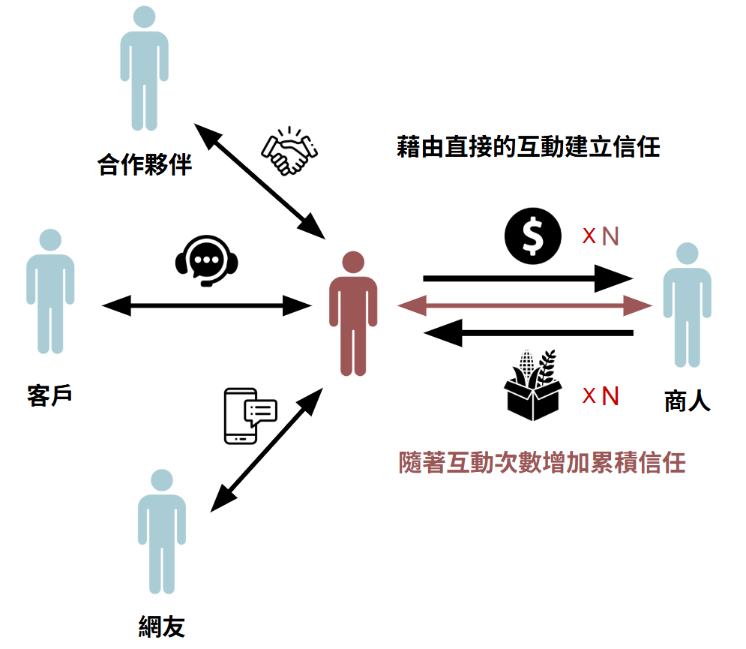
圖4.3 直接信任
隨著時間的推移，農民逐漸對星巴克建立起信任，願意長期配合並優先供應優質豆源；而星巴克則能確保咖啡品質穩定，並在供應鏈中建立了長期且牢固的夥伴關係。這種直接信任不僅保障了交易雙方的利益，也讓合作更高效、更有保障。
這樣的信任並不是一蹴而就的，而是通過多次正向的互動和合作逐漸建立的。小羽和阿健的例子展示了如何從陌生的交易關係，通過信任的積累，發展成為穩固且長久的合作夥伴。這不僅增進了雙方的信任，也形成了一個互惠的合作模式，讓未來的交易更加高效和放心。

3.2 間接信任
間接信任是一種不需要直接互動，而是透過他人的反饋、推薦或聲譽來建立的信任方式。即使雙方沒有實際接觸，人們也能根據他人經驗來形成信任。例如，當朋友推薦餐廳、消費者根據網路評價選擇商品，或企業依賴品牌聲譽尋找合作夥伴，這些都是間接信任的例子。
在人際關係中，朋友的推薦通常能迅速影響我們的決策。由於信任來自於親密關係，朋友的建議比陌生人的意見更有說服力。當朋友在社交平台上分享某間餐廳的好評時，其他人會更有信心前往，因為他們相信朋友的推薦值得信賴。這種影響來自於同儕效應，人們通常更願意接受熟悉且信任的人提供的資訊。
除了朋友的推薦，社群平台上的評論與評價也是建立間接信任的重要方式。在網購或選擇服務時，消費者會根據其他使用者的評價來做決定。若某產品有大量正面評價，即使消費者與賣家沒有直接互動，仍然能對該產品產生信任。不過，這種信任需要一定數量的評價支持，單一或少數的評價可能不足以建立信任，而整體的評價趨勢更具說服力。
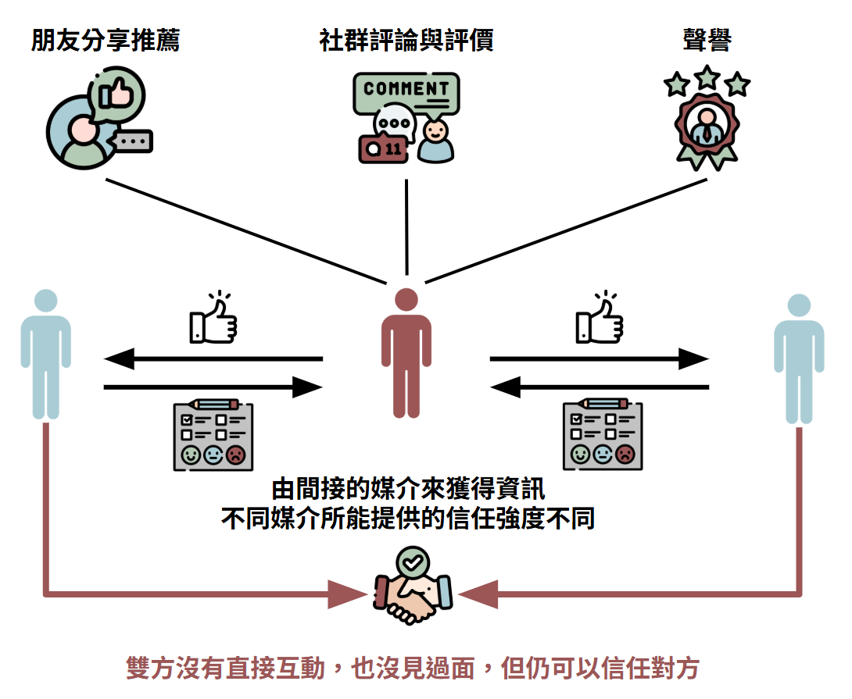
圖4.4 間接信任
聲譽則是一個穩定且可靠的信任來源，因為它來自於長期的累積與廣泛的群體認可。像 Apple 或 Nike 等知名品牌，消費者對其產品有信心，並非因為單個推薦，而是因為市場對品牌的長期正面評價。即便消費者從未與品牌代表接觸，仍然能夠因品牌聲譽而信任其產品。
以 Google 評價影響餐飲選擇為例。在台灣，許多消費者在選擇餐廳時，會先查看 Google 地圖上的評價與星級。像鼎泰豐、詹記麻辣鍋這類知名餐廳，因為擁有大量正面評論與高分評價，許多第一次光顧的顧客即使未曾與店家接觸，也會因「他人好評」而對餐廳產生信任。這些評價替陌生顧客降低了嘗試的風險，讓餐廳能快速吸引新客源。
間接信任的特點是，它能快速降低信任的門檻，使人們即使沒有直接互動，也能依據他人經驗作出較為可靠的判斷。然而，這種信任還需要通過後續的直接互動來鞏固。只有當雙方的實際交流符合預期，信任才能穩定並延續。如果後來的互動不如預期，間接信任可能會崩解。因此，間接信任不僅是迅速建立信任的工具，也是促進合作與互動的起點，在現代社會中起著重要作用。

3.3 中間信任
中間信任是一種通過共同朋友、興趣或背景建立的信任形式。這種信任並不依賴於雙方的直接互動，而是基於他們與某個中間媒介的關係。這個中間媒介充當橋梁，讓信任得以延伸至雙方，使原本陌生的個體更容易建立聯繫。與依賴第三方評價或推薦的間接信任不同，中間信任更強調共同性和相似性帶來的信任基礎。
當兩個陌生人發現彼此擁有共同的朋友、興趣或背景時，這些相似之處成為促進信任的紐帶，讓彼此心理上更接近。這些共同的聯繫降低了陌生感，因為它們暗示著雙方可能擁有類似的價值觀、行為方式或專業水準。例如，當一個陌生人獲得共同朋友的推薦時，這層人際網絡的連結使他更容易被信任。同樣，若兩人擁有相同的專業背景或興趣，他們便更容易認為對方具備相似的見解與能力，從而建立信任。
隨著共同點的增多，雙方的理解基礎更為穩固，信任也能更快速地建立。因此，中間信任是一種信任的自然延伸，通過認同共同性與相似性，幫助陌生人迅速縮短心理距離，並形成初步的信任基礎。
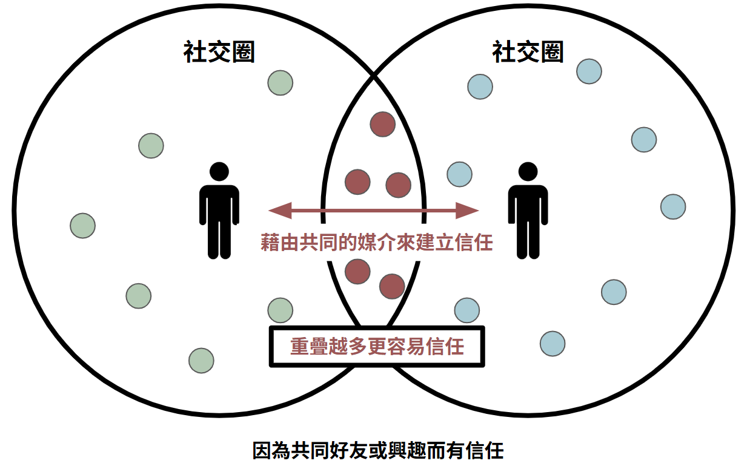
圖4.5 中間信任
以 LinkedIn 專業社群合作為例。一位台灣的軟體工程師阿宏，想找一位資安顧問協助專案。由於雙方互不認識，阿宏無法確認顧問的專業度。但當他在 LinkedIn 上看到這位顧問與自己數位轉型領域的老同事有多個共同連結，甚至曾在相同的科技年會擔任講者，這種背景上的重疊讓阿宏更願意相信對方的專業與誠信。後來兩人接觸後，發現對產業的看法高度一致，於是順利展開合作。這個例子顯示了中間信任如何透過「共同人脈 + 專業背景」降低陌生感，促進合作的形成。
中間信任在許多領域中都能發揮作用，無論是在職場人脈拓展，還是社群內部的合作機會，都能通過共同點來建立信任基礎，促進關係發展。

3.4 第三方信任
第三方信任是一種依賴公認的權威機構、平台或專業人士來建立的信任方式，而非依賴信任需求者（如買家）與目標對象（如賣家）之間的直接互動。這種信任的核心在於第三方擁有公信力或權威性，能夠擔保目標對象的誠信、能力或可靠性。簡單來說，第三方信任是間接信任的形式，透過權威機構的背書，使陌生人之間能夠迅速建立信任。例如，人們信任銀行、政府機構或大型電商平台，因為這些機構具備公信力與透明度。
然而，儘管第三方信任在促進陌生人之間合作方面扮演了重要角色，這一信任模式也面臨一些挑戰。首先，第三方本身的公信力是最關鍵的風險來源。如果第三方機構的評價系統遭到濫用、認證流程不夠透明，或其自身行為不符合法規，信任需求者對其的信任便會動搖，甚至可能導致整個信任體系崩潰。其次，不同第三方機構在專業性、聲譽及穩定性上有所不同，信任需求者需要自己判斷這些機構的可信度，這增加了信任建立的難度。此外，過度依賴第三方可能會導致交易雙方忽略直接建立信任的必要性。一旦第三方失去信任功能或退出合作，雙方之間的信任可能會崩塌。因此，雖然第三方信任是一種高效的信任建立方式，信任需求者應謹慎選擇可靠的第三方，並在合作過程中逐步建立直接信任，以減少對第三方的依賴。
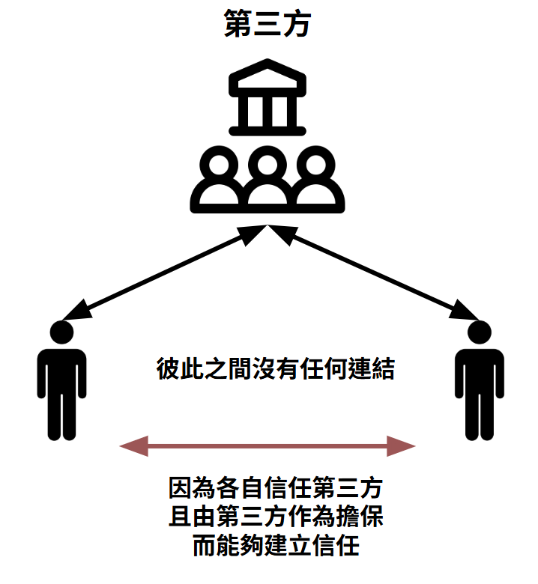
圖4.6 第三方信任
以古代王國中的商人阿蓮為例，他希望與來自異國的商隊進行貿易，但由於彼此素未謀面，阿蓮擔心會遭遇詐騙。然而，該商隊獲得了皇帝的特許，並持有皇帝親自授予的信任令牌。阿蓮知道，如果商隊違約，將觸犯皇帝的威嚴並面臨懲罰。因此，基於對皇帝權威與公信力的信任，阿蓮相信商隊會遵守交易規則。儘管雙方從未交往過，他仍選擇與商隊開展貿易，並且在交易過程中保持信心。這種信任的建立，並非源於商隊本身，而是來自皇帝的權威背書。
綜上所述，第三方信任作為一種間接信任機制，能夠有效促進交易與合作，但也伴隨著公信力風險、可信度差異及過度依賴等挑戰。因此，信任需求者在依賴第三方信任的同時，應謹慎選擇可信的第三方，並努力發展直接信任，確保長期合作的穩定性與安全性。

3.5 機器信任
機器信任是指人們對基於技術系統（如區塊鏈、智能合約、自動化系統等）所建立的信任，這種信任源自於技術的透明性、可靠性與自動執行能力，而非依賴於個人的道德或意願。機器信任的核心在於技術的中立性與確定性，信任的建立不需要第三方背書或人際互動，而是基於技術系統本身的設計與運行。例如，區塊鏈系統中的交易記錄不可篡改，所有執行流程公開透明，即使交易雙方互不相識，仍能信賴系統來保障交易的公平性。
機器信任的最大優勢在於其透明性與自動化特性。透過區塊鏈與智能合約，機器信任實現了去中心化運作，確保所有流程公開透明且不可篡改，從而降低了信息不對稱與人為干預的風險。智能合約能在條件滿足時自動執行，無需人工介入，大大提高了效率並減少了運營成本。由於機器信任基於技術規則，而非人的誠信，它特別適用於需要高穩定性與跨地域合作的場合，例如國際貿易或供應鏈管理。此外，機器信任突破了文化與法律的界限，使來自不同背景的參與者能在統一的技術框架下公平合作，為現代商業和全球化合作提供了可靠的信任基礎。
儘管機器信任在透明性與自動化方面具有顯著優勢，但也面臨一些挑戰。首先，技術的可理解性成為一大門檻，許多非技術用戶難以完全掌握區塊鏈或智能合約的運作機制，這可能引發對技術系統的疑慮與不安。其次，技術漏洞與安全風險仍然是機器信任的隱憂，例如智能合約的程式錯誤或區塊鏈網絡的安全漏洞，可能遭遇駭客攻擊，導致重大損失。此外，去中心化雖然提升了透明性，但也分散了管理責任，這使得在發生交易糾紛或系統錯誤時，缺乏統一的管理與仲裁機制，解決問題的難度加大。最後，法律與監管框架的適應性也是一大挑戰，技術系統在不同地區可能會與現行法律規範發生衝突，增加了應用的不確定性。這些挑戰需要隨著技術發展與法律改革逐步解決，才能確保機器信任的潛力得以充分發揮。
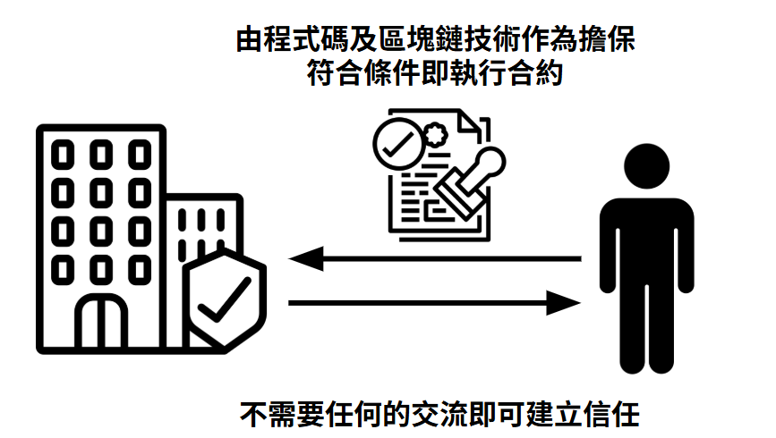
圖4.7 機器信任
以淘寶與支付寶擔保交易為例。在中國電商的早期，許多消費者擔心網購會遇到詐騙，因為買家需要先付款，但賣家可能不出貨。為了解決這個信任問題，阿里巴巴推出「支付寶擔保交易」機制：買家付款後，資金會先存放在支付寶平台，只有當買家確認收貨後，款項才會轉給賣家。這種第三方機制建立了買賣雙方的信任基礎。即使買家與賣家素未謀面，買家依然敢於下單，因為相信支付寶能保障交易安全。隨著時間推進，這種制度不僅推動了淘寶生態的發展，也讓「第三方信任」成為電子商務的重要基礎。
總結來說，機器信任通過技術的確定性與透明性，改變了傳統信任機制的運作方式，在各種應用場景中展現了巨大的潛力。隨著技術的不斷進步與法律監管的完善，機器信任將在未來發揮更為廣泛的影響力。

4. 影響力度及範圍
對於各種信任來源來說，影響力度反映了信任對個人、群體或系統行為的深遠影響，有助於我們理解信任如何促進合作、降低風險並提升效率。舉例來說，直接信任在小規模高風險交易中發揮著深遠的影響，這顯示了它在重要合作中的核心地位。在日本的傳統工藝產業中，許多陶藝師傅與收藏家之間往往依靠多年直接互動建立信任。收藏家會在沒有第三方契約的情況下直接預付訂金，因為他們相信工藝師傅能按時完成高價訂製品。這種深厚的信任使小規模但高風險的交易得以長期延續。
而影響範圍則揭示了信任的覆蓋能力，幫助我們了解信任能否從局部傳播到更廣泛的網絡中。例如，機器信任在區塊鏈交易中的全球適用性，體現了它跨越地理限制、促進全球合作的價值。比特幣等加密貨幣就是典型例子。投資者與礦工、節點運營者彼此不認識，但透過區塊鏈共識機制（Proof of Work / Proof of Stake），人們仍能全球範圍內完成安全的資金轉移與交易。
高影響力的信任形式一旦被破壞，修復成本往往極高。 以個人關係為例，信任崩潰可能導致長期的合作中斷，並且重建信任需要更多時間和努力。在 2015 年 Volkswagen「柴油門事件」後，消費者對品牌的直接信任嚴重受損，即便 Volkswagen 之後投入數十億美元在補償與新能源車開發上，品牌信任的修復仍耗費多年，顯示高影響力信任的脆弱性。
相對而言，廣泛適用的信任雖然在減少人際互動複雜性方面發揮了作用，但可能缺乏情感深度，從而造成冷漠的合作氛圍。
信任機制會根據不同的交易場景有所不同。 例如，在像 Uber 這類即時服務平台中，信任通常依賴於評分與動態排名的即時反饋；而對於 Airbnb 這類涉及長期決策的交易，雙向評價和第三方信任機制則顯得更加重要，因為這些平台的用戶需要更多的保障和長期的信任基礎。
Uber 司機與乘客雙方的 1 – 5 星評分系統，使得陌生人之間的即時出行能快速建立信任。相比之下，Airbnb 的「雙向評價」與「房東身份驗證」制度，更像是第三方信任的延伸，確保長租旅客和房東能放心進行高金額、長時間的合作。

4.1 影響力度
直接信任擁有最強的影響力，因為它建立在雙方直接的互動與經驗之上，往往帶有情感連結與深層依賴性。在高度可靠性需求的情境下，如個人交易或團隊合作，直接信任能確保雙方放心投入資源，並且具有高度的穩定性。例如，在面對面交易中，買賣雙方能即時溝通並驗證商品，因此信任程度遠高於無法互動的場景。
第三方信任則依賴於平台或機構的權威性，其影響力僅次於直接信任。人們對具備公信力的機構通常有較高的信任，這有助於決策，並降低陌生人之間的合作風險。例如，在 Airbnb 平台上，認證與評價系統能有效建立租客對房東的信任，儘管雙方素未謀面。
中間信任的影響力則取決於中間人或共通點的可靠性。如果雙方都高度信任同一個中間人，那麼這種信任的傳遞將極為有效。例如，一位插畫師長期關注某位網紅，發現彼此風格相近，透過中間人的推薦後迅速建立合作關係。然而，中間信任的局限在於，它依賴於雙方與中間人的連結強度，因此影響力通常不及直接或第三方信任來得穩固。
機器信任的影響力則來自於技術的透明性與自動化，能在無人干預的情況下促進決策。這類信任適用於標準化流程，例如智能合約可自動執行旅遊保險的賠付，減少人為干擾。然而，機器信任缺乏情感與個性化，對於不熟悉技術的人而言，仍可能需要額外的第三方保障來增加信任感。
最後，間接信任的影響力通常最為薄弱，因為它依賴於推薦者的可信度，並僅作為初步信任的基礎。要讓信任深化，仍需透過後續的互動與驗證。例如，一名買家因朋友推薦選擇了一家餐廳，雖然初次選擇受到信任影響，但能否成為回頭客仍取決於餐廳自身提供的用餐體驗。
綜上所述，不同類型的信任在影響力上各有強弱，適用於不同情境。直接信任最為穩固，第三方信任能迅速建立，中間信任則依賴推薦者的連結強度，機器信任具有自動化與透明性優勢，而間接信任則通常只是信任建立的起點。
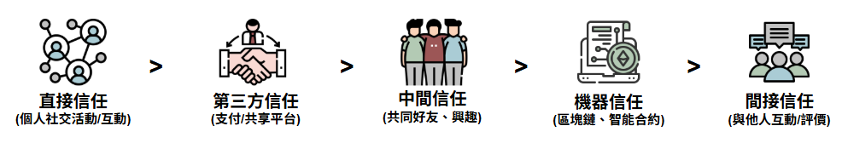
圖4.8 信任影響力排名

4.2 影響範圍
機器信任擁有最廣泛的適用範圍，尤其在全球化的數位平台上展現其優勢。依賴技術（如區塊鏈或智能合約）所構建的信任機制能夠突破地理與文化的限制，服務範圍幾乎無遠弗屆。例如，區塊鏈技術支持的去中心化交易系統，使參與者即使彼此互不相識，也能建立可靠的合作關係，實現跨地域、跨文化的全球信任。
第三方信任的範圍僅次於機器信任，通常仰賴標準化的制度設計（如評價系統或認證徽章）來擴展至大規模用戶。這種信任形式能讓成千上萬的陌生人進行安全交易。例如，Uber 的司機評分系統適用於所有乘客，建立起可普遍參考的信譽標準。
間接信任的覆蓋範圍相對廣泛，尤其在社交媒體盛行的情境下，推薦的傳播速度與影響力顯著提升。例如，朋友分享的購物體驗可能進一步影響到其朋友的朋友圈，進而產生擴散性的口碑效應。然而，這種信任仍仰賴推薦者的可信度，影響力具有一定的不確定性。
中間信任的適用範圍則較為侷限，通常受限於中間人的影響圈。即便中間人擁有高度可信度，信任傳遞往往仍停留於特定社群或圈層之內，難以有效擴展至更廣泛的網絡。
直接信任的適用範圍最小，僅限於雙方直接互動所建立的信任關係。儘管其信任深度高、穩定性強，但也正因為依賴面對面的接觸與實際經驗，難以快速擴展至其他潛在的合作對象。例如，一次成功的合作雖可加深彼此信任，但對於第三方而言，這種信任通常難以轉移。
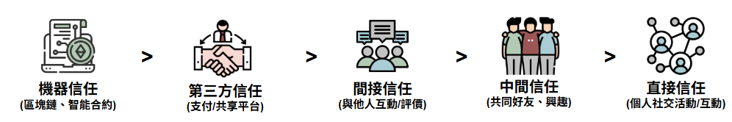
圖4.9 信任影響範圍排名
信任形式 | 影響力度 | 影響範圍 | 使用場景
直接信任 | 高 | 小 | 個人交易、面對面合作
間接信任 | 低至高 （取決於數量） | 中等 | 好友推薦、口碑分享
中間信任 | 中至高 （取決於交集大小） | 雙方的交集 | 社群合作、共同興趣合作
第三方信任 | 高 | 廣 | 平台交易、專業認證
機器信任 | 中高至高 | 非常廣泛 | 區塊鏈交易、智能合約
表4.1 不同信任形式的影響力度及範圍比較

5. 社群信任評估
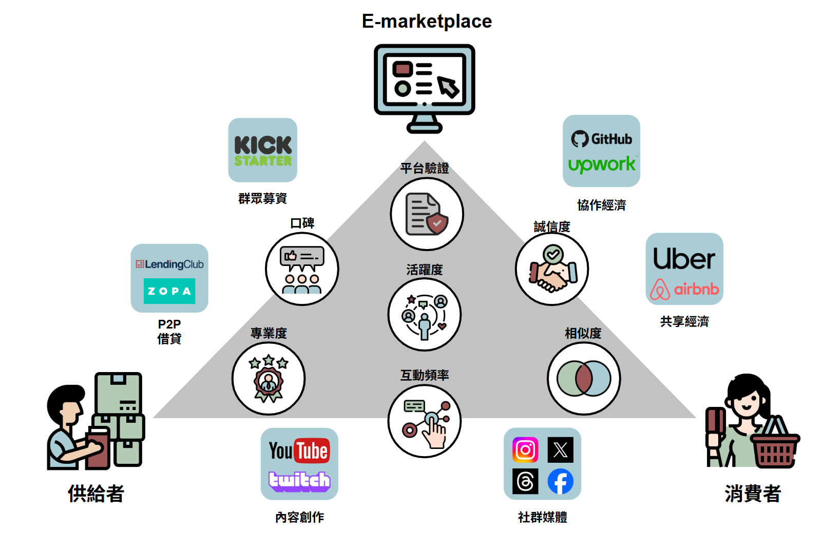
圖4.10 社群信任評估
在社群信用評鑑中，常見的評估準則主要是基於交易的誠信度、互動性、以及參與者的社交網絡關係。以下是一些常用的評估準則：

5.1 誠信度
在社群平台中，使用者的誠信度通常是根據其是否能履行承諾、不欺騙他人以及是否展現出穩定可靠的行為來進行評估。許多平台會依據過往的交易紀錄與其他用戶的回饋，建立誠信評分系統。其中，買家的評價與打分是衡量賣家誠信度的核心指標。當一位賣家獲得大量正面評價時，通常代表其具備良好的誠實與可靠性，因而被視為值得信賴的交易對象。
此外，交易歷史也扮演關鍵角色。例如，交易次數、成功交付率、顧客滿意度與退貨率等數據，皆會影響平台對賣家誠信度的綜合評分。以 eBay 為例，若賣家能夠持續準時出貨，且商品描述或圖片與實物高度一致，則買家通常會給予正面評價。這些正評不僅提升賣家的信譽，也讓其在平台上更容易吸引新買家。
在台灣的蝦皮購物平台，有一位專門販售二手機殼的賣家，初期因缺乏評價，買家下單意願不高。但隨著他逐筆交易皆準時出貨、附上完整出貨證明，並且在客服回應上展現誠懇態度，逐漸累積了上千筆五星評價。最終，他的店鋪不僅獲得「蝦皮優選」標章，還因高誠信度讓新買家願意放心下單，即使單價略高，也依舊能維持穩定銷量。
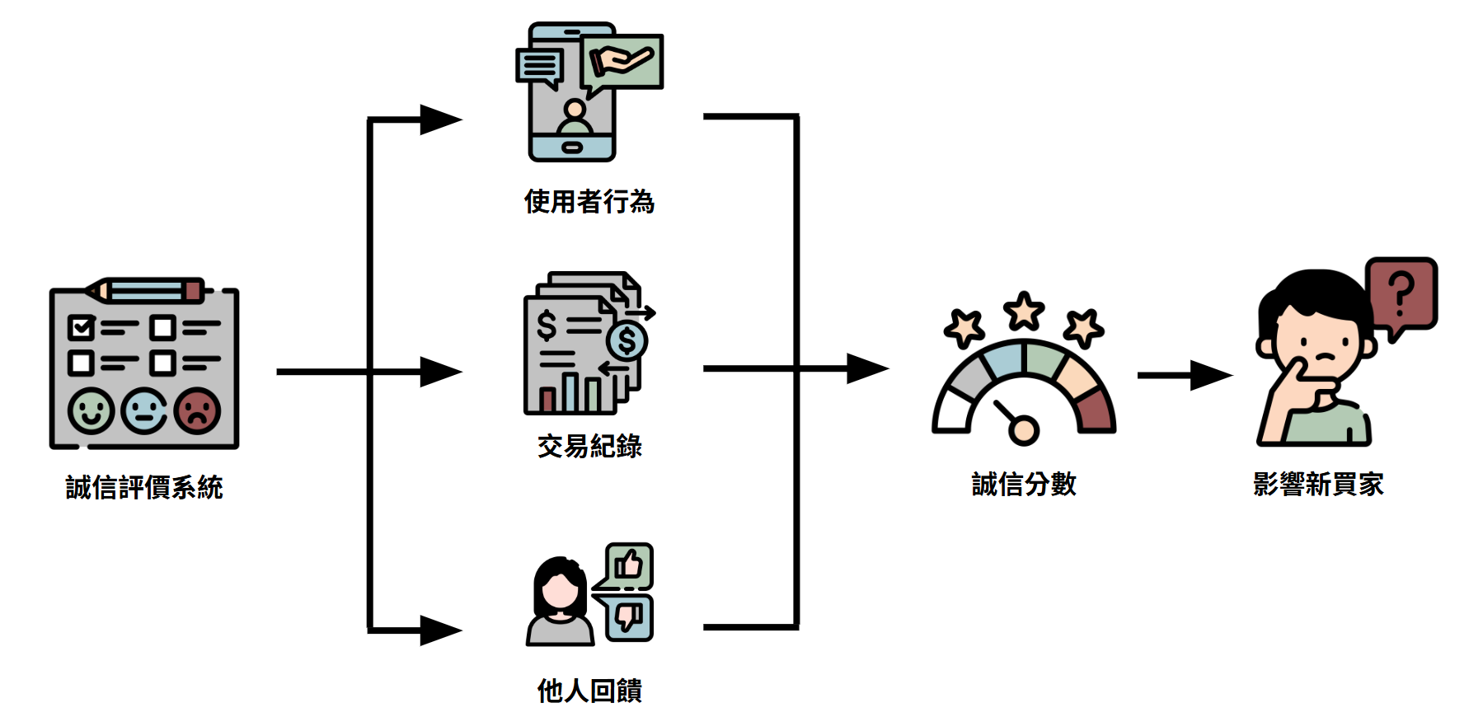
圖4.11 誠信如何影響買家
對於初次使用平台的用戶而言，這樣的誠信評價系統提供了重要的參考依據，有助於降低交易風險與不確定性。整體而言，這套評價與信譽機制不僅促進了交易的順利進行，也建立了社群平台中穩定而可預期的信任環境。

5.2 相似度
用戶與他人之間的共同興趣、價值觀、人際關係或背景，往往會顯著影響信任的建立速度與深度。其中，興趣的重疊與社交連結的強度是促進信任形成的兩項關鍵因素。
首先，當雙方在興趣或嗜好上具有共鳴時，信任的建立通常更加迅速。共同的興趣不僅促進彼此互動，也能產生心理上的認同感與親近感。例如，一位攝影愛好者經常在 Instagram 上分享作品，某日注意到一位用戶經常按讚、留言，甚至分享了與其風格相近的攝影技巧文章。這種頻繁互動讓他感受到對方可能擁有類似的審美觀與專業素養，於是主動聯繫並展開交流。隨著關係深化，他們最終共同策劃了一場攝影展，建立起長期合作關係。此例說明，興趣重疊不僅能快速建立初步信任，更可能促成深層且持久的合作。
在台灣，有多位攝影師因在 Dcard 攝影板與 Instagram 上交流器材心得與作品互評，後來線上變線下，一起成立攝影社群「台北人像聚」。透過共同興趣累積的信任，讓素未謀面的成員能快速建立合作默契，甚至共同舉辦攝影比賽與工作坊。
其次，社交關係的強度亦對信任形成具有重要影響。若雙方擁有共同好友或社群背景，即使素未謀面，也較易產生信任。例如，一位自由攝影師欲尋找化妝師合作時尚拍攝，雖對該領域不熟悉，但經由一位長期合作的造型師推薦認識一位專業化妝師。由於對推薦人的高度信任，他對這位化妝師的能力也產生信心。隨後，他透過社群媒體進一步查看對方作品，確認風格契合後展開合作，並於後續多次合作中持續建立信任。此案例反映出，信任可透過人際網絡有效傳遞，進而產生「信任的外溢效應」。
在 LinkedIn 上，台灣一家新創公司的設計總監，因為有共同的大學校友背景，透過校友會介紹找到一名工程師。即使雙方未曾共事，設計總監基於校友間的互信基礎，給予合作機會，最後工程師成功參與專案並長期留任。
綜合而言，興趣重疊有助於促進情感上的共鳴與主動互動，而強人際關係則提供信任的背書與保障。這兩種因素彼此相輔相成，有助於加快信任的建立並強化合作關係，是數位平台與實體社交場景中不可忽視的信任形成機制。
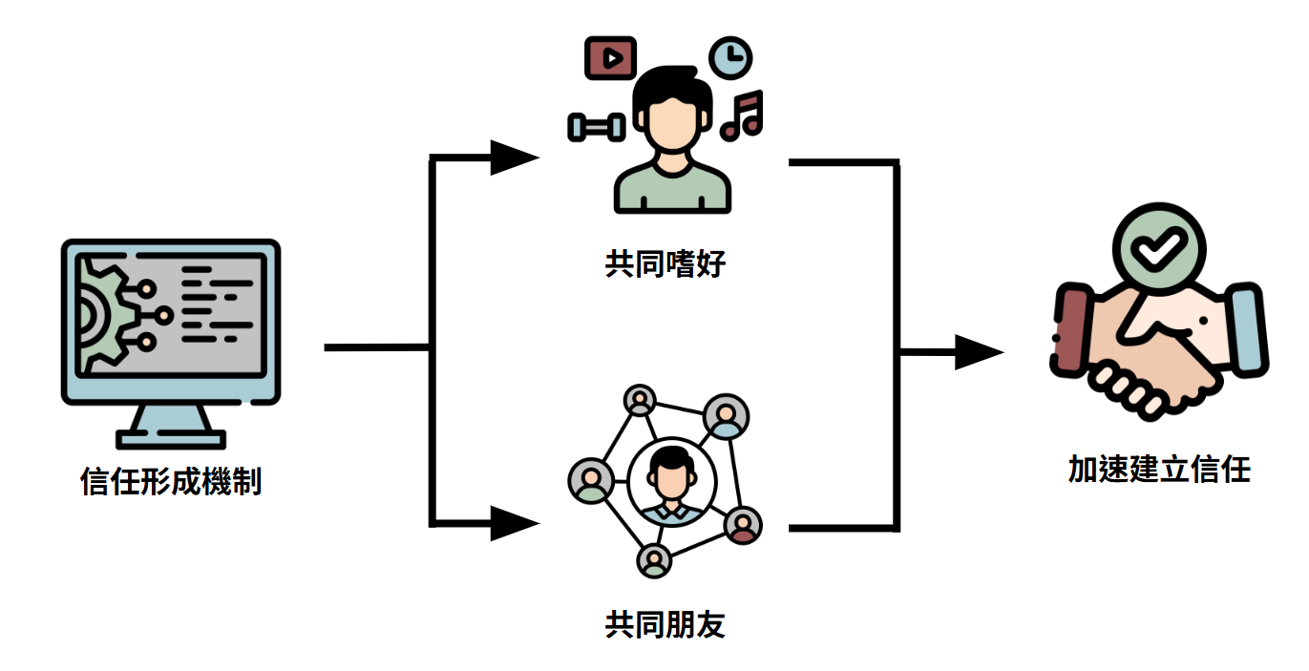
圖4.12 相似度建立信任

5.3 專業度
用戶在特定領域中所具備的專業知識與技能，往往能顯著提升他人對其建議與意見的信任程度。在電商平台上，賣家對產品的熟悉程度，特別是在專業性較高的品類中，是影響買家信任感的關鍵因素。賣家的產品知識與溝通方式，能夠形塑其專業形象，進而強化買家的信賴與購買意願。
在 Etsy 平台上，有許多專業手作蠟燭賣家藉由提供「香氛科學」與「室內搭配建議」來建立專業度。例如，美國一家名為 Frostbeard Studio 的賣家，以「書香蠟燭」聞名，會在商品頁面提供閱讀場景（如雨天讀書、圖書館氛圍）的情境描述。這種專業且富有情境感的呈現方式，成功建立了買家的信任，並累積大量回購與口碑。
此外，該店鋪提供的即時線上客服也展現了其專業能力。當顧客詢問如何延長蠟燭燃燒時間或避免香味過於濃烈時，客服人員會提供包括修剪燭芯、通風條件等細緻的使用建議。這種高品質、具體且可信的回應方式，使顧客感到安心，也進一步加深其對品牌的信任。
更重要的是，該商店在多次交易中持續維持產品的高品質與穩定性，不僅香味濃度與燃燒時間符合描述，服務體驗亦保持一致。顧客在多次回購後對店鋪產生高度信賴，並更傾向於向他人推薦該品牌，進而形成正向的信任循環與口碑傳播。
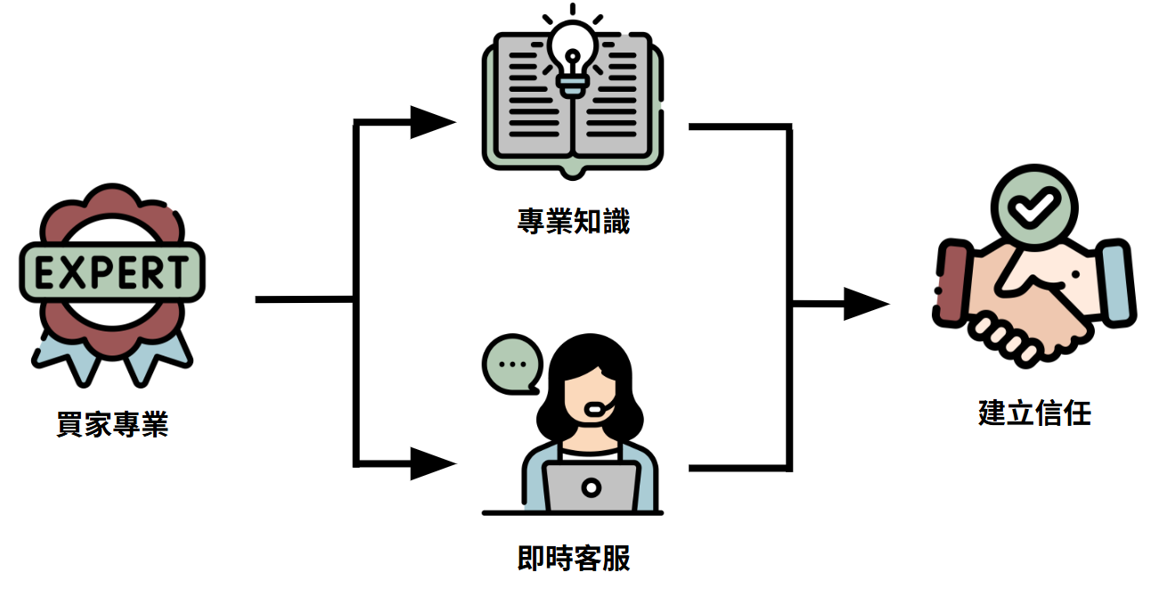
圖4.13 專業度建立信任
綜上所述，專業知識不僅有助於即時建立信任，更透過持續穩定的品質與溝通表現，促使用戶建立長期的信任關係，對商家發展與顧客忠誠度提升皆具關鍵作用。

5.4 名聲
在數位社群平台中，用戶的整體聲譽通常來自其他用戶的評價與互動經驗所累積，這些評價能夠具體反映出用戶在過往互動中的可信度與表現。社交口碑，特別是來自用戶社交圈的信任性意見，對於信任的形成與擴散具有關鍵影響。這種透過他人經驗所建構的信任形象，往往比單純的自我陳述更具說服力與影響力。
台灣的「綠藤生機」品牌（Greenvines）便是代表。它透過社群長期分享「無添加保養」與「永續生活」理念，並公開產品成分來源。顧客大量在社群平台留下使用心得與回購分享，讓品牌聲譽逐漸累積。加上綠藤持續推動「永續包裝回收計畫」，不僅鞏固了老顧客的信任，也吸引更多對永續有共鳴的新客群。
然而，聲譽並非僅由正面資訊構成，負面回饋的處理方式同樣對信任的維護與再建立至關重要。以一家知名零食品牌為例，曾有顧客在社群平台上指控產品內容物不足，並質疑其衛生環境。該事件引起廣泛關注，且其他消費者紛紛分享相似經驗，進一步加劇了信任危機。
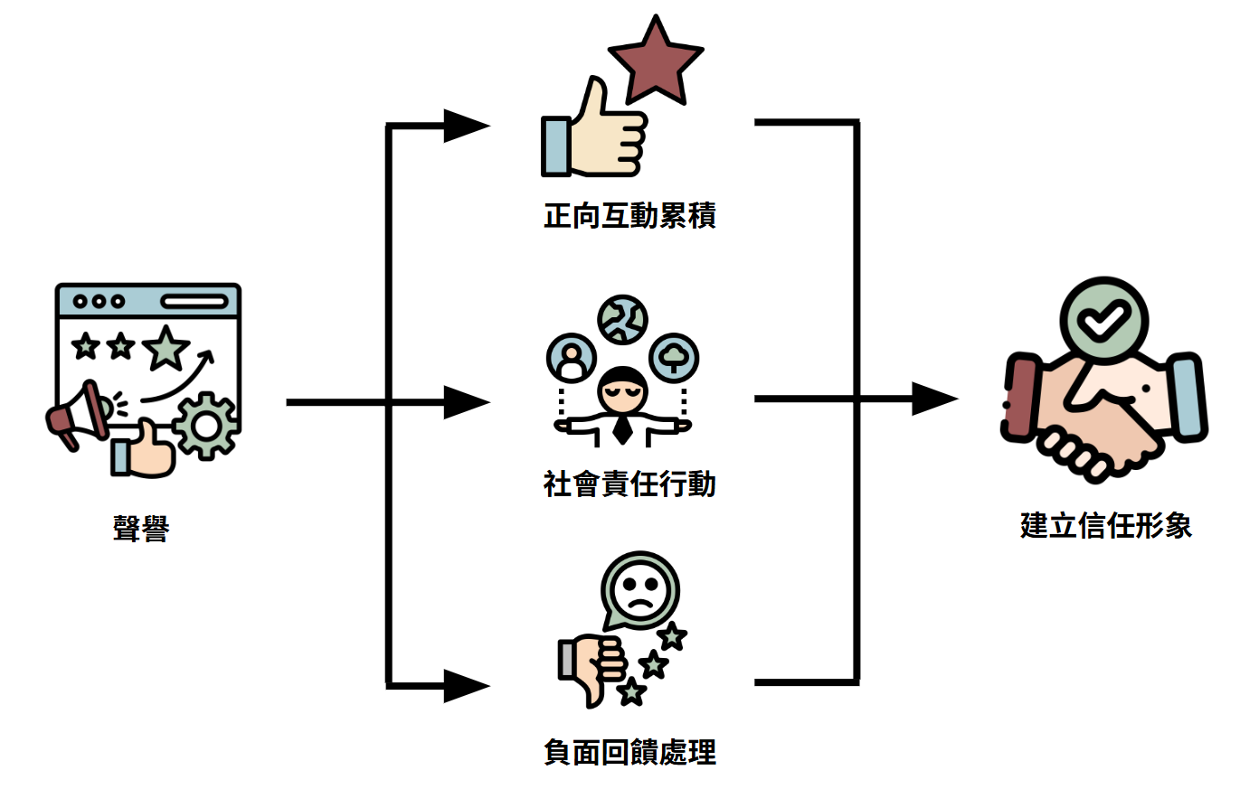
圖4.14 名聲建立信任
2020 年台灣「義美食品」曾遭遇顧客投訴「餅乾異物」的事件，引發社群平台關注。義美在第一時間於官網與 Facebook 發表公開聲明，並承諾調查。隨後更邀請第三方檢驗機構公開檢測，同時開放工廠參觀，以展現透明度。最後證明事件為個案，但品牌在危機處理過程中的快速、誠懇回應，反而進一步加深了消費者對義美的信任感。
透過快速、透明且具責任感的回應，品牌不僅成功扭轉信任危機，更進一步強化了其社會形象與公信力。這樣的處理策略不僅止於危機化解，更成為聲譽管理中建立「次級信任」與「恢復性信任」的重要範例。
綜合而言，社群聲譽與社交口碑在數位平台中對信任的形成與維繫具有高度影響力。品牌或用戶若能持續建立正面互動紀錄，並在危機中展現誠意與專業，將能有效鞏固信任基礎，甚至在挑戰中轉化為長遠的信任資產。

5.5 活躍度
在數位社群與平台環境中，參與頻率與持續性被視為用戶可靠性與信任度的重要指標。用戶若能長期穩定地投入社群或平台活動，將有助於累積可見的貢獻紀錄與互動足跡，進而強化他人在決策過程中對其的正向評價。這種基於行為持續性的信任機制，廣泛應用於商業交易平台與社群互動場域。
在台灣的蝦皮購物（Shopee）中，「優選賣家」標章就是透過活躍度、出貨穩定性與評價分數自動授予。許多賣家透過長期維持高出貨率與快速回覆，獲得此標章後流量與訂單量顯著提升，成為平台上可靠性的象徵。
同樣地，在非商業性的線上社群中，社交參與度也是建立信任與社會影響力的重要途徑。以一個以多人線上遊戲為核心的 Discord 社群為例，一位成員長期主動參與遊戲頻道的討論與活動組織，並熱心協助新手玩家解決問題。其長期的高頻互動與實質貢獻，不僅促進了社群的凝聚力與互助文化，也使其逐步被其他成員視為可信賴的意見領袖與資源提供者。最終，他被社群任命為管理員，並擔負指導與秩序維護的責任，進一步強化了其在社群中的信任地位。
Reddit 的一些大型社群就是透過「長期活躍的專業用戶」逐步獲得版主身份。這些人因持續提供高品質回答而被社群認定為可信來源，後續透過角色升級轉化為制度化的信任。
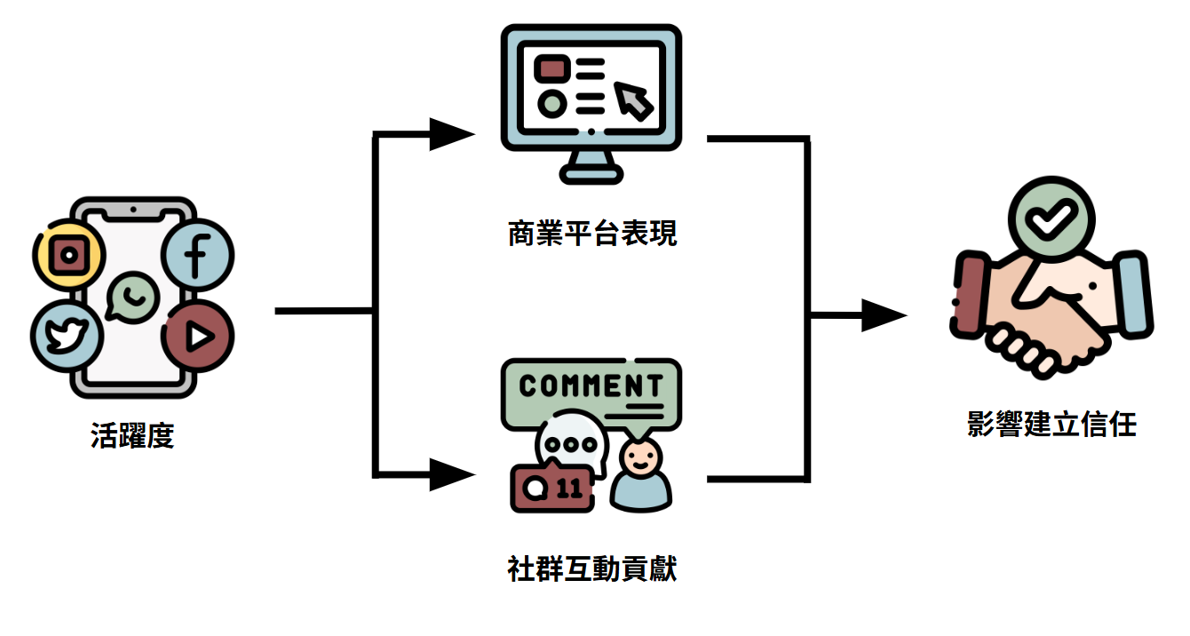
圖4.15 活躍度建立信任
這些例子清楚說明：信任的形成不僅來自單次的互動品質，更來自於長期穩定的參與與可持續貢獻的累積。持續活躍不僅能提高可見度與認同感，更能透過制度化機制轉化為具體的信任資產與影響力。因此，在數位平台與社群生態中，參與頻率與持續性是信任建立過程中不可忽視的核心要素。

5.6 第三方驗證
在數位平台與社群互動中，來自可信第三方的驗證機制對於信任建立具有關鍵影響。由於線上交易或合作往往存在資訊不對稱與實體接觸缺乏的風險，透過平台或其他權威單位進行身份與能力的驗證，有助於降低潛在的不確定性與交易成本，進而提升使用者的信任感與參與意願。
以共享經濟平台為例，當用戶有意租賃高價值的不動產時，對房源的真實性與交易安全往往存在顧慮。平台若能提供「包租代管保障」服務，讓租金在入住確認後才撥款給房東，不僅提升交易過程的保障，也賦予平台調節與仲裁的角色。此外，當房源標註了「平台核驗」標誌，表示其經過實地查核與資訊審核，能有效增加用戶對該物件的信任程度。若交易發生爭議，用戶亦可透過平台進行申訴與退款，這類機制不僅提升服務透明度，也強化用戶對平台整體的信任認知。
Airbnb 在高價值房源與「Airbnb Luxe」產品中，會進行專業驗證，包括實地勘查、設施設備檢查與身份核實，並提供「AirCover」保障計畫。這些第三方背書與保障機制，大幅提升了用戶的安全感與信任度。
同樣的機制也出現在專業服務平台上。例如，在自由職業者平台中，平台針對用戶技能與履歷設置多重驗證機制，並透過「認證徽章」制度，明確標示用戶的能力與信譽。一位設計師若擁有「高級專業認證」與「100%按時交付」等徽章，即表示其通過技能測驗並具備穩定的專案履歷。這類可視化的信任標記，有助於減少資訊不對稱，讓潛在合作對象在無法直接驗證能力的情況下，仍能依據平台的背書建立初步信任，進而促成合作意願。
Upwork 平台設有「Top Rated」與「Expert-Vetted」徽章，授予表現優異且通過官方審核的自由職業者。這些標記不僅幫助買方快速篩選可信人才，也使受認證的專業人士更容易獲得高單價專案。
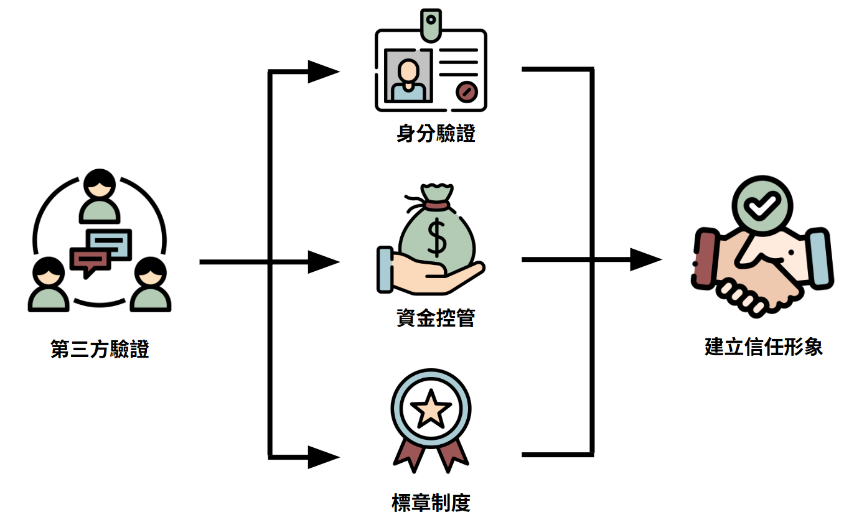
圖4.16 第三方驗證建立信任
整體而言，第三方驗證機制能有效彌補線上互動中缺乏面對面信任的限制，透過制度設計、標章制度與資金管控，從平台層級介入信任建構的過程。不僅保障使用者權益，也提升整體平台的專業形象與服務公信力，對於數位信任機制的發展具有重要意義。

6. 信任評鑑
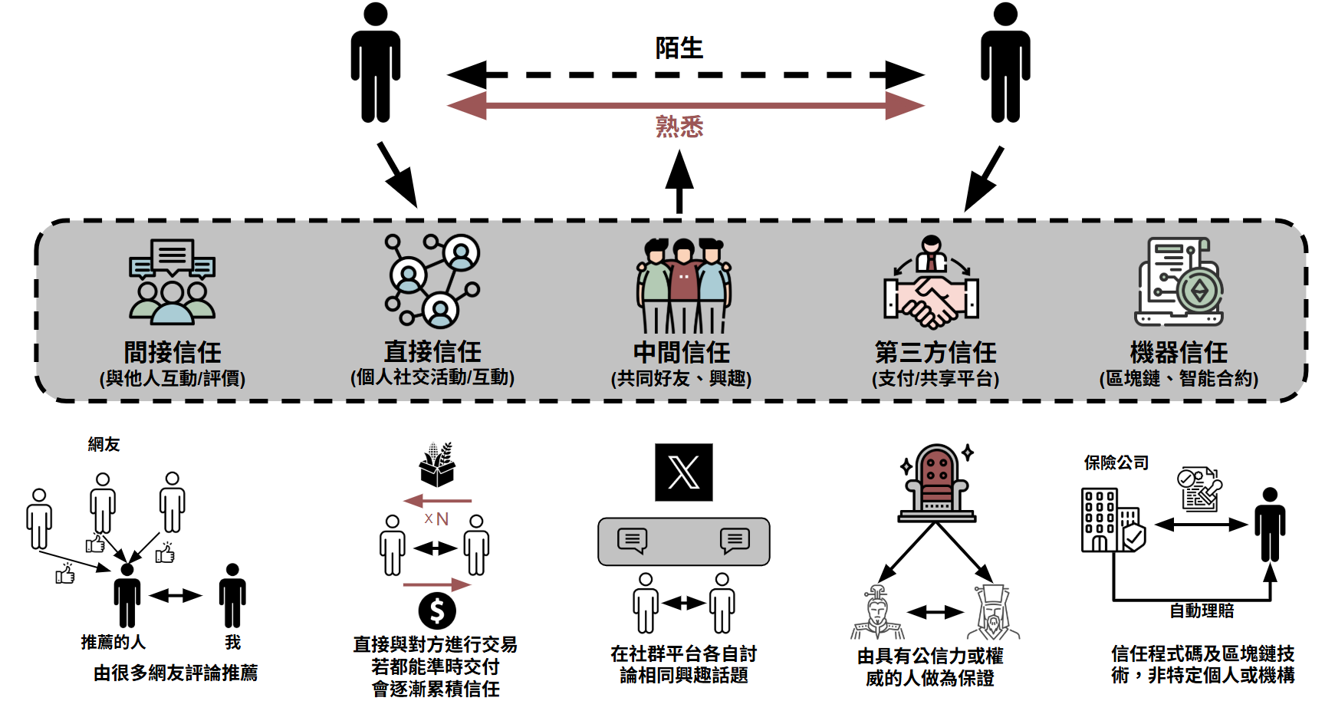
圖4.17 信任評鑑
評鑑是一種系統化的評估過程，透過客觀或主觀的標準來衡量對象的品質、績效或價值。評鑑會收集和分析相關數據，並根據特定指標進行判斷，目的是為了提供改善建議、確認成效或作為決策依據。依據評鑑的角度及應用場景不同，可分為金融信用評鑑、社會信用評鑑和社群信任評鑑等。

6.1 金融信用評鑑
金融信用評鑑主要是根據個人或企業的財務行為來進行評估，並且依據客觀的財務數據進行量化分析，這些數據包括但不限於還款記錄、負債比率、收入來源等。其核心目的是評估用戶的還款能力與財務責任感，並且通常透過信用分數來量化風險。信用分數越高，表示用戶的信用狀況越佳，財務責任感更強，銀行或其他貸款機構對其風險評估會較低，從而可能會提供更優惠的貸款條件。
以美國為例，FICO 信用評分是最為廣泛應用的信用評鑑工具，它衡量個人在金融活動中的信用風險。FICO 評分是根據消費者的信用歷史、還款紀錄、債務比率等數據來計算的。當一個人申請房屋貸款時，銀行通常會查詢其 FICO 信用評分。如果該評分較高，意味著該人在過去擁有穩定的信用卡還款紀錄、較低的負債比率以及長期良好的信用使用歷史，因此銀行在審批該貸款時可能會相對較為寬鬆，甚至提供較低的利率作為優惠。
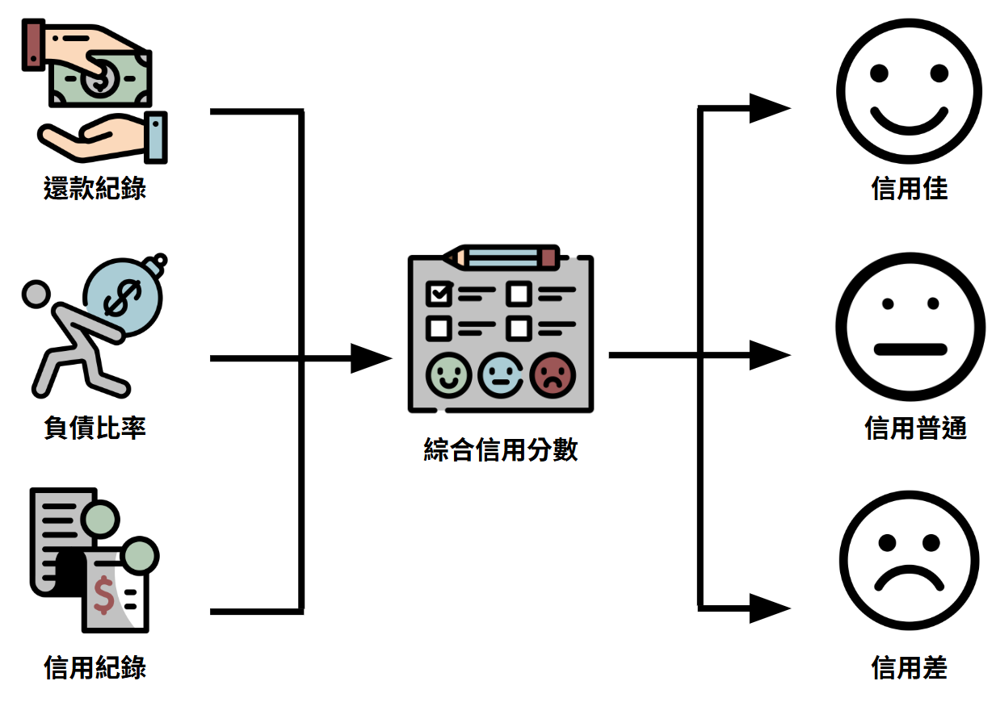
圖4.18 FICO 信用評分
然而，儘管信用評分依賴於大量背景資料和算法來進行信用風險評估，但當資料不完整或未能考慮到特殊情況時，可能會導致評價的不準確。舉例來說，對於自由職業者來說，由於其收入來源相對不穩定，銀行的系統可能未能從其帳戶記錄中準確地反映出其來自多個臨時工作或項目的收入。這可能會導致該自由職業者的信用評分被低估，儘管他擁有良好的還款紀錄和穩定的支出習慣。在這種情況下，銀行可能會對他的信用狀況做出不公平的判斷，拒絕其信用卡申請，或提供較不優惠的貸款條件，這凸顯了傳統信用評分系統在面對非傳統收入模式時的不足。

6.2 社會信用評鑑
社會信用評鑑是由政府主導或授權的一種信用評價體系，旨在通過量化個人、企業或機構的誠信行為，促進社會秩序的規範化並建立信任體系。與傳統的金融信用評鑑相比，社會信用評鑑不僅關注財務行為，還擴展至個體或組織在社會及公共領域中的表現，例如納稅紀錄、交通違規、合同履約情況以及公共服務的使用等多方面行為。
這一體系的核心在於通過正向激勵與失信懲戒機制來塑造個人或機構的行為模式。例如，擁有良好社會信用的人可以享有更低的貸款利率、更便捷的行政服務，而失信行為則可能導致限制高消費活動或公共服務的使用。中國的社會信用體系便是一個例子，該系統通過全面收集並評估個人和機構的行為數據，旨在建立一個促進誠信文化的社會性評價標準。
中國在「失信被執行人」名單與限制乘坐火車、民用航空器的聯合懲戒上有明確做法：最高人民法院依規將符合條件者納入名單，並對其發布限制消費令；名單透過全國信用資訊平台推送至民航與鐵路部門執行，同時設有公示、異議與移除機制（如公示期、復核/復議、滿足法定條件後移除）。這些措施以部門聯合備忘錄/通知為依據並定期公布實施情況。
然而，儘管社會信用評鑑有助於提升整體社會的誠信度並促進市場規範，其設計與實施仍面臨多項挑戰。其中，資料隱私保護、評價標準的透明性與公平性是其中的關鍵問題。如何平衡監管需求與個人自由，成為這類體系設計的核心議題。因此，社會信用評鑑既是一項有效的管理工具，也是一個需謹慎考量的複雜問題，必須仔細權衡其可能帶來的社會影響與風險。

6.3 社群信任評鑑
在數位平台與社群互動中，來自可信第三方的驗證機制對於信任建立具有關鍵影響。由於線上交易或合作往往存在資訊不對稱與實體接觸缺乏的風險，透過平台或其他權威單位進行身份與能力的驗證，有助於降低潛在的不確定性與交易成本，進而提升使用者的信任感與參與意願。
以共享經濟平台為例，當用戶有意租賃高價值的不動產時，對房源的真實性與交易安全往往存在顧慮。平台若能提供「包租代管保障」服務，讓租金在入住確認後才撥款給房東，不僅提升交易過程的保障，也賦予平台調節與仲裁的角色。此外，當房源標註了「平台核驗」標誌，表示其經過實地查核與資訊審核，能有效增加用戶對該物件的信任程度。若交易發生爭議，用戶亦可透過平台進行申訴與退款，這類機制不僅提升服務透明度，也強化用戶對平台整體的信任認知。
Airbnb 的「身份驗證」與「房源驗證」功能，就是具代表性的第三方信任機制。房東必須提交政府核發的身分證件，並通過人臉比對，平台也會透過實地檢查與線上審核來驗證房源真實性。對租客而言，這些標記不僅提升了安全感，也降低了租屋詐騙的風險。
同樣的機制也出現在專業服務平台上。例如，在自由職業者平台中，平台針對用戶技能與履歷設置多重驗證機制，並透過「認證徽章」制度，明確標示用戶的能力與信譽。一位設計師若擁有「高級專業認證」與「100% 按時交付」等徽章，即表示其通過技能測驗並具備穩定的專案履歷。這類可視化的信任標記，有助於減少資訊不對稱，讓潛在合作對象在無法直接驗證能力的情況下，仍能依據平台的背書建立初步信任，進而促成合作意願。
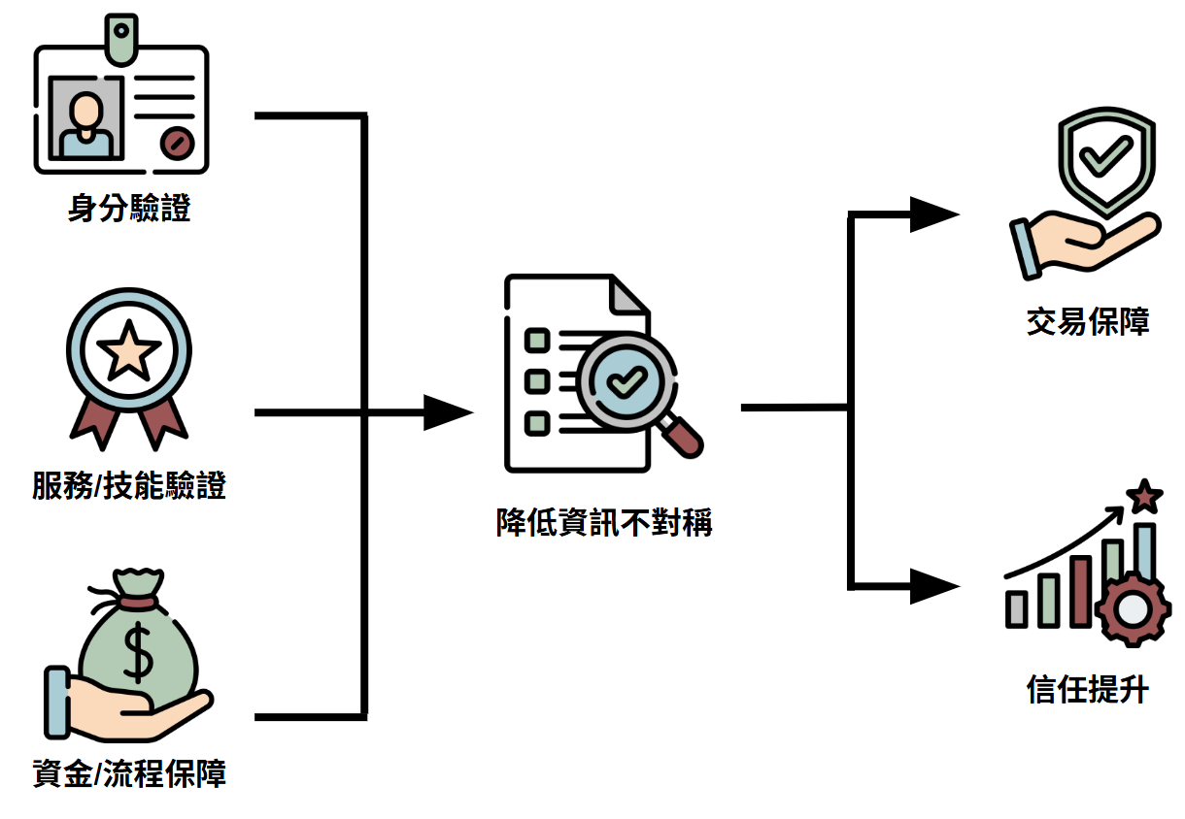
圖4.19 社群信任評鑑
在 Upwork 平台上，頂尖自由職業者會獲得「Top Rated Plus」或「Expert-Vetted」徽章，代表其已通過嚴格審核並保持高滿意度。這不僅讓發案方快速判斷專業能力，也大幅提升這些自由工作者的接案成功率。
整體而言，第三方驗證機制能有效彌補線上互動中缺乏面對面信任的限制，透過制度設計、標章制度與資金管控，從平台層級介入信任建構的過程。不僅保障使用者權益，也提升整體平台的專業形象與服務公信力，對於數位信任機制的發展具有重要意義。

7. 社群信任評鑑應用

7.1 社群商務
小紅是一位熱愛手工藝品的女孩，經營著一家小型的飾品配件店，她希望能與技藝精湛的手工藝人合作，開發出獨特且高品質的手工飾品來豐富她的產品線。然而，隨著社群平台的發展，儘管小紅在 Instagram 上發現了一些工藝精湛的手工藝人，她也意識到，僅僅從作品照片、貼文留言或評論中，很難全面評估這些創作者的真實能力與誠信，尤其在如今生成式 AI 技術可以輕易產生虛假內容的情況下。為了避免這樣的風險，小紅決定依賴社群信任評鑑機制，並從她的社交圈中尋求更可信的評價。
與傳統的電商平台不同，社群商務平台可以透過社交媒體建立與消費者的密切互動關係，並利用社群的力量來推廣產品、提升品牌忠誠度，進而增強銷售。不過，小紅深知，許多消費者在做出購買決策時，更傾向於信任自己社交圈內朋友的推薦與評論，而非商家提供的評價。因此，社群信任評鑑機制將根據以下關鍵因素來進行賣家評價：賣家與消費者在社群中的關係親疏程度（即社群相似度）、賣家與消費者之間的互動頻率與強度、每位好友在平台上的購物活躍度，以及每位好友對目標產品的了解程度（產品屬性）。
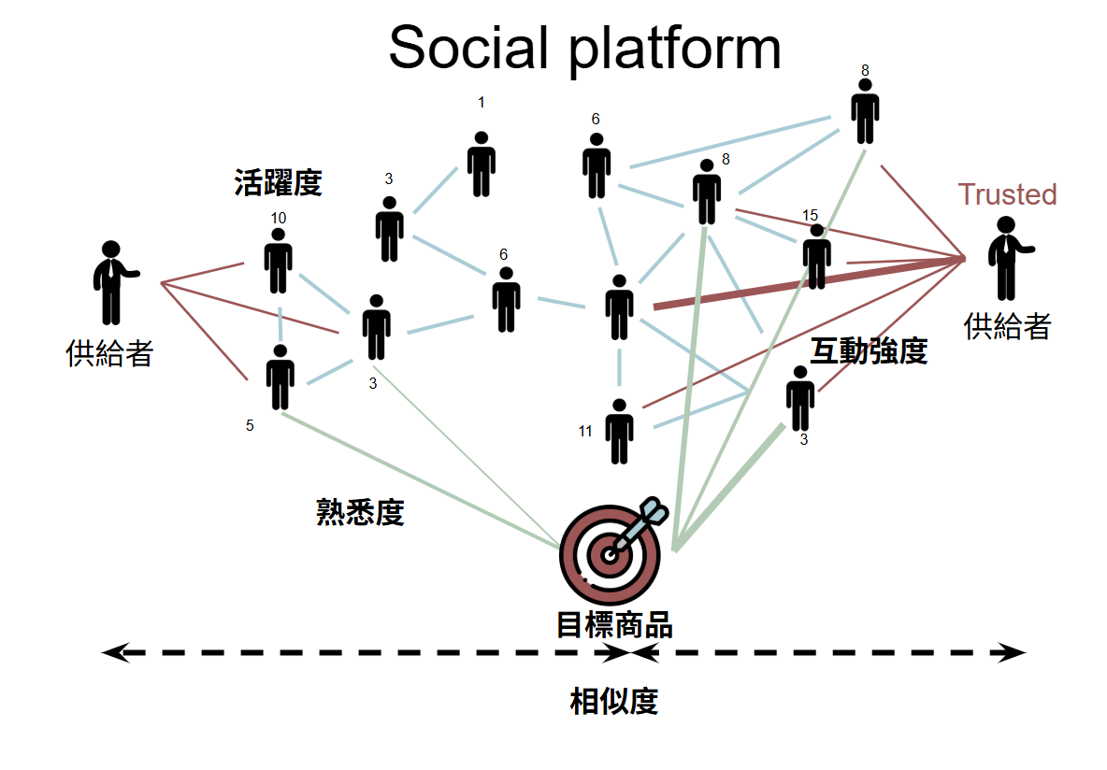
圖4.20 社群商務平台
基於這些因素，系統會邀請小紅社交圈內最適合的好友進行評價。這樣的評價來自信任的朋友，能夠更真實地反映賣家的信譽，從而避免篡改風險。社群信任評鑑的核心理念是利用社交網絡中已建立的信任關係，讓最信任的好友為賣家提供評分，這樣不僅能提高交易決策的準確性，還能避免虛假炒作，創造一個公平公正的交易環境。
經過系統分析，小紅在 Instagram 上最常互動、關係最親密的幾位好友，對手工藝創作充滿熱情，並且曾多次分享小紅店內的作品，這顯示她們對小紅的品味和審美有著相當深刻的理解。基於這些因素，系統邀請這些好友查看手工藝人的作品，並根據她們的專業判斷提供中肯的評價。最終，小紅綜合了來自這些值得信任好友的評價，成功選擇了兩位工藝精湛、風格獨特且誠信度高的手工藝人，並迅速確定了合作細節，開發了一系列新的手工飾品，提升了她店鋪的產品多樣性與品牌價值。

7.2 共享經濟
小明是一位熱愛旅遊的攝影師，經常在空閒時間拍攝風景和紀實作品。為了降低旅行成本，他選擇使用某共享住宿平台尋找短租房源。然而，平台上的房東和租客通常互不相識，僅靠星級評分和留言評論很難建立起真正的信任。小明擔心房源描述與實際情況不符，房東則擔心租客的行為是否會遵守規範。這種雙方缺乏有效保障的情況成為他們之間的一大信任障礙。
為了解決這個問題，平台引入了基於社群信任評鑑的雙向評價機制。這一機制幫助房東和租客同時了解對方的信譽與服務品質，並從四個主要向度進行全面評估：首先是誠信度，評估租客是否守時且遵守規定，房東是否可靠，能否按承諾提供服務；其次是專業度，房東是否具備提供優質服務的能力；第三是名聲，即房東在平台內外的口碑；最後是第三方驗證，平台的核查與保障措施，確保交易的安全性和公正性。
系統基於這四個向度綜合分析，展示小明的資料給房東，並將房東的評價呈現給小明。房東看到小明的良好評價後，放心地接受了他的租房申請；同時，小明也根據房東的專業表現和名聲，選擇了這個房源。這樣，雙方能夠在彼此信任的基礎上完成交易，避免了過去的顧慮與風險。
Airbnb 的「雙向評價系統」正是這種社群信任機制的代表。房東與租客在入住結束後必須互評，系統才會同時公開雙方評價，避免偏頗或報復性評論。根據 Airbnb 官方數據，該機制有效降低了租賃糾紛，並提升了交易透明度，使陌生人之間更容易產生信任感。
社群信任評鑑機制不僅是促進社群互動的核心，也是共享經濟平台運作的重要基石。隨著共享經濟的興起，這些信任機制被廣泛應用於平台交易中。透過這種機制，共享經濟成功解決了陌生人之間的信任風險，打破了傳統商業模式對固定機構的依賴，使資源得以高效共享。信任機制不僅提升了平台交易的安全性與透明度，還促進了用戶之間的正向互動，進而形成了一個以信任為核心的生態系統。隨著信任機制的不斷完善，共享經濟將持續推動社會資源的公平配置，充分展現出信任在共享經濟中的關鍵作用。

8. 信任評鑑的隱憂
在這個章節中，數位社群經濟所倚賴的各種信任形式（如群眾智慧、社群互評、機器信任等），確實為陌生人之間的合作提供了新的可能性。然而，這些機制並非全然正面，其背後潛藏著值得注意的缺陷與風險。
首先，群眾智慧與群眾幻覺之間的張力是一大隱憂。當用戶在同質性過高的社群中進行互動時，容易受到「從眾效應」影響，導致錯誤決策。例如，一則未經查證的訊息若被大量轉發與點讚，就可能被誤認為是真實資訊，進而造成「群眾幻覺」。這顯示過度依賴群體意見會使個體失去獨立判斷，甚至引發資訊泡沫與社會誤導。
其次，機器信任雖帶來透明性與自動化，但技術風險不可忽視。區塊鏈與智能合約的確能減少人為干預，保證交易公開透明，但技術本身並非無懈可擊。非技術用戶往往難以理解其運作原理，這會造成不安全感與疑慮。此外，智能合約的程式錯誤或區塊鏈的安全漏洞仍可能被駭客利用，導致重大損失。去中心化雖提升了透明度，卻也分散了責任，當發生爭議時往往缺乏有效的仲裁機制。
第三，聲譽與信任機制存在被操縱的可能。平台上的評分與評論制度本意是為了促進信任，但也可能遭到惡意利用，例如「假評論」、「刷單」或「負評攻擊」。這些操作會扭曲評價機制，使信任淪為被操控的結果，而非真實反映服務與互動品質。此外，若平台演算法過度偏向高活躍用戶或既有強勢玩家，可能會加劇不平等，抑制新進用戶的參與動力。
第四，法律與監管落後於技術發展。當跨國共享經濟平台引入去中心化信任機制時，不同國家的法律規範可能無法及時調整，導致監管真空。例如，智能合約的執行結果在某些司法體系下可能不被承認，或難以處理跨境糾紛。這種情況使得「信任」缺乏統一的法律保障，增加了使用風險。
Airbnb 的雙向評價系統被視為共享經濟中的核心信任機制，它讓房東與房客在交易完成後互相評分，藉此累積聲譽。然而，這套制度雖然提升了透明度與信任感，卻存在被操縱與失真的風險。
實際案例顯示，部分房東會透過「刷單」或「假評論」刻意營造高分形象，導致新用戶難以分辨真實評價。同時，因為評價具雙向性，房客往往擔心給負評會遭到報復（例如房東也給低分），因此傾向留中立或正面評論，進一步削弱了評價系統的真實性。
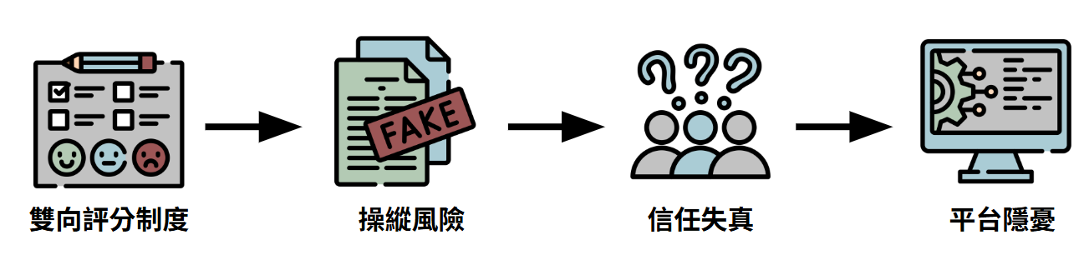
圖4.21 Airbnb 評價系統隱憂
這種聲譽機制的偏差容易造成「看似透明、實則偏頗」的現象。一旦評價不再可信，平台上的信任基礎就會動搖，甚至使用戶承擔更高的交易風險。這凸顯了信任機制的隱憂：制度設計若缺乏防護措施與監管，信任本身也可能成為被操縱的資源，而非真實的保障。
綜合來看，雖展示了信任機制在數位社群與共享經濟中的重要價值，但同時揭示了信任可能因從眾效應、技術漏洞、制度操縱與法律真空而面臨挑戰。若缺乏批判性思考與適當的規範設計，這些隱憂不僅可能削弱平台的公信力，更可能使社群經濟背離其促進合作與公平共享的初衷。因此，未來的研究與實踐需要更加關注如何在效率與安全之間取得平衡，並透過教育、監管與技術迭代來修正這些結構性風險。

五、社群與共享經濟

1. 閒置資源的價值
以前，我們做經濟活動，最在乎的就是「擁有」：農業時代要有土地才能種田，工業時代要有大機器才能生產。但隨著全球化和科技進步，我們慢慢發現很多資源其實常常在閒置──房子空著沒住、車子停著沒開，卻還要付高額的管理或折舊成本。既然這些東西用不到，能不能把它們拿出來讓有需要的人使用，就成了現代經濟的一大挑戰。
於是，共享經濟應運而生，正好幫我們解決資源浪費和需求不對等的問題。共享經濟其實就是把你不用的東西拿去分享、租給別人，或者跟人交換使用權，然後透過網路平台把有空閒資源的人和需要的人連在一起。這樣做不但讓資源不再閒置，也能減少浪費、提升效率。
舉個例子，Airbnb 讓房東把空房掛上去出租，房客就能用比飯店便宜的價格找房住，雙方都賺到了好處。重點是，它讓「擁有」和「使用」脫鉤──不一定要買下整棟房子，想住就能租一天或幾天。
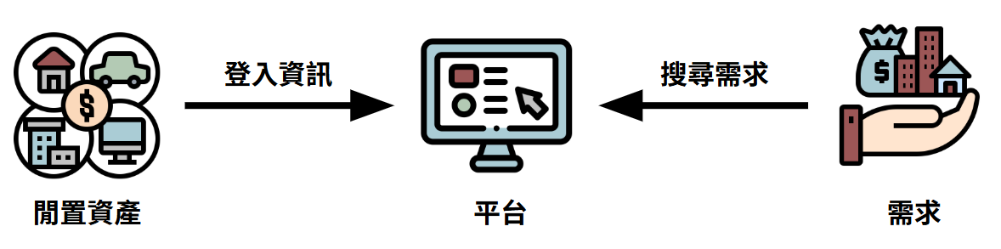
圖5.1 共享經濟
要讓大家放心互相借東西，信任很重要。像 Airbnb、Uber 都會有互評機制：房東、司機和房客、乘客互相打分，交易前可以先看看對方的評價，降低風險。對擁有者來說，可以把閒置資源變成收入；對需求者來說，也能用更便宜、更靈活的方式滿足需求。像 Uber 的共乘服務，司機透過接單賺錢，乘客也能享受比傳統計程車更優惠的價格，大家都開心又划算。
在台灣，有些人平時開車通勤，但車子白天大多停在公司停車場。透過 iRent（共享汽車平台），車主可以把車在閒置時段租給其他人使用。這樣一來，車主不用擔心車子閒置造成折舊浪費，還能獲得額外收入；而租客則能以比租車公司更彈性的方式，隨時租到短時段所需的車子。這就是共享經濟在生活交通領域的應用。

2. 歷史背景與演進
其實「共享經濟」這名字雖然是近年才流行，但人類從很早就一直在互相借東西、換東西。以前沒有網路，也沒有大型平台，大家都是靠土地、鄰里或商人之間的信任和關係來交換物品或服務。
拿古希臘、古羅馬的市集來說，那時候大家約好到固定的地方擺攤、換糧食、工具或日常用品。因為大家大多是熟人、或是常跑同一條商路，就能放心交易。再往後，中世紀歐洲的農民會到公共草地放羊，也是早期的「共用資源」──大家都有規矩誰什麼時候可以放，互相配合著用。

圖5.2 古羅馬市集
到了工業革命，大家開始追求「我有機器就能生產更多東西」，但共享的想法並沒完全消失。像是圖書館，就是讓大家免費借書、共享知識；還有 20 世紀 60 年代的「分時度假」概念，多個家庭一起買同一個度假屋，約好輪流使用，也是種共享。
真正的爆發，是 21 世紀網路和手機普及後。如果以前你想找房東借房間，得靠親戚朋友打聽；現在打開 Airbnb、Uber，就能隨時看到全世界的房源或司機選擇。平台幫你解決距離遠、找不到合適對象、或怕碰到不可靠人的問題，所以整個資源流通速度更快、也更安全。
總之，從古早的市集草地，到工業時代的圖書館分時度假，再到現在的手機 App，共享經濟其實就是讓大家的閒置東西不再躺著浪費，而是和別人一起用、一起賺、也一起省。

3. 共享經濟的理論基礎

3.1 規模經濟
規模經濟（Economies of Scale）是讓共享經濟能夠順利運作的關鍵之一。意思是，當參與的人越多，平均的成本就會越低，整體服務效率也會越來越高。在共享經濟裡，這種規模帶來的效益主要展現在平台能夠匯集大量的供應者和需求者，讓資源可以更有效地被分配使用，同時降低交易和管理的成本。
在沒有共享平台的年代，想要分享或交換資源，大多得靠熟人介紹、中介或公告板來找人。像是房東如果想出租房子，可能只能透過親友介紹或鄰居幫忙，這樣找人的效率低，成功的機會也少。但隨著像 Airbnb 這樣的共享平台出現，整個情況就不一樣了。
從圖示來看，左邊是傳統方式下的資源配對狀況：房東自己找租客很辛苦，租客要找房源也要花很多時間。這種方式下，供需兩邊的配對效率很差，而且過程中會產生很多額外的花費。而右邊則是共享平台運作下的情形：平台把眾多房東和租客集合在同一個地方，再用演算法和搜尋功能幫大家快速找到彼此。當使用者變多，不論是房東還是租客都會因此受益，房東的房源能被更多人看到，出租成功的機會提高；租客也能更快找到適合自己的房子。
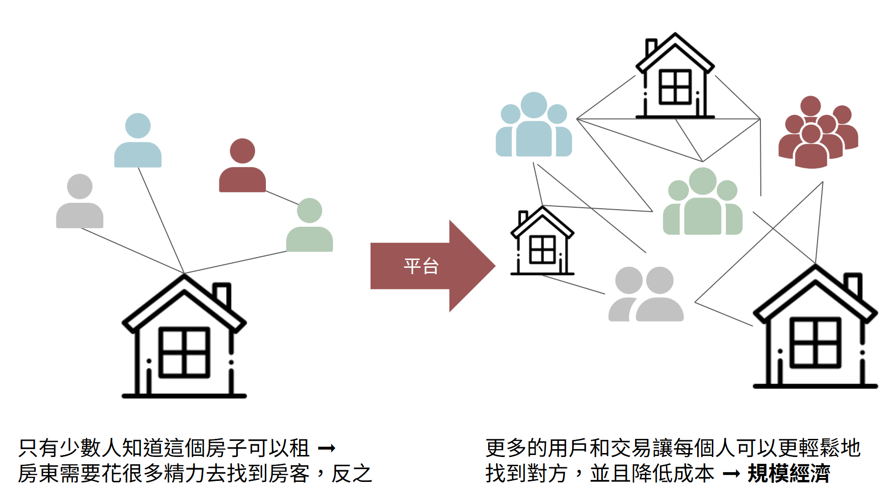
圖5.3 規模經濟示意圖
平台用戶的增加，讓整體的交易和溝通成本降低，也讓平台能把固定的營運成本（像伺服器或演算法開發）平均分攤到更多的交易上，這樣每一筆交易的平均成本就會下降，平台營運起來也更有效率，競爭力自然上升，形成一種不斷成長的正向循環。
這樣的規模經濟帶來幾個明顯的好處：更多的用戶讓整個平台的資訊更豐富，增加配對成功的機會；運營成本平均到每一筆交易後變得更便宜；演算法和資料分析技術則能讓配對更精準、更快速，減少浪費的時間和資源。
而且這種規模經濟的效應，不只限於單一的服務。像 Uber 除了提供叫車，也推出了 Uber Eats，這些服務的背後都是靠同一個平台在支撐，也因此受益於原本的用戶規模。用戶越多，平台提供的服務越多元，資源的使用也就更有效率，整個平台的吸引力和彈性也因此提升。
當然，這一切的前提是平台能在用戶之間建立起足夠的信任。像 Airbnb 的雙向評價機制，就是透過彼此互評來建立信任感，讓更多人願意使用這個平台，間接也讓規模經濟更容易發揮。
總體來說，共享經濟平台之所以能夠發展得越來越壯大，關鍵就在於它能把原本分散的供需方集中起來，隨著參與人數增加，不只配對效率提升，資源使用也更加多元完整。這樣的成長會吸引更多人加入，平台的資源越來越豐富，也進一步滿足各種需求，讓整個共享經濟的生態系不斷擴張，越來越強大。你希望我也幫你配圖解釋嗎？

3.2 資源互補
資源互補指的是不同的人擁有不同類型的資源，而這些資源之間可以互相補足、協同運作。在共享經濟中，這種互補關係非常明顯。一方可能有閒置的資源，比如空房間、汽車或專業技能，而另一方剛好有相對應的需求。透過共享平台，這些原本分散的資源和需求能夠被快速且有效地連接在一起，進而提升整體資源的使用效率。
以房屋租賃為例，很多房東有閒置的房間或整間空屋，但在傳統租賃市場中，可能因為租期太短或需求太彈性，導致這些房源難以出租。同時，有些租客可能只需要短期住宿，卻找不到合適選擇。這時，共享平台如 Airbnb 就發揮了橋梁的角色。平台讓房東把房源資訊放上去，讓有需求的租客可以直接在平台上搜尋、比較、預訂，兩方的資源和需求就這樣被成功配對。
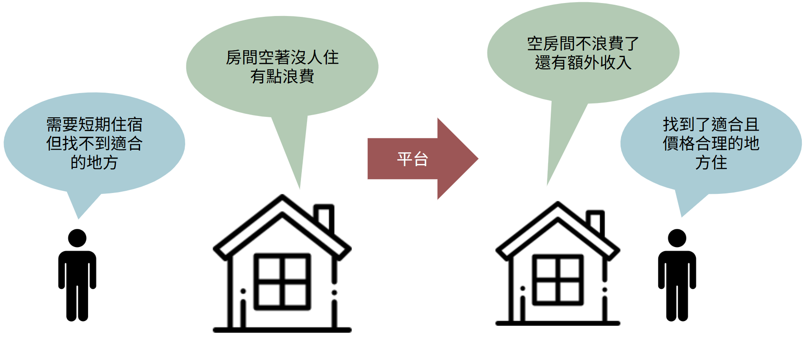
圖5.4 資源互補示意圖
圖示中左邊顯示的是在沒有平台的情況下，房東的空房無人問津、租客找不到房子，造成了資源的浪費與需求的落空；而右邊則展現平台介入後的情境：房東可以把空房出租賺取收益，租客則能快速找到適合的短租選項，雙方都受益。
資源互補在共享經濟中主要表現在兩個層面。第一是供需對接：平台讓來自不同地區、不同時間點的需求與供給能夠被迅速連結，不再受限於傳統方式的地理或資訊障礙。第二是資源的最大化利用：資源不再閒置，使用效率明顯提升。租客不必花大力氣找住宿，房東也不用煩惱怎麼出租空房，平台大大簡化了中間流程。
而這種互補不只發生在房屋或車輛等實體資源上，也可以延伸到知識或技能的交換。像 GitHub 這類平台，開發者可以上傳程式碼、分享知識，其他人不只可以使用，也能提供回饋，形成一種全球性的技術交流和合作機制。這也是一種資源互補，只是形式是無形的知識。
整體來說，資源互補提升了資源的使用率，讓彼此有需求的人更容易對接、合作，進而創造經濟與社會效益。不過這一切的順利運作，還是要建立在信任的基礎上。當彼此是陌生人時，像評價系統、身分驗證等設計就變得特別重要，因為只有在信任建立起來後，互補的資源才能真正流動起來，讓共享經濟的模式成功落地。

3.3 循環經濟
循環經濟在共享經濟裡是一個非常關鍵的概念，主要的目的是讓資源可以不斷地被重新利用，而不是一次性消耗。這樣一來，不但能讓資源發揮更大的價值，還可以有效減少浪費和對新資源的依賴。在共享經濟的架構下，循環經濟不只是讓實體物品能夠重複使用，例如共享單車、汽車或工具，也包括知識、技能等無形資源的分享和流通，像是線上課程平台所做的事情。
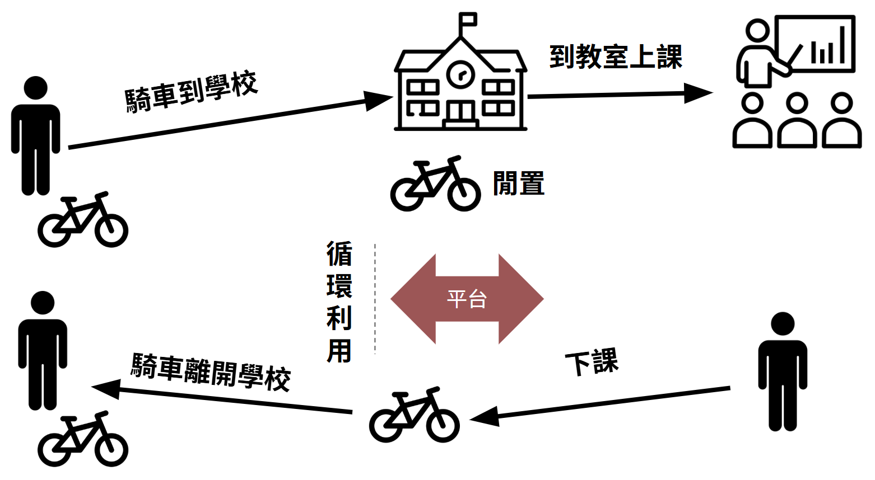
圖5.5 循環經濟示意圖
以共享單車為例，很清楚可以看到循環經濟的實際運作方式。在過去，想要騎車通勤或出門，通常得自己買一台單車，但這樣做常常會導致單車閒置在家，實際使用的時間並不多。而共享單車改變了這種模式，只要付租金，就可以在需要的時候使用，不用自己擁有。這樣一台單車可以被很多不同的人重複使用，大幅提升使用頻率，也減少整體對單車的需求量。
更重要的是，這些共享單車平台會負責定期維修、保養單車，確保它們能長期使用，不會因為小問題就報廢。這種維護與再利用的做法延長了單車的壽命，降低了製造新單車的需要，也減少了廢棄物的產生和碳排放，對環境更友善。
循環經濟的精神也不限於實體商品。像 Coursera 或 TED-Ed 這類線上學習平台，把教育資源分享給來自世界各地的人。這些知識的「重複使用」本質上也是一種資源循環：一堂課、一段影片，可能被成千上萬的人觀看和學習，每一次的使用都是價值的再創造，也避免了知識只侷限在特定人群之間傳遞的浪費。
所以說，循環經濟讓共享經濟的資源能夠「流動起來」、「活起來」，不會被鎖死在某個人手上或在某次使用後就報廢。平台的存在正是促進這種流動的關鍵，它把原本個別、分散的使用機會整合起來，讓每一份資源，不管是單車還是知識，都能被更多人共享、重複使用。透過這樣的方式，我們不僅提高了資源的利用效率，也讓社會整體的資源壓力變得更小。

3.4 雙邊市場
雙邊市場是在共享經濟中非常核心的一個概念，意思是平台同時連結了兩個互補的使用者群體——供應方和需求方。這兩邊的人各自有不同的需求與資源，而平台則扮演一個橋梁的角色，協助他們更有效率地進行交換。
舉例來說，像 Airbnb 就是一個很典型的雙邊市場。房東擁有閒置的房間或房子，希望出租來賺取收入；而旅客則需要找短期住宿。Airbnb 這個平台讓這兩邊可以互相找到對方，不但省去傳統租房的麻煩流程，也降低了時間與金錢上的成本。
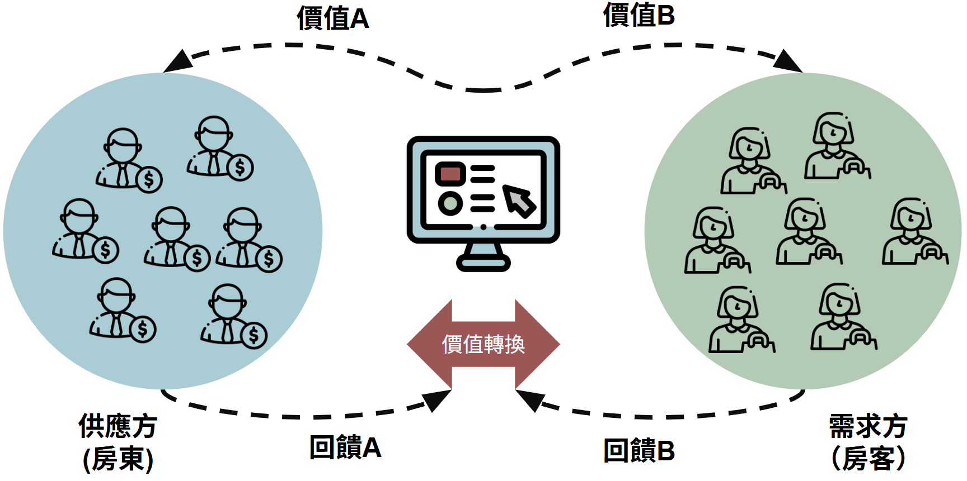
圖5.6 雙邊市場示意圖
在這個模式裡，平台最重要的功能就是促進「價值轉換」——房東提供住宿資源，旅客提供金錢，雙方互換所需，資源得到更好的利用，彼此都從中獲益。這種交換之所以能夠順利進行，關鍵在於平台所提供的便利性：像是透明的資訊、即時的評價系統、便捷的付款流程、搜尋和推薦演算法，這些機制都幫助雙方建立信任、降低交易風險。
雙邊市場的一大特點就是「網路效應」：當使用者變多，不論是供應方還是需求方，平台的整體價值也會跟著上升。因為有更多的房東提供房源，旅客就有更多選擇；而旅客變多，房東出租的機會也更大。這種雙向成長的動態形成一個正向循環，讓平台能夠不斷擴大，提升資源的匹配效率，也增強市場的活力。
這個模式不限於 Airbnb，像 Uber 也是類似的例子。司機提供運輸服務，乘客付費使用。平台負責媒合雙方的需求，並確保交易順利進行。不管是哪一種平台，雙邊市場的關鍵都是「讓兩邊都能從中得到好處」。這也是為什麼這類平台只要一邊發展得好，另一邊也會跟著成長，進而提升整個生態系的競爭力。
另外，平台在這種市場裡不只促進交易，還能收集使用者的評價與反饋，這些資訊會反過來提升服務品質與用戶信任。對共享經濟平台而言，這種「信任機制」的建立同樣是長期營運中不可或缺的一環。
總結來說，雙邊市場讓共享經濟平台可以高效整合兩類使用者的需求與資源，透過規模成長與信任建立來擴大影響力，最終創造出更多的經濟與社會價值。

3.5 理論間的關係和互補
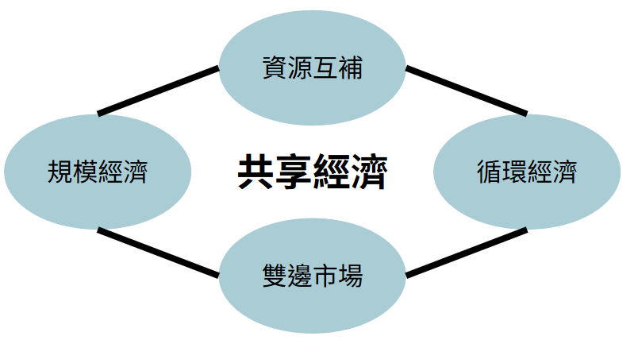
圖5.7 理論關係示意圖
在共享經濟的整體架構中，規模經濟、資源互補、循環經濟與雙邊市場四個理論彼此交織、相互支撐，構成了一個高效、靈活又具可持續性的運作模式。它們不是單獨運作的，而是彼此連動，共同促進了資源配置的效率與價值的極大化，是共享經濟成功發展的關鍵基礎。
首先，規模經濟讓平台隨著用戶數量的增加而降低平均成本，進而提升服務效率。而資源互補則是指不同用戶擁有各自無法單獨滿足需求的資源，透過平台進行互補與交換。例如，在 Airbnb 平台上，房東提供空房，旅客提供需求，雙方透過平台互相找尋對方，這種匹配就是典型的規模經濟和資源互補交匯的成果。當平台規模夠大，供需雙方越容易找到彼此，資源的使用效率自然提升。
接著，資源互補也為循環經濟創造了實踐場域。共享經濟中的資源，不論是閒置的物品、空間或技能，只要有人需要、有人提供，就可以被再次使用。平台所扮演的角色，就是讓這些本來可能被浪費的資源重新被發現與利用，實現再使用、再分配，進而延長資源的生命週期，這正是循環經濟的核心精神。
而雙邊市場則是推動這一切運作的機制基礎。它讓平台可以同時連結供應方與需求方，並促進雙方的價值交換。這種交易關係不僅限於金錢，更可能包括使用權、知識、服務等不同形式的資源。雙邊市場能夠簡化交易過程、建立信任機制，使平台成為促進循環與互補的中介，強化整體資源配置的靈活度與效率。
此外，雙邊市場的運作與規模經濟也呈現明顯的相輔相成關係。隨著平台的參與者增加，不論是供應者或需求者，市場的活絡程度與配對的成功率都會提高。這種「越多人用越有價值」的效應，不僅放大了平台的經濟效益，也進一步強化了雙邊市場的吸引力與影響力。
總結來說，規模經濟讓共享平台能擴大影響力並降低成本；資源互補提升資源使用的精準度與廣度；循環經濟延長了資源的生命週期、減少浪費；雙邊市場則是整合這一切的橋梁，促成順暢的價值流通與交易機會。四者之間緊密交織、相互補位，構成了共享經濟能夠有效運行、快速擴展與永續發展的理論支撐，也讓共享經濟在當代經濟體系中發揮越來越重要的影響力。

4. 現代平台下的共享經濟
隨著科技的進步與網路平台的普及，現代共享經濟得以快速興起並規模化發展。這些平台不僅成功串聯起供應方與需求方，還透過演算法推薦、評價制度、即時溝通與安全保障等機制，大幅降低了過去交易中常見的風險與成本。
在過去，資源的共享主要仰賴熟人網絡或社區間的信任，資訊傳遞緩慢，供需雙方往往難以即時找到彼此。這種方式容易產生資訊不對稱、配對效率低下、甚至導致閒置資源無法被有效利用。而共享平台的出現，徹底改變了這種局面。平台打破了地理與人脈的限制，讓使用者只需透過手機或電腦，就能找到所需的資源或將自己的資源分享出去。
這些平台不只是簡單的媒合工具，它們還透過技術與制度設計，建立了一套完整的信任與交易機制，讓共享變得可靠、安全且高效率，也奠定了現代共享經濟運作的根基。從過去基於人情的「社區共享」，進化為如今基於技術與資料的「平台共享」，這樣的轉變不但擴大了資源共享的範圍，也讓共享經濟真正成為現代經濟體系中的一環。
滴滴出行（Didi Chuxing，中國最大共乘平台）的成功案例，展現了共享經濟的規模化力量。早期人們叫車必須依賴傳統計程車，常遇到供需不匹配、叫車困難的問題。滴滴透過即時定位、動態定價、乘客與司機評價機制，不僅讓乘客更快找到車，也讓司機在閒暇時段增加收入。這種技術驅動的共享模式，徹底改變了人們的出行方式。
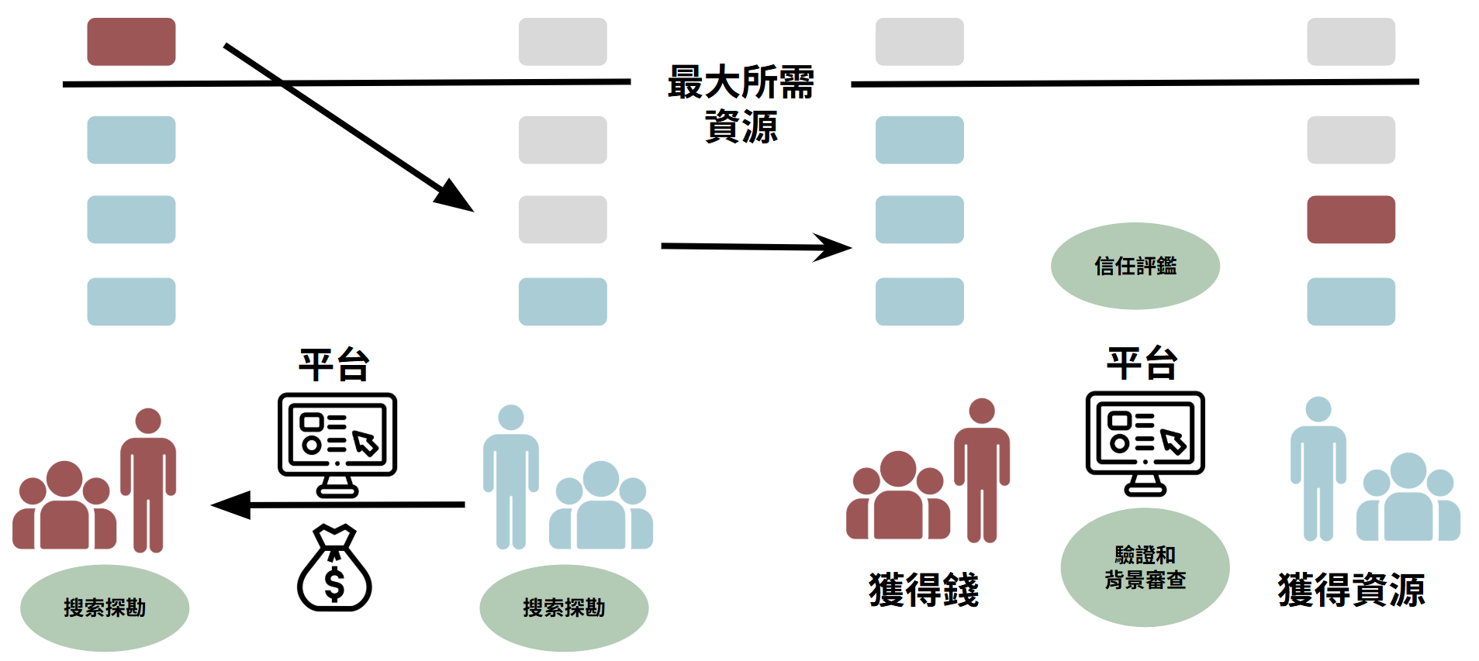
圖5.8 現代平台下的共享經濟

4.1 平台作為連接橋梁
圖中所標示的「平台」正好說明了在現代共享經濟中，平台如何扮演資源配置的中樞角色。它是連接供應方與需求方的橋梁，透過技術與數據，讓原本分散、不易接觸的雙方能夠有效溝通與交易。
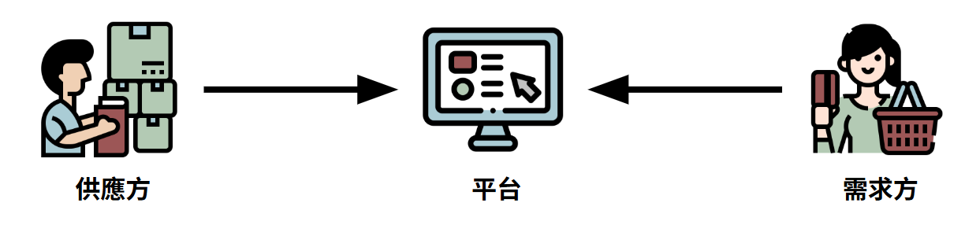
圖5.9 平台視為橋梁
在沒有平台的傳統模式下，資源的配置往往依賴人際關係、社區網絡或中介機構。這種方式資訊流通速度慢，供需之間很難達成快速且精準的配對，而且每筆交易的成本都很高，包括時間、溝通和信任建立等。然而，當共享平台出現後，它能即時蒐集大量使用者資料，運用演算法進行自動化的匹配，使得供需雙方能迅速找到彼此，大大提升資源流通的效率。
平台不僅僅是一個資訊集合點，它同時承擔了篩選、認證、評價、付款、安全保障等多重功能，這些都進一步降低了交易的不確定性與風險。透過平台，使用者不需要互相認識也能安心交易，這正是現代共享經濟能夠擴大規模、快速擴展的核心原因。

4.2 搜索探勘 - 確保平台配對的精確性
共享經濟平台的運作之所以能如此高效、吸引大量用戶參與，背後最關鍵的力量就是「搜尋與探勘」技術的支撐。這不只是單純地讓使用者輸入關鍵字找到對應的結果，而是透過大量的數據分析與人工智慧，深入挖掘使用者行為、偏好、地點、時間與市場變化等多元因素，進行個人化的預測與推薦。
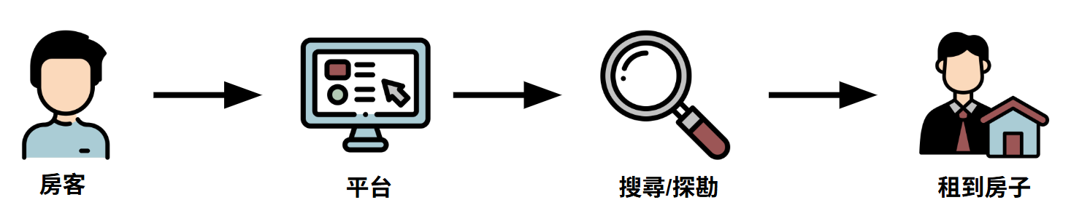
圖5.10 搜尋與探勘
以 Airbnb 為例，它的智慧定價系統會根據市場供需、季節、地點熱度、歷史訂單紀錄等資料，自動幫房東建議合適價格。這樣一來，不僅幫助房東提升收入，也讓房客在市場波動中仍能找到合理的住宿選擇。這背後其實就是一套預測模型在運作，透過機器學習持續優化，讓平台的「資源 — 需求」對接更精準、更即時。
這種推薦與搜尋的演算法，不只是便利，而是一種價值轉換的加速器。平台讓資訊透明公開，例如房源的評價、價格、位置、設施、照片等，都讓使用者可以做出有依據的判斷，降低決策風險與成本。這種透明化不僅促進信任，也讓供需雙方都能獲得更多的主動權，進而提升整體共享經濟的效率與品質。

4.3 信任評鑑 - 確保平台交易的安全性
如前文所提，信任機制在共享經濟中扮演了極其關鍵的角色。共享經濟的本質，是將陌生人之間的資源與需求聯繫起來，而這樣的交易若要順利進行，信任是不可或缺的基礎。不論是來自平台設計的信用評分制度，還是使用者之間相互給予的評價與回饋，信任的建立都是驅動共享經濟發展的核心力量。
隨著共享平台的發展，越來越多交易涉及金錢、服務甚至居住空間，因此平台必須提供一個足夠安全且可靠的環境，來保障雙方的權益與經驗。例如 Uber 在台灣的運作中，就透過嚴格的司機審查制度、雙向評分系統，以及即時的客服處理機制，來建立一個讓乘客能夠放心搭乘、司機也能穩定提供服務的生態系。這不只是對安全的保障，更是信任的制度化實踐。

圖5.11 信任評鑑
在共享經濟的實際運作中，信任的產生並非單一形式，而是透過多元的機制層層構築。用戶之間的評分和評論，讓即使是第一次見面的陌生人也能有依據做出選擇，這種間接信任在 Airbnb、Uber 等平台上運作良好；而長期使用平台的老客戶與房東之間，則可能因多次良好的互動建立起直接信任，這使未來的交易更加穩定。而在部分平台中，系統會顯示使用者是否與你有共同社交網絡，這種中介信任讓交易多了一層熟人連結感，也增加了彼此的安心程度。此外，平台本身也會透過「房源已驗證」、「身份已認證」等標誌提供第三方信任保障；甚至有些平台進一步導入區塊鏈等技術，將評價紀錄或交易過程上鏈，利用機器信任來確保資訊的真實性與不可竄改性。
Airbnb 在 2020 年疫情後，大量用戶擔心住宿安全與衛生問題。Airbnb 便推出了「加強清潔計畫」（Enhanced Cleaning Protocol），要求房東遵循更嚴格的消毒標準，並透過平台標記「已認證清潔」。這讓旅客在選擇房源時有第三方信任保障，進一步降低了不確定性。這個措施不僅強化了平台的信任基礎，也幫助 Airbnb 在疫情後快速恢復交易量。
這些信任機制的運作，其實與平台的價值轉換功能是緊密相連的。每一次的交易，都需要建立在一定程度的信任上，而平台的責任就是透過制度設計與技術保障，讓供需雙方能放心地完成價值交換。圖中所呈現的便是這樣一個價值交換的過程：平台透過信任機制中介雙方，並在交易後收集使用者的反饋與評分，這些數據不僅能用來強化推薦系統與搜尋探勘，也進一步反饋給平台本身，優化服務流程與提升整體交易品質。
當搜尋探勘與信任評鑑系統結合起來，平台便不僅只是做出精準的資源匹配，更能在每一次的配對中確保安全、公平與透明。這不只是促進單次交易的成功，更是建立整體共享經濟信賴基礎的關鍵，讓平台得以長期穩定發展，吸引更多用戶參與並持續壯大整個生態系。信任，最終讓共享不只是可能，而是可持續。

4.4 縮短連結與擴大資源使用範圍
現代共享經濟平台的一大特徵，在於它能大幅縮短參與者之間的距離。過去若想獲得某項服務或使用某種資源，常常必須透過多層人脈、介紹甚至中介機構才能完成交易，整個過程既耗時又容易產生資訊落差。然而，現代平台的興起徹底改變了這種模式。平台透過技術手段將供需雙方直接連結起來，使用者只需打開手機或電腦，就能即時搜尋、比較並完成預訂或交易，大大提升了效率與便利性。
以 Airbnb 為例，它打破了傳統住宿業者的壟斷與區域限制，讓世界各地的房東能夠直接面對全球旅客。旅客無需透過旅行社或仲介，只要打開平台就能瀏覽來自各城市的房源、查看評價、比較價格並完成下訂。這不僅降低了交易成本，也擴大了資源共享的範圍，使許多原本難以參與市場的資源擁有者（例如空房的屋主）得以進入全球市場，創造出新的收入來源。對使用者來說，也擁有了更多選擇，能以更彈性的方式滿足自己的需求。
這種平台模式打破的不只是地域上的障礙，更是改變了過去以熟人網絡為主的共享方式。透過平台提供的搜尋探勘技術，使用者可以快速定位最適合的資源；透過評價機制與身份驗證，交易的風險得以控制，信任得以建立。平台不再只是單純的中介，而是變成一個具備智能與策略的資源整合者，它不只連接供需，更透過數據與演算法優化整個資源流通的過程。
正因如此，共享經濟從一個原本侷限於地方性的小規模交換活動，演變成一個可以跨越城市、國家甚至大洲的全球性經濟模式。資源不再受限於特定地點或人群，而是得以在全球中流動、重組與再利用。這不僅提升了平台的營運效率，也讓整體經濟的資源配置更加靈活與多元，進一步推動了全球經濟的成長與共享模式的擴展。
隨著技術不斷進化，這樣的共享平台模式也持續進化，從早期單一資源的交換，發展到整合多種服務的綜合平台。這種無縫串聯全球供需的能力，使得共享經濟不僅僅是一種經濟現象，更是當代社會資源利用與市場組織的一種嶄新方式，正在各個產業與生活層面中發揮越來越深遠的影響。

5. 共享經濟的多樣形式
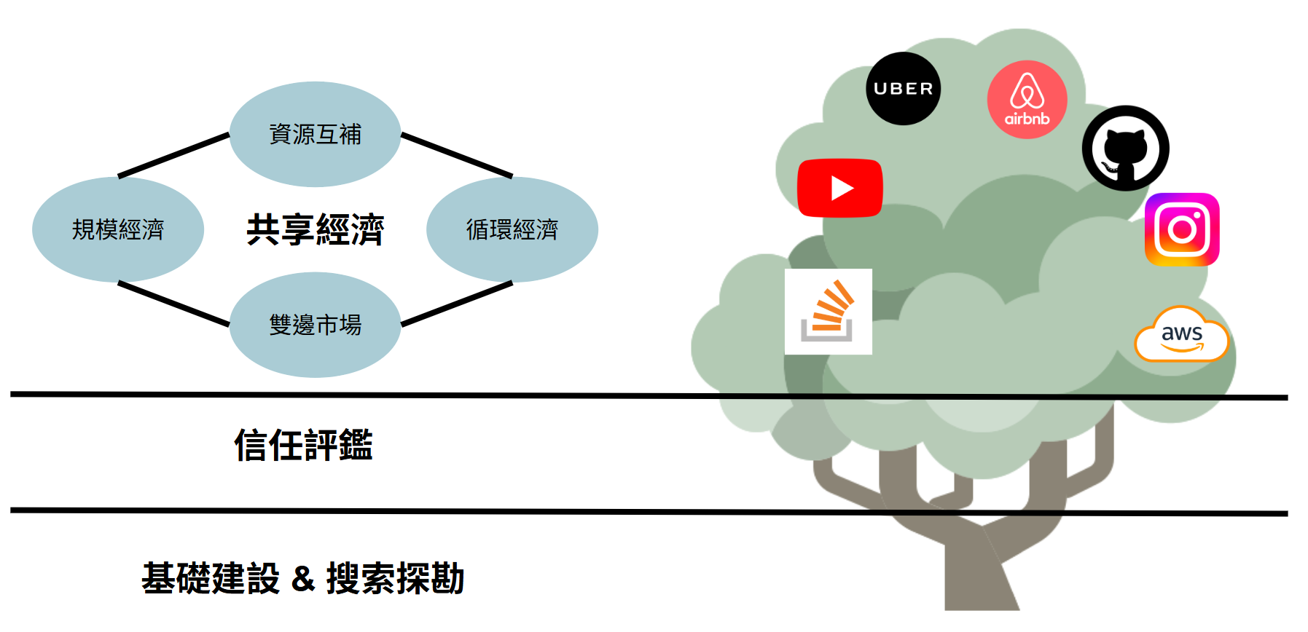
圖5.12 共享經濟形式
共享經濟的發展，不僅改變了資源的配置方式，也孕育出各式各樣的新型態，進一步推動社會創新與經濟結構的轉型。這些新形式有的以實體資源共享為基礎，有的則建立於數位平台上，進行知識、內容甚至數據的交換，這些多元的發展路徑持續拓展了共享經濟的邊界。
從共享經濟平台的結構圖可以看出，其運作基礎來自於底層的基礎設施。包括交通網絡、雲端運算、行動裝置與資料傳輸技術，這些皆是共享經濟得以大規模實現的前提條件。沒有這些技術與基礎建設支撐，資源將無法被有效調動或共享，平台也難以發揮其功能。
在此之上，信任機制則是平台運作的骨幹。共享經濟的本質在於陌生人之間的交易，若無信任為基礎，這樣的模式將難以運作。因此，平台通常設計出完整的評價系統、用戶審查流程、身份認證、保險與擔保機制，來保障雙方的安全與權益。信任機制的建立，不僅提高了平台的使用率，也強化了整體生態的穩定性與可持續性。
在基礎設施與信任機制的基礎上，規模經濟、資源互補、循環經濟與雙邊市場等核心理論，進一步構成共享經濟的運作邏輯。透過規模擴張，平台得以降低營運與交易成本；資源互補讓供需雙方能互補不足，提高使用效率；循環經濟則延長資源的生命週期，減少浪費；雙邊市場則透過數位中介快速媒合供需，提升整體市場效率。這些理論彼此交織、互相補位，共同推動共享經濟的多元化與可持續發展。
共享經濟的具體應用型態也逐漸多樣化，從早期以住宿、交通、勞務等實體資源為主的共享模式（如 Airbnb、Uber），到近年涵蓋數位資源、知識與創意內容的模式，範疇不斷擴展。例如，YouTube、Instagram 等內容平台讓創作者能自由分享影片與圖像，不僅擴大了內容的傳播，也催生出「影響力經濟」，使創作者得以透過點閱與合作實現商業價值。
另一方面，知識共享平台如 Coursera、Khan Academy 則透過線上學習模式，讓來自全球的用戶可以獲取來自世界頂尖教育機構的課程資源，打破傳統教育資源分配不均的限制。同樣地，GitHub 這類開源平台讓開發者得以共同開發、學習與創新，構築起全球性的技術合作網絡，促進知識流通與技術進步。
在技術資源方面，隨著大數據與人工智慧的發展，雲端平台如 AWS、Azure、Google Cloud 等則提供彈性可擴展的計算與儲存資源，讓企業與開發者按需使用，降低開發門檻並提高效率。同時，數據共享平台使科學研究與創新活動能以資料為基礎持續進行，進一步促進跨界合作。
這些共享經濟的不同形式，實質上不僅僅是資源的再分配，更是對資源運用方式的重構與再定義。平台的出現使得實體與虛擬資源都得以在全球範圍內自由流動，從而實現更有效的資源配置與社會價值創造。
隨著技術的持續創新與平台模式的進化，共享經濟的型態將持續擴展，未來或將涵蓋更多樣化的資源類別與應用場景。這種從物理到數位、從地方到全球的轉變，正驅動著現代經濟向更高效、更靈活、更永續的方向前進，並成為當代經濟系統中一股不可忽視的核心力量。

6. 共享經濟的挑戰
共享經濟的興起無疑為資源配置方式帶來了革命性的改變，不僅提升了使用效率，也刺激了經濟活力與社會創新。然而，這種新型態的經濟模式在快速推動創新與進步的同時，也引發了對既有經濟結構的衝擊與挑戰，尤其在公平性、制度合法性與市場結構等方面引起了廣泛討論。

6.1 經濟結構的影響與挑戰
其中一個最明顯的影響，就是對傳統行業的重新定義。像 Airbnb 和 Uber 這類平台透過數位中介，打破了以往住宿與交通行業的營運邏輯，讓個人得以直接進入市場，提供服務。然而，這樣的變革雖提升了市場的效率與彈性，也帶來了傳統業者的強烈反彈。以台灣為例，Uber 的進入迅速打破了長期由計程車業者主導的市場格局。許多計程車司機批評 Uber 違反本地法規、未依法納稅、成本結構不對等，導致傳統從業者難以競爭，形成市場失衡。雖然消費者享受到更便宜、更便利的交通選項，但背後卻隱藏著勞動保障不足與法規真空的風險。
除了與傳統產業之間的摩擦，平台壟斷與資本集中化問題也是共享經濟發展中的另一大隱憂。雖然共享經濟在理念上強調「去中心化」、「人人皆可參與」，但在實際運作中，幾家巨型平台憑藉先行者優勢、資本規模與數據壟斷，很快佔據了市場主導地位。例如，Airbnb 幾乎壟斷全球短租平台市場，而 Uber 也在多數地區取得主導地位，讓許多地方性、創新的中小型平台難以生存。這樣的集中現象，反而與共享經濟原初強調的分散與民主參與精神產生矛盾。
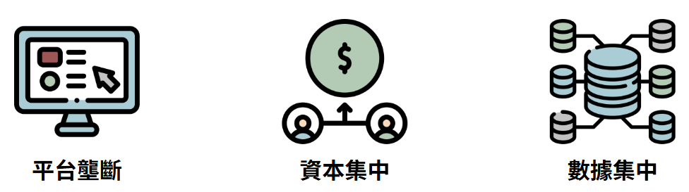
圖5.13 經濟結構挑戰
此外，這種平台壟斷現象也可能導致「數據權力」的集中。大型平台透過掌握大量用戶資料，不僅掌控市場規則，也可能影響價格機制與演算法偏好，使得平台擁有過多影響交易公平與用戶選擇的權力。這對用戶隱私、勞動條件以及消費者權益保護，都帶來新的挑戰。
2018 年，紐約市針對 Airbnb 訂立「短租法規」，規定房東不得將整個公寓短租少於 30 天，以避免大量房源被轉為旅宿用途、推升房價並排擠當地居民居住權。這顯示共享經濟平台若缺乏規範，可能對城市住房市場造成負面影響，因此地方政府不得不介入調控。
總的來說，共享經濟雖為當代經濟注入了彈性與創新，但它對既有產業結構與市場秩序也造成了前所未有的衝擊。如何在創新與規範之間取得平衡，如何在推動經濟效率的同時保障公平正義，將是未來共享經濟可否永續發展的關鍵議題。

6.2 公平正義問題
共享經濟雖然為現代社會創造了大量彈性工作機會，讓更多人能以低門檻參與經濟活動，但其背後也隱含著一系列有關社會公平與勞動保障的重大爭議。尤其是在 Uber、Lyft 或各大外送平台中，平台勞動者往往並非傳統定義下的「受雇員工」，而是以「獨立承攬者」的身份從事工作，這樣的定位讓他們無法適用於最低工資保障、加班費、勞健保、退休金等基本勞工權益，進一步衍生出勞動不穩定、收入波動大、無法預期未來等問題。
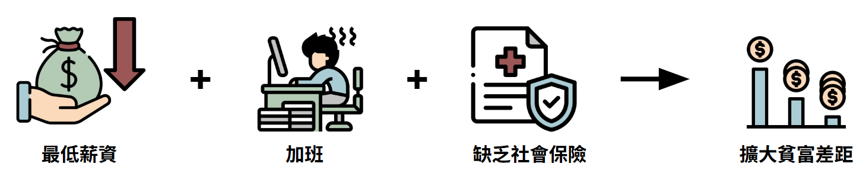
圖5.14 公平正義問題
這類問題在全球多地引發關注與抗爭。以美國加州為例，Uber 和 Lyft 等公司長期與政府與勞工團體就司機身份問題展開爭論。2019 年通過的《AB5 法案》便是回應這項爭議的重要立法，該法要求平台公司將大量原本被歸類為承攬者的司機轉為正式員工，以此保障其勞動權益。然而，這項法案也受到平台企業的強烈反彈，認為這將大幅提高勞動成本，削弱共享經濟的靈活性與可持續性。
作為回應，Uber、Lyft 等公司聯合發起《22 號提案》，試圖透過全民公投爭取司機維持「獨立承攬」身份的合法性。2020 年，加州選民通過了該提案，使平台司機得以在不受傳統僱傭法規約束的同時，仍享有部分基本保障，包括最低收入保障、醫療補貼、意外傷害保險與每日工時限制等。這項提案試圖在維持平台經濟的彈性與確保基本勞動保障之間取得平衡，儘管爭議仍然存在，但也被視為零工經濟體系制度創新的實驗性進程。
然而，平台經濟所帶來的不平等不僅體現在勞動關係上，也反映在資源可及性與分配上。共享經濟雖然標榜「人人皆可參與」，但實際上，能夠提供可被共享的資源（如房屋、汽車、技術設備等）的人往往較容易從平台中獲利。反之，資源有限者多半只能扮演勞務提供者的角色，例如成為司機或外送員，長期下來可能拉大社會中的財富差距與階層落差，使得共享經濟在某些情況下反而加劇了既有的不平等。
在英國，Uber 司機的身份問題同樣引發法律爭議。2021 年，英國最高法院判決 Uber 司機屬於「工人」，必須享有最低工資與帶薪休假等基本保障。這項判決迫使 Uber 調整其商業模式，也成為歐洲平台勞動立法的重要里程碑，顯示各國政府都在嘗試尋找兼顧彈性與保障的平衡點。
因此，如何在保障平台經濟的靈活性與創新動能的同時，建立一套適應新型工作模式的社會保護制度，是未來發展共享經濟時無法迴避的課題。包括政府立法機構、平台企業與勞工代表之間的協調合作，將是朝向公平永續共享模式邁進的關鍵。

6.3 資料隱私與安全
共享經濟平台在提升資源配對效率與用戶體驗的同時，也高度依賴對用戶資料的蒐集與分析，這種做法雖然強化了平台的智能化與精準化，但同時也帶來了嚴重的資料隱私與資訊安全挑戰。為了提升搜尋探勘與推薦系統的準確度，平台往往會收集包括用戶的地理位置、交易紀錄、點擊行為、評價內容乃至個人偏好等大量資訊，這些資料一旦處理不當或遭到濫用，將對用戶的隱私權構成實質威脅。
最令人擔憂的是，一旦平台的資料庫遭受外部攻擊或內部管理不善，使用者的敏感資料（如身份資訊、信用卡資料、地址紀錄等）可能外洩，進而引發信任危機，削弱用戶對平台的依賴與參與意願。對以信任為核心基礎的共享經濟而言，這樣的風險不僅影響個人權益，更可能動搖平台的整體運作基礎。

圖5.15 敏感資訊
另一方面，資料的使用權歸屬與處理透明度也是目前爭議的核心之一。許多平台在用戶註冊或使用服務時，往往以繁瑣或模糊的條款掩蓋實際資料使用範圍，使得用戶在「同意」之前，未必真正清楚平台將如何處理其個資。一些平台甚至會在未充分取得使用者知情同意的情況下，將蒐集到的資料用於商業廣告投放、演算法訓練、甚至轉售給第三方合作對象。這種缺乏透明度與控制權的現象，對於資料自主權與個人隱私的保障提出嚴重挑戰。
最具代表性的例子即為 Facebook 的劍橋分析事件。該事件揭示了平台如何在缺乏明確授權的情況下，將用戶資料提供給第三方政治分析公司，進行選民行為分析與廣告精準投放，最終引發全球範圍的信任崩潰與監管反彈。雖然 Facebook 並非典型的共享經濟平台，但這樣的情境同樣可能發生在 Airbnb、Uber 等平台上。舉例來說，若 Airbnb 將用戶的旅遊習慣、偏好、預訂紀錄提供給廣告商，或 Uber 透過乘車紀錄進行行為分析並向第三方推送精準廣告，在缺乏有效監督與使用者明確知情同意下，都會對個資安全構成潛在威脅。
因此，在共享經濟不斷擴展的同時，平台應當主動強化個資保護機制，包括提供更清楚的資料授權說明、明確資料用途與儲存期間、允許用戶查詢與刪除個資、並落實端對端的資料加密處理。更重要的是，政府與監管單位也需制定符合數位時代的新型隱私保護法規，以平衡創新發展與個人權益，確保共享經濟在可持續與可信任的基礎上發展。

6.4 法律規範的挑戰
現代科技與商業模式的快速演進，往往遠遠超前於現有法律制度的調適與應對，這使得共享經濟平台的崛起在全球範圍內引發了諸多監管與法律上的爭議。作為一種突破傳統產業邊界的創新模式，共享經濟改變了資源的分配方式，也對既有的政策架構、行業規範與法律秩序提出了全新的挑戰。
以 Uber 在台灣的經歷為例，這是一個極具代表性的監管衝突案例。Uber 初期進入台灣市場時，並未符合傳統計程車業的相關法規，包括車輛牌照、駕駛人資格及營業稅務等，迅速引發傳統業者的強烈反彈。對許多計程車司機而言，Uber 的低價競爭與彈性調度方式，等同於繞過了原本的規範與成本結構，導致市場競爭失衡與生計受損，也因此引發多次街頭抗爭與社會輿論風波。
對政府而言，如何在維護法律尊嚴與促進創新之間取得平衡，是一項極具挑戰的課題。若一味禁止平台經濟，將可能扼殺潛在的產業轉型機會與消費者權益；但若完全放任不管，則可能損及現行制度的公平性與公共利益。經過多方協商與制度調整，台灣最終選擇以「合作車隊」的方式將 Uber 納入合法體系，使其與計程車業者站上更對等的競爭基礎，同時要求其履行納稅義務與車輛登記規範。
這樣的矛盾與調整並不僅限於台灣。在巴黎、巴塞隆納等熱門旅遊城市，Airbnb 的快速擴張被視為造成房價上漲與住宅排擠效應的元兇。大量房源從長期出租轉為短租，吸引觀光客的同時，也導致當地居民租屋困難、生活成本上升。面對此情況，許多城市政府開始實施強化規管政策，如設立年租日數上限、限制特定地區的 Airbnb 運營，或要求房東申請特別許可，以維護社區穩定與居民權益。
在美國，Uber 和 Lyft 亦面臨地方政府的不同立場與策略。例如紐約市曾為抑制交通壅塞與穩定計程車市場，在 2018 年暫停發放新牌照，直接干預平台車輛擴張，並引入最低工資規範，嘗試在平台創新與城市治理之間尋找平衡點。
這些案例顯示，當共享經濟平台挑戰既有制度時，政府並非單純地採取「開放或禁止」的二元對策，而是愈來愈傾向於「動態調整、漸進調和」的方式，針對不同產業特性與地區需求進行監管創新。
總體而言，共享經濟作為一種科技驅動的創新模式，雖為社會帶來前所未有的便利與效率，卻也暴露出制度設計的空白與應對滯後。未來的共享經濟發展，必須依賴企業自律、政府監管與公民參與三者的協作，才能在保障勞工權益、保護隱私資料、維持公平競爭與推動創新發展之間找到持久的平衡點。唯有建立更靈活且前瞻性的法律制度，共享經濟才能真正邁向永續、公平且普惠的未來。

六、社群與電子商務

1.電子商務的定義與發展

1.1 電子商務的定義
電子商務（E-commerce），廣義上指的是透過網路進行商品與服務的買賣行為，其範疇涵蓋了從產品設計、行銷推廣、下單交易、支付與物流，一直到售後服務的整個商業流程。憑藉數位技術的應用，企業與消費者得以跨越地域與時間的藩籬，隨時隨地完成交易。其所具備的便利性、高效率與高度彈性，不僅使得整體市場運作更加靈活，也讓企業在全球競爭中具備了更強的實力。
如今，電子商務的應用早已不再局限於傳統的實體商品購物。例如，教育平台讓偏鄉地區的學生也能接觸到國際頂尖的課程；線上健康管理系統則讓年長的長者在家中就能獲得專業的醫療建議。這些多元的應用實例充分說明，電子商務已然成為現代社會基礎結構中不可或缺的一環，它不僅深刻地改變了我們的生活方式，更強力地推動著整體經濟的數位化發展。
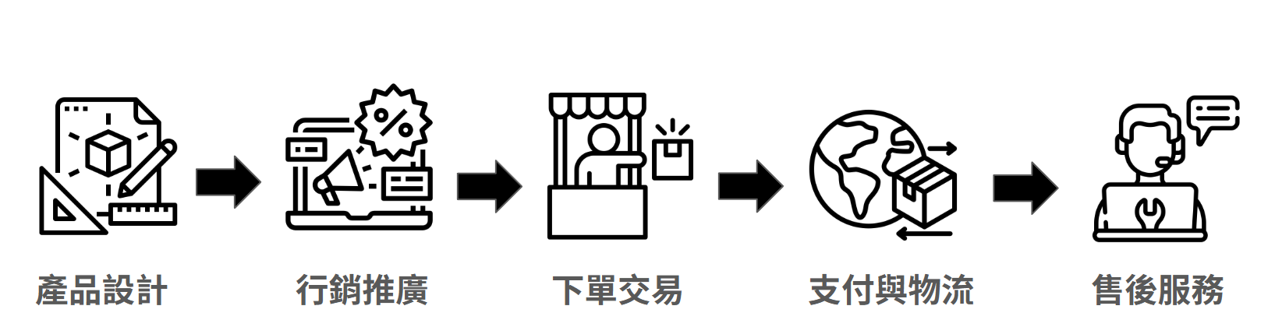
圖6.1 廣義的電子商務流程

1.2 電子商務的發展
電子商務的蓬勃發展，為各類企業打造了一個既方便又節省成本的全新經營環境。在過去，只有大型企業才有足夠的資源來拓展國際市場；而現在即使是中小型企業，也能夠透過網路平台，與跨國企業站在同一條起跑線上，甚至將自家的商品銷售到世界各地。
隨著人工智慧、數據分析與區塊鏈技術的導入，電商平台能夠更精準地為用戶推薦商品、更有效地保護交易安全，並顯著提升供應鏈的運作效率。此外，電子支付與物流系統的日益成熟，更使得整個消費流程幾乎達到了無縫接軌的境界——從瀏覽商品到完成付款、從確認下單到收到貨物，其速度與便利性已遠遠超越了傳統的零售模式。
這一系列的技術進展，讓電子商務不再僅僅是一個銷售工具，而是晉升為企業策略的核心部分。它不只改變了「我們如何購買」，更徹底顛覆了「誰可以銷售」、「能賣給誰」以及「能賣到哪裡」的傳統商業格局，最終帶動了整體經濟結構的重塑與升級。
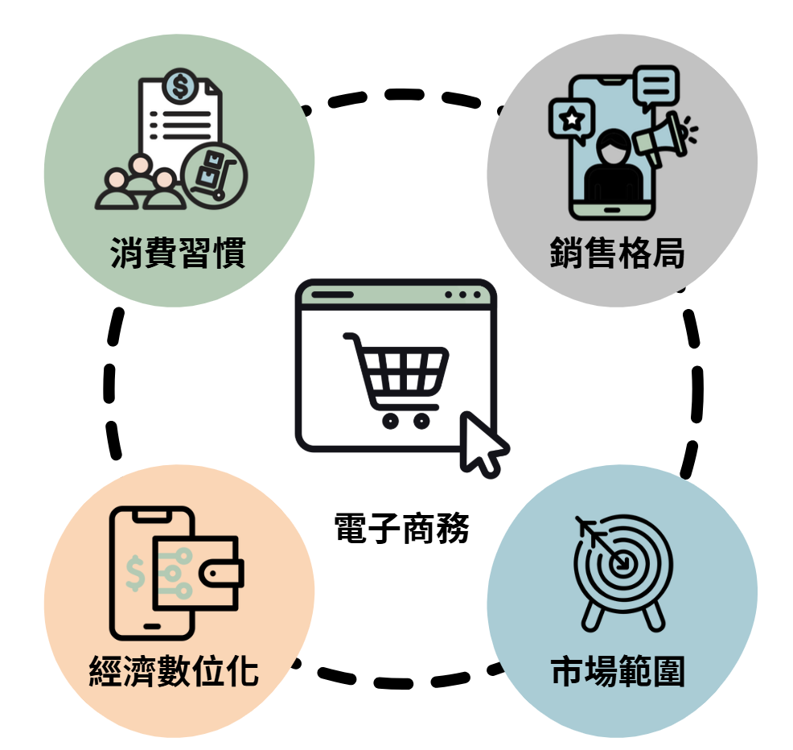
圖6.2 電子商務影響力網絡圖
實際案例
阿里巴巴在近年積極推動「新零售」（New Retail）概念，致力於將線上與線下通路緊密結合，藉由大數據與人工智慧來提升消費體驗。其中最具代表性的例子就是「盒馬鮮生」超市。消費者可以透過手機 App 線上下單，半小時內就能收到送到家的生鮮食品；同時，門市也結合了數位支付與智能化的物流系統，讓購物過程更加便捷。這種模式不僅突破了傳統零售與電商的界線，更透過科技應用實現了供應鏈優化與消費體驗升級，成為全球零售業數位轉型的重要典範。

2.電子商務的發展歷程
阿公年輕時，若想買一件新外套，得先搭上兩班公車才能進到市區，然後花上一整天的時間，逛遍各大百貨公司，不斷地試穿、比價，才能找到一件滿意的。而爸爸在大學剛畢業、初入職場的年代，正值 Yahoo 拍賣和 PChome 線上購物興起，他習慣了坐在家裡的電腦前上網購物，從下單到收到商品，至少也需要三到五天的等待。如今，換到了小安這一代，他只需要在下課途中，一邊吃著便當，一邊滑著手機看直播，就能在蝦皮上輕鬆下訂一雙從韓國空運來台的球鞋，商品在三天內就會送達他指定的便利商店。
這三代人截然不同的購物方式，生動地勾勒出電子商務從萌芽、成長到成熟，再邁向未來的清晰發展脈絡。每一個技術革新與生活模式轉變的背後，都是電子商務一次又一次地，重新定義著消費者的習慣與想像。

2.1 萌芽期（1990 年代初至 2000 年代初）
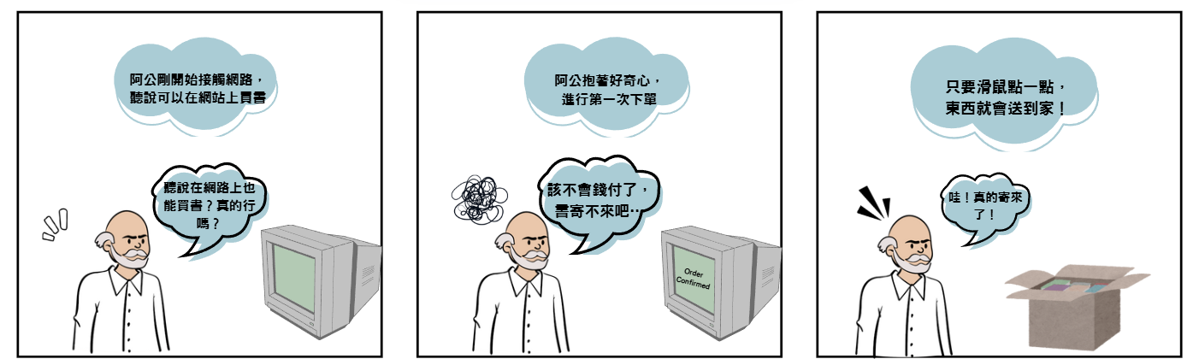
圖6.3 萌芽期
電子商務的起點，可以追溯到 1990 年代初期。當時，隨著網際網路的逐漸普及，企業開始嘗試在網路上進行商業活動。1995 年，亞馬遜（Amazon）和 eBay 相繼成立，首次讓消費者體驗到了「不必走進實體商店也能買東西」的全新感受。
那時候的阿公，才剛開始接觸網路。聽說可以在網站上買書，他抱著好奇心，註冊了亞馬遜的帳號。他至今仍記得，第一次下單時，內心是多麼的忐忑不安，深怕付款後收不到書，甚至還特地將訂單收據列印下來保存。幾天後，當書真的送到家時，他感到無比的驚訝與興奮，並開始向朋友們熱情推薦這種「滑鼠點一點，東西就送到家」的新奇模式。
雖然當時的網路速度緩慢、支付系統也不夠成熟，但正是這些勇敢的「早期使用者」，用他們的實際行動，為電子商務的未來奠定了堅實的基礎。在那個階段，線上銷售的商品多以標準化產品為主，例如書籍、CD 唱片、二手商品等，因為這些商品不需要親身體驗，相對更適合用來嘗試線上交易的可能性。

2.2 成長期（2000 年代中期至 2010 年代初）
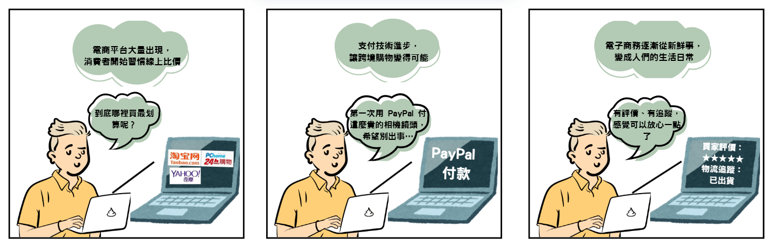
圖6.4 成長期
隨著科技的進步和網路普及率的顯著提高，電子商務進入了快速成長的階段。這個時期最關鍵的變化，在於支付技術和物流系統的巨大發展，這讓網路交易變得更加安全、也更加便捷。等到小安的爸爸大學畢業、剛出社會時，他已經開始使用 PayPa l在網路上購買從國外進口的相機鏡頭。他回憶說，雖然第一次購買高價商品時，心裡還是有些不安，但網站上詳盡的買家評價和即時的物流追蹤系統，讓他逐漸習慣了這種全新的購物模式。
在這段期間，網路環境更加普及，電商平台如雨後春筍般迅速崛起。中國的淘寶、天貓，以及台灣的 PChome、Yahoo 奇摩拍賣，讓消費者不僅能購買到本地商品，還能輕鬆地進行跨國訂購。線上支付技術的進步和物流配送速度的提升，讓消費者的體驗變得更加安心，也使得電子商務逐漸從一件「新鮮事」，轉變為人們的「生活日常」。此外，社群媒體的興起，也開始改變人們的購物行為。爸爸說，他常常是看了論壇上的開箱文或網友的評價後，才決定是否下單。這種「被推薦後再購買」的習慣，也為未來社群電商的發展，鋪平了道路。

2.3 成熟期（2010 年代至今）
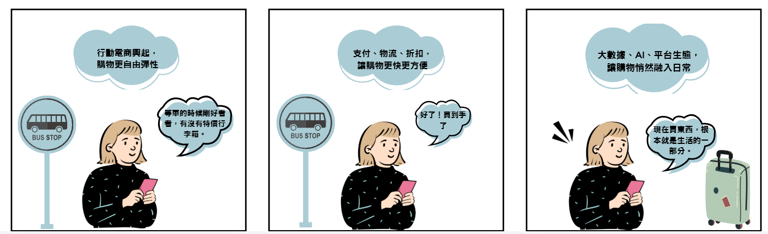
圖6.5 成熟期
進入 2010 年代後，電子商務邁入了快速成熟的階段。隨著行動網路技術的飛速發展，行動電商（Mobile E-commerce）成為了主流。消費者只需要打開手機，就能隨時隨地逛街購物，不再需要受限於電腦或實體商場，購物的便利性與彈性得到了前所未有的提升。
在小安的日常生活中，買東西早已不需要打開電腦，更不必親自去逛街。無論是在下課途中、等公車，甚至在上廁所的片刻，他都能一邊滑著手機，一邊瀏覽蝦皮上的商品。他清楚地記得，有一次在等紅綠燈的短短 30 秒內，他就在直播間搶購了一組行李箱，還能從容地選擇顏色、詢問問題、並使用折價券，三天後，包裹就送到了。
這個時期，大數據、人工智慧（AI）和機器學習等先進技術被廣泛應用於電商平台，帶來了個人化推薦、智慧客服等各種增值服務，讓消費者深切感受到平台「越來越懂你」。
電子商務平台的角色也在持續轉變，它不再僅僅是商品買賣的媒介，而是逐漸演變為一個整合了支付、物流、資料分析等功能的完整生態系統。這些平台開始深度滲透到人們生活的各個層面，從社交、娛樂到教育，無所不包。對小安而言，購物是一個可以「隨時隨地、輕鬆完成」的過程。他甚至不覺得自己是在「購物」，因為這件事早已悄無聲息地融入了他生活的每一個瞬間，與社群、娛樂、支付緊密地串聯在一起。

2.4 新興趨勢與未來展望
電子商務的發展仍在持續進化，特別是隨著區塊鏈技術和元宇宙概念的興起，整個產業正朝著更具互動性與安全性的新階段邁進。
當我們問及小安對未來購物的想像時，他說：「到時候，應該只要戴上智慧眼鏡，就能直接走進虛擬的商店了吧？然後在 3D 的虛擬衣櫃裡試穿衣服，選好顏色後，商品就會自動送到家。」
這並非遙不可及的幻想，而是正在發生的現實。區塊鏈技術已經開始被用來保障交易的透明與可追溯性；元宇宙與虛擬實境（VR）技術，則讓「走進數位商店」成為可能。未來的電子商務，將不再只是一個購物網站，而是一個沉浸式、互動化，甚至充滿娛樂性的全新消費空間。
再加上無人機配送、擴增實境（AR）試衣間、AI 個人化推薦等創新技術的加持，電子商務的下一個階段，將朝著「超感官」與「全場景」的方向深度演進。或許在不久的將來，小安只需要說一句：「我想要一雙適合下週參加婚禮的皮鞋」，平台就能自動為他完成搜尋、推薦、付款、配送的全過程，實現真正的無縫體驗。

圖6.6 新興趨勢與未來展望
實際案例——亞馬遜（Amazon）幾乎完整體現了電子商務從萌芽到未來的演進。1995 年，Amazon 以線上書店起家，讓消費者第一次體驗到「不用走進書店，也能在網路上買書」。進入 2000 年代，隨著支付技術與物流系統日益完善，Amazon 開始拓展商品種類，並建立買家評價制度，逐漸消除消費者對網購的不安。到了 2010 年代，行動電商崛起，Amazon 推出了 Prime 會員制度與行動 App，不僅讓購物變得隨時隨地，也逐步發展為一個涵蓋影音娛樂、物流、雲端服務的完整生態系統。近年來，Amazon 更持續投入人工智慧、無人機配送與 Amazon Go 無人商店，將電子商務推向沉浸式、智慧化與無縫化的新境界。可以說，Amazon 的成長歷程正是全球電子商務發展的縮影。

3.社群與電子商務的定義
社群與電子商務的結合，本質上就是將「大家在網路上聊天互動」這件事，與「在線上買賣東西」這件事，進行深度的整合。傳統的社群經濟，依賴的是人與人之間的連結與信任，透過分享、推薦和交流來驅動消費；而傳統的電子商務，則提供了各種先進的技術工具，讓這些互動能夠迅速地轉化為真實的商業交易。社群電商，正是利用朋友圈、粉絲團或各種社群平台上的信任關係，將商品或服務精準地銷售給擁有共同興趣的特定族群。這種模式不僅讓消費者買得更開心，也幫助品牌累積了更多忠實的支持者和良好的口碑。與傳統電商強調的比價和廣告不同，社群電商更強調的是人情味與真實感。
某一天，小安滑開手機，看到好友阿緗在她的限時動態上，貼了一張自拍照，並搭配一句話：「這罐卸妝水真的超好用，用完後臉感覺超乾淨而且一點都不緊繃！」照片下方，還附上了一條蝦皮的購物連結。小安原本並沒有購物計畫，但正是因為這是好友阿緗的推薦，而且看起來效果確實不錯，他便毫不猶豫地就下單了。
這種看似隨意的日常互動，其實就是社群與電子商務結合的最佳體現。小安常說：「朋友的一句真心推薦，勝過十支華麗的廣告。」的確，這種來自熟人的真實分享，往往比官方的行銷文案更具說服力。有時候，可能只是一句簡單的「這件衣服穿起來超顯瘦」，或是一張展示妝容效果的照片，就能立刻點燃消費者的購買慾望。這種看似平凡的分享，實際上正是社群電商的核心精神：真誠、可信、且充滿生活感。它不僅僅是為了提高購買意願，更是在互動的過程中，逐步累積起情感的連結與深厚的信任。
對品牌而言，從社群中蒐集到的回饋也更加精準，這能幫助他們有效地優化產品設計與行銷策略。像 Facebook 社團、LINE 群組、Instagram，甚至是小紅書等常見的平台，都能有效地拉近品牌與消費者之間的距離。透過發文、直播、Q&A 問答、線上活動等多種方式，企業的角色不再只是單方面地「賣東西」，而是與粉絲建立起深厚的情感連結。
社群電商能否成功，其關鍵在於是否能夠建立起穩固的信任機制。當一群擁有相同興趣的人聚集在一起時，他們之間會自然而然地願意分享經驗、交流想法。這種真誠的互動，其影響力遠勝於任何一支商業廣告。特別是像網紅或 KOL（關鍵意見領袖）這類在社群中極具活力的分子，他們的一句推薦，就可能引發一波巨大的銷售熱潮。如果這個社群的氛圍足夠熱絡、成員有強烈的歸屬感，那麼粉絲對品牌的認同感也會隨之增強，進而更有效地提高他們的購買意願。
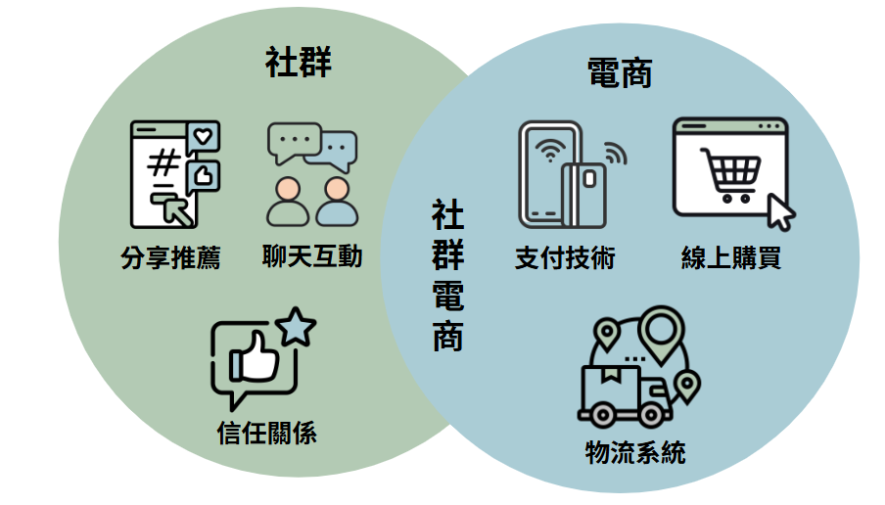
圖6.7 社群與電子商務的定義
以小紅書為例，使用者可以自由瀏覽他人分享的開箱心得、妝容示範、美食體驗等豐富內容，並從這些真實的生活情境照和心得分享中，獲得實用的靈感。例如，當有人看到一篇「平價唇膏開箱文」，文中不僅有詳細的文字描述，還附上了使用前後的對比照片和詳細的塗抹步驟，這種真實且可信的呈現方式，會讓他們立刻產生下單的衝動。對企業來說，從這些豐富的互動與留言中，也能精準地掌握目標客群的真實需求，並據此靈活地調整行銷方向或產品設計。社群電商的魅力，就在於它將人際的互動與線上的交易，貼心地串連起來，讓整個交易過程變得更輕鬆、更愉快，也更有效率。

4.什麼是社群力？
社群力，簡單來說，就是在網路社群中影響他人行動的能力。它的關鍵，並不在於你擁有多少萬的粉絲數量，而在於你是否能夠透過優質的內容和真誠的互動，真正地讓人「聽得進去、看得下去、並且願意跟隨你的腳步」。換句話說，社群力主要由兩個部分構成：其一是「資訊力」，代表你分享的內容是否具有實質的價值；其二則是「影響力」，指的是這些內容是否能夠引發他人的共鳴，並進而促使他們採取行動。
有一次，小安的朋友阿緗在小紅書上分享了她近半年來實行「減糖生活」的寶貴經驗。她的貼文裡不只有精美的飲食照片，還附上了她親自設計的「懶人食譜」。結果，留言區湧入了大量的回應，許多人說：「看完你的分享，真的覺得我也能試試看！」一篇原本只是記錄個人生活的文章，卻意外地引發了上千人的關注、留言，甚至有許多人跟隨著她的腳步，開始了減糖挑戰。這種能夠引發他人共鳴，並進而驅使他們採取行動的力量，就是我們所說的社群力。
當一個人在社群中，透過持續真誠的分享，逐漸累積起信任感時，就能慢慢地建立起一種「我說的話，大家會願意聽」的獨特氛圍。小安最近開始在 Instagram 上，記錄他使用一台老牌義式咖啡機沖泡咖啡的心得。沒想到，在發了幾篇貼文之後，私訊他的人越來越多，甚至有朋友告訴他：「我也被你燒到，買了一台，真的蠻穩的。」像這樣從個人真實經驗出發、不帶任何推銷意味的聲音，反而更能激起社群成員的參與感和互動意願。
社群力不僅僅是為了促成一次性的購買，更重要的是，它能夠幫助品牌累積長期的忠誠度。當粉絲感覺自己是這個社群的一份子時，他們自然會更願意參與其中——無論是撰寫評論、分享開箱照，甚至是主動成為品牌的「小小推薦官」。品牌也能從這些真實的互動中，不僅僅獲得曝光，還能收到極其寶貴的使用回饋，從而進一步調整產品或優化服務，讓整個社群生態變得更有活力、也更有價值。

4.1 資訊力
資訊力，指的是我們在社群媒體上，完成「看到資訊 → 吸收資訊 → 再分享資訊」這個循環的能力。在這個資訊爆炸的時代，大家早已不再單純依賴電視、報紙或廣告來獲取新知。只要打開 Instagram、Facebook 或小紅書，滑個幾分鐘，就能立刻知道最近流行什麼、哪裡有優惠活動，或是有哪些值得收藏的學習資源。這些資訊的來源，大多不是官方管道，而是來自於你信任的朋友、家人，或是你長期追蹤的網紅（KOL）——因為他們所傳達的訊息，更貼近我們的真實生活，遠比冷冰冰的商業廣告更具說服力。
現在的小安，每天早上吃早餐時，總會習慣性地打開小紅書，看看最近有沒有什麼「平價必買推薦」，他不時還會收藏幾篇實用的筆記，準備下次逛街時作為參考。這些資訊的來源，大多不是品牌官方網站，而是來自於朋友、網紅，甚至是普通素人所分享的真實使用感受。
社群平台讓每一個人，都有機會成為一個「迷你媒體台」。只要你分享的內容足夠真實、足夠誠懇，無論是防曬產品的開箱心得、某家餐廳的美食踩雷經驗、讀書心得分享，甚至是居家收納的技巧，都有可能吸引其他人的關注、按讚與分享。這些有價值的內容在社群中自由流傳，不僅幫助了他人，也同時塑造了你在社群中的可信度形象。
有時候，資訊力甚至能昇華為一種「知識的傳承」。以阿緗為例，她加入一個女性健身社團後，常常分享自己的運動記錄與飲食安排。幾週下來，她儼然成為了社群裡新手們最常私訊求助的對象。她雖然沒有銷售任何商品，卻因為真誠的分享，贏得了大家的信任，也讓整個社群的討論層次，向上提升了一個檔次。
更有趣的是，資訊力還會產生正向的回饋循環。當你花費時間精心撰寫了一篇開箱文，然後看到底下有人留言說：「謝謝你的分享，我也買來試了！」這種被肯定的感覺，會讓你更願意繼續分享。而新加入的成員，在看到這樣活躍熱絡的氛圍後，也會更快適地融入並參與其中。社群因此像雪球一樣越滾越大、氣氛越來越熱絡，資訊也越來越豐富，從而自然地累積起成員之間深厚的信任感與歸屬感。
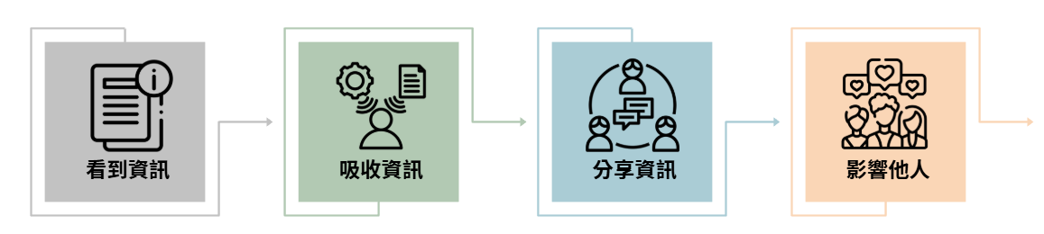
圖6.8 資訊力

4.2 影響力
影響力，指的是你在社群裡所說的話、所做的事，是否能真正地影響到他人，讓他們跟隨你的腳步去改變想法、做出行動。這與你的粉絲數量無關，真正重要的，是「你在他們心中的信任度有多高」。就像小安長期追蹤的一位生活型 YouTuber，他推薦的每一件商品都既誠懇又準確，小安親身試過幾樣後，都感到非常滿意。有一天，他看到這位 YouTuber 開箱了一款新耳機，詳細地解說了音質的細節與配戴的舒適度。小安本來只是隨意看看，卻越看越覺得「這就是我想要的」，沒過幾分鐘，他就已經完成了下單。
在商業世界裡，這股力量價值連城——許多品牌都熱衷於與網紅或 KOL 合作，依靠他們的一句推薦，就能將新產品介紹給成千上萬的潛在消費者。與他們合作，比起投放冷冰冰的商業廣告，更能有效地拉近品牌與消費者之間的距離，因為大家都覺得這是基於真實的體驗，而不是刻意的「業配文」。更巧妙的是，影響力會像雪球一樣越滾越大，從一個人開始，最終擴散到整個社群。
要累積影響力，光有粉絲是不夠的，還必須長期地與大家互動、真誠地分享，並在某個特定的領域裡，展現出你的專業度或可靠性。當你的內容真正解決了他們的問題、回答了他們的疑問時，你自然而然就會被視為「意見領袖」，你的影響力也將會越來越大。
而且，這種影響力還會像一張巨大的網絡一樣，不斷地擴散出去：A 看了你的分享，覺得某個產品好用就買了；B 和 C 看到了 A 的開箱分享，也跟著心動了；接著，他們又各自將心得分享給了 D、E、F。這種一傳十、十傳百的口碑效應，能讓品牌在社群中，迅速地累積起聲量與信任感。
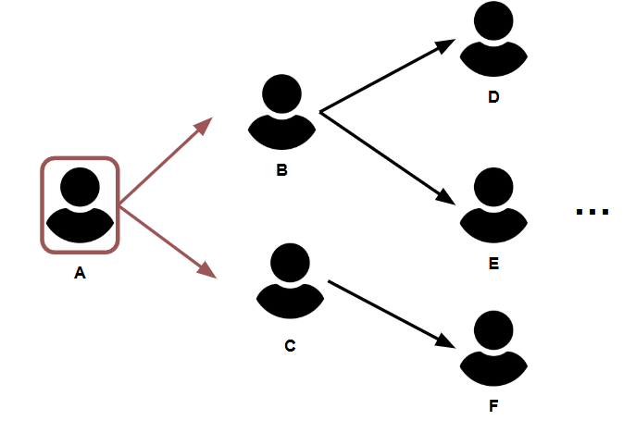
圖6.9 影響力
除了個人的影響力，整個社群的氛圍也會形成一種群體影響力。當大家都在熱烈地討論某一款商品、並留下正面的評價時，新加入的成員也會不自覺地被這種氛圍所帶動，心想：「既然大家都說好，那應該真的不錯」，於是也加入了購買的行列。這種「集體共鳴」的氛圍，是品牌單靠廣告很難創造出來的。

4.3 資訊力與影響力的協同作用：社群力
資訊力提供了有價值的內容，而影響力則決定了這些內容能否被大眾接受並引發實際行動。當這兩股力量完美地結合在一起時，就形成了真正強大的「社群力」。簡單來說，社群力就是資訊力與影響力的完美融合。它讓社群裡的每一則資訊，不僅僅只是被「看見」，更能真正地「打動人心、帶動行動」。在商業應用上，這股力量可以迅速地放大商品或服務的影響力，甚至在極短的時間內，引爆一場銷售熱潮。
在一個美妝社團裡，阿緗貼出了一篇關於她最近試用某款粉底液的心得文。她的文字並不浮誇，只是誠實地分享了自己的膚質狀況、上妝的技巧，並且附上了非常清晰的使用前後對比照片。沒想到，短短幾天內，這篇貼文就收到了數百則留言，例如：「這瓶粉底液真的超服貼，我也去買了！」、「看完立刻下單，超期待！」——這樣的熱烈反應，其實就完美地展現了社群力的真實樣貌。
社群力並非單靠一個人的聲量所支撐起來的，而是「資訊力」與「影響力」彼此加乘的結果。當你傳遞的內容本身具有價值，又能讓人信服並產生共鳴時，資訊就不再只是被「看見」，而是被「相信」，進而引發實際的行動。就像阿緗的分享，原本只是一篇真誠的個人心得，卻因為她在社群中長期累積的信任感，很快地就在成員之間形成了強大的口碑鏈。大家不僅僅是購買了同一款粉底液，還紛紛回來回報使用狀況，互相交流心得。
社群力還有一個更厲害的地方，就是它能夠「外溢」到原本的同溫層之外。比如，阿哲是一位科技愛好者，常常在 3C 產品的社團裡，分享他對智慧型手機的深度開箱評測。某天，他貼出了一篇極其詳細的評測文，裡面不僅有拆機的照片、拍照效果的測試，還有電池續航力的分析。結果，這篇文章被轉發到了 Reddit、Dcard 等平台，甚至被好幾家科技媒體引用。一篇原本只有社團裡幾百人看的文章，最終卻讓更多原本不接觸3C產品的人，也對此產生了濃厚的興趣——這就是社群力成功打破圈層、擴散影響力的最佳範例。
在現代的商業場景中，社群力已經成為企業不可忽視的關鍵資產。無論是想要打響知名度、推廣新產品，還是建立長期的品牌形象，都離不開資訊力與影響力的緊密協作。企業必須懂得如何產出真正有價值的內容、如何經營真誠的互動關係，才能將社群力發揮到極致，在競爭激烈的市場中，站穩自己的腳步。
社群力就像一個擁有雙引擎的推進器：一邊是資訊力，負責將優質的訊息有效地傳遞出去；另一邊則是影響力，負責讓這些訊息引發信任、引導行動。當這兩個引擎協同運作時，就能夠強力地推動消費、擴大聲量、甚至改變市場的格局。隨著社群媒體與數位工具的不斷進化，社群力的影響只會越來越大，也將成為左右消費行為與品牌命運的關鍵力量。
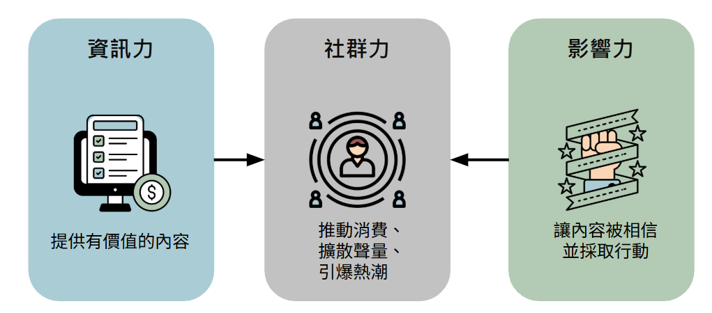
圖6.10 社群力
實際案例——中國網紅李佳琦透過直播分享產品時，會詳細解說妝效、使用方法，甚至現場試色。這些真實而生活化的介紹，展現了 資訊力，讓觀眾獲得具體且有價值的內容。由於他長期累積的專業與誠懇態度，觀眾對他高度信任，因此形成強大的 影響力——一句「買它！」往往能讓上萬件商品瞬間售罄。當資訊力與影響力結合後，就產生了強大的 社群力，觀眾不只購買，還會在社群中熱烈討論、分享心得，進一步帶動口碑擴散。這正是社群力推動消費、擴大聲量、引爆熱潮的最佳例證。

5.電子商務與社群平台的關係
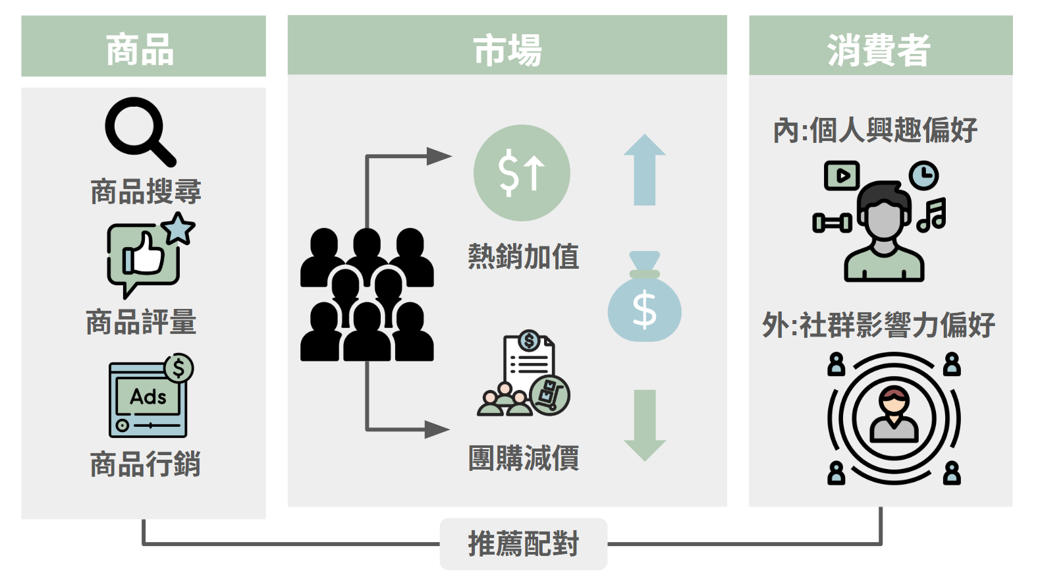
圖6.11 電子商務與社群平台的關係
社群經濟，已經成為現代電子商務中不可或缺的核心組成部分。透過社群的連結，消費者與品牌之間的互動變得更加頻繁、也更加自然，產品得以更快地被大眾認識、也更快地被市場接受。這不再僅僅是單純的買賣行為，而是涵蓋了參與、交流，甚至是共同創造的全新商業模式。
在過去，社群平台或許只是個人分享生活點滴的留言板。阿姨會在 Facebook 上打卡分享她吃過的牛排，表妹會在 IG 上發布限時動態曬她的旅行美照，同學則在 LINE 群組裡抱怨作業太多。但如今，這些日常分享的空間，早已悄然轉型為一個集結了資訊、溝通與交易功能的多功能商業場域——在不知不覺中，我們一邊聊著天，一邊就把東西給買了。
有一次，小芸在 IG 上看到某個飲料品牌發起了一項名為「你想喝哪種新口味？」的限時動態投票活動，她順手就投給了「草莓優格」。沒想到，兩週之後，這個品牌真的推出了這款新產品，甚至還在 IG 上特別標註了所有參與投票的用戶，以示感謝。她立刻下單支持，並開心地將這件事分享到自己的限時動態。這不僅僅是一次購買行為，更像是一場共同參與產品誕生的奇妙過程，它讓消費者從被動的觀眾，轉變為主動的創作者，也讓品牌與顧客之間，多了一份深厚的情感連結。
社群平台最迷人的地方，就在於「人」本身。在這裡，推薦不再是冷冰冰的廣告術語，而是朋友間真誠的使用心得。就像小傑，他本來並沒有打算購買吸塵器，但當他看到朋友分享的「這台真的對過敏體質的人超有救，狗毛一次就能吸光」的貼文，並且附上了實際使用的影片和對比圖後，才一個晚上，他就決定跟進購買。這種真實、生活化的分享，遠比花大錢購買的廣告版位更具說服力，因為它建立在最穩固的基礎之上——信任。
對品牌而言，社群平台就像一座蘊藏豐富的數據金礦。每一次的點擊、每一次的互動，背後都代表著用戶的喜好和行為模式。平台可以根據這些寶貴的資料，幫助品牌推出更精準的廣告、更具吸引力的限時優惠，讓行銷預算花得更有價值。更重要的是，品牌可以透過社群的回饋，迅速地調整營運策略，例如哪款產品的包裝不夠吸引人、哪種文案的市場反應最好，都能夠即時地進行優化。
現在，不僅僅只有官方帳號在發布內容，社群裡的普通用戶也會主動拍攝開箱影片、撰寫使用心得、進行產品評測。這些由用戶自發產生的內容（UGC），因為更貼近生活、更具親和力，往往更能引發廣泛的共鳴，幫助品牌快速地擴散聲量，並直接帶動銷售。品牌只需要在社群上拋出一個問題，例如「你最希望我們的新品具備什麼功能？」或是「產品包裝要不要改成可回收的材質？」，就會立刻收到大量的真實回覆。這些來自第一線的聲音，不僅幫助品牌修正產品方向，更協助它在品牌與消費者之間，建立起一道堅固的「信任機制」。當消費者感覺自己不是被單方面地推銷，而是被真誠地傾聽時，他們自然會更願意支持這個品牌。
而當社群平台導入了一鍵購買、直播帶貨、AI 推薦等強大功能後，整個交易流程更是變得無比順暢。從看到一則貼文、一句推薦，到滑動手指直接下單，全程都無需離開 App。就像小安，他可以邊看直播邊吃晚餐，看到心儀的限量款包包，結帳過程只花了短短十秒鐘——這種即時的互動與即時的購買相結合，讓購物不再是單向的訊息傳遞，而是一場「正在發生」的生動對話。
同時，社群平台也成為了品牌與消費者建立情感連結的重要舞台。品牌開始透過社群講述品牌故事、發起公益活動、與粉絲共同創造內容，從而打造出深厚的情感共鳴。這不再只是「品牌在說話」，而是讓人願意「聽見、參與、甚至跟隨」。再加上網紅與 KOL 的助攻，商品能夠迅速地觸及更多的潛在客群，在極短的時間內，完成從「建立信任 → 引發興趣 → 完成購買」的完整轉化。
總而言之，社群經濟已經徹底改寫了電子商務的遊戲規則。消費者不再只是被動地接收資訊，而是成為了主動參與、甚至能夠影響品牌決策的重要夥伴。隨著社群平台的功能日益強大，這種深度的融合只會更加緊密，而社群經濟，也必將成為品牌未來競爭力的核心戰場。
接下來，我們將從商品搜尋、商品評量、商品行銷、個人興趣偏好、社群影響力偏好、商品熱銷加值以及社群團購這七個面向，深入探討社群經濟對電子商務的深遠影響。

5.1商品搜尋
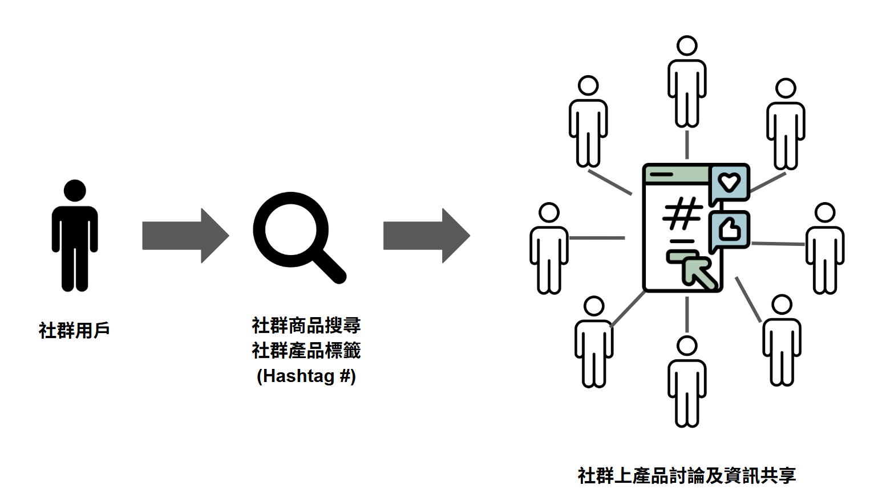
圖6.12 商品搜尋
在過去，當小芸想買東西時，她總會習慣性地打開 Google，輸入關鍵字進行比價，例如「氣炸鍋 推薦」或「防水外套 評比」。她會一個個點開網頁，逐條比較規格，有時候比到眼花撩亂，卻還是無法下定決心。而現在，小芸的購物模式變得更直接了——她會直接滑開小紅書，看網友們分享的穿搭照片和使用心得，常常邊滑邊看，就不小心被某一篇精彩的筆記「燒到」，順手就完成了下單。她笑著說：「以前是我們主動去找答案，現在是讓答案主動來找我們。」
在社群平台上，「#Hashtag」（主題標籤）幾乎已經取代了傳統的搜尋引擎。就像最近迷上健身的小芸，她只需要在 IG 上搜尋 #瑜伽服 或 #運動穿搭，馬上就能看到上百篇風格各異的搭配文章，從實際穿著的心得到購買連結，一應俱全。她只要看到喜歡的款式，點進去、下單、收貨，整個流程都無需離開 App。這些生動的標籤，就像是為商品鋪設好的高速公路，能夠精準地將它們送達到對的消費者面前。
此外，社群平台的搜尋本身就帶有極強的社交屬性。消費者在搜尋商品時，不再是自己默默地查資料，而是可以與社群中的其他人進行即時的互動與交流。例如，當有人在社群中提問「哪一款咖啡機最適合家庭使用？」時，不到十分鐘，就會湧入大量的回覆。有人會貼出詳細的開箱影片，有人會直接丟出蝦皮的購物連結，還有人會附上自己用那款咖啡機做出來的拉花照片。這樣的分享，傳遞的不僅僅是資訊，更是寶貴的經驗與深厚的信任。而這種一來一往的互動分享，本身就是一種強大的群體智慧。當大家在同一個社群裡，共同推薦同一款商品時，它自然而然就會成為萬眾矚目的焦點。
社群搜尋還有一個顯著的優點，那就是它完美地符合了「長尾理論」：不僅僅是熱門商品能夠被看見，就連那些相對冷門或小眾的商品，也能在這裡找到屬於自己的舞台。阿豪是一位原創插畫家，他沒有足夠的預算來投放商業廣告，但他在 IG 上巧妙地使用了 #手帳貼紙、#復古文具 這類標籤來發布自己的作品。不知不覺中，他的作品被好幾個文具愛好者的帳號轉發，訂單也開始慢慢地穩定成長。這就是長尾效應的威力——那些看似冷門但卻擁有熱情粉絲的族群，社群平台正好為他們提供了一個完美的出口。這對於小型商家或獨立創作者來說尤為重要，而且這裡的內容是「活」的。不同於傳統搜尋引擎所呈現的靜態網頁，社群平台的搜尋結果會隨著用戶的持續討論而即時更新。
在搜尋的過程中，視覺化的呈現也是一大誘因。單純地看規格表總是讓人感到枯燥，但當你看到網友用新款的吹風機吹出蓬鬆亮麗的髮型，甚至還拍了影片來展示如何收納電線、放進抽屜時，這種生活化、動態式的展示，會讓你立刻覺得：「欸，這東西好像真的蠻實用的耶。」然後，你就會默默地點進連結，完成了購買。
更重要的是，社群搜尋所強調的，不再是商品本身，而是「你將會在哪個場景中使用它」。冬天即將來臨，小芸搜尋的是「上班族保暖外套推薦」。結果，跳出來的不再是單調的商品清單，而是一篇篇精彩的穿搭文章、捷運站的實際街拍，以及各種真實的穿著評比。這讓她一眼就能想像出：「這件外套穿在我身上，就是這個樣子。」
社群平台，已經將「搜尋商品」這件事，從單純的「尋找資訊」，轉變成了一段充滿了互動、共鳴與視覺體驗的全新旅程。它完美地結合了即時性、社交性、情境化和使用者經驗，讓你能夠更快、更安心、也更精準地找到你真正想要的東西。對品牌而言，這也代表了一個全新的行銷管道，只要用心經營，社群搜尋就能幫助你吸引到最精準的客群，並創造出高效的商業轉換。

5.2 商品評價
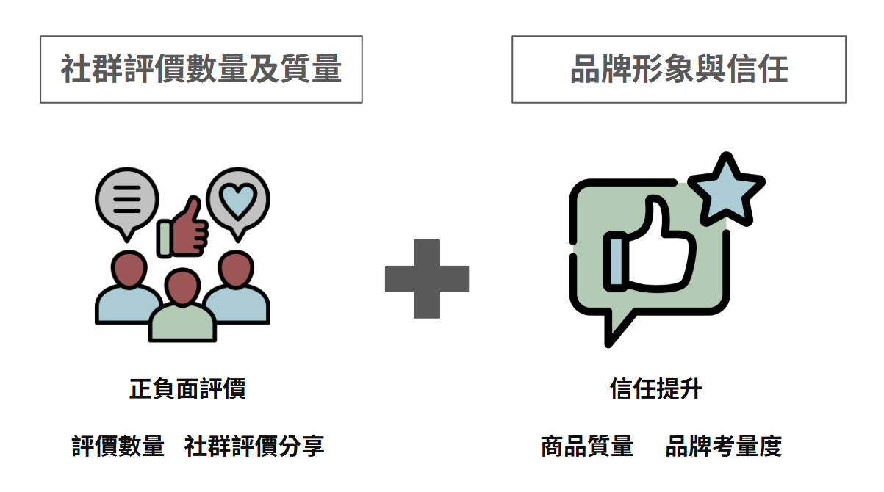
圖6.13 商品評價
小芸最近考慮購買一台掃地機器人。在過去，她可能會先打開購物網站，參考上面的星級評分。但現在，她的第一步，是滑進小紅書，看看大家都是怎麼使用、怎麼評價的。她說：「我不是不相信廣告，但我更相信那些『真正用過的人』。」於是，她一篇一篇地看著開箱文，有人拍了影片來展示掃地機器人如何聰明地避開障礙物，有人詳細地列出了優缺點比較，還有人附上了自家貓咪追著機器人跑的可愛日常畫面。看著看著，她不僅僅是在了解產品，更像是參與了一場生動的社群對話。
這就是所謂的「社會證明效應（Social Proof Theory）」正在發揮其強大的力量。當一項商品在社群中獲得了大量的好評時，人們的心裡就會自然而然地產生「那這東西應該真的不錯」的感覺。尤其在現今商品選擇如此繁多、資訊又如此混雜的環境下，消費者常常難以判斷什麼才真正值得購買，這時候他人的使用心得，就成為了最直接、也最可靠的參考依據。
就像一款剛上市的智慧手錶，原本默默無聞，但有位用戶在小紅書上分享道：「睡眠偵測功能超級準，質感完全不輸給大品牌，我用了三個星期，超級滿意。」再搭配上幾張實際配戴的照片和操作影片，立刻就吸引了一群充滿好奇心的使用者點進來看，甚至直接下單嘗鮮。這類型的評價，早已不再是單純的文字心得，而是結合了照片、影片，甚至是生動的動態開箱。例如，IG 上有一則影片，拍攝者用慢動作記錄下掃地機器人如何靈巧地避開椅子腳、並巧妙地處理地上的毛髮，這樣的呈現方式，遠比商品頁面上冰冷的規格表，更具說服力。這種視覺化的內容，不僅僅是在展示商品，更是在創造信任。
然而，並不是每一條評價都在說好話，負面評價反而更容易引起人們的注意。當有人留言說：「才用了兩天就出問題了」、「電池一個上午就沒電了」，這些聲音對消費者來說，無疑是重要的警訊。但此時，品牌如何回應，才是建立信任的關鍵。就像某個手機品牌，曾因電池續航力問題而受到批評，結果，他們不僅火速推出了新的韌體更新，還開放了免費更換新機的服務，並親自在留言區回應消費者的疑慮。這樣的積極作為，反而讓那些原本還在猶豫的消費者，更願意支持他們，因為他們看到的，不僅僅是一個產品，更是一個有責任感的品牌。
除了直接影響購買決策，商品評價也是品牌進步的重要線索。社群上那些即時的回饋，往往會帶著非常具體的建議。例如，曾有用戶反映某個品牌新推出的氣炸鍋操作過於複雜，品牌方在看到回饋後，立刻推出了簡易操作模式，還拍攝了教學影片來更新使用說明。使用者在看到後，立刻回饋「終於會用了，真方便」，這樣一來一往的良性互動，正是產品不斷改進的起點。
現在的消費者，也越來越重視評價的透明度——他們想要的，不是只有滿分好評的一言堂，而是願意看到真實且多元的聲音。因此，社群平台通常會設計顯示高讚數的評論、開放自由留言互動，甚至設立「有幫助」的按鈕，讓真正有價值的評價能夠脫穎而出。這樣的設計，不僅幫助大家更客觀地判斷商品，也讓整個社群的信任感，得到了進一步的提升。
而且，商品評價早已跳脫了傳統「留言區」的框架，逐漸轉化為一種內容創作的形式。像是 YouTuber 拍攝的開箱實測影片、部落客撰寫的深度評比長文，甚至 TikTok 上的 30 秒短影片「真心話推薦」，都屬於廣義的評價延伸。
社群平台上的商品評價，早已不再是「看一下分數」那麼簡單。它已經成為連接品牌與消費者、深刻影響購買行為的關鍵環節。從一則小小的評價出發，就可能觸發一連串的搜尋、比較、討論與最終的購買行為。未來，隨著社群平台技術的不斷進步，這種評價的力量只會越來越強大，成為品牌在市場上脫穎而出的關鍵後盾。

5.3 商品行銷
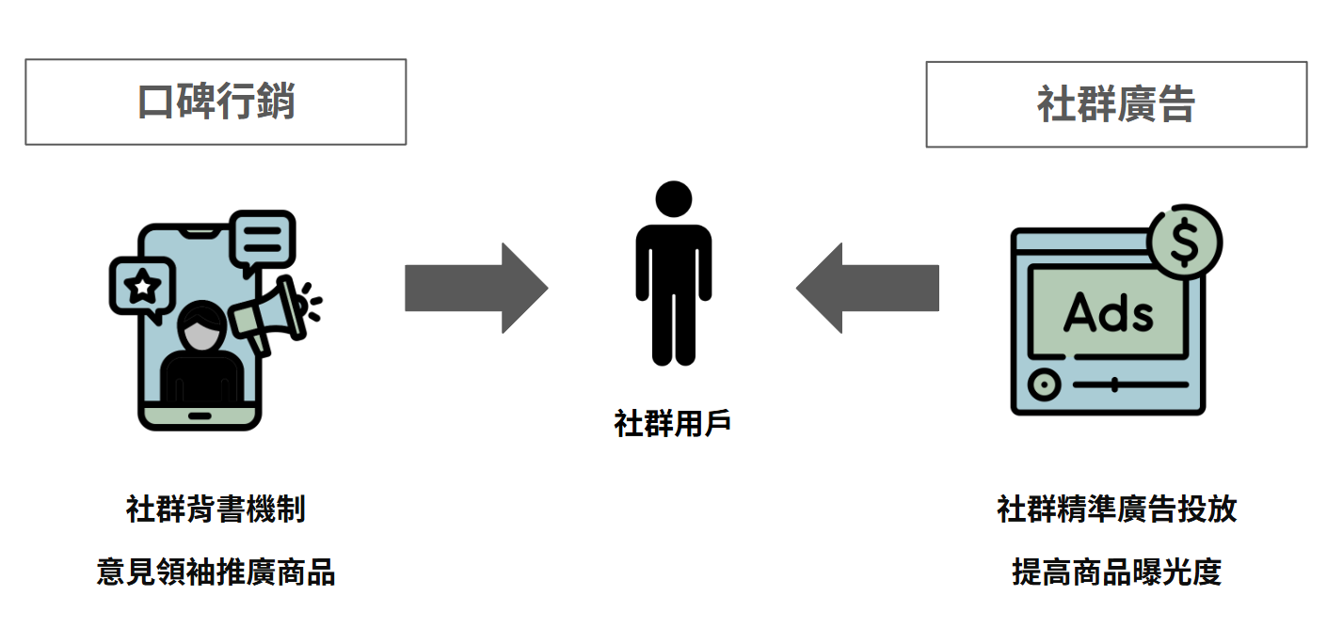
圖6.14 商品行銷
現今的社群平台，早已不再只是人們聊天打卡的消遣場所，而是已經蛻變為品牌推廣的超級舞台。從 KOL（關鍵意見領袖）的真心推薦、口碑行銷的自然發酵，到互動直播的即時銷售，這些新穎的行銷手法不僅形式多元，更因為其高度的互動性與參與感，讓商品能夠迅速且無聲地滲透到目標族群的生活圈中。根據「創新擴散理論（Diffusion of Innovations Theory）」，當社群中的「早期採用者」——也就是我們常說的意見領袖——率先嘗試並分享新產品的經驗時，將會顯著加速整個市場對創新的接受速度，讓新產品能夠更快地打入大眾視野。
當小芸在 YouTube 上刷到一支由她喜愛的登山 KOL 拍攝的開箱影片，看著他在暴雨中，揹著一台防水抗震的相機穿越湍急的溪流，同時還能邊錄影邊解說其強大功能時，她腦中浮現的第一個念頭，並非「這支廣告拍得真不錯」，而是「哇，這東西看起來真的非常實用」。這正是現代社群行銷的魅力所在——它不再是單向的資訊灌輸，而是一場在真實生活情境中展開的自然對話。
這也正是社群行銷最為強大的地方。在這裡，推薦的不僅僅是資訊，更是一種「生活方式」的提案。就像一位美妝 YouTuber，她分享的重點，可能不是哪一瓶粉底液的成分最好，而是她親自示範的「上班族五分鐘快速遮瑕妝」，並且附上了使用前後的清晰對比照。觀眾一看便能產生共鳴：「這不就是我每天早上最煩惱的問題嗎？」這種實境應用的呈現方式，比起單純地羅列功能規格，更能深刻地打動人心。
社群的互動性也讓行銷變得更有人情味。當粉絲留言提問「這瓶粉底液適合乾性肌膚嗎？」或「跟X品牌比起來，哪一個更持久？」時，創作者的親自回覆，不僅拉近了彼此的距離，也讓整個推薦過程更具參與感與說服力。這種「一問一答」的模式，不僅僅是解決了消費者的疑慮，更是在無形中建立了信任。
除了 KOL 之外，社群上的「一般人」也能成為重要的推手。在小紅書、Dcard、IG 限時動態上，那些來自普通使用者的真實評價與心得分享，其說服力往往遠勝於官方網站的宣傳。當你看到一位素人媽媽分享說：「這雙學步鞋我兒子穿起來真的不會滑倒，而且鞋底又軟」，你會覺得這不是一則商業廣告，而是來自於真實生活中的經驗分享。
許多品牌也懂得設計參與機制來鼓勵用戶分享。例如，某個服飾品牌舉辦了一場名為 #我的 OOTD（今日穿搭）的挑戰賽，只要發文並標記品牌官方帳號，就有機會參加抽獎。結果，在短短三天內，就湧現了上千篇的貼文，有人分享穿搭技巧，有人搭配節日主題進行造型，整個社群熱鬧非凡。對品牌來說，這不僅僅是擴大了曝光，更強化了與消費者之間的情感連結。
直播則是另一種更深度的互動形式。例如，某個保養品牌邀請了皮膚科醫師開設直播，專業地解說「秋冬季節乾性肌膚該如何保養」，同時一邊回答觀眾的留言問題，一邊親自示範產品的使用方法。在短短一小時內，觀看人數就突破了萬人，商品的銷量也隨之飆升。這種身臨其境的臨場感與即時互動，讓消費者不再只是「觀眾」，而是成為了真正的「參與者」。
此外，社群平台所累積的大量數據，也讓品牌行銷變得更加精準。平台能根據用戶的瀏覽習慣、搜尋紀錄、互動行為，自動推薦最相關的產品。就像一位經常瀏覽旅遊帳號的用戶，他很可能會在滑 IG 時，看到登山背包或充電行李箱的廣告推播。這種「剛好就是你所需要的」的精準行銷，比起大海撈針式的廣泛曝光，更能有效地實現轉換。
總而言之，社群平台早已不再是單純的「發布訊息」的管道，而是品牌與消費者共同創造品牌故事的精彩場域。透過 KOL 的影響力擴散、用戶的自發分享、即時的互動體驗與精準的數據回饋，品牌得以建立起一條條真實而穩固的信任鏈。而這些生動的互動，也正是讓商品從被「看見」到被「相信」的，最關鍵的一步。

5.4 個人興趣偏好
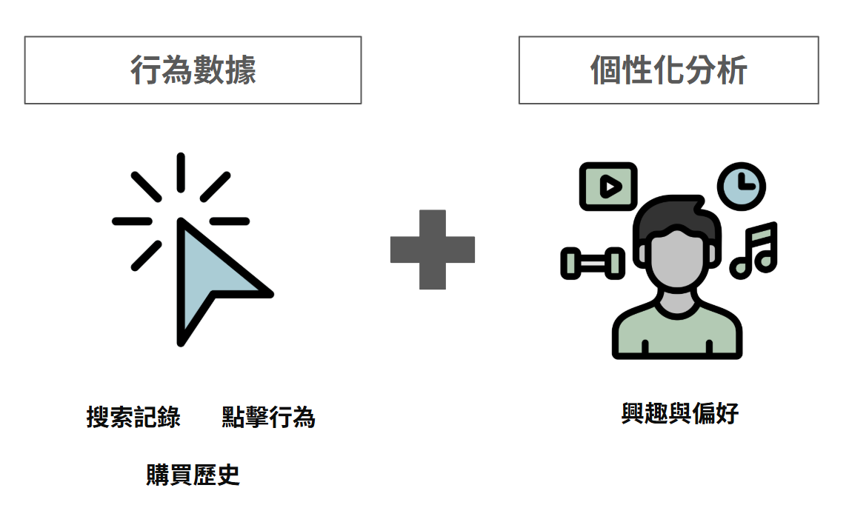
圖6.15 個人興趣偏好
某一天，小芸在 Instagram 上看到朋友分享了一頂露營帳篷的實拍照，她順手點進去看了看型號，也按了個讚。沒想到，在接下來的幾天裡，她的 IG 版面就像被施了魔法一般，開始不斷地跳出各種野營鍋具、登山背包、戶外穿搭影片的推薦，甚至還向她推薦了附近山區的露營社團。這並非巧合，而是社群平台透過對「個人興趣偏好」的精準分析後，為她量身打造的一場推薦饗宴。
現在的社群平台，為了讓我們在其上停留得更久、消費得更多，會透過蒐集我們的各種行為資料，來進行深度的個人化分析。例如我們曾經買過什麼、搜尋過什麼、點擊過哪些內容，這些看似微不足道的小動作，平台其實都已默默地記錄下來。接著，平台會再運用一種稱為「協同過濾（Collaborative Filtering）」的技術，比對那些與我們行為模式相似的其他用戶，來精準地推測我們可能喜歡什麼，然後在最恰當的時機，將相關的產品或內容，推送到我們的眼前。
這樣的推薦系統，不僅提升了消費者的使用便利性，也大幅提高了企業行銷的命中率。比起傳統大海撈針式的廣告推播，這種精準的行銷方式，更容易讓人產生「這個平台好像很懂我」的親切感，也因此更願意在平台上停留、點擊，甚至是完成下單。
以小芸的例子來說，正因為她近期搜尋過帳篷與露營相關用品，平台便開始主動推送相關的商品與生活內容，甚至連她朋友分享的「野營咖啡沖煮教學」影片，也出現在她的首頁推薦中。這不再是單向的資訊推銷，而是一種「沉浸式的誘導」：你越滑越有感覺，越看越想購買，最終心甘情願地將商品加入購物車。
除了這些表面的行為，平台還會進一步分析我們在互動時所透露出的興趣。例如，如果我們經常在某些戶外探險的貼文下方留言、按讚、分享，平台就能準確地推斷出我們對戶外活動抱有濃厚興趣，接下來就會推薦更多相關的產品或資訊，讓我們更有參與感，也更容易被吸引去消費。
更厲害的是，這些平台不只看得到明顯的行為（如搜尋、點擊、購買），還會分析那些「隱性線索」。例如，小芸反覆地進入某個登山鞋的商品頁面瀏覽，或是對某一篇戶外實測影片的停留時間特別長，即使她沒有按讚、也沒有留言，這也足以讓系統判斷出，她可能正在認真考慮這類商品。接下來，平台就會在適當的時機，向她推送限時折扣、新品開箱或是實測比較影片，巧妙地「推她最後一把」。
除了行為分析，平台甚至還會讀懂我們的「情緒」。這就是所謂的「情感分析（Sentiment Analysis）」。當小芸在某篇戶外冒險的貼文下留言「超想去！」或是「這也太讚了吧！」，系統會捕捉到這些正面的語氣，進一步確認她對戶外活動的熱情程度。反之，如果你留言「拍得真醜」或是「爛爆了」，系統也會自動降低相關推薦的頻率，避免再次推送類似的商品讓你感到反感。
透過將這些行為數據與情緒分析交叉比對，平台就能夠為每一個人建立起一幅獨一無二的「數位肖像圖」。這幅肖像圖描繪了你的年齡層、喜好類型、行為習慣，甚至是潛在的價值觀。而這些精準的推薦，不僅讓你逛得開心、買得放心，也讓商家的行銷資源能夠用在刀口上。平台清楚地知道誰最有可能買單，就不需要再花大錢亂槍打鳥。而你則會覺得「這個平台真的很懂我」，自然更願意在上面停留、互動，甚至成為該品牌的忠實擁護者。
隨著資料分析技術、人工智慧、自然語言處理等科技的日新月異，未來這種個人化的推薦只會變得更加即時、更加聰明。它不僅能掌握我們表面的興趣，甚至能預測我們未來可能會喜歡上什麼，真正做到在最適合的時間，將最適合的產品和內容，送到我們面前，讓整個消費過程變得既聰明又順暢。
從整體來看，個人興趣偏好的分析，已經成為社群平台提升用戶體驗、創造商業價值不可或缺的關鍵手段。它讓我們在一個更貼心、更智慧的環境中，輕鬆地找到自己真正需要的東西，也讓企業和消費者之間，達到了雙贏的局面。

5.5 社群影響力偏好
某天，小芸在一個健身社團裡，看到一位女孩貼出了自己「成功減脂 10 公斤前後的對比照」，並附上了一段文字：「我用了這款健身 App，每天只要花 20 分鐘在家訓練，就有這麼明顯的效果！」留言區瞬間引爆，不僅一堆人詢問是哪一款 App，還有人立刻回覆說自己也用了，而且真的非常有效。原本只是滑手機打發時間的小芸，隔天就默默地下載了同一款 App。這並非偶然，而是「社群影響力偏好」正在悄然發揮作用。
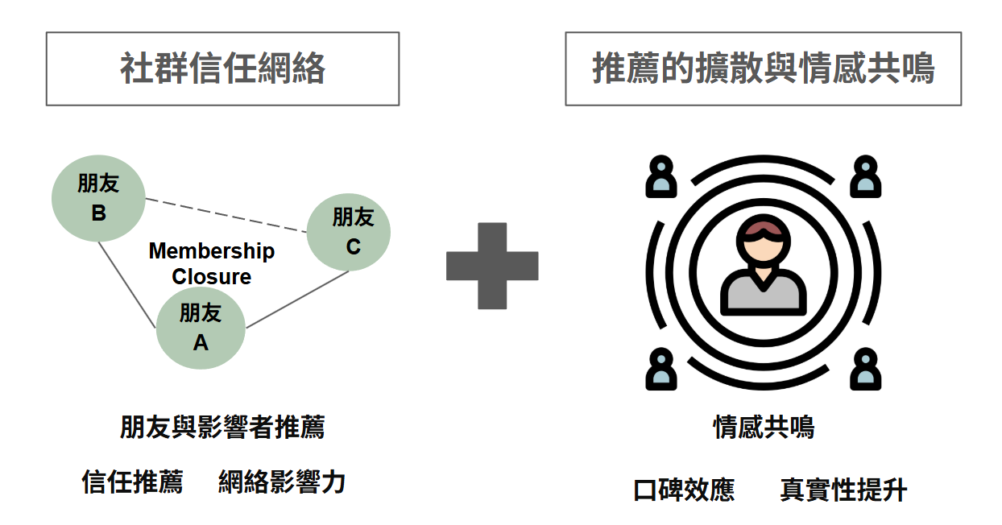
圖6.16 社群影響力偏好
在這個社群盛行的時代，社群影響力偏好指的是，人們在社群平台上，因為彼此的互動、討論和分享，而被其他成員所影響的過程。這種影響力，不只是單純地有人向你推薦某個東西，更重要的是，大家透過日常的交流，在潛移默化中，慢慢地改變了彼此的想法和購買行為。
這種信任網絡的力量，是透過社群互動一點一滴累積而成的。根據「成員關係封閉理論（Membership Closure）」，當你在一個小圈子裡的成員彼此都互相認識且信任時，例如 A 認識 B，B 又認識 C，而 A 也信任 C，這種穩固的「三角關係」會形成一個高度緊密的信任網絡。在這樣的網絡中，一旦有任何一個人推薦某個產品，這份信任感就會像連鎖反應一樣，迅速地擴散開來。
舉個例子，小傑在一個登山社團裡，發表了一篇使用某款登山背包的心得：「我揹了一整天，腰部完全不會痠，背包本身超輕量而且還防水」，並附上了實拍照和詳細的路線記錄。起初，只是幾位熟悉的山友留言按讚，但不久之後，社團裡的其他成員也陸續曬出了他們購買同款背包的開箱照。整個社團彷彿進入了一種默契的循環：因為「值得信任的人都說好」，於是更多的人也安心地跟進了。
這種信任，不僅僅是建立在商品本身，更是基於「人與人之間」的信任連結，所以其影響力格外強大。而且，有了這樣的信任感之後，大家對於購物的疑慮也會隨之降低，因為他們相信別人分享的是真實的親身經驗，這讓購買決策變得輕鬆許多。
除了基於緊密關係的「強連結」，所謂的「弱連結」也扮演著重要的角色。朋友的朋友、經常互動但並不熟稔的人——這些人帶來的推薦，反而有時會被視為「不那麼主觀、相對更客觀」。當你看到一位朋友的朋友，在限時動態上推薦一款面膜，並附上幾張敷臉的照片，笑著說「這真的比X牌好用太多了」，你心裡可能會想：「這應該不是業配吧？那看來是真的不錯。」這種來自弱連結的推力，常常讓人在不知不覺中就被「圈粉」、進而跟風。
這一切層層堆疊起來，就形成了社群裡最強大的武器：口碑效應。當某個商品被反覆地提及，好評不斷地累積時，大家的認知就會逐漸趨於一致，進而產生「這東西應該真的很不錯」的群體共識。就像在一個親子家電的社團裡，當越來越多的人說某款無線吸塵器的吸力夠強、電池續航力夠久、而且不會卡毛髮，甚至還有媽媽補充說「就算小孩睡著了也能安靜地清掃」，這款吸塵器漸漸就成為了新手爸媽心目中的「必備家電」，甚至一路熱銷到缺貨，登上了電商平台的熱銷榜冠軍。
真實性和可信度，從來都是影響消費者在社群中做決策的最重要關鍵。大家在參考別人的分享時，第一個會問的問題就是：「這是真的嗎？這個人說的話可信嗎？」如果分享的人是我們的朋友，或是經過長期互動而建立起信任感的人，這些推薦就會變得格外有影響力。社群平台也非常聰明，它們會鼓勵大家多互動、多分享真實的體驗，例如分享使用過程中遇到的問題和解決方法，讓整個社群環境變得更有溫度、也更真實。
從整體來看，社群影響力偏好就像一條無形的力量鏈——從信任網絡的建立、情感的共鳴，到口碑的擴散與真實的分享，一步步地影響著我們的消費行為。在不知不覺中，你已經根據別人的經驗完成了下單，甚至還會主動分享自己的心得，成為下一個影響他人的一環。
從市場的角度來看，商品的市場價值，也會受到這種社群效應和群體行為的深刻影響。因為群體的共識和網絡效應會共同推動商品的市場定位和價值認知，讓一個原本小眾的產品，有機會躍升為主流，也可能讓一個原本默默無聞的品牌，一夕之間爆紅。社群影響力偏好，不僅僅是短期內帶動銷售的工具，更是長期建立品牌信任、維繫消費者關係的重要力量。

5.6 社群商品熱銷加值
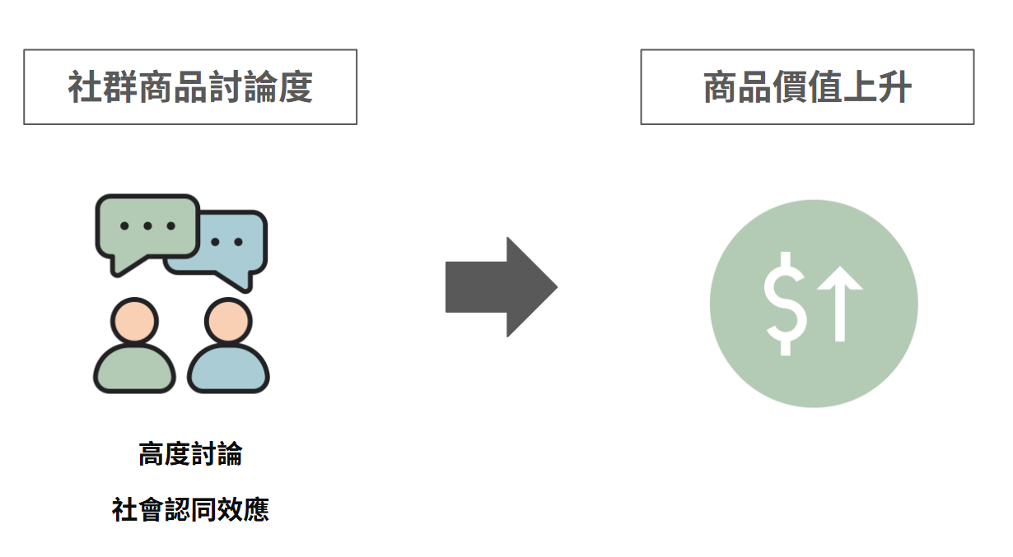
圖6.17 社群商品熱銷加值
在社群平台上，如果一個商品引發了大量的討論，通常就能顯著地提升它的市場價值，這種現象被稱為「社會認同效應」。簡單來說，就是當大家都在熱烈地談論某個東西的時候，消費者會自然而然地覺得這個東西很有價值，會更想要擁有它，進而促使購買意願的提升，這也讓商品在市場上的表現變得更加亮眼。
當初阿信只是想買一雙新鞋去上學，沒想到他在 Dcard 上看到了一篇標題為「搶到這雙鞋，你就是潮人！」的貼文。文章圖文並茂，還附上了一段限時動態的開箱影片，留言區更是一片沸騰，一堆人在吶喊「這雙鞋斷貨超久了！」、「就算加價也買不到！」。他當下立刻衝到蝦皮去下單，幸運地搶到了最後一雙27號的鞋。三天後，一收到鞋子，他立刻發布動態炫耀。結果，學長、同學紛紛跑來問他「去哪裡買的？」、「還有貨嗎？」。在短短一週內，全班至少就有五個人跟風買了同款鞋，甚至還有人將鞋子轉賣，多賺了好幾百元。這種由社群帶動的熱潮，就是最典型的「商品熱銷加值」現象。
隨著越來越多的人跟風購買，商品的曝光度和信任感也會同步上升，進一步推動了整體的銷量，形成了一種正向的網絡效應。當越來越多的人購買並討論時，這個商品在市場上的可見度就越來越高，消費者之間的信任感也隨之提升，整個品牌的吸引力也因此被拉高了。
除了直接提升銷售量之外，社群中的高度討論還常常會吸引媒體的報導，產生更多額外的曝光機會，讓品牌的認知度能夠持續攀升，進一步放大了原本的影響力。而且，這種討論的熱度，不僅僅影響新品的銷售，還能延伸到二手市場，讓商品即使在轉售時，也能維持甚至提高其原有價格。
例如，某些限量款的商品，在社群上的熱度如果持續不減，即便進入了二手市場，其價格通常也會水漲船高。這讓原本就有興趣的消費者更加確信，這是一件值得投資或收藏的商品，自然更願意在一開始就果斷下手購買。社群平台本身的即時性和強大的互動性，也讓這些討論能夠以極快的速度擴散開來。有時候，可能僅僅一夜之間，就能將某個商品推向爆紅的巔峰，形成短時間內的巨大銷售浪潮。
社群中的高討論度，不僅能提升商品的價值和市場表現，還能透過正向的循環，進一步鞏固品牌的影響力，成為現代市場推廣中，不可或缺的重要力量。

5.7 社群商品團購
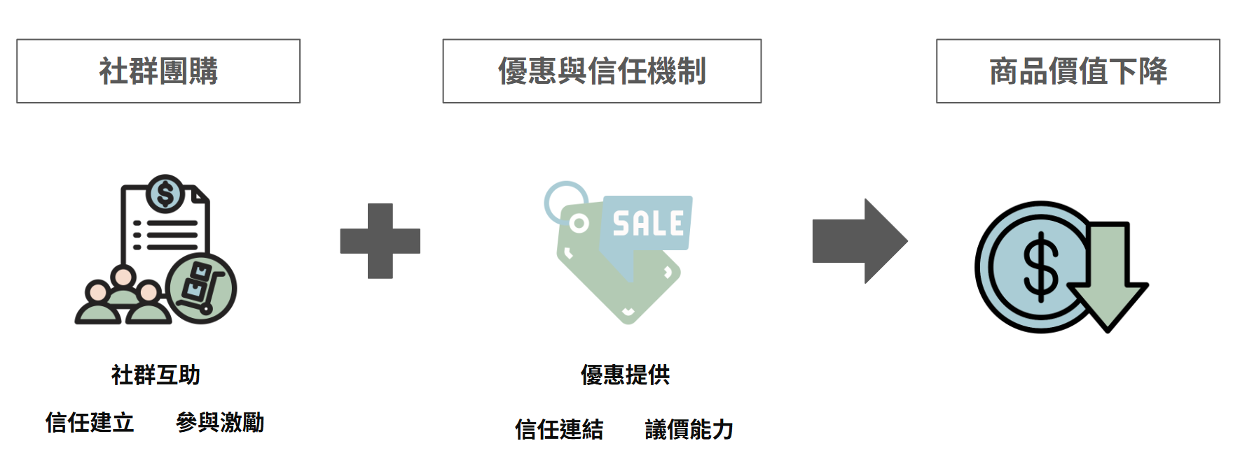
圖6.18 社群商品團購
對麗芳來說，加入社區媽媽群組最大的收穫，並非只有育兒資訊，更是省下了不少生活上的開銷。有一次，群組裡的「美玉媽媽」說她找到了一款評價超高的空氣清淨機，準備要開團購——只要有十個人以上一起下單，就能現折一千元，還加送一片濾網。在短短兩天內，群組裡的媽媽們熱烈地討論著機型、分享使用心得，甚至有人主動幫大家比價、整理出重點懶人包。最終，團購的人數突破了三十人，成功地拿到了比原定更優惠的團購價。
麗芳在收到商品的當晚，立刻就拍照分享到群組，她開心地說：「這不只是一場單純的購物，更像是一群人一起完成了一件很有成就感的事。」
這就是社群團購的魅力所在。根據「集體行動理論（Collective Action Theory）」，當一群人為了共同的目標一起行動時，每個人都會因為有其他人的參與，而更願意投入其中。透過社群內部的互相幫助與信任，參加團購的人不僅僅是享受到了價格上的優惠，更加深了彼此之間的連結與參與感。這樣的購物方式，不再只是單純的交易，而是一種充滿了群體行動與情感交流的全新體驗。
許多品牌也看準了這股力量，開始在社群平台上主動發起團購活動。例如，某家知名的家電品牌，就透過官方的 LINE 社群，舉辦了限定的團購活動，只要湊到一定的人數，所有參與者就能享有額外的贈品或專屬的折扣。這樣的活動，不僅僅是激起了大家的參與熱情，也讓品牌在無形中，建立起了良好的好感度與口碑。
在團購進行的過程中，參與者往往會自發地分享使用心得、解答新手的疑問、並推薦最佳的購買時機，讓整個社群充滿了交流與合作的熱絡氛圍。有些熱心的成員，甚至會主動幫忙統計名單、協調物流，這就像是一場「由下而上」的社群自發行動。在這樣的模式中，品牌只是提供商品的平台，而真正讓活動成功的，是那群積極參與的消費者。
品牌也能夠透過這些團購活動，蒐集到來自第一線使用者的真實回饋。例如，「濾網大概多久更換一次效果最好？」或是「產品的包裝太佔空間了，能不能改良一下？」。這些來自消費者的真實聲音，遠比傳統的市場調查更為真實，也更具參考價值。
社群團購，早已不只是一種促銷工具，它更是一個讓品牌與消費者能夠深度互動、交流並建立信任的獨特場域。當社群成員之間，擁有強烈的參與感與信任感時，團購就不再只是「大家一起買，比較便宜」，而是昇華為「我們一起為生活，做出更聰明的選擇」。
實際案例——星巴克善於利用 Facebook 與 Instagram 等社群平台，將顧客從單純的消費者，轉變為品牌故事的共同參與者。舉例來說，星巴克曾發起「Vote for the Next Flavor」活動，邀請粉絲票選下一個要推出的飲品口味。最終得票最高的產品不僅真的上市，品牌還特別在社群平台上感謝參與者。這種做法，讓消費者感覺自己參與了產品的誕生，而不只是單方面的接受推銷。許多粉絲在飲品推出後，更會自發地在社群上打卡、分享體驗，形成二次口碑擴散。星巴克透過這樣的互動，不僅提升了顧客的參與感與歸屬感，也讓品牌在社群中累積了深厚的信任與情感連結，成為社群經濟成功運用的經典案例。

6.總結
社群經濟結合電子商務不僅徹底地改變了人們的消費習慣，更重新定義了電子商務的運作邏輯。透過社群平台，商品、消費者與市場之間的互動，變得前所未有地緊密。品牌可以更快速地擴展其影響力，而消費者也能獲得更加個人化、且充滿參與感的全新購物體驗。
學者李永銘教授曾指出，信任、推薦與互動是社群經濟推動電商成長的三大核心。而從長尾理論、社會證明理論到創新擴散理論等不同觀點來看，我們更能深刻地理解，為何社群會成為推動市場變革的強大引擎。
社群經濟的威力，展現在多個層面——它能有效地放大商品的多樣性，加快新品的擴散速度，也能透過 KOL 與用戶的自發內容（UGC），強化品牌的信任度與情感連結。隨著社群平台的互動性、即時性與透明度日益增強，電子商務也正朝著更智慧、更人性化的方向不斷前進。在這個新時代，消費者不再只是被動接收訊息的「目標對象」，而是成為了品牌塑造、內容創造與決策過程中，不可或缺的重要夥伴。
實際案例——在台灣，珍珠奶茶品牌「五桐號」就曾透過 Instagram 和 Facebook 社群行銷，引導消費者分享自己客製化飲品的照片與心得，並搭配限時活動標籤。短短幾週內，不僅大幅提升了門市的人流量，更讓新品口味在社群熱議中迅速爆紅。這種由消費者自發內容（UGC）帶動的擴散，不僅省下了龐大的廣告費用，也讓品牌在年輕族群中建立了強烈的參與感與歸屬感。
此外，社群經濟也正引領著電子商務朝向「去中心化」的方向發展。品牌不再需要完全依賴大型的電商平台，而是能透過自己經營的社群管道，直接與消費者進行溝通，從而快速地獲得回饋、並即時地優化策略，大幅提升了回應市場的速度與準確度。而消費者的角色，也轉變為內容的共創者——他們能夠分享開箱心得、參與產品的設計建議，甚至引領新產品的市場走向。
從品牌形象塑造的角度來看，社群不僅僅是一個行銷通路，更是一個講述故事與建立信任的絕佳舞台。意見領袖的推薦、自發用戶的評價、品牌在社群上的真誠互動，這一切都共同形成了一個強而有力的口碑循環，其影響力甚至超越了傳統的商業廣告。在社群時代，品牌不再只是單向傳播訊息的主體，而是必須學會在社群裡傾聽、互動、對話，才能真正地贏得消費者的心。
隨著 AI 與大數據技術的進展，社群經濟在電商中的應用只會更加深化。AI 能夠精準分析消費者的社群行為、偏好與情緒反應，提供即時且個人化的推薦；大數據則能幫助品牌洞察市場趨勢、預測未來需求，從而制定出更具效率的營運策略。科技的加乘效應，將讓社群經濟成為驅動電商升級的核心動力。
然而，這樣的成功案例同時也提醒我們，社群經濟並非毫無隱憂。一方面，它帶來了資訊快速流通與口碑傳播的便利；但另一方面，也可能因過度依賴社群聲量而產生「從眾效應」或「資訊泡泡」，讓消費者在短時間內受到情緒與氛圍驅動，忽略了理性評估。對品牌而言，如果只追求短期聲量，而忽視產品本質與真誠互動，社群的熱度也可能很快消退，甚至引發信任危機。因此，如何在社群經濟的浪潮中找到平衡，既掌握即時互動的優勢，又能維繫長遠的信任關係，將是未來電子商務能否持續健康發展的關鍵。
總結來說，社群經濟的興起，不僅僅是因為科技的進步，更是消費者心理與參與需求轉變所共同帶動的結果。未來的電子商務，將是一場由使用者主導、由社群驅動、並由科技輔助的共創時代。品牌唯有真誠地經營社群、深化與消費者的連結，才能在這個高度互動且持續變動的市場中，站穩腳步、走得長遠。

七、社群與數位金融

1.數位金融的定義
數位金融是指利用數位科技與創新工具來提供各種金融服務，包括支付、借貸、投資、保險等。它跳脫傳統金融業的限制，透過手機 App、網路平台或區塊鏈系統提供即時、透明的服務，讓原本繁瑣的流程變得簡單易用，也讓更多原本被排除在金融體系外的人，得以低門檻參與其中。
例如，行動支付平台「LINE Bank」與「街口支付」在台灣的普及，就展現了數位金融如何滲透到日常生活。以街口支付為例，許多大學生與上班族不僅用它支付餐飲、交通與購物費用，還能即時進行轉帳，甚至享有消費回饋與優惠。過去需要攜帶現金或臨櫃辦理的交易，現在只要透過手機就能完成，極大提升了使用者的便利性與安全性，也讓金融服務更貼近一般消費者的生活場景。
比起以往一定要親臨分行、填寫表格的金融服務，數位金融強調的是效率與個人化。像是用戶在不同平台上消費、搜尋、儲蓄的行為，系統都能即時分析並提供專屬理財建議，甚至自動分配資產、設定風險偏好，大幅提升理財的便利性與準確度。
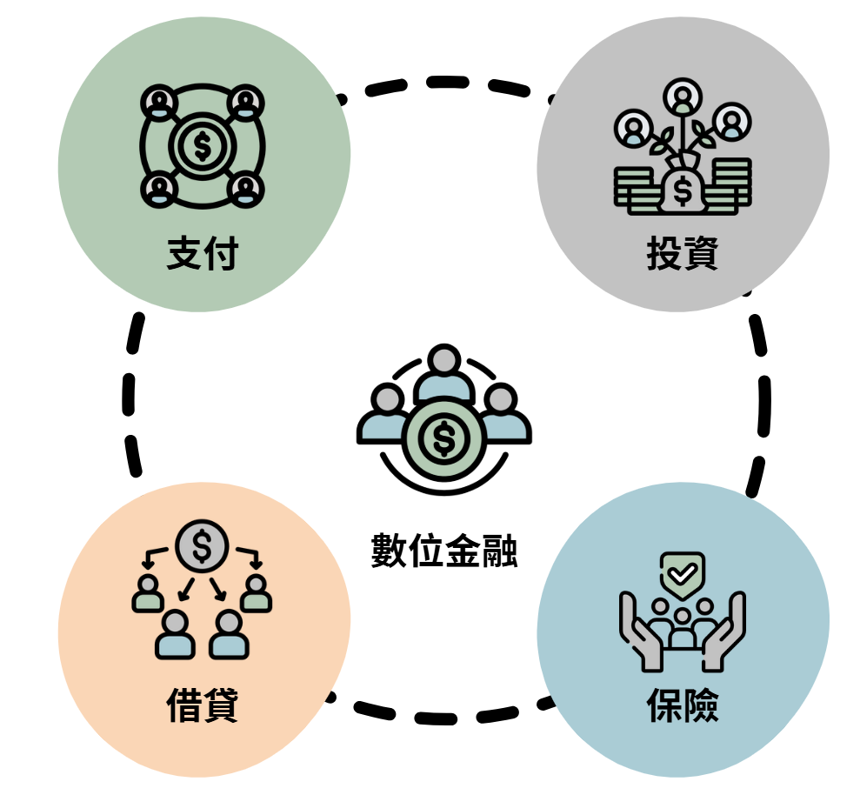
圖7.1 數位金融定義

2.數位金融的範疇
數位金融就是把各種數位科技用在金融服務上，讓整體變得更有效率、方便又普及。像是阿哲每次出門都懶得帶錢包，只靠手機裡的 Apple Pay 就能買早餐、結帳購物。有天他還在捷運上用手機操作 Robo-advisor 平台，把每月剩餘的生活費配置到低風險基金裡，整個過程不到三分鐘。他笑說：「這種理財效率，以前根本想像不到。」
其實，這正是數位金融的魅力所在──它是將數位科技應用於金融服務的一場全面革新，讓傳統金融變得更快、更便宜、更普及。這不只是把現有流程數位化，而是透過 FinTech（金融科技）讓金融服務重新設計、進化成符合現代人節奏的工具。
從日常生活來看，行動支付是大家最熟悉的應用。像是 LINE Pay、支付寶、PayPal、Apple Pay，只要手機輕輕一碰，就完成付款；這種秒付的便利性，讓現金和信用卡的角色逐漸邊緣化。
在投資方面，過去需要親自找理專、簽文件的流程，如今只要登入 Robo-advisor 平台，系統就能依照你的風險承受度與財務目標，自動推薦資產組合並持續調整。對像阿哲這樣沒有太多投資經驗的人來說，不但省時省力，也更安心。
且數位金融還拓展到沒有實體分行的純網銀，例如 Revolut、Monzo、台灣的將來銀行等，讓用戶可以 24 小時隨時開戶、查帳、借貸，完全不受地點限制。對偏鄉或海外工作者而言，這大大降低了金融服務的進入門檻。甚至在金融資源有限的族群──像是沒有信用卡的打工族、新移民或發展中國家的農戶，也能透過手機銀行、行動貸款 App 取得資金援助。像非洲部分地區的居民透過 M-Pesa 就能收款、儲蓄甚至支付學費，顛覆了原本「銀行距離就是金融距離」的限制。
此外，以往讓人頭痛的跨國匯款與換匯問題，也因為數位平台如 Wise（原 TransferWise）出現而變得透明又便宜。以前要跑銀行、填單、等三天的流程，現在幾個點擊就能完成，省下的不只是手續費，還有寶貴的時間。

3.社群力的重要性

3.1 社群共識
社群共識就是大家在社群平台上互相討論、交流，慢慢對某個議題有共同的想法和認同。小米剛搬進新社區時，看到社區 Facebook 群組上有人發起「廚餘回收統一放置」的討論。原本大家各自為政，有人丟樓下、有人擺門口，但留言串越來越多，漸漸有人開始貼照片、分析優缺點。最後，大多數住戶都認同統一放置在回收區更乾淨便利，於是整個社區就這樣自發建立了新的共識。這種過程就是社群共識的最佳展現：不是誰下命令，而是大家在討論中產生共鳴、凝聚方向，最終一起改變生活方式，也就是群體智慧讓大家更團結，朝著共同目標前進。
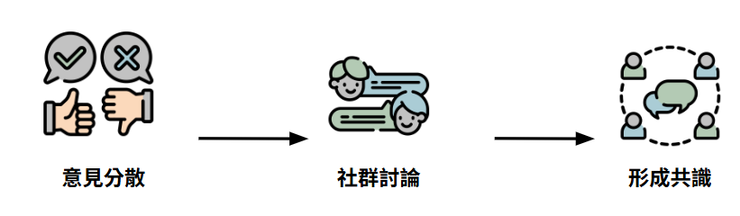
圖7.2 社群共識

3.2 用戶參與
社群媒體的互動特性，讓用戶不再只是被動接受，而是能夠主動參與產品或服務的設計與優化。一家新創咖啡品牌在 IG 開了一個限動問卷：「大家比較想要推出濾掛包還是即溶粉？」結果濾掛包大勝。幾天後品牌再度發文：「試做濾掛包三種配方，來幫我們選一個吧！」這一來一往的互動，讓原本只是滑過去的粉絲，也開始關心品牌發展，甚至變成長期支持者。用戶參與不再只是點讚或留言，而是從產品誕生初期就參與其中，讓消費者從旁觀者變成共同創造者，進一步強化了品牌黏著度。
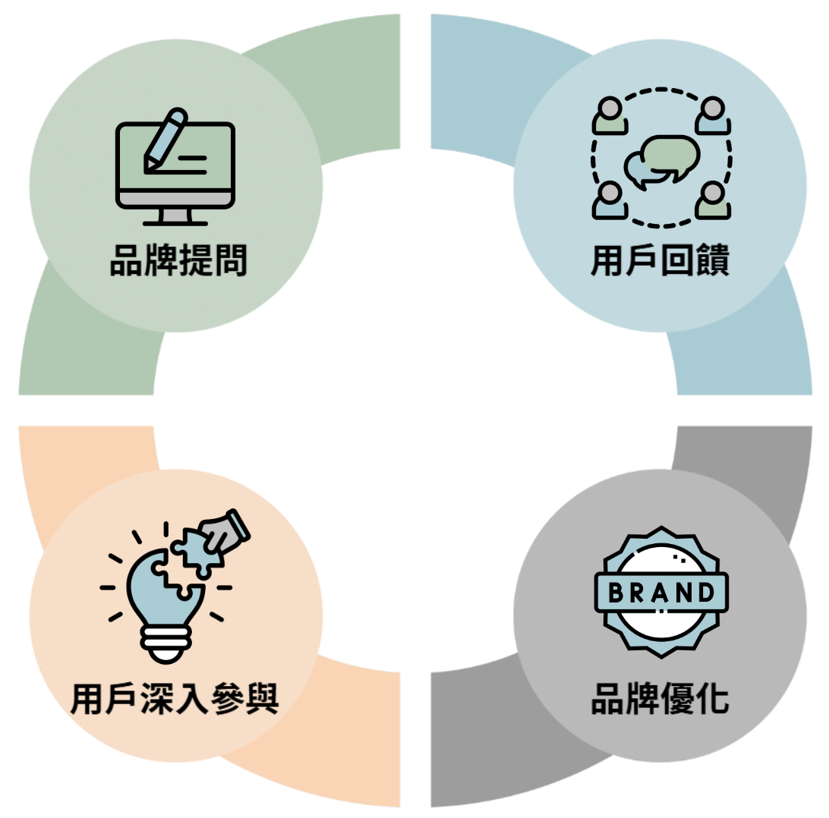
圖7.3 用戶參與範例

3.3 信任建立
現在很多數位服務都靠社群上的互動來建立信任。有次阿誠在 Dcard 上看到一篇筆電開箱文，內容不是寫規格數據，而是紀錄了他如何帶著這台筆電從咖啡廳寫作到露營區剪片，還提到遇過螢幕閃爍的問題、聯絡客服的處理流程。這種真實又完整的使用經驗，比單純的五顆星評價更有說服力。當越來越多人願意分享類似的真實經歷，整個社群就會建立起一種信任氛圍──你不是在看廣告，而是在聽朋友的故事，這樣的信任基礎，也成為大家決定是否購買、是否加入某項服務的重要依據。
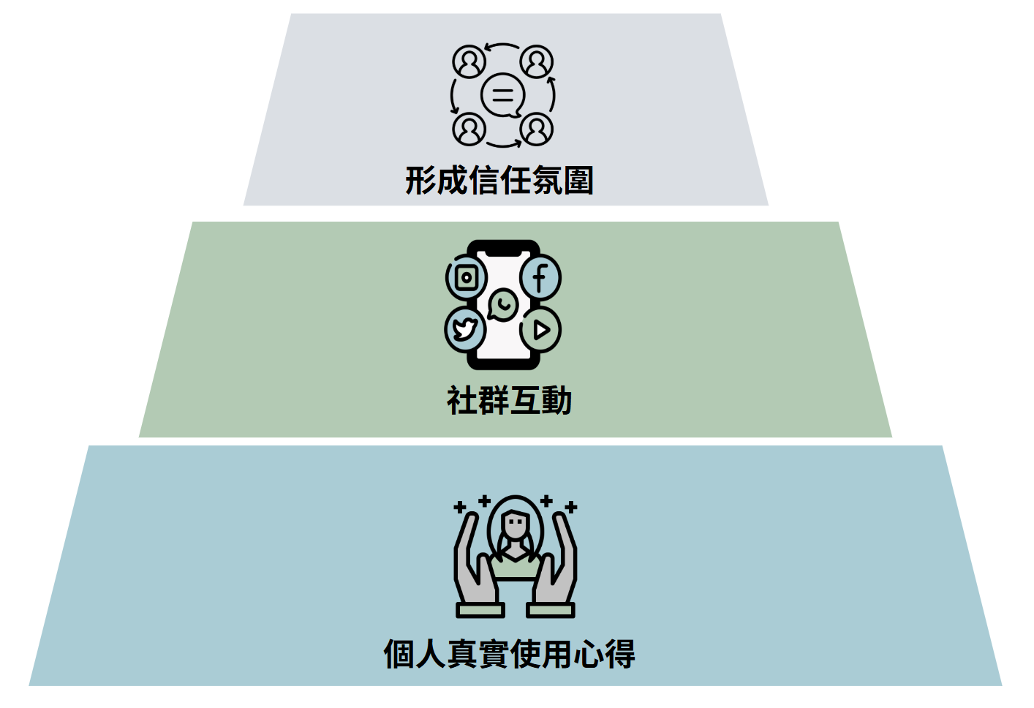
圖7.4 信任建立
實際案例——台灣知名連鎖品牌三商巧福在 2023 年透過 Facebook 粉絲團發起了「自選餐點」社群共創活動。品牌先讓粉絲在社團中討論並投票選出最受歡迎的餐點組合，透過文字、照片和影片的互動，社群逐漸形成對特定餐點的共識。投票結束後，品牌依據社群選擇推出了自選餐點服務，並持續徵求用戶意見，例如增加某些配料選項，快速回應並更新服務。用戶也在社團分享自己使用餐點的照片和心得，這些真實的內容比廣告更具說服力，而品牌透明回應的態度則進一步增強了信任感。整個過程展示了社群力量如何從討論凝聚共識、到用戶參與產品設計，再到建立品牌信任，使消費者不僅是使用者，更成為共創者，品牌與社群間的連結也因此更加緊密。

4.如何形成新金融與新金融架構圖
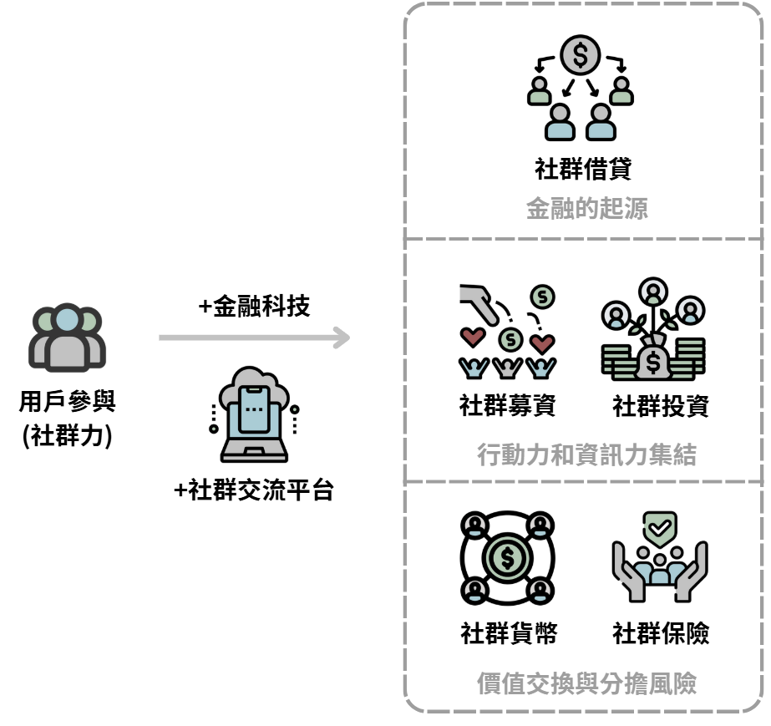
圖7.5 新金融架構圖
在數位金融的基礎上，結合社群力的驅動，「新金融」正悄然成形。它不只是技術升級版的傳統金融，而是一種以使用者參與與信任為核心的金融新模式。傳統金融是以機構為中心，而新金融則是以「人」為中心。每一個用戶不再只是被動的消費者，而是主動的參與者，甚至是創造者。
透過數位技術的支撐與社群網絡的影響力，新金融正把原本冷冰冰的金融服務，轉化成充滿互動與溫度的共同參與體驗。如果把新金融想像成一棟三層建築，那麼每一層都代表著不同階段的社群金融力量。
第一層：信任與資金的原始流動──社群借貸，回到金融最一開始的樣子，就是「借錢」。不是銀行，不是貸款平台，而是家人朋友之間的互通有無。像是村落裡的阿公向鄰居借錢修屋頂、阿姨借隔壁攤主週轉進貨，這些看似零碎的小事，其實就是最早的社群金融。這一層的核心在於「信任」，是人與人之間直接的資金流動，也構成了整個新金融架構的地基。
第二層：行動力與資訊驅動的資金加速──社群募資與社群投資，當這些信任關係開始擴散，就出現了像嘖嘖、Kickstarter 這樣的社群募資平台。你不需要是富翁，只要有一點錢、有一點共鳴，就能和一群人一起支持一個想法。像有團隊想開發環保咖啡杯，發起募資不到兩週就破百萬，背後靠的就是那群認同理念的網友共襄盛舉。而且隨著數據技術進步，像 AI 理財或 Robo-advisor 也讓投資不再是金融菁英的專利，人人都能依據自身風險偏好輕鬆投資。這一層的重點在於資訊透明、資金效率提升，讓投資變得更公平，也讓金融變得更「可參與」。
第三層：社會互助與價值再定義──社群保險與社群貨幣，當資金與資訊開始自由流動，新金融進一步走向社會面。像是社群保險，透過群體自發互助的方式來分攤風險，不用透過保險公司也能彼此保障。某些平台甚至設計了針對女性創業者、單親家庭的微型保險，讓弱勢族群也能享有風險保障。而社群貨幣則像是地方商圈自創的點數制，或區塊鏈驅動的虛擬貨幣，讓價值的流通不再仰賴銀行與政府，而是回到社群之間的信任機制。這一層強調的，是金融如何與社會需求結合，讓價值不只是金錢的流動，更是人與人之間合作、互助與共享的展現。
故事：社群上的新金融生活
在數位金融的基礎上結合社群力驅動，「新金融」應運而生。它不再只是銀行與金錢的遊戲，而是以人為核心、社群為動力，打造出一種互動式、共創型的金融新樣貌。比起傳統金融只強調交易效率，「新金融」更重視參與感、信任感與社群連結，讓每一個人都能在其中找到自己的角色與價值。
就像設計師艾瑪的故事。
艾瑪一直想創立一個永續時尚品牌，但手上資金有限。她先透過一個 P2P 社群借貸平台發起融資請求，不必經過銀行、也不需要繁複的申請流程。這個平台利用 AI 和社群資料分析她的信用紀錄與互動紀錄，幫她快速取得啟動資金──用信任與連結，打開資金流動的起點。
品牌慢慢起步後，艾瑪希望擴大生產規模，便轉向社群募資平台，號召支持者小額投資她的理念商品。這些粉絲不只是出錢，更在社群中分享她的理念與設計，帶動更大的關注與討論。同時，一些對永續時尚有興趣的人也藉由平台上的投資模組，參與到她的品牌成長，透過社群的集資與資訊技術，讓投資不再只屬於大資本，而是成為全民參與的選項。
當有次物流失誤導致部分貨物損壞，艾瑪並沒有因此陷入財務危機。她早已加入一個 區塊鏈社群保險平台，理賠程序由智能合約自動啟動，不需漫長等待就拿到補償，快速恢復營運，用社群的互助精神，打造風險共擔、信任驅動的新金融保障。
隨著品牌越做越大，艾瑪開放粉絲可以透過社群投資平台認購品牌股份，甚至成為產品研發與推廣的一份子。這不只是籌資，更是一種「共創」。平台透過大數據模型評估風險，幫助投資人做出明智選擇，也讓支持者真正成為品牌的共同擁有者。
最後，為了拓展海外市場，她開始接受社群貨幣作為付款方式──轉帳快速、手續費低，還能吸引數位貨幣社群中更多潛在客群。這一步，讓艾瑪的品牌從「個人創業」走向「全球化經營」。

4.1 社群借貸
社群借貸是一種打破傳統銀行框架的新型金融方式，透過平台技術讓需要資金的人和願意出借的人可以直接連結，不用再經過繁瑣的銀行流程。它的重點在於運用平台提供的技術和風險控管機制，加上社群間的互動和信任，來建立一種高效率的資金流通方式。
以 Lending Club 為例，這是一個知名的 P2P（點對點）借貸平台，讓借款人可以在平台上公開自己的借款需求，而投資人則根據借款人的信用評分、社群評價等資訊來決定是否出資。這種社群借貸的方式，打破了傳統銀行的門檻，特別對那些不容易從銀行貸到錢的人來說，提供了一條更靈活的融資新選擇，也展現了社群力量在金融服務中的實際應用。
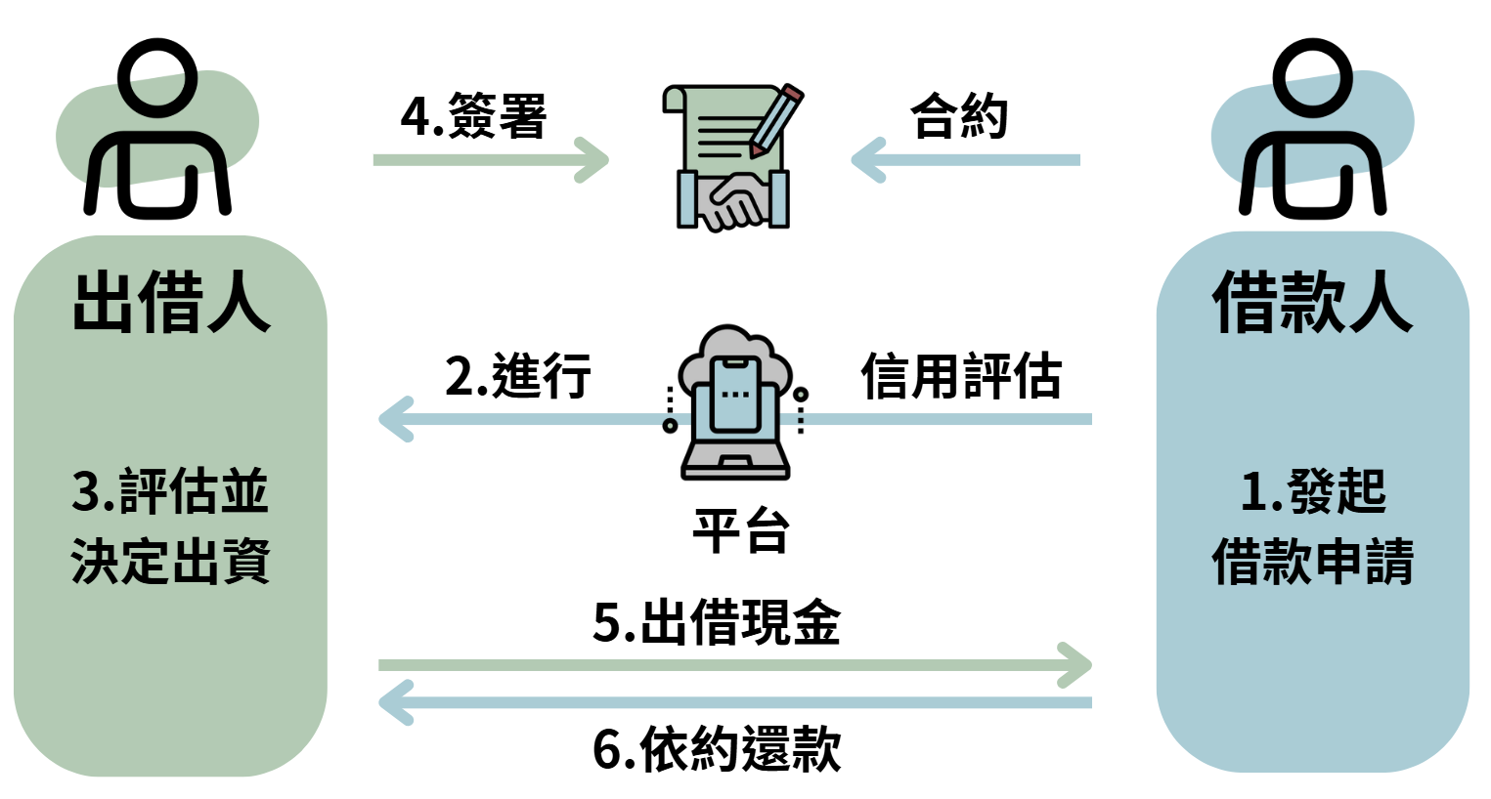
圖7.6 社群借貸流程
阿文是一位自由接案的攝影師，最近接到人生第一場大型婚禮攝影案，卻因為缺乏高階器材，急需一筆資金升級設備。他原本想透過銀行貸款，但因為收入不穩定、無固定職場，最終被婉拒。無奈之下，他決定試試看社群借貸平台，看看是否能找到另一條路。
在這個平台上，阿文發起了借款請求，公開說明他拍攝婚禮案的需求、資金用途以及具體的還款計畫。這份透明誠懇的申請，是整個社群借貸流程的起點，也是一場信任建立的第一步。
平台接手後，透過演算法與大數據分析，綜合阿文過去的接案紀錄、付款紀律、以及他在攝影社群中的互動與正面評價，自動生成一份信用評分。這不只是冷冰冰的財務計算，更加入了來自社群的信任指標，讓評估結果更貼近實際，也更具人性化。
不久後，一位同樣從事創意產業的投資人注意到阿文的申請。他仔細閱讀平台上的資料、瀏覽阿文的攝影作品，也參考社群評價，最終決定出資支持這位同業夥伴。雙方透過平台簽署數位合約，明訂金額、利率、還款方式等細節，確保交易的安全與透明。
這筆資金由投資人匯入平台後，由平台轉交給阿文。他順利升級了攝影器材，準備迎接即將到來的婚禮拍攝案，整個創作旅程也因此更進一步。這類平台通常會從每筆成功媒合的借貸中收取一定比例的服務費或手續費，做為提供信用評估、合約簽署與風控管理等功能的酬勞來源，也保障平台本身能永續營運。
在後續的還款過程中，阿文按照約定分期付款。若真的發生突發狀況，平台也設有風險控管機制，例如準備金制度、逾期代償機制等，保障出借人的基本權益，降低投資風險。
除了像阿文這樣的個案媒合，目前的社群借貸平台其實還有不同的運作模式，讓不同需求的人都能找到適合的方式。大致上可以分成兩種：
第一種是純平台模式，也就是阿文所使用的形式。平台本身不提供資金，而是建立一個公開透明的資訊空間，讓借款人直接發佈需求，投資人自行挑選、評估與出資。這種模式彈性高、媒合自由，彼此就像網路上的朋友互助完成借貸。
第二種則是債權轉讓模式。在這種方式下，平台先扮演主動貸款人，將借出的債權「打包成商品」，再轉讓給投資人。這類操作更像一種投資產品，投資人不必挑個案，而是購買整體債權組合，適合希望分散風險、提高資金流動性的大額資金投入者。
不同的模式有不同的風險控管方式與收益結構，使用者可以根據自己的財務目標與風險承受度選擇適合的平台與產品。這樣的靈活設計，也正是社群借貸能在共享經濟中快速發展的重要原因之一。
這樣的社群借貸模式，打破了傳統金融的中心化框架。它不靠銀行這類大型中介機構，而是靠平台與社群信任雙軌運作，建立出一種去中心化、以人為本的資金流通新模式。像阿文這樣無法被傳統金融系統看見的人，也能透過社群的支持、平台的撮合，被信任、被資助，並且完成屬於自己的創作計畫。
從本質上來看，社群借貸不只是金錢交換，更是一種結合科技、信任與共享精神的金融實踐。它讓「資金」也像「空房」「車位」「工具」一樣，在平台上流動起來，回應了共享經濟的核心精神——讓閒置資源被重新激活、被合理利用、被彼此信任地交換使用。

4.2 社群募資
社群募資是一種結合網路平台與社群力量的創新資金募集方式，讓有想法、有計劃的人能夠透過平台公開介紹自己的項目，並邀請社群成員一起參與、支持，進而達成資金目標。這種方式不只是單純的籌錢，更像是一場群體參與的創意實踐，讓創作者與支持者之間建立起連結，也讓許多原本難以實現的創意，有了實際落地的機會。
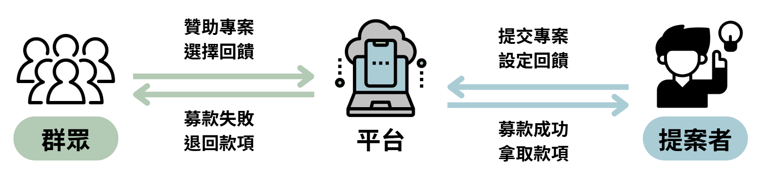
圖7.7 社群募資流程
這種模式就像圖中顯示的流程一樣：提案人負責發想創意並提交專案，設定回饋項目與目標金額；而群眾則是那些願意出資、支持這個點子的人，他們可以根據不同贊助金額選擇對應的回饋，例如限量商品、品牌周邊或是參與活動的資格。整個過程由群眾募資平台居中協助，無論是資金的流動、專案的呈現，還是成功後的撥款與失敗後的退款，全都在平台上進行，確保安全與透明。
Emma 是一位熱愛手作皮件的設計師，平常在 IG 上經營自己的品牌帳號，分享作品、教學影片，也累積了一群忠實的追蹤者。某天，她想做一款結合永續材料的新系列包款，但手邊資金不足。她沒去銀行，也沒找投資人，而是選擇在一個社群募資平台上發起專案，向她的粉絲和陌生支持者公開介紹這個夢想。
這就是社群募資的典型場景——透過數位平台，創作者發起專案，社群成員出錢支持，讓原本「可能只是個想法」的計畫，逐漸變成現實。這種模式不只是籌資，更是一種群體參與的創意實踐，讓提案人和支持者建立起真實連結，也讓社群的力量進一步變成經濟實力。
以 Kickstarter 為例，這是 Emma 使用的平台。她上傳了設計草圖、拍攝理念影片、設計回饋品，並設下目標金額與時程。整個過程操作簡單清楚，平台還主動推薦她參考其他成功案例，甚至提供封面範本與行銷建議。其他像知名的 Pebble 智慧手錶、電影《Veronica Mars》的續集，也是靠 Kickstarter 上的社群支持才得以誕生。這種模式成功地讓創意與資金相遇，也展現了社群力量的實質價值。
平台不只提供展示工具，也扮演資金管理者的角色。資金會由平台代收，當募資達標後才撥款，保障雙方信任。而「All or Nothing」的機制，也避免提案人在資金不足時貿然執行，減少風險。
此外，熱門專案還能獲得額外曝光，例如被推薦到首頁或分類精選頁，讓像 Emma 這樣剛起步的小品牌，也有機會觸及更大社群。可以說，平台不只是技術工具，更是創意與資金的牽線人。
Emma 的募資專案上線後，第一筆支持來自她大學時期的好友，留言寫著：「一直都相信妳的設計！」接著是她 IG 粉絲的一則限動分享：「Emma 推出永續包款，好想擁有第一批！」就這樣，社群的支持不只是「按下贊助鍵」那麼簡單，而是從信任開始，逐步蔓延成一股集體推動的力量。
社群力之所以關鍵，正因為它源自「人與人之間的連結」。第一是信任的建立。Emma 並不是空降的陌生人，她過去長期經營社群、分享創作心路歷程與製作過程，讓大家感受到她的誠意與專業。影片中的她親手縫製樣品、解釋設計理念，那份真實與透明，自然形成一種「這個人值得支持」的情感認同。
第二是參與的動力。有粉絲主動發文寫開箱心得，有朋友邀請其他人加入 LINE 群組一起討論「Emma 的募資可以達標嗎」，甚至有人說：「如果你達標我就幫你辦快閃展！」這些互動與轉貼，是社群力的放大器，讓募資影響力迅速擴散。
第三是實際的資金投入。最早一批支持者常來自親友圈，他們的加入不只是金額，更像是一種信號：「我相信你」。這種信號會吸引第二波的陌生人跟進——這就是社群裡的「認同擴散效應」，一層推一層，把原本有限的資源慢慢堆高。
第四是群眾智慧的回饋。在留言區，有人建議更改包款顏色，有人提醒回饋品包裝方式，有攝影師主動提供拍攝服務。這些看似零碎的意見，卻讓專案品質與完成度大幅提升。社群不只出資，也共同參與優化與共創，形成正向循環。
社群力不是只是「人數多」的問題，而是「信任深」、「參與高」與「智慧可用」的綜合動能。它是募資成功與否的關鍵因素，也是將平台功能轉化為行動力的燃料引擎。
Emma 的永續品牌在第一波募資成功後，反應熱烈，媒體也開始報導她的理念。這時，她不再只需要一筆啟動資金，而是開始思考：「我要怎麼擴大規模、建立供應鏈、拓展海外市場？」
這正是社群募資進入「模式分支」階段的關鍵時刻——根據不同需求，選擇最適合的運作方式。首先，她再次啟動了回饋型募資，推出限量包款與週邊禮品。這是一種「預購支持換回饋」的模式，支持者出資後能獲得實體商品或專屬禮品。這一波的贊助者，大多是被設計吸引的生活風格族群。他們不見得是投資人，但想成為「第一批擁有者」，同時也是口碑擴散的種子。
接著，Emma 找來一位財務顧問，共同規劃一場股權型募資。這是一種「投資換股份」的模式，讓支持者以股東身份參與品牌未來。她透過合法的募資平台發表營運藍圖與三年成長預測，讓支持者能以股東身分參與品牌未來，分享成長成果。這吸引了一批重視永續議題的綠色基金與創投投資人，他們不只出資，更提供通路與資源。
但營運中總有資金週轉需求。一次工廠設備故障讓她差點錯過交期，她轉向債權型募資，以「短期借貸、利息回報」的方式，募集週轉資金。社群中有些理性投資人，看中她過去穩定的履約紀錄與誠信，就投下支持票，讓她度過難關。
另一方面，Emma 也發起了一項捐贈型募資。這是一種「理念支持、無需回報」的模式，常見於公益與教育專案。她想幫助偏鄉女學生學習縫紉技能，因此設計了一個公益培訓專案，完全不求回報，只希望理念被看見。結果募資頁一推出，不少消費者感動留言：「我支持的品牌不只好看，還有社會責任。」
最後，Emma 決定發行專屬的數位會員 NFT，讓粉絲可以用加密貨幣購買，作為她品牌社群的「數位徽章」。這種數位代幣型募資，這是一種結合區塊鏈技術的募資方式，支持者以虛擬貨幣參與並獲得 NFT 或代幣。讓品牌與粉絲的關係不再只有「一次性交易」，而是可以交易、升值、甚至參與投票決策的「數位夥伴關係」。她的社群因此跨足了區塊鏈圈，觸及了更多科技愛好者。
這種模式常見於區塊鏈專案、元宇宙平台、NFT 發行、去中心化應用開發（DApp）等科技前沿領域。提案人需設計清晰的代幣經濟模型，並確保法規合規與系統安全，以防止詐騙與市場波動帶來的風險。
每一種募資模式，就像是不同的工具箱，Emma 根據需求、時機與目標族群，靈活調整路徑。她不再只是「為了錢而募資」，而是透過模式選擇，建立出一套兼顧品牌價值、粉絲關係與永續經營的完整系統。
Emma 的創業旅程，平台給了她一個能安全說話、發光的舞台，從專案頁設計、金流管理到進度追蹤，讓創意有機會被看見；社群力，則是推動引擎，從最初幫她分享連結的朋友，到後來加入 Discord 群組、參與品牌討論的粉絲，都是讓這個夢想得以成長的核心動力；而多元模式，則根據不同階段提供對應的策略工具，從限量包款、股權募資、短期借貸，到 NFT 發行與公益捐款，Emma 靈活運用每一種模式，把創意一步步推進現實。
對像 Emma 這樣的創業者來說，社群募資已不再是一次性的資金行動，而是一種可以被經營、被擴張、被信任的長期關係，一場真正由下而上的金融行動革命。

4.3 社群投資
社群投資是一種結合科技與社群力量的新型投資方式，透過社群平台把資訊共享、互動交流、資金運作三個要素結合在一起，打造出一個透明、高效、有參與感的投資環境。不僅降低了投資門檻，也改變了傳統投資由少數人掌控的模式，讓更多人能夠參與其中、共同學習與成長。
阿傑是一名剛踏入職場兩年的行銷助理，薪資不高，但對理財很有興趣。他每天都會關注股市新聞、看理財 YouTube，但總覺得專業投資門檻太高，自己沒資格參與。直到有天他加入了一個社群投資平台，才發現原來「投資」也可以是一場充滿交流、信任與互助的群體行動。
這類社群投資平台，就像一個結合資訊、互動與資金整合的金融小社會。它們把投資從一個「孤單決策」的行為，轉變為「共同參與」的過程。
阿傑第一次登入平台時，發現介面不但有即時的市場資訊、各種績效追蹤工具，還能看到其他用戶的公開交易紀錄與心得分享。更重要的是，他的每一筆投資記錄都可以追蹤回查，資金流向完全透明，讓他這樣的「投資新手」也能安心參與。
平台不只做到資訊公開，也提供了高度的互動功能。像是模仿交易（CopyTrading）就是其中一項特色——阿傑只要選擇一位績效穩定的投資人，一鍵跟單，就能自動執行對方的策略操作，簡單又安心。這種功能大大降低了技術門檻，讓即便是不熟金融術語的人，也能快速上手。更厲害的是，這些平台還支援即時推播、群組功能、甚至集資工具，像是一整套為「群體投資」打造的作業系統，讓人不再需要孤軍奮戰，而是與社群一起思考、一起行動。
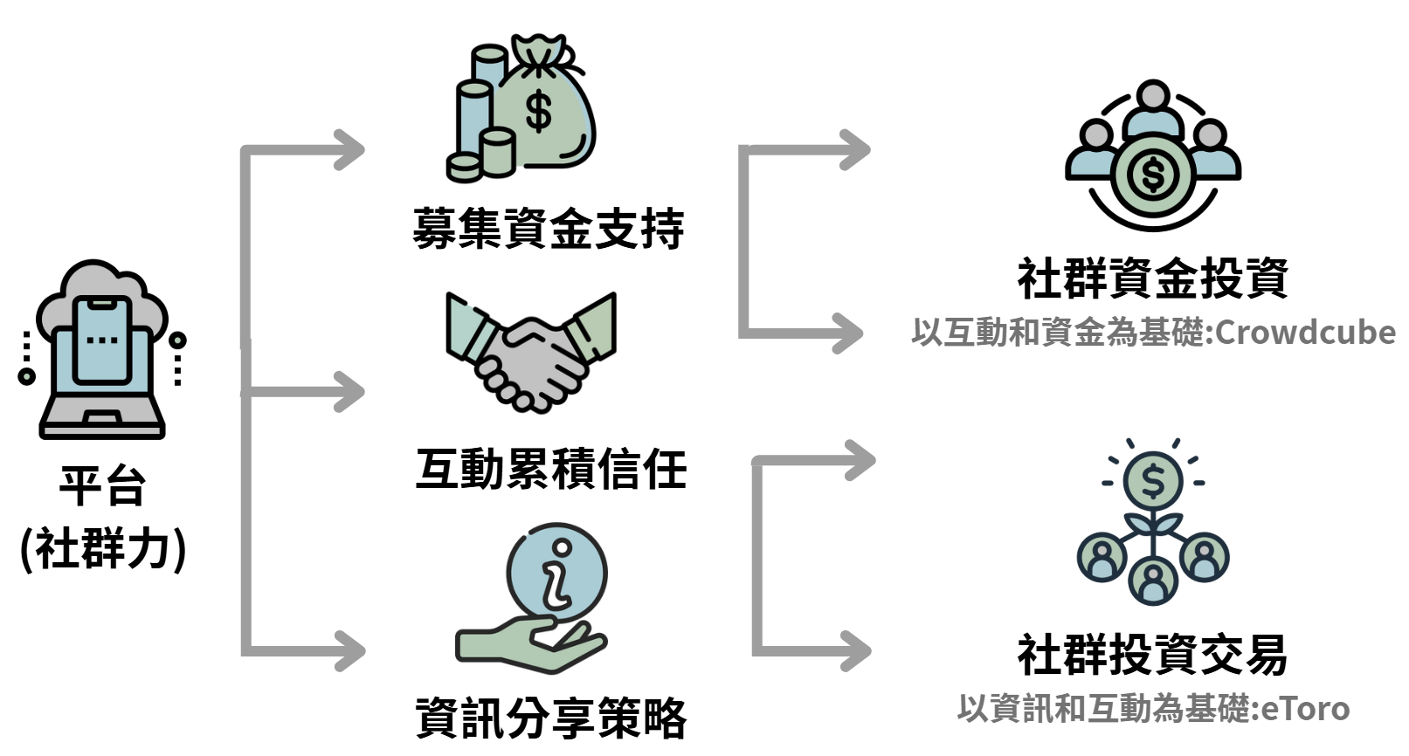
圖7.8 社群投資
社群力是推動社群理財運作的核心動力。它將「資訊」、「互動」和「資金」緊密結合，形成強大的網絡。剛開始投資時，阿傑總是一頭霧水，常常被新聞標題牽著鼻子走。但自從他加入平台上的「新手成長社群」，情況就大大改變了。他開始參加每週一次的線上討論，其他成員會分享自己的投資邏輯、觀察指標、還有一些「避開地雷」的親身經驗。某次他原本打算投資一間熱門的電動車新創，但社群裡的前工程師成員指出這家公司財報有問題，阿傑這才臨時踩煞車，成功避開一場損失。
在社群投資中，資訊不再是單向灌輸，而是一種集體流動的資源。平台會提供即時市場數據與分析工具，而成員之間也會主動分享觀點與操作紀錄。有些高手甚至開放自己的交易策略，讓其他人跟單或學習，形成一種以經驗傳承為核心的互助機制。
互動也是關鍵。阿傑很快從「潛水仔」變成熱心回覆者，還和幾位志同道合的成員一起組了 Telegram 群組，彼此交換看盤心得。有時他們也會共同討論該不該投入某個募資案，像是在進行「投資版的班會」——不是盲目從眾，而是建立在互信與共識上的合作。
資金面也開始發揮力量。某次社群成員發起一項支持本地循環經濟的綠能專案，阿傑雖然資金不多，還是投入了 2,000 元。最後整個社群合力募得超過百萬，讓該新創順利啟動初期生產。他第一次感受到：「原來，我的一小筆錢也能成就一個改變世界的夢。」
社群力讓原本孤立的投資者連成一張網，透過資訊分享建立專業，透過互動交流累積信任，再透過集資實現行動。這不再是冷冰冰的買賣，而是一場有溫度的群體實驗。
投資行為的落地——從跟單高手到集資合夥人，Tina 是個熱愛理財的新手媽媽，平常忙著帶小孩、煮飯、跑家教班，沒太多時間研究股票或市場趨勢。但她並不想錯過投資的機會。於是她選擇了一種更輕鬆參與的方法：在社群平台上跟單一位績效穩定的「投資達人」，對方會定期公開自己的操作紀錄和持股邏輯，Tina 只需要點幾下，就能同步進場或退出。
這種模式稱作「社群投資交易」——就像投資界的跟拍攝影，讓經驗不足的使用者也能透過觀摩與模仿快速入門。不但降低了操作門檻，也讓高手願意貢獻知識，形成一種「你投資、我學習」的雙贏循環。
當前最著名的社群投資平台就是 eToro。eToro 是一家以色列的新興公司，它利用實際數據，讓用戶可以模仿其他成功交易者的投資操作。平台會提供詳細的資訊流和數據圖，包含每位交易者的盈虧情況。如果你是擅長交易的高手，你需要公開自己的投資部位和交易成績，如果業績良好且穩定，就能吸引其他人追蹤並複製你的投資。這樣一來，你就像一位資金經理，可以從被複製的資金中獲得一些收益。根據 eToro 的統計，透過複製交易的投資成功率約為 80%，這正是「群眾智慧」的完美體現。
但也有另一種人，選擇走更深的參與路線。Ray 是一位對永續農業有熱情的上班族，他和社群中的幾位夥伴一起發起一項投資提案，打算協助一家在地青農建立冷鏈物流系統。他們透過平台發起股權集資案，並開設固定會議、進行專案管理、共同監督資金使用。
這種模式叫做「社群資金投資」，強調的是「群體出資、集體參與」，不只投入錢，還投入時間與腦力。平台提供募資工具與風險揭露機制，讓每一位參與者都有透明的資訊與明確的角色分工。像 Ray 這樣的使用者，不只是投資人，更像是社群裡的合夥創業者。
這種模式最典型的例子就是英國的 Crowdcube 平台。Crowdcube 成立於2011 年，是世界上第一個以「股權眾籌」為主的大眾募資平台。它讓企業家可以直接向普羅大眾募集資金，跳過傳統的天使投資人或銀行，而任何人都可以用低至10英鎊的金額投資，換取公司的股權。Crowdcube 採取「全有或全無」的模式，只有當募資達到目標，企業才能拿到錢；若未達標，所有資金會退還給投資者。成功募資會收取 5% 的佣金，並在 2013 年獲得英國金融市場行動監督局 （FCA） 的認可，符合法規。
從 Tina 到 Ray，兩種截然不同的參與方式，代表了社群投資最具彈性的兩種實踐樣貌——一種讓人可以輕鬆跟上高手步伐，一種讓人能深度參與一項改變未來的專案。不論哪一種，本質上都不是孤軍奮戰，而是與他人共享風險、共創價值的旅程。
社群投資不再只是冷冰冰的報酬率計算，而是一場關於連結、信任與共學的旅程。從一開始在平台上跟單學習，到後來參與集資決策、陪伴新創團隊成長，他體會到：投資其實也可以是一種社群行動——你不再是獨自面對市場波動，而是與一群理念相近的人一起選擇、一起承擔、一起分享成果。
社群投資的價值，不只是讓更多人「可以投」，而是讓大家「一起懂得怎麼投」，甚至「願意一起負責任地投」。它打破了金融世界的高牆，讓像阿傑這樣的平凡人，也能走進投資決策的中心，在知識共享、信任積累中，一步步參與、成長、貢獻。這不只是一種投資方式，更是一種去中心化金融精神的具體實踐——讓每個人都有機會成為未來經濟的一部分。

4.4 社群貨幣
社群貨幣是一種建立在區塊鏈技術上的去中心化數位貨幣，不需要政府或銀行來發行或管理，而是由使用者組成的社群共同維護、運行與給予價值。它不只是科技上的創新，更是一種社會共識的展現，將技術、經濟與社群力量緊密結合，開創出一種全新的數位經濟型態。
阿哲是一位熱愛設計與新科技的年輕創作者，最近加入了一個線上創作社群，這個社群不僅熱鬧活躍，竟然還有屬於自己的「社群幣」。一開始他只是好奇地註冊帳號、下載錢包，沒想到很快就愛上了這種新型態的數位經濟生活。
有次他在社群中看到一位插畫師推出限定 NFT，決定用手上的社群幣支持對方。他一點「打賞」按鈕，系統立刻跳出鏈上通知：「這筆交易已成功上鏈，資金已轉入對方錢包。」他驚訝地發現，整個交易不需要經過平台、不被抽成，所有紀錄也都公開透明，這讓他第一次感受到區塊鏈的力量。
區塊鏈技術提供安全、透明、不可竄改的技術基礎，最重要的特點是去中心化。它取消了傳統金融體系中「由上而下」的控制結構，讓全球的節點共同維護資料，確保每一筆交易都在公開、可驗證的基礎下完成。像比特幣就是透過工作量證明（PoW）機制，由無數的礦工協作記帳，保障交易安全與數據真實性。
以比特幣（Bitcoin）為例，它是第一個成功實現這套結構的社群貨幣。比特幣沒有中央發行機構，透過區塊鏈技術保障交易透明與安全，而它真正被廣泛接受的關鍵，不是因為背後有官方支持，而是來自全球使用者對它的共識與信任。再加上社群的討論、媒體的關注與市場的參與，比特幣逐漸從一個實驗性技術，變成全球認可的數位資產，成為現代金融體系外的一種價值存儲工具。
區塊鏈還有一個厲害之處是「可編程性」，也就是透過「智能合約」自動執行條件，進而延伸出像 DeFi（去中心化金融）、NFT（非同質化代幣）等豐富應用場景。像這個社群幣規定只要你持幣超過 100 枚，就能參加社群治理的投票，這規則不是靠人來管理，而是寫死在智能合約裡自動驗證。
而隨著使用者越來越多，系統也需要能支撐更大量的操作。因此這個社群選用像 Solana結合了歷史證明（PoH）與權益證明（PoS）機制， 這樣速度快、手續費低的鏈，避免交易卡頓或過高成本。這樣的底層技術讓社群貨幣不是只能理論存在，而是真正能被一般人使用的工具。
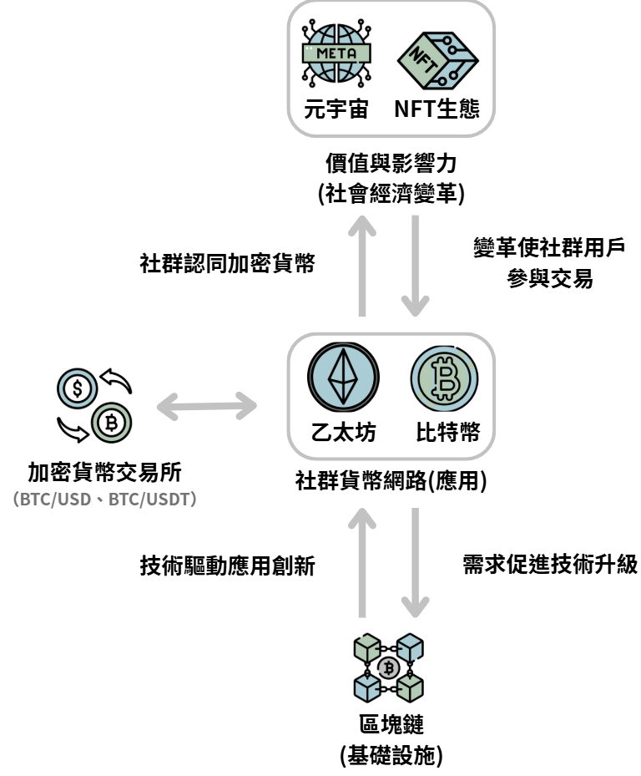
圖7.9 社群貨幣
但光有技術還不夠，真正讓社群貨幣「活起來」的，是參與其中的人，他們共同決定貨幣的規則、流通與使用方式，並透過挖礦、節點運作或治理參與維持整個生態的正常運轉。
阿哲慢慢發現，這裡的幣不只是買東西的工具，更是一種身份的象徵。只要你手上有幣，就能進入特定的討論區，投稿也能排隊優先；有時還會收到線上聚會的邀請。這些制度不是由哪個公司制定，而是大家討論、表決出來的規則。這種由成員共同決定的方式，讓他覺得自己是社群的一份子，而不只是個消費者。
以比特幣為例，它被譽為「數位黃金」，就是因為全球使用者普遍認同它的去中心化特性和數量有限的設計；而以太幣（ETH）則是以太坊生態的核心，用於支付智能合約的運行費用，是整個應用系統的重要燃料。
而在這樣的運作過程中，「信任」與「共識」變成社群貨幣的核心價值來源。像 Dogecoin 最初只是個玩笑，但因為社群不斷分享、參與、推廣，它的價值也隨之上升，甚至獲得特斯拉創辦人 Elon Musk 等人的背書。
像這樣的社群靠著彼此的信任與參與，形成了一套自我維持的貨幣體系。阿哲還學會了怎麼在去中心化交易所（DEX）把社群幣換成其他加密貨幣，又或是將它拿去質押、參與投票、甚至放貸賺取利息。每個人都在這個系統裡扮演角色，從交易者、治理者到開發者，讓社群變成一種有機的經濟體。
交易所則扮演資金進出的橋梁。有些成員想把社群幣換成台幣或美金時，就會透過中心化交易所 CEX（如 Binance）或去中心化交易所 DEX（如 Uniswap）進行操作。去中心化交易所DEX 更符合區塊鏈精神，讓用戶不需託管資產，直接錢包對錢包交易。
除了交易，社群貨幣也被廣泛應用在多元場景：DeFi（去中心化金融），用戶可以使用社群貨幣參與借貸、質押、流動性挖礦等去中心化金融操作，享受無需銀行的金融自由。NFT（非同質化代幣），社群貨幣是購買 NFT 藝術品、數位收藏品的主要支付工具。遊戲與元宇宙，許多區塊鏈遊戲（如 Axie Infinity）和虛擬世界經濟體系（如 Decentraland）都以社群貨幣作為資產交易與治理投票的核心機制。
隨著時間過去，這個社群不再只是網路聊天室。阿哲開始用社群幣換取數位展覽空間，把自己設計的 NFT 上架，還參加了由 DAO（去中心化自治組織）主辦的線上設計比賽。那天，他第一次投票決定社群資金該不該投入新的創作平台開發，投完之後他笑說：「我以前只會投總統，現在還能投平台預算。」
當越來越多社群成員對這個貨幣產生信任與共識，並願意在實際生活中使用它，幣不再只是幣，而是一整套參與制度與價值流通的工具。從元宇宙土地交易、NFT 買賣到 DeFi 借貸、全球支付，社群貨幣讓這些過去要靠銀行、公司才能完成的事情，變得更開放、更去中介、更平易近人。
在虛擬世界中，社群貨幣不只是支付工具，更是價值流通的核心。例如在 Decentraland，使用者可以用 MANA 購買虛擬土地、建造空間、參與活動，甚至經營虛擬商業，打造出具備經濟系統的虛擬世界。這種以社群貨幣為核心的經濟模式，正在重新定義擁有和參與的概念。
例如阿哲在社群幣商城上用代幣換了一份虛擬展覽空間的使用權，準備展示自己的 NFT 作品。其他人也會用幣租借空間、買虛擬服飾，甚至參加由社群主辦的設計大賽。這些經濟活動，不只在數位世界中建立了完整的供需循環，也讓社群幣變得「有用」、而不只是炒作工具。
其次去中心化金融（DeFi）顛覆了傳統銀行體系。用戶可以直接透過社群貨幣進行借貸、儲蓄、交易或投資，完全不需要經過銀行或金融機構的核准或抽成。這種方式讓金融服務更開放、更民主，特別對於原本無法進入傳統金融體系的地區或族群，提供了新的選擇與機會。
全球支付與金融普惠是社群貨幣影響力的一大亮點。由於不受國界限制，使用者可以快速、低成本地進行跨境轉帳或匯款，不需依賴昂貴又繁瑣的銀行系統。例如比特幣和 XRP 常被用於國際匯款，解決了傳統金融轉帳過慢、手續費高的問題。
更進一步，這個社群還成立了 DAO（去中心化自治組織），讓每一個持幣者都能參與決策，例如下一季要與哪位藝術家合作？資金該不該投入新平台開發？這些都靠投票決定。阿哲第一次在投票平台上看到「你的投票將影響社群走向」時，感到無比震撼，這讓他不再只是用戶，而是真正的參與者。這不只是技術層面的創新，更是民主參與在數位社會中的新形式。
對阿哲來說，社群貨幣已經不只是科技趨勢，而是生活的一部分。他感受到的，不只是交易的自由，而是一種新型態的共同體運作方式：每一筆轉帳、每一次投票、每一場創作的交流，都是他與社群共同書寫的一段數位經濟故事。
社群貨幣不只是一個技術產品，而是一個「活」的系統。它的價值不來自政府授權，而是來自一群使用者對技術的信任、對共識的維護與對參與的熱情。從底層的區塊鏈，到中層的社群動能，再到上層的應用價值——每一層都在推動彼此成長。

4.5 社群保險
社群保險是一種融合科技平台與社群力量的新型保險模式，強調合作與共享的精神，透過技術創新與社群參與實現風險分攤與保費降低，讓整個保險制度更公平、透明且具參與感。
阿哲的爸爸前陣子出了一場小車禍，雖然傷勢不重，但理賠流程一拖就是三個月，還要補一堆文件。他搖頭感嘆：「傳統保險真是又貴又難用。」這句話讓阿哲開始思考：有沒有可能，一種保險方式能夠既透明、又有人味？
這正是社群保險想解決的問題。它是一種結合科技平台與社群力量的新型保險模式，強調「共擔風險、共享責任」，讓保險制度不再是單向商品交易，而是一種彼此合作的互助網絡。像阿哲這樣的用戶，不再只是等待理賠的個體，而是這套制度的共同參與者。透過數位平台的支持，社群保險運作變得更加即時與透明，像是一個會主動記帳、會發提醒的保險帳本，不只記錄保費去向，還能根據個人風險動態調整保障內容。有些平台甚至透過區塊鏈與 AI 技術，讓保單過程自動化並難以竄改，大大提升信任基礎。
阿哲越研究越深入，也開始了解這類社群保險的運作邏輯。過去的保險流程仰賴大量業務與仲介成本，但現在透過網路平台和社群信任機制，用戶可以直接組成互助小組，建立「保費資金池」來共擔風險。例如，小額損失就由這個資金池理賠，而遇到大額風險，才由合作的保險公司承擔。如果整年都沒出險，資金池的保費甚至還能退回。這樣的制度讓保險更透明、人性化，也成為共享經濟中重要的風險管理創新。
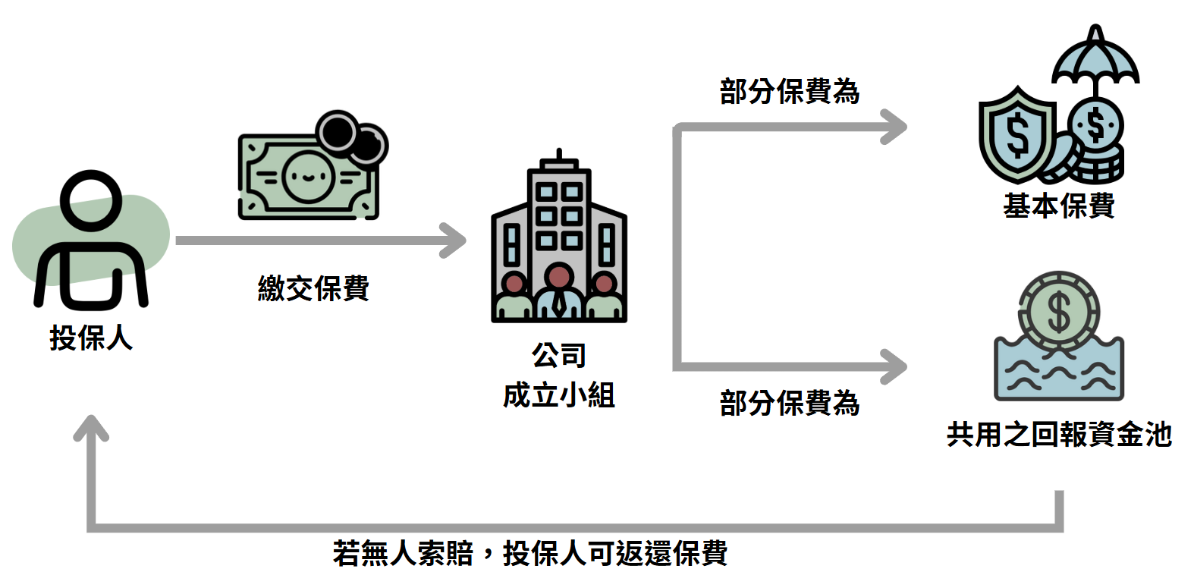
圖7.10 社群保險運作模式
某天，阿哲的朋友邀請他加入一個社群保險平台。這是一個新型態的保險方式，強調參與者共同組成互助網絡、一起分攤風險。阿哲一開始還半信半疑，但看到平台上公開透明的保費紀錄、區塊鏈技術保障資料無法竄改，甚至能自動依照行為調整保費，覺得這不只是保險，更像是一份數位化的保障帳本。當他開始頻繁通勤時，系統還主動提醒他：「建議調整意外險額度。」他第一次感受到保險不再只是冷冰冰的契約，而是會「主動照顧你」的服務。
想像一個數位平台，它就像是阿哲手上的「保險帳本」，不僅幫忙記錄每一筆保費、每一件理賠，還會根據每位參與者的行為紀錄動態調整保費。這層平台採用區塊鏈技術，確保所有交易紀錄透明、不可竄改，任何人都可以查閱保險金怎麼被使用。
有些平台甚至內建 AI 模型，會根據使用者的健康資料或生活習慣，自動推薦適合的保險方案。阿哲的帳本告訴他：「你最近騎車比較頻繁，建議調整意外險保障。」這樣的保險，不再是死板的一張紙，而是一個活的、互動式的保障系統。
社群力是社群保險系統的核心驅動引擎，體現在成員之間的合作、信任與規模效應上。它不只是制度得以運作的基礎，更是整個保險模式成功與否的關鍵因素。社群力依據保險形式的不同，又可細分為互保中的社群力與團保中的社群力。
阿哲在平台上成立了一個 10 人保險小組，成員都是他的朋友與家人。他們每人繳交 1,000 元作為年度互助金，若期間內有人發生手機損壞或小意外，就由基金共同賠付；若全年都無人理賠，剩下的錢就平均退還。這種熟人間的互保機制，不僅提升信任，也讓大家更小心使用資源。這種「信任網絡」讓互助小組的運作更為穩定，也使得小額賠付更靈活，保費的返還機制與使用狀況更加透明，有助於提升整體的公平性與參與意願。
但也有另一種模式，是阿哲在工作上加入的「科技業健康團保」。這不是熟人關係，但因為規模大，平台能整合上千人需求，與保險公司談到更優惠的條件與理賠範圍，像每年固定健檢、遠距醫療補助等。雖然成員彼此不認識，但共同的職業背景與健康需求，讓這個「共識社群」運作起來也十分穩定。
後來公司推出一項團保方案，阿哲也加入了。這次他不認識其他成員，但因為平台彙整的是一整群科技業工作者，大家的保險需求類似，平台就能談到更好的費率與福利內容，包含遠距醫療補助、健康檢查補助等。而且即使互不認識，整個投保與理賠流程仍能靠平台自動管理，效率比他爸那次經驗好太多。
社群互保與團保，就是社群保險上層實踐的兩大模式。互保偏向熟人組成的小型互助網絡，操作靈活，像是剛才提到的阿哲小組，一年內沒人出事，還能退費。這模式特別適合小額風險、操作簡便的場景，例如寵物保險、3C 設備損壞等。
團保則像是大型企業的團體保險，由平台統籌設計方案，串聯保險公司與成員。平台扮演協調角色，小額風險由社群基金處理，大額風險轉由保險公司承擔。這讓保險既有彈性，也有穩定保障。
以德國 Friendsurance 為例，用戶可與朋友組成保險小組共擔小額風險，若全年無理賠則可退還部分保費，讓保險更具互助性與透明度。透過底層技術的支撐、中層社群參與的驅動，以及上層模式的靈活運作，社群保險正逐步成為一種更人性化、可持續的風險保障新模式。
平台也會負責管理投保流程、資料審核與風險控管，讓成員即使彼此不熟，也能在規則明確與系統化管理下高效運作。例如，一家企業透過保險平台為員工集體購買健康保險，不僅享有更低保費，還能提供更多附加保障項目。
對阿哲來說，社群保險不只是「買一份保險」這麼簡單，而是一種參與式的制度創造。他不再是那個等著保險公司理賠的被動個體，而是社群的一員、制度的共建者。當他的保險小組在年底退回剩餘保費時，那份來自朋友間互助的溫度，遠比冷冰冰的理賠單來得真實。
整體而言，社群保險是一種結合數位平台的技術力量、社群之間的信任基礎、以及使用者主動參與的動能所建構出的全新保險模型。它打破了過去由上而下、黑盒操作的傳統保險結構，轉而強調每個參與者的能動性與集體協作的價值。
數位金融雖然大幅提升了金融服務的效率與便利性，讓支付、投資、借貸甚至跨境匯款都變得快速而低門檻，但同時也帶來了一些值得深思的問題。首先，隨著所有交易都在線上進行，個人資料與資金安全風險也隨之增加，駭客攻擊、詐騙手法層出不窮，對使用者的資訊安全意識提出更高要求。其次，數位金融雖然降低了進入門檻，但仍存在數位落差問題：對於不熟悉科技操作或缺乏智慧型手機的人群，金融服務的便利性並未真正到達每個人手中。最後，過度依賴自動化理財與 AI 推薦，也可能讓使用者忽略對風險的理解與自身決策能力。換句話說，數位金融在創造便利的同時，也提醒我們必須兼顧 安全、教育與理性使用，才能讓科技真正服務於每一位使用者，而非只是增加短期效率。

第三篇：社會

八、社群與資訊傳播

1. 什麼是社群和資訊傳播？
資訊傳播為一種資訊的傳播方式，利用媒體（如聲音、文字、影像等）將訊息以某種形式傳遞給人群。而社群的資訊傳播是指資訊、觀點、行為或情感等內容，在社群網路中，透過成員間的互動進行擴散與流動的過程。這個過程依賴社群內的人際連結，強調資訊在人與人之間傳遞、接收、詮釋與再傳播，而不僅僅是單向的訊息傳送。傳播的速度、範圍和影響力，會受到資訊本身特性、網路結構、意見領袖以及成員互動模式等多重因素影響。

2. Web 1.0 vs. Web 2.0
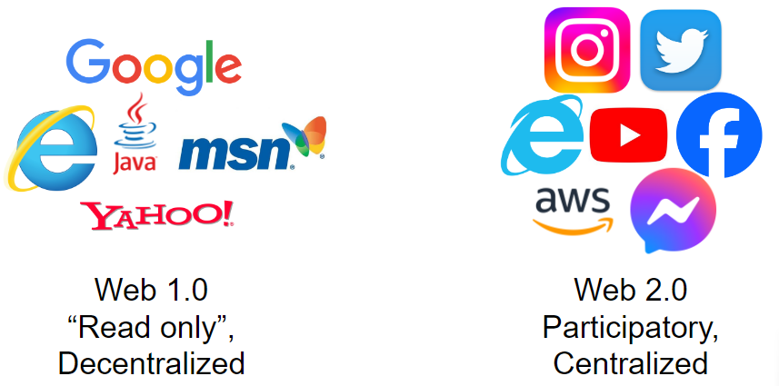
圖8.1 web1.0 與 web2.0
Web 1.0 跨越了從 1990 年到 2004 年左右的時期，那時候的網站，大多是設計好的、不太會變動的靜態網頁，就像線上版的傳單，架設在網路服務提供者（ISP）的伺服器或一些免費空間上。網站上的東西主要是給使用者看的，使用者沒辦法直接在上面互動、修改，更別說自己創造內容或跟其他人交流了。整個體驗是單向的，資訊從網站流向使用者，使用者則沒什麼反應或參與。
但從 2004 年左右開始，Web 2.0 出現了，網路從以前「只能看」變成「又能看又能寫」。這個轉變讓大家可以參與創作內容，能一起分享、一起合作，也就是說，Web 2.0 的平台是動態的，使用者跟網站之間可以即時更新、互動。
因為 Web 2.0 的興起，出現了很多新工具和技術，讓大家可以很輕鬆地在網路上貢獻內容。像是部落格、維基百科、臉書 、IG 這些社群平台，都在這段時間快速發展起來，讓網路文化變得更有參與感。
要了解 Web 2.0，可以從六個角度來看。首先是資訊傳播的三個好處：創作、分享和互動。靠著這三點，資訊可以很快地在人群中擴散開來。但同時，資訊傳播也帶來三個麻煩：錯誤訊息、侷限性和衝突。這些面向是有順序關聯的，對於理解 Web 2.0 的動態是不可或缺的。
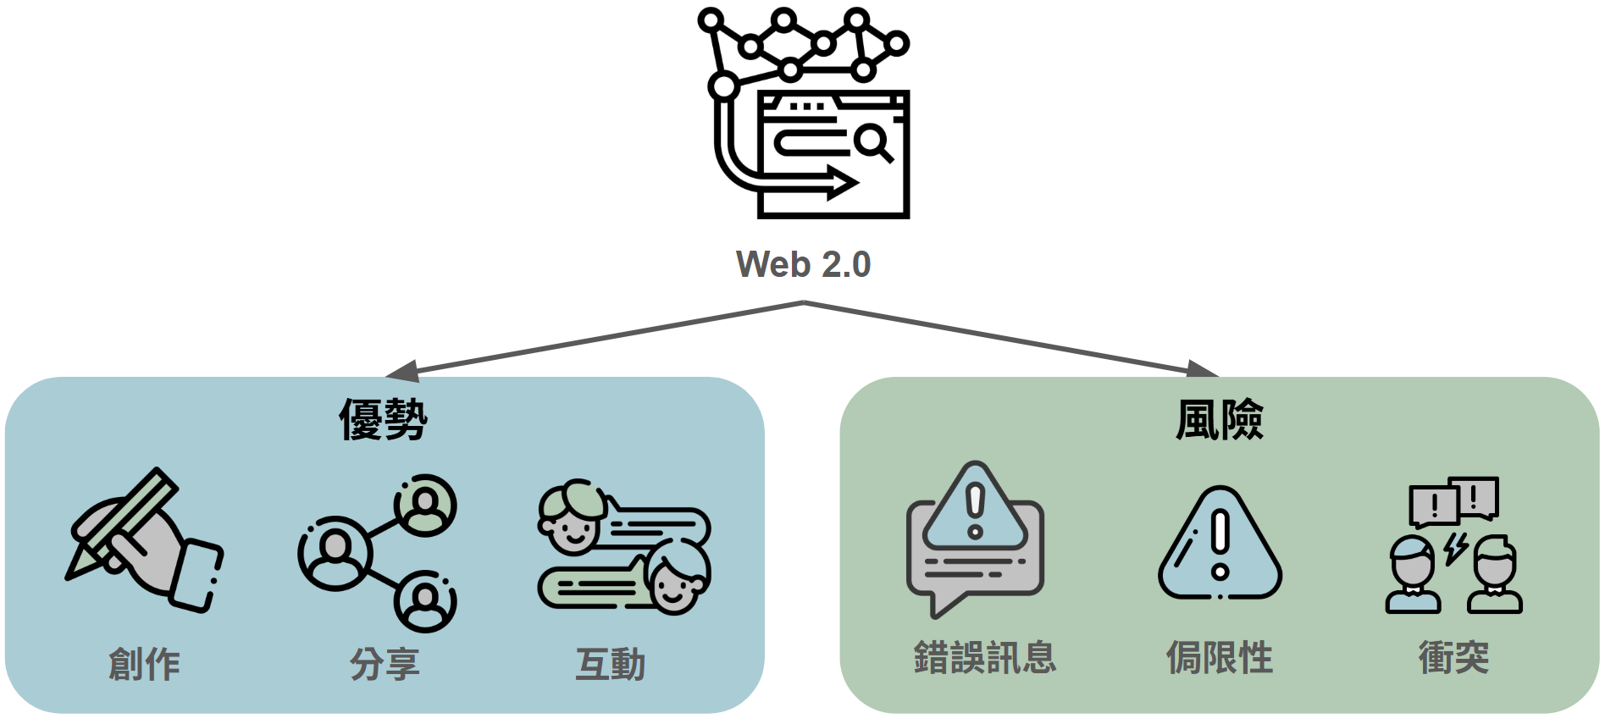
圖8.2 Web 2.0的六個角度

3. Web 2.0的資訊傳播

3.1 創作
Web 2.0 最重要的優勢之一是它促進了內容創建，與早期的靜態 Web 不同，Web 2.0 讓每個使用者都能夠貢獻自己的內容，例如部落格文章、文章、影片和評論等等，這種「資訊民主化」讓大家從以前只能被動接收訊息的人，變成可以主動創造內容的人。你可以表達意見、分享個人經驗、發表對各種主題的看法，網路也因此充滿了各種不同的觀點。而使用者可能會出於個人、專業、社會或經濟因素等原因在 Web 2.0 中創建內容，而促使使用者積極創建內容的因素有以下幾種原因：
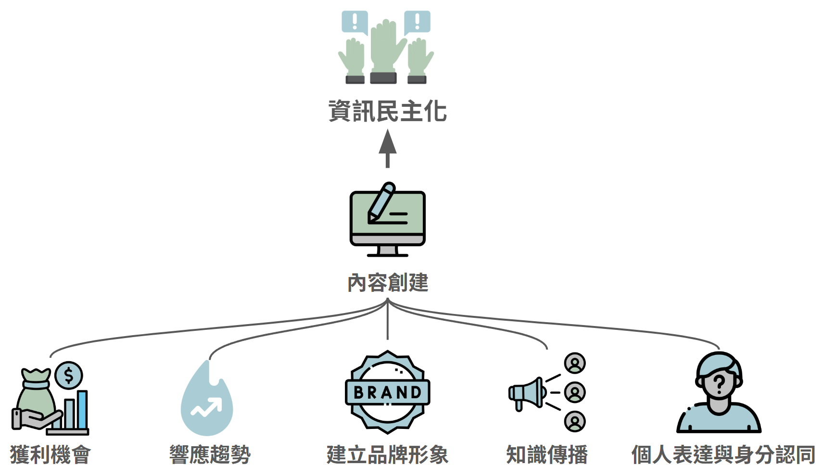
圖8.3 內容創建
第一個是「表達自我和建立認同」。Web 2.0 提供了一個舞台，讓大家展示自己的個性和價值觀。透過分享個人經驗、想法或作品（像是部落格、影片、照片），你可以表達自己的想法、信念和創意。這是一個展現才華、興趣和獨特觀點的好地方，讓你能跟別人連結，在社群上留下自己的足跡，也幫助你塑造和表達獨特的個人形象。這些內容也變成你跟社群連結的橋梁，讓你更了解自己，同時也能在社群裡找到歸屬感和興趣相投的朋友。
再來是「建立個人或品牌形象」。Web 2.0 的創作功能讓個人和公司都能打造自己的形象。透過持續分享有辨識度的內容，例如專業文章、創意作品或視覺設計，創作者可以傳達自己的核心價值和特色，慢慢建立起可信賴又有吸引力的形象，進而提高品牌曝光度，也有助於在社群中建立影響力和認同感。
第三個是「傳播知識」。在 Web 2.0 上創造內容，目的可能是為了教育、傳播知識，或是用教學、文章等方式分享有用的資訊。透過知識共享，整個社群都能受益，同時也能提升創作者作為可靠資訊來源的可信度和名聲。
第四個是「賺錢的機會」。像是 YouTube、部落格網站和社群媒體這些平台，提供了賺錢的管道。內容創作者可以透過廣告分潤、廠商贊助、聯盟行銷（幫別人賣東西抽成）或直接銷售產品和服務來賺錢。這些經濟上的誘因，會促使大家投入時間和精力去製作吸引人的高品質內容。
最後是「跟上潮流趨勢」。大家會因為當下熱門的話題、社群風潮或特定事件而創造相關內容。使用者希望透過參與討論、分享看法或創作相關內容來獲得關注、影響力或被大家認同。例如：TikTok 上的熱門挑戰會吸引超多人參與創作，因為他們想跟上流行，跟社群互動、被大家看到。
Web 2.0 上的內容創作，是來自各種不同的動機，包括個人表達、專業成長、社群參與、教育推廣、賺錢機會和文化連結。這讓人們能夠分享自己的觀點、跟別人連結，並為網路社群做出貢獻。這些動機不僅激發了創造力和創新，也突顯了 Web 2.0 在塑造現代溝通、文化和知識交流上的強大力量。

3.2 分享
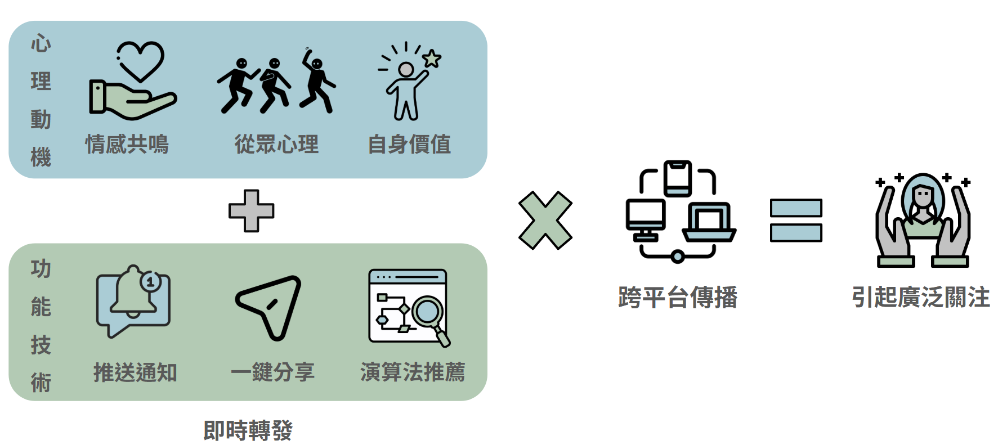
圖8.4 資訊分享
網路上的資訊可以隨時被創造、更新和分享出去，尤其在社群媒體上，而這種即時性也促使跨平台傳播的發展，使用者可以輕鬆的將內容從一個平台分享至多個平台，將資訊進行更大規模的擴散，這種病毒式傳播也發揮重要作用，當使用者自發分享並再創作內容時，會引起指數型的傳播，快速吸引更多受眾並引起廣泛關注。而促使人們積極分享的原因可以分為兩種層面：
第一個層面是「心理動機」。當使用者看到能夠引發強烈情緒反應的內容（如悲傷、憤怒、感動或興奮），通常會本能地想要分享，以表達自身的感受或讓他人產生共鳴。此外，人們也會分享對特定群體或事件的關注和支持，例如為弱勢族群發聲、支持社會運動或響應公益募款活動，不僅能展現個人的價值觀，還可能影響他人關注相同的議題，進一步形成集體行動的力量。
而當某個內容開始病毒式傳播，許多使用者會跟隨潮流，選擇轉發來參與其中，這是一種社交認同的展現。希望透過分享熱門話題來與朋友或追蹤者產生更多互動，激發評論、回應或討論，進而增強與他人的連結感。部分使用者還將即時分享視為提升自身存在感的一種手段，特別是在社群媒體上，按讚、評論與分享的數量被視為影響力的指標，驅使他們積極分享內容，希望獲得更多關注，甚至提高自己的社交地位。透過分享特定內容，使用者能夠傳達自己的價值觀、信仰或立場，例如支持環保、關注人權、推廣健康生活方式等。這種分享不僅是個人理念的展現，也是尋找同溫層的一種方式，使自己能與志同道合的人建立更深厚的聯繫。特別是在個人品牌經營或KOL中，轉發不僅是一種互動方式，更是一種策略性的內容行銷手段，知名網紅會轉發與自己品牌形象相符的貼文，以維持特定的風格與調性，從而增強粉絲的認同感，進一步擴大自身的知名度與受眾群體。
第二個層面是「功能與技術」。平台為了提升使用者的參與度，會透過推送通知來吸引他們回到應用程式，並促使內容的分享與擴散。例如，當使用者的朋友在某則貼文下留言並標註他們，或當一則貼文獲得大量互動時，平台會發送通知，以鼓勵使用者查看並參與對話。這種即時提醒機制能有效刺激使用者的分享行為，因為他們可能希望對留言作出回應，或是將該內容轉發給其他朋友。針對新聞事件或熱門話題，平台也可能透過推送通知來提醒使用者，例如「你可能會感興趣的趨勢」或「你的朋友正在關注這則新聞」，這不僅能讓使用者即時獲得資訊，還能提高他們轉發內容的可能性，進一步擴大內容的影響範圍。
而且現今的社群媒體幾乎都有一鍵分享的功能，使用者能夠更快速地轉發內容，從而促進資訊的流通，例如在 Instagram 貼文的下方，有一個紙飛機的圖示，使用者可以輕鬆地將該貼文分享到限時動態或直接傳送給朋友，Instagram 還提供跨平台分享的選項，當使用者發布內容時，可以選擇同步分享到 Threads 或 Facebook，這樣的功能大幅提升分享的便利性，讓使用者無需重複發文即可觸及不同平台的受眾。
不只如此，社群平台的演算法還會根據使用者的興趣、瀏覽習慣及過去的互動記錄來推薦貼文，確保他們看到最相關且可能感興趣的內容，這種個人化推薦機制，讓使用者更容易發現符合自身喜好的資訊，進而提高分享意願。例如：YouTube 的推薦系統會根據使用者觀看過的影片來推送相似內容，當使用者發現有趣或有價值的內容時，他們更可能主動轉發讓更多人看到，透過這種演算法的強化，社群媒體上的內容不僅能夠更有效地觸及目標受眾，還能促進內容的病毒式擴散，使得資訊能夠更迅速地傳播到更廣泛的社群中。

3.3 互動
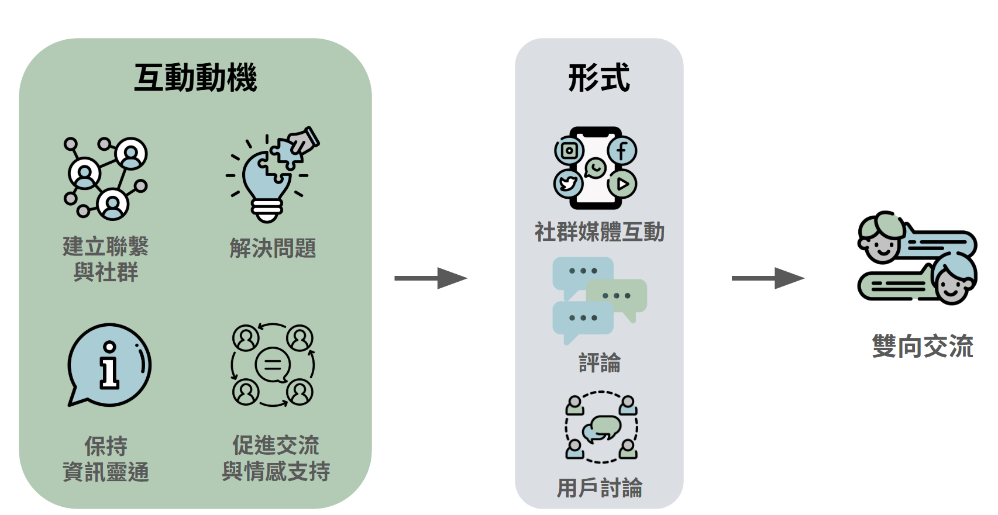
圖8.5 使用者互動
Web 2.0 也讓使用者之間的互動達到了前所未有的程度。讓資訊交流不再是一條單行道，而是已經成為一個協作和交流的過程，其中反饋、評論和討論是必不可少的部分，透過評論、社群媒體互動和用戶討論，可以直接與彼此互動，這種互動進而培養社群意識，加強思想交流，也促進對話和觀點的完善。使用者不再只是被動看訊息的人，也成了積極的參與者。這些對話反過來又會影響大家的看法、流行趨勢和消費行為。那麼，是什麼原因讓大家這麼積極在 Web 2.0 上互動呢？有幾個關鍵點：
第一個是「建立連結和社群」。Web 2.0 為使用者提供一個便捷的平台，讓人們能根據共同的興趣或目標建立聯繫並形成社群，這些平台讓志同道合的人們能夠相互發現，透過互動加深彼此間的了解和情感聯繫，同時社群的支持性質使成員能在心理和社會層面獲得歸屬感，並在虛擬空間中建立穩固的關係網路，滿足人際互動的需求
第二個是「解決問題」。Web 2.0 的互動性讓使用者能即時向他人尋求建議或分享專業見解，透過討論區、問答平台和協作工具使人們能共同討論並解決問題，提供個人化且實用的解決方案，透過資源共享和群眾智慧，使用者能克服挑戰並完成專案，進一步促進團隊合作與學習，達成個人與團體的共同成長。
第三個是「保持資訊靈通」。Web 2.0 平台讓使用者隨時掌握最新資訊，無論是社群中的趨勢、活動以及專業領域的討論，透過即時互動和參與，使用者能保持與社群的緊密聯繫，此外，這種參與方式讓人們能更輕鬆融入文化或專業領域，進而提升自身的影響力與參與感。
最後是「促進交流與情感支持」。Web 2.0 不僅為知識分享提供平台，也以輕鬆愉快的互動方式增添娛樂性，例如幽默交流、輕鬆對話或熱烈辯論，都為使用者創造愉快的體驗。同時，平台還提供一個情感交流的空間，讓人們能分享感受、表達同理心或在面臨挑戰時尋求支持，從而建立更加緊密且有意義的連結。

3.4 錯誤訊息
雖然 Web 2.0 的即時性與互動性使資訊快速擴散，但同時也帶來許多負面影響，例如假新聞、誤導性標題、斷章取義的報導等都可能在網路上快速擴散。由於資訊的來源不一定可靠，且人們未經過充分驗證就轉發錯誤訊息，使得這些錯誤的資訊像病毒般迅速擴散。這不僅加劇人們對事實的認知偏差，也可能對社會的信任感和穩定性造成長遠影響，而錯誤訊息可能會對個人、社會以及全球造成影響：
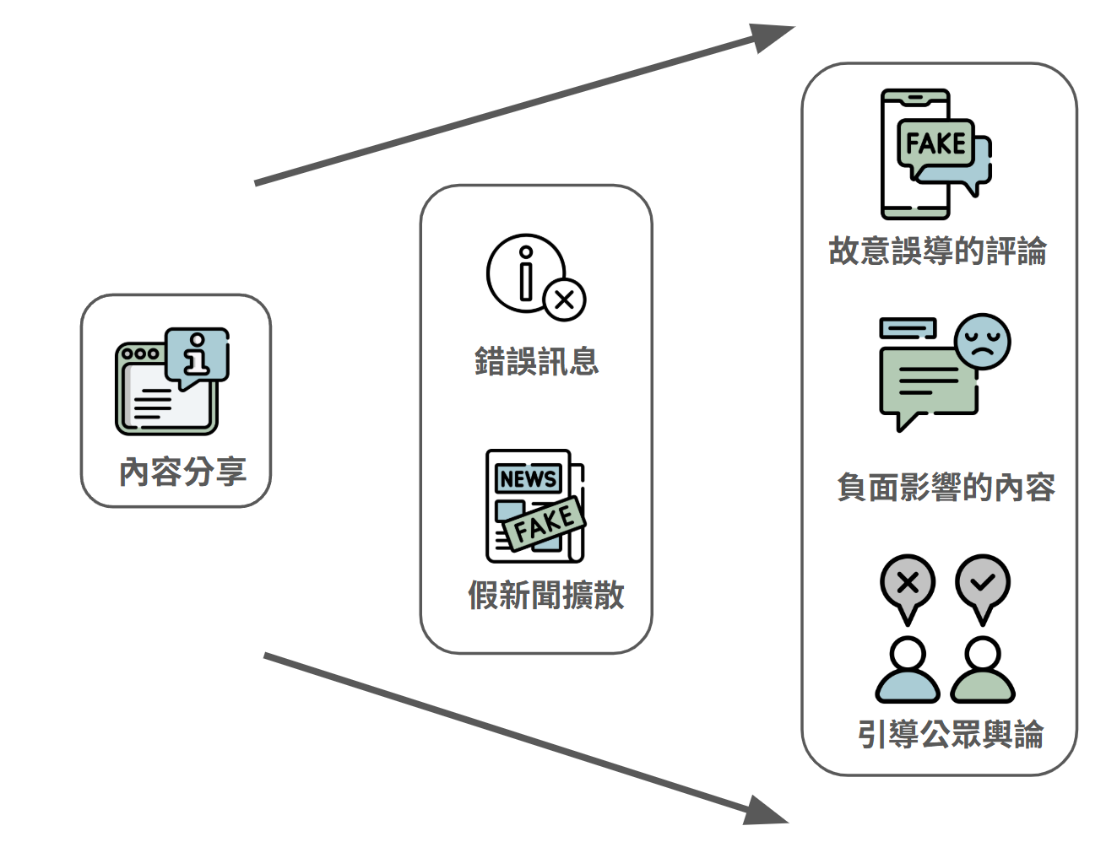
圖8.6 錯誤訊息
首先是對「個人」的影響。錯誤訊息可能導致個人在面對選擇時，基於不正確的資訊做出錯誤決策，進而影響健康、財務、甚至人際關係方面。如疫情期間社群媒體流傳飲用特定草藥可以有效治療新冠的消息，這些錯誤的健康建議促使部分的人忽視專業醫療建議，選擇自行治療；錯誤訊息也可能導致個人在資訊過載的情況下無法理解事實真相，從而形成混亂的認知框架。在 2020 年美國總統選舉期間，社群媒體上散播大量關於選舉舞弊的錯誤訊息，這些訊息令部分選民對選舉過程產生疑慮，混淆對選舉結果的理解，還削弱民主制度的公正性，甚至認為選舉存在不公平或非法操作的情況。
再來是對「社會」的影響。錯誤訊息往往針對敏感議題（如種族、宗教、性別），煽動仇恨，造成群體對立，甚至引發暴力事件。如每逢台灣大選期間，經常流傳針對候選人的抹黑訊息，在支持不同候選人的陣營間造成對立，甚至引發衝突，這類錯誤訊息的傳播除了扭曲事實，還可能導致選民的錯誤判斷，進一步加劇社會分裂；錯誤訊息也可能影響社會秩序和經濟穩定，如 2018 年台灣的衛生紙之亂，大潤發為促銷自家衛生紙，向媒體發送衛生紙近期將調漲的訊息，各家媒體開始大肆報導，造成民眾恐慌瘋狂搶購衛生紙，引發社會恐慌。這也說明錯誤訊息不僅能在短時間內扭曲市場供需，還可能對消費者行為造成連鎖反應，影響經濟的正常運行，進而造成社會恐慌和混亂。
最後是對「全球」的影響。跨國散播的錯誤訊息可能導致國際誤解或衝突。如烏俄戰爭期間流傳大量假訊息，意圖讓歐洲國家減低對於烏克蘭的支持，並引發對戰爭進程的誤解或偏見，這些錯誤訊息不僅對戰爭的真相產生扭曲，也可能加劇各國之間的緊張關係，甚至影響外交政策的決策。至於流傳在台灣的不實訊息，則特別強調戰爭帶來的後果，以及美國在幕後的操弄，進而影響台灣民眾對國際局勢和政府立場的看法。另一個案例則是在 2018 年時，社群媒體上傳播 Tesla 面臨破產風險的謠言。這消息在全球市場快速傳播引發大量投資者恐慌性賣出，導致 Tesla 股價在短時間內暴跌超過 20%。儘管 Tesla 隨後澄清，但該謠言已對股市造成影響，並讓大量投資者蒙受損失。這事件凸顯社群媒體上錯誤訊息的破壞力，尤其對於市場敏感的金融領域，謠言可以在短期內引發極大的波動，並對投資者造成無法挽回的損害。

3.5 侷限性
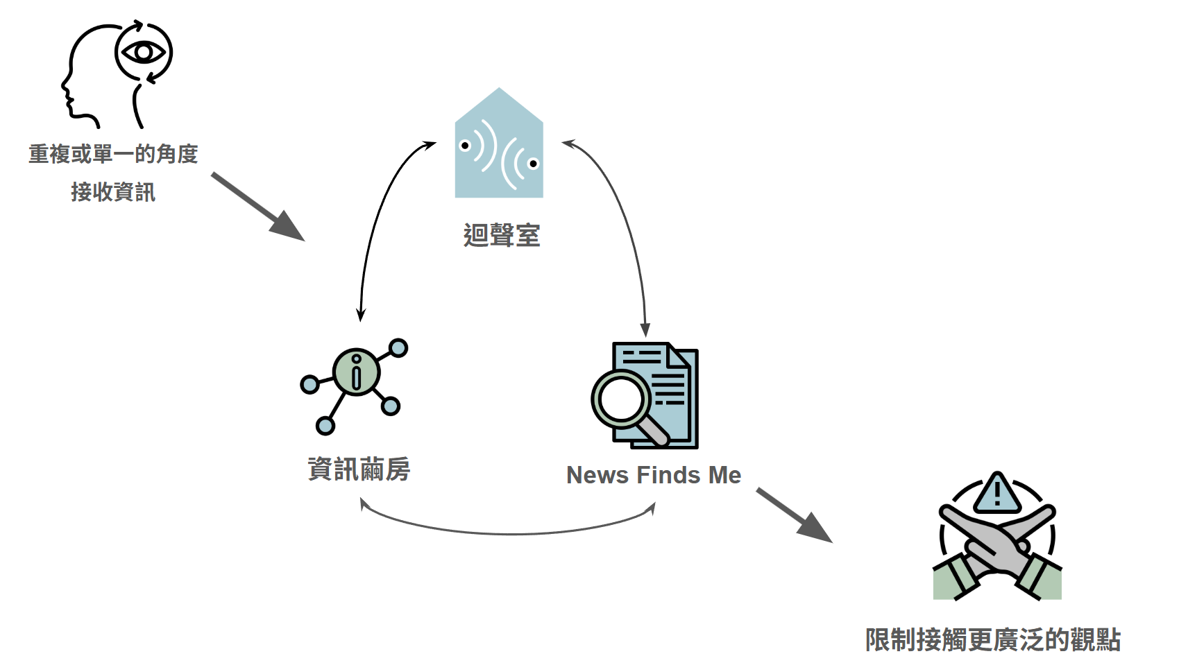
圖8.7 侷限性
雖然平台提供大量的內容供使用者訪問，但使用者可以發現自己接觸的資訊經常來自重複或單一的角度，這種情況在由演算法驅動的平台上尤其明顯，因為這些平台會根據使用者的興趣和偏好來推薦內容，而使用者主要接收到與其想法或偏見相符的資訊，從而限制使用者接觸更廣泛、更多元的觀點。
因此，儘管這些資訊本身不一定是假的，但它們通常是經過篩選的，沒能提供完整的面向，進而妨礙了你全面理解和批判性思考。這種情況可能會不知不覺地加劇以下三種效應：
第一個是「迴聲室效應」（Echo Chamber）。指的是使用者傾向於關注符合自身觀點的內容，並且忽略其他觀點，隨著相似的觀點被強化，使用者偏見會逐漸加深，形成一個封閉的交流環境，無法接觸不同觀點。
例如在 COVID-19 疫情期間，關於防疫政策、疫苗效果和病毒來源的討論，在社群媒體上變得非常兩極化。支持疫苗的人，傾向相信官方機構（像是 WHO 或 CDC）的說法，對於任何提到疫苗副作用的報導都選擇忽略或反感。而反對疫苗的人則聚集在特定社群裡，認為疫苗是政府控制人民的工具或是藥廠賺錢的手段，他們也在自己的小圈圈裡互相分享、放大這些看法。
第二個是「資訊繭房」（Filter Bubble）。其是由演算法推動的現象，演算法根據使用者平常的點擊、瀏覽、興趣及喜好來推薦與其相符的內容，大幅減少使用者接觸多元資訊的可能，進一步限制其視野。
在美國 2016 年的總統選舉期間，Facebook 和 Google 的演算法根據使用者過去的點擊和互動行為，被推送偏向其政治立場的內容。支持川普的使用者會看到更多批評希拉蕊的文章，例如「希拉蕊的郵件醜聞」，這些內容多數來自偏右的新聞來源（如 Breitbart）。相反支持希拉蕊的使用者則被推薦強調川普爭議言行的文章，這些內容多來自偏左的媒體（如 MSNBC）。
最後是「News finds me」的效應。現在很多人習慣從社群媒體上看新聞，而不是自己主動去找新聞來看。這種模式意味著，你主要看到的新聞，是社群媒體根據它的演算法或你的朋友推薦給你的，而不是你自己想看的特定新聞。結果，你收到的資訊很可能會受到你的親朋好友或是平台演算法的影響。
當使用者的朋友或家人在 Facebook、Twitter等平台上分享新聞，即使使用者未主動搜尋，也能輕易看到熱門新聞。平台的推薦系統也會根據使用者的觀看歷史和喜好推薦他們感興趣的影片。如果某新聞事件正在流行或有話題，與該事件相關的影片會自動推薦給使用者，讓使用者無需特意搜尋，資訊就會自己傳送給使用者。

3.6 衝突
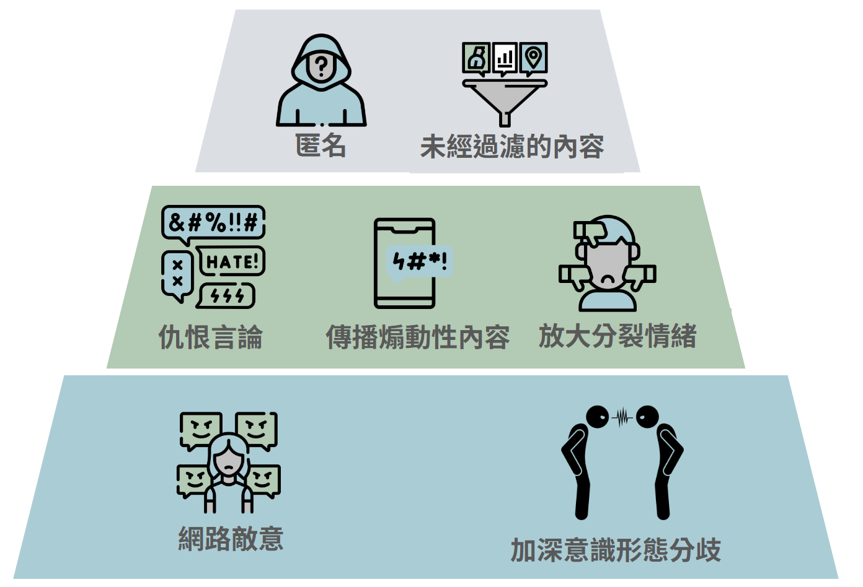
圖8.8 衝突
Web 2.0 的匿名和未經過濾的內容可能會導致重大的社會和人際衝突，使用者能夠自由共享相同的功能，也使有害行為更容易顯現，首先，匿名可能會鼓勵個人發表仇恨言論、傳播煽動性內容並放大分裂情緒，這種環境可能會升級為網路敵意，加深現有的意識形態分歧，進而形成影響社會的有毒氛圍，缺乏足夠的監管和監督將進一步加劇這個問題，導致負面行為不受遏制地持續存在。儘管 Facebook 和 Twitter 等平台已經實施舉報機制來標記和減少垃圾郵件或虛假內容，但這些措施往往不足以防止有害言論的更廣泛傳播，下方提出一些解決方案來預防和解決衝突：
第一個方案是「提供方便的檢舉管道和提升透明度」。為了打造更安全和值得信賴的平台環境，提供標準化且使用體驗良好的舉報工具至關重要，使用者應該能快速、直覺地檢舉不當內容，不管是文字、圖片還是其他形式。為了提高透明度，平台在收到檢舉後應該要快速回應，並且清楚告知使用者處理進度和結果，包括調查評估的過程更新，以及確認平台已經處理了他們的檢舉。這種公開透明的回應方式，不只能減少使用者的不滿，也有助於建立大家對平台的信任感。此外，透過更有效率的群眾檢舉機制，平台可以在短時間內提升處理有害內容的效率，進一步阻止惡意行為擴散，為所有使用者創造更健康的網路環境。
第二個方案是「減少迴聲室」。迴聲室效應是指使用者長期只接觸單一觀點，導致資訊環境越來越單一，加劇了觀點的兩極分化，也削弱了討論的平衡性。為了改善這個問題，平台應該考慮引入新的設計和功能，幫助使用者更容易接觸到多元觀點。這些方法可以包括：一、個人化的多元推薦系統：過濾掉重複的資訊，直接推薦不同觀點的內容給使用者，同時附上背景說明，幫助他們理解各種立場。二、可靠資訊來源的驗證標準：優先推薦來自可信來源的評論和分析，幫助使用者跳脫既有偏見，獲取更全面的資訊。三、促進對話和辯論的互動工具：提供自動配對不同觀點的資源，鼓勵理性討論和思辨，讓使用者能跟不同意見的人交流，而不是只停留在同溫層裡。這些機制不只能有效減少迴聲室現象，還能促進觀點的多元呈現和開放對話，讓社群討論更豐富、更有啟發性。
第三個方案是「改進審核和監管」。平台可以利用先進的演算法和人工智慧技術，自動偵測和過濾有害內容。例如，用機器學習模型來辨識不當言論、暴力影片或仇恨語言，做初步篩選。但是，完全依賴自動系統可能會判斷錯誤，所以應該結合人工審查，確保在系統無法準確理解語意時，有專業人員介入判斷。這種「自動化 + 人工審核」的組合模式，不只提高審核效率，也能確保公平和準確，避免過度審查或亂封帳號。此外，平台應該提升審核過程的透明度，提供清楚的回饋機制，讓使用者了解被檢舉內容的處理進度和結果。平台還應該根據使用者的回饋，定期調整和優化審核標準，確保標準符合當前的社會文化和法律規範。
第四個方案是「加強匿名者的責任」。匿名是網路自由表達的基礎，但也可能助長網路霸凌、假冒身份和惡意行為。因此，如何在保障匿名的同時，維持使用者的責任感，是社交平台的一大挑戰。為了降低匿名帶來的壞處，平台可以考慮引入適度的身份驗證機制，確保每個帳號背後是真實的人，但不必強迫公開真實身份，以保護隱私。這種做法可以減少惡意的匿名行為，像是騷擾、辱罵或散播假訊息。同時，平台應該強化社群監督和檢舉機制，讓使用者能主動回報不當行為，並提供透明的處理過程來確保公平。在這樣的架構下，使用者仍然可以保有匿名權利，但必須對自己的行為負責，並接受適當的處罰，以確保社交環境的健康和秩序。
第五個方案是「建立社群準則和政策」。為維護網路空間的安全與尊重，平台應制定明確且嚴格的社群準則與政策，特別是在仇恨言論、錯誤資訊與網路霸凌等方面。這些政策應清楚規範各類違規行為（如歧視性言論、暴力威脅、虛假訊息散播等），並與當地法律及全球道德標準保持一致，以確保公平性與合法性。此外，平台需建立健全的執行機制，確保所有使用者均受到平等對待，包括對違規內容的即時處理及對違規者的懲處（如警告、暫時封禁或永久禁言）。透明度在此至關重要，平台應明確說明社群準則的適用範圍，並提供便捷的舉報與申訴管道，讓使用者能快速反饋問題並獲得回應。
最後是「建立積極的線上社群」。平台可透過社群驅動的審核機制來促進健康的討論環境，例如授權受信任的使用者或版主監管內容、解決爭議，並確保討論符合社群標準。這些受信任的成員可以在一定程度上代替平台的審核機制，負責日常管理，如刪除不當內容、協調爭議，並向平台舉報嚴重違規行為。此外，平台可透過激勵機制（如表彰積極貢獻者、提供社群積分等）鼓勵使用者參與建設性討論，將焦點從衝突轉向協作，這不僅能提升內容審核的效率，也能增強使用者對社群的歸屬感與責任意識，進一步促進健康、開放的線上互動環境。

4. 實際案例：疫情期間的社群及資訊傳播
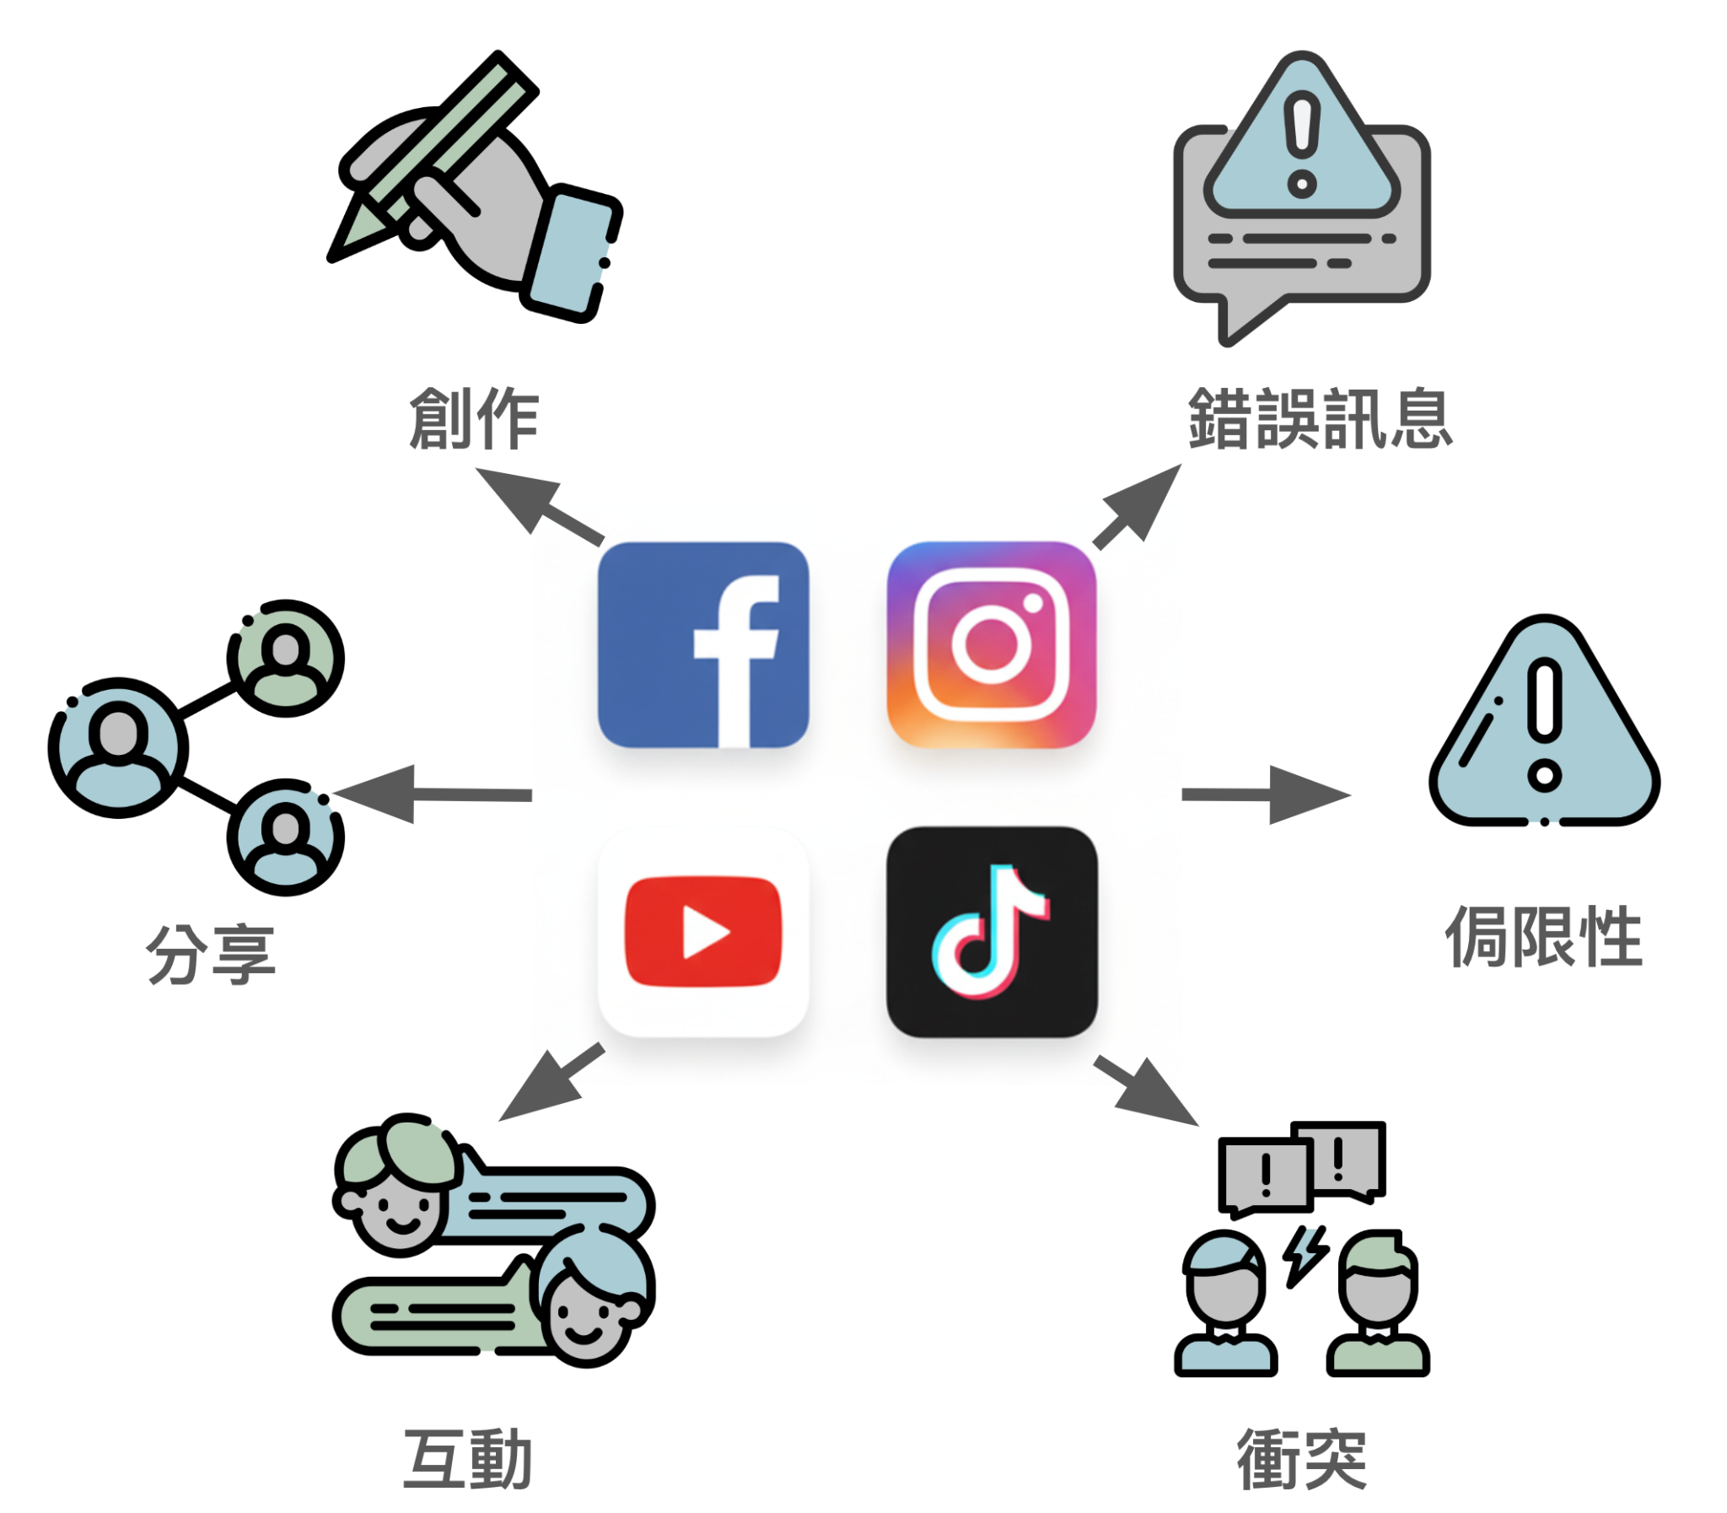
圖8.9 案例示意圖

4.1 創作
疫情期間，社群媒體則成為一個釋放創意與表達情感的舞台，許多創作者利用社群媒體表達個人情感與創意，許多創作者在 TikTok 上發表幽默短片，如防疫歌曲或舞蹈等，或手工製作防疫用品（如自製面罩教學），以及分享創意生活挑戰等，這些作品不僅展現創意，也緩解疫情期間的焦慮與壓力。
社群媒體讓個人可以透過資訊分享和創作建立權威形象。許多醫學專家和學者利用 Twitter 、Instagram 及 Facebook 等平台分享疫苗接種、防疫建議與最新科學進展等專業知識，逐漸成為可信的公共健康倡導者。例如，一些專業醫師透過即時問答解答公眾的健康疑問，獲得大量追隨者，這些內容不僅增強專家個人的認可度，也幫助公眾提升對疫情的正確認識，減少謠言的擴散。
同時，許多內容創作者也利用社群媒體來傳播防疫知識和進行教育。例如 YouTube 上出現了很多跟新冠疫情有關的動畫影片，解釋病毒如何運作、防疫措施的重要性，以及疫苗的科學原理，還有教大家如何正確洗手、戴口罩。這些知識透過 LINE、Facebook 等平台被廣泛分享，幫助更多人獲得準確的防疫資訊，也在一定程度上減少了錯誤訊息的傳播。
在疫情期間，因為很多實體活動被限制了，社群媒體反而為創作者帶來了新的賺錢機會。有些創作者開始製作居家健身教學影片，滿足了不能出門運動的人們的需求，同時透過平台的廣告分潤和粉絲贊助賺取收入，甚至有些教練因此推出了線上課程，成功吸引了上萬人訂閱。其他像是教煮菜、插畫設計等內容的創作者，也因此找到了新的收入來源，甚至擴展了原本的職業生涯，展現了社群媒體在經濟方面的潛力。
當創作者跟上時事潮流，製作出有時效性的內容時，往往能快速引起關注。例如，在疫情期間全球流行的「#StayAtHome 挑戰」活動，創作者們分享自己的居家生活，從烘焙挑戰到手做 DIY，激勵了更多人積極參與居家防疫。這些活動也成為了病毒式傳播的文化現象。

4.2 分享
社群媒體在疫情期間成為資訊傳播的主要管道，它之所以被廣泛使用且訊息傳播快速，背後離不開人們的心理需求。疫情帶來的焦慮、孤單和不安，讓人們更傾向於在社群媒體上尋求陪伴和情感支持。例如，使用者在 Instagram 或 Facebook 上分享自己的防疫生活日記，透過別人的留言和按讚獲得關注和共鳴。一些防疫相關的短片、搞笑改編歌曲等內容，也成為一種舒緩壓力的方式，讓人們在困難時期感受到安慰和快樂。
疫情期間，一些跟防疫相關的內容在社群媒體上迅速爆紅，例如 #StayAtHome 挑戰或是搞笑改編的防疫歌曲，吸引了大量使用者參與和分享。人們透過分享這些熱門內容來跟隨潮流，期待能引發評論、按讚或討論，進一步跟別人互動。這種行為也讓分享者獲得了存在感和社群認同。有些使用者也會分享自己參加挑戰的影片，吸引朋友留言互動，甚至成為社群裡的熱門話題。
社群媒體也讓使用者能透過分享內容表達自身價值觀和立場，例如轉發支持疫苗接種的內容，表達對科學的信任；還有一些創作者會透過自己的作品（如居家健身教學影片或疫情心情日記）強調健康生活的重要性，對於個人品牌或 KOL 而言，疫情成為與粉絲建立更緊密聯繫的機會，他們透過分享生活點滴或防疫建議，既保持曝光度，也提升自身的影響力。
除了心理需求，平台的功能和技術也是讓資訊能夠快速傳播的原因。平台的「推播通知」在疫情期間扮演了重要角色。例如，當朋友在某個疫苗接種影片下留言並標註你時，推播通知會提醒你參與討論或轉發，進而提高該內容的曝光率。此外，像 Facebook 和 Twitter 這樣的社群平台，也會透過推播功能向使用者即時傳遞政府的防疫公告，讓重要資訊迅速到達更多人手中。
社群媒體的「一鍵分享」功能大大降低了資訊傳播的門檻。Instagram 的使用者可以輕鬆將防疫內容（例如居家防護指引或病毒科普影片）透過紙飛機圖案分享到限時動態，讓朋友快速接收到相關資訊。同時，使用者在 Instagram 發布內容時，也能選擇同步分享到 Threads 或 Facebook，這種跨平台操作的便利性進一步擴大了資訊的傳播範圍。
社群媒體的「演算法」技術幫助使用者快速接觸到個人化且相關的內容。當使用者搜尋過「如何正確洗手」或「疫苗接種須知」後，YouTube 或 TikTok 的演算法會自動推薦更多相關的防疫影片，讓使用者持續獲取實用的知識。這種精準推薦大大提升了防疫資訊的傳播效率，也讓關鍵的健康資訊能更快到達需要的人手中。

4.3 互動
疫情初期，社群媒體成為共享資訊的核心平台，幫助用戶獲取實用且個性化的解決方案，Facebook 和 Line 等社群平台為不同需求的用戶提供專門的討論空間，例如許多用戶在這些平台中分享口罩和消毒用品的購買管道，並提供商品評價和購物建議，幫助其他用戶找到最適合自己的選擇，或是用戶也會分享政府提供的物資申請資訊，並透過協作討論解決申請過程中遇到的問題，形成高效的知識共享網路。
許多用戶透過社群媒體與志趣相投的人建立聯繫，形成防疫支持網路，像是在Facebook 上的社區群組，針對如何面對疫情困難提供支持，無論是分享隔離中的心理健康資源，還是協助長者代購食品，這些互動讓用戶感受到一種歸屬感和溫暖的社群力量。
雖然疫情帶來許多實際挑戰，但社群媒體上的協作性互動是提供解決問題的新途徑，一些地方性的 Line 群組聚焦於幫助成員追蹤防疫物資，如口罩與消毒用品，並協調資源分配。另有專業論壇或社群（如 Reddit）用戶會分享遠端工作的工具與建議，促進集體智慧來解決疫情期間的各類問題。社群媒體平台的互動能幫助用戶快速掌握疫情相關的最新資訊與趨勢，如 Instagram 、Line 和 Twitter 的即時動態功能讓用戶隨時了解疫苗研發進展、防疫政策更新，以及各地疫情的實時數據，如政府機構和公共衛生組織經常在官方帳號上發布確診病例數量、疫苗分配計畫和最新的防疫指引，這些資訊能夠第一時間被轉發給用。
在疫情期間，社群媒體亦成為紓壓的重要工具，用戶透過平台參與各種幽默且有趣的互動，例如在 TikTok 上，許多人創作防疫挑戰影片，引發病毒式傳播，也促使用戶積極參與模仿或分享。社群中還出現與防疫生活相關的迷因（Memes）與趣味影片，這些互動促進平台上的活躍度並增強用戶的整體體驗。除此之外，社群媒體還能作為人們分享情感和尋求支持的虛擬空間，一些用戶會透過 Instagram 或 Threads 記錄疫情期間的孤單心情，而其他人則在留言區給予鼓勵與安慰，Twitter 上的主題標籤（如 #WeAreInThisTogether）也成為全球用戶表達團結和同理心的象徵，帶來正能量與情感支持，尤其對受疫情影響嚴重的群體更具意義。

4.4 錯誤訊息
疫情期間，社群媒體上流傳著像是「服用特定草藥可以預防或治療新冠肺炎」這類的錯誤資訊，導致民眾相信這些說法，放棄接種疫苗或接受正規醫療，甚至因為服用過量的非醫療產品而損害健康。不同的消息來源對於疫情數據、口罩效果、疫苗副作用等內容的描述互相矛盾，讓許多人無法辨別真假。例如，社交媒體上曾流傳「用電鍋蒸口罩可以殺死新冠病毒，讓口罩重複使用」的錯誤訊息，許多人相信了這種說法，用蒸氣消毒口罩，試圖延長使用壽命。然而，高溫蒸汽可能會破壞口罩內部的過濾層結構，降低防護效果。結果有些人誤以為戴著蒸過的口罩仍然有效，反而增加了感染風險。這些都是錯誤資訊對個人造成的影響。
有些錯誤訊息會造成社會對立以及不穩定。例如針對已接種疫苗與未接種者，造成群體之間的對立，部分社交平台上充斥著對未接種者的指責和對接種者的嘲諷造成社會分裂，甚至在公共場合爆發衝突。以及有消息聲稱特定族群（如外籍移工或某地區居民）是病毒主要傳播者，這類謠言引發針對外籍移工的歧視行為，包括拒絕出租房屋、社區隔離等，造成社會對立情緒升高，部分受害群體甚至因恐懼或憤怒而不願合作參與防疫工作，進一步加劇疫情擴散的風險，這類對立情緒使防疫政策的推行更加困難，讓社會氛圍變得緊張和不安。在 2020 年疫情初期，關於生活用品短缺的錯誤消息在社群媒體上廣泛流傳，引發民眾瘋狂搶購，不僅導致超市貨架空空如也，也造成市場供應鏈緊張，進一步擴大恐慌情緒，類似的現象還發生在醫療物資如口罩和消毒劑的短缺上，甚至出現囤積和哄抬價格的現象，對社會穩定造成影響。
一些國家利用社群媒體散播疫情相關的虛假訊息，試圖歪曲病毒起源或責任分配。例如，「病毒是某國政府故意釋放的生化武器」這類謠言，導致國際間互相指責，進一步加劇外交緊張。同時，這些錯誤訊息還影響國際合作抗疫的進程，使全球抗疫行動的協調更加困難，造成國際關係緊張。疫情期間，錯誤訊息不僅影響健康議題，還擴展到經濟層面。例如，社群媒體上曾流傳某家大型疫苗製造商在臨床試驗中出現嚴重失誤的消息，導致該公司股價短時間內暴跌。儘管事後澄清並無此事，但市場對此類謠言的敏感反應已經對投資者信心造成損害，並波及整個醫藥行業的股市表現。

4.5 侷限性
社交媒體上對於新冠病毒來源的討論，常常分成兩大陣營。一方支持病毒是「自然起源」的說法，大多引用學術研究和世界衛生組織的報告，並把「實驗室洩漏說」看作是陰謀論；另一方則堅信病毒是從實驗室洩漏出來的，並分享來自一些快速散播的影片或匿名消息。這些使用者通常只關注跟自己觀點一致的資訊來源，完全忽略反對方的證據或報導。這種封閉的交流環境造成了「迴聲室效應」，讓雙方更難理解彼此的觀點，使得防疫溝通面臨巨大挑戰，甚至導致疫苗接種率降低，影響了整體的抗疫進程。
同時，社群媒體上的演算法根據使用者的偏好向其推送相關內容，形成「資訊繭房」，一些使用者因早期瀏覽或分享有關防疫措施的爭議，如支持封城的群體會收到更多來自公共衛生專家的文章，強調封城能有效減少病毒傳播；而反對封城的群體則被推薦一些反對聲音，如「封城導致經濟損失」或「封城政策侵犯個人自由」，這些資訊繭房過程讓使用者始終接觸符合自身偏好的內容，難以接觸到對立意見，進一步強化自己的立場。資訊繭房的存在讓不同立場的使用者在彼此隔絕的環境中接收資訊，進一步加深對科學或公共政策的分歧，增加社會的不和諧。
疫情期間時常有人於社群媒體上分享消息，聲稱「某些國家將停止出口糧食」等資訊，這些內容經由朋友或家人的分享進入更多使用者的資訊流中，即使使用者未主動搜尋，這些消息仍透過推送功能或社交連結進入使用者的視野當中，進一步放大恐慌情緒，導致大規模的藥品、食品搶購潮。這種被動接受資訊的模式讓許多人忽視主流媒體或官方渠道提供的科學資訊，選擇相信錯誤或片面的內容，導致錯誤行為的擴散。

4.6 衝突
為了解決錯誤資訊帶來的侷限性，社群媒體與平台應當提出解決方案，以應付疫情期間錯誤資訊帶來的影響。
當用戶於社交媒體上傳虛假資訊，應設立舉報機制，社群用戶將該資訊標記為有害內容並提交舉報，平台需迅速反應調查後刪除該貼文，並通知舉報者已採取行動。或是採取透明回饋 Facebook 等平台進一步增加透明度，向使用者解釋該內容的錯誤之處，並在刪除該內容後加註官方聲明，以教育大眾辨別假消息的能力。有效的舉報和透明回應可以減少虛假資訊的傳播，提升用戶對平台管理的信任感。
反疫苗群體和支持疫苗群體各自聚集於不同的社群，分別強化自己的觀點，演算法讓用戶只能看到與自身立場一致的資訊，導致兩方的認知鴻溝越來越大。建議可透過多元化推薦平台主動向用戶推薦科學機構提供的權威資訊，並且鼓勵用戶觀看包含多角度討論的節目，例如醫學專家和疫苗持懷疑態度者的公開對話。或是開發新功能，讓用戶可以在討論區中標記不同觀點，幫助促進有意義的對話而非對立。這類措施可以緩解社群內的偏見，加強用戶接觸多元觀點的可能性，有助於降低兩極分化的風險。
平台也應建立自動化審核機制，利用 AI 技術檢測煽動性內容，例如涉及「違法集會」或「不科學防疫建議」的語句，將其自動標記為高風險內容。或是在 AI 檢測後由人工團隊進一步審核，針對不符合上下文的內容進行手動處理，確保審核準確。審核效率大幅提升，同時避免因誤判導致的合法內容被刪除，讓平台更高效地管理資訊流。
平台亦需建立身份驗證系統，要求新用戶進行匿名驗證，例如提供手機號碼或實名資料作備案，確保用戶對自己的行為負責，或是建立舉報機制，當舉報發生時，平台可迅速追查匿名帳號背後的身份，以法律途徑進行懲處。這樣可大幅減少匿名身份被濫用的情況，同時平衡隱私和責任感，有效遏制網路霸凌行為。
在社群中部分用戶會發表針對特定族群（例如亞裔）的仇恨言論，聲稱「病毒是他們帶來的」，引發種族歧視情緒升溫。建議可建立明確的社區準則，像是平台更新政策，將針對特定族群的仇恨言論定義為嚴重違規行為，並即時封禁相關帳號，或提出教育計劃推出專門的反歧視教育內容，幫助用戶了解仇恨言論的危害，並鼓勵用戶舉報類似行為，進而促進社區內尊重和包容的氛圍。
疫情期間許多人因長時間隔離而感到壓力或焦慮。部分用戶創建專門的心理健康支持社群，提供彼此鼓勵和情緒支持的空間。建議平台可以選拔可信賴的用戶作為版主幫助管理內容，確保討論氛圍積極正面，或是設立貢獻獎勵計劃，例如給予優質建議的用戶特殊徽章，激勵更多人參與建設性討論。進而提升社群的正向互動，幫助緩解疫情帶來的心理壓力，並鼓勵更多用戶參與有意義的交流。

5.資訊傳播的隱患
Web 2.0 的互動性與開放性，確實賦予了資訊傳播前所未有的民主化力量。然而，這種去中心化的傳播模式並非全然正面，其底層機制潛藏著深刻的結構性風險，正從根本上挑戰個體的獨立判斷能力與社會的信任基礎。
首先，演算法個人化與認知孤島的矛盾是一大隱憂。 為了提升用戶體驗與黏著度，社群平台大量採用個人化演算法，主動推送用戶感興趣的內容。這種機制雖帶來便利，卻也將使用者推向「迴聲室效應」（Echo Chamber） 與「資訊繭房」（Filter Bubble） 的困境。當用戶長期只接觸與自身立場相符的觀點時，其既有偏見會被不斷強化，同時逐漸喪失接觸與理解多元意見的能力。這顯示，過度依賴演算法的「智慧」推薦，反而會削弱個體的批判性思考，最終導致社會層面的認知鴻溝與公共對話的破裂。
其次，信任機制的瓦解與錯誤訊息的病毒式傳播構成嚴重威脅。 在 Web 2.0 環境中，傳統媒體的「守門人」角色被削弱，資訊的真實性不再是其傳播廣度的決定性因素，取而代之的是其引發情感共鳴或互動的能力。一則未經查證的聳動消息，若能成功激起用戶的憤怒或好奇心，其傳播速度與影響力可能遠勝於嚴謹的事實報導。這種現象造成了「群眾幻覺」，即被大量轉發的訊息會被誤認為是事實。當錯誤訊息（Misinformation）與惡意製造的假訊息（Disinformation）充斥網路，不僅會誤導公共輿論，更會侵蝕社會對科學、媒體乃至政府機構的信任。
第三，匿名性的濫用與網路敵意的常態化。 平台賦予用戶的匿名性或假名身份，雖保障了言論自由，卻也大幅降低了惡意行為的責任成本。這使得網路空間充斥著仇恨言論、人身攻擊與霸凌行為，形成一種有毒的「網路敵意」（Online Hostility） 文化。當理性討論的空間被情緒化的謾罵所取代，不僅會對受害者造成嚴重的心理傷害，更會嚇阻建設性意見的表達，使公共領域的討論品質劣化。看似促進交流的平台，實際上可能成為激化社會對立、撕裂社群連結的溫床。
第四，注意力經濟下的數位成癮與心理健康風險。 平台的核心商業模式是「注意力經濟」，其設計旨在最大化用戶在線時長。透過不斷的通知、無限滾動的動態牆與演算法驅動的內容推薦，平台利用心理學機制讓用戶產生數位成癮。這種持續的資訊轟炸與社交比較，容易引發焦慮、憂鬱與孤獨感等心理健康問題。用戶在追求社群認同（如按讚數）的過程中，可能逐漸失去對現實生活的專注力，其自主性與幸福感在不知不覺中受到侵蝕。
Web 2.0 雖打破了資訊壟斷的舊秩序，但也帶來了新的混亂。其隱患根植於演算法的內在偏見、信任機制的脆弱性、匿名文化以及注意力經濟的商業邏輯。若缺乏用戶的媒體素養、平台的責任承擔與適當的外部監管，這種看似賦權的科技，最終可能使我們陷入更深層的認知偏誤與社會疏離之中。

九、社群與公民行動

1. 什麼是公民行動？

圖9.1 公民行動示意圖
所謂「公民行動」，指的是個體或群體，以自發或有組織的方式，積極參與社會、政治或環境相關的議題，並透過集體行動、倡議、遊行、抗議或其他形式，來推動社會變革或維護公共利益的行為。這種行動的核心目的，在於提高社會對於正義、環保、民主、性別平等、勞工權利等問題的公眾意識，並試圖影響政策制定者或企業，使其做出正向的改變。公民行動，代表了公民社會中一股重要的力量，其參與的形式會因為不同的議題、參與的人數與最終的目標而有所不同。

2. 社群與公民行動的關聯性
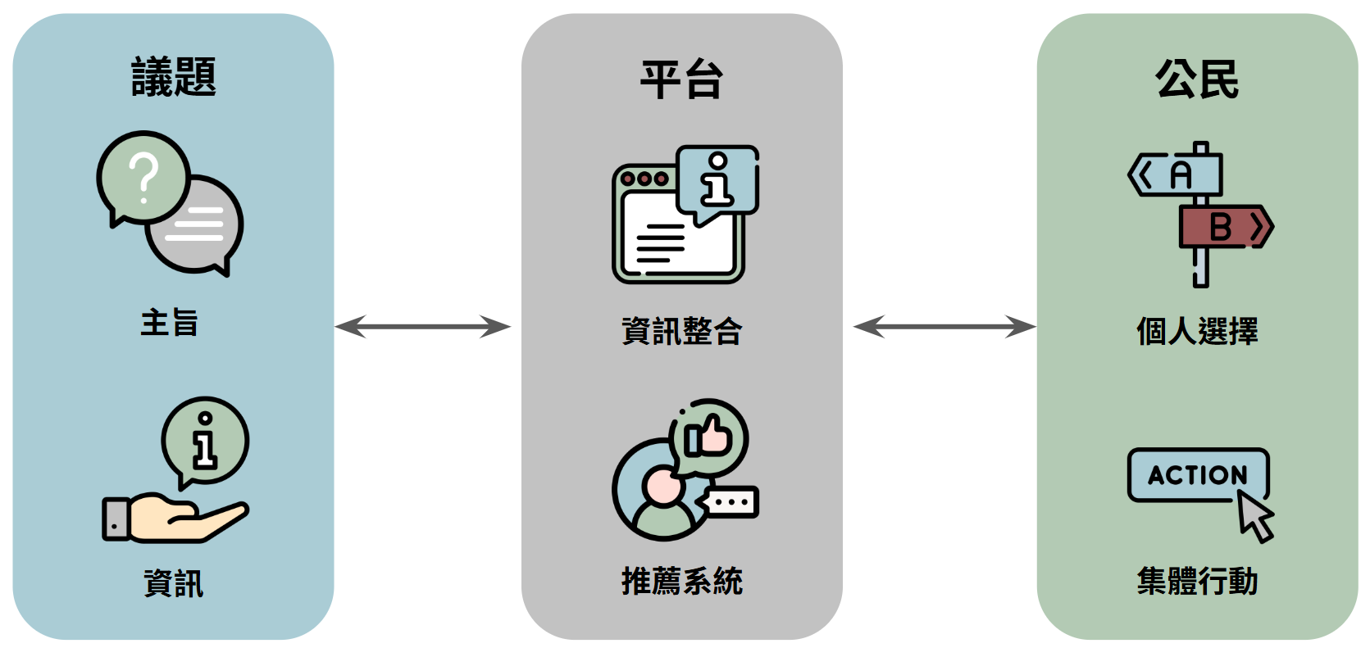
圖9.2 議題、平台與公民

2.1 議題與平台的關係
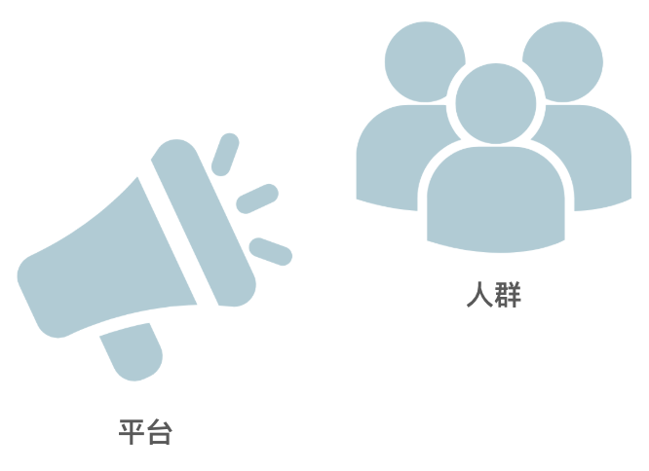
圖9.3 平台是議題的擴聲器
在當代社會中，一個問題（我們稱之為「議題」）能否引起大眾的關注和討論，不僅僅取決於問題本身的重要性，很大程度上還取決於它能否被足夠多的人知道。作為一種現代化的溝通媒介，平台能夠突破地理和時間的限制，讓議題以更高的效率被推廣出去。透過平台，一些原本可能只局限於特定地區或小眾圈子關心的問題，現在有機會讓更多、更遠的人知道。例如，環保議題可以透過 Facebook、IG 等社群媒體平台，迅速地讓大眾意識到全球暖化或塑膠污染的嚴重性，從而吸引更多人來關心並採取實際行動。
平台不僅僅是議題的「擴音器」，更是議題倡議者與廣大公民之間的重要「橋梁」。透過平台，議題的倡導方可以運用更具互動性和創意的方式來呈現內容，並直接與公民進行對話，了解他們的關注點與實際需求。例如，公益組織可以利用線上平台發起募款活動或倡議連署，並透過留言區、直播等功能，即時收集來自公民的回饋，從而形成更具溝通力的互動模式。

2.2 公民與平台的關係
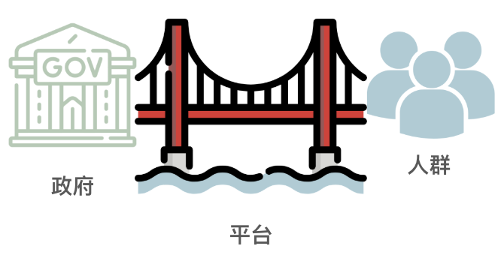
圖9.4 平台作為連接政府與人群的橋樑
在這個資訊爆炸的時代，平台已成為公民了解世界的重要工具。藉由瀏覽新聞網站、社交媒體或專題平台，公民能夠快速地掌握當前的熱門議題，並從中獲得多元的視角與分析。例如，一位關心社會平等的公民，可以透過專門討論性別議題的網站，了解最新的發展動態，同時參考專家和其他網友的評論，讓自己對這個問題的理解更加深入。
更重要的是，平台的「雙向互動」特性，讓公民不再只是被動地接收資訊，而是能夠成為積極參與討論、表達意見的行動者。透過按讚、分享、留言，甚至是參與線上投票，公民的聲音可以被議題的倡導方或政策的制定者所聽見。例如，在某些平台上，政府或非營利組織會設立專門的討論區或問卷調查，邀請公民對政策草案或公共服務進行評估，這也進一步提升了民主參與的品質與效率。
綜上所述，議題、平台與公民這三者之間，是互相影響、互相需要的共生關係。議題需要平台來擴大其影響力，平台依賴公民的參與來維持其活力，而公民則利用平台來獲取資訊並表達意見。三者共同構成了一個資訊能夠自由流通、意見能夠充分交流的網路生態系統。

3. 從議題的角度來看

3.1 主旨：為什麼要行動？
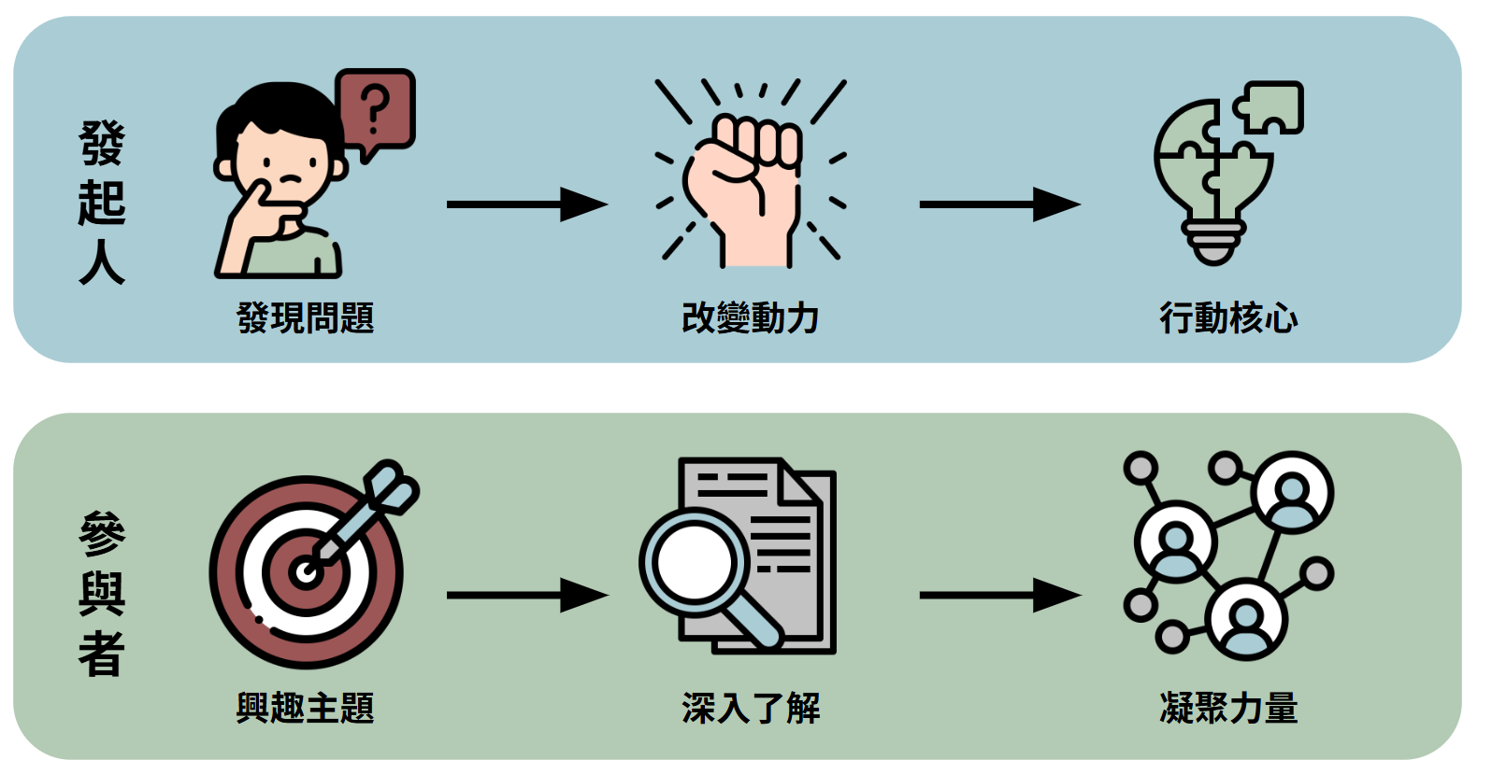
圖9.5 公民行動的「主旨」
對於公民行動的發起人而言，行動的起源，往往來自於一個「問題」的產生。這個問題的背後，通常是基於某種不安或不滿的負面情緒所觸發。問題的來源可能來自多個層面，例如環境的破壞（如工業廢水排放導致的生態失衡）、社會制度的缺陷（如存在性別歧視）、或是個人權益的受損（如房租不合理高漲影響居住權）等等。簡單來說，就是出現了一個極需被改善的狀況。
當問題的存在，對公民構成了威脅或潛在的危害時，公民便會意識到改變的必要性，這時候，想要改變的動力就會油然而生。大家會希望透過像是連署、募款、向政府請願、上街遊行、表達抗議，或是現在非常方便的線上行動等方式，向相關的單位或團體施加壓力，希望能藉此解決問題、改變現狀。
這個「需要被改善的問題」本身，就是公民行動的「主旨」。而發起人想要解決這個問題的決心，就是整個行動的「核心」。這份決心，不僅僅代表了發起人的責任感，也為整個行動，提供了精神上的支持和前進的方向。
而對於公民行動的參與者而言，大家通常不會對每一個議題都抱持同等的關心與投入。人們會傾向於選擇那些與自己生活經驗息息相關，或是自己本身就感興趣的主題。當大家在接觸一個新的議題時，往往是透過標題和主旨來快速地了解這到底是怎麼一回事。因此，一個能夠「快速吸引目光」、「題材新鮮有趣」、或是「讓人感同身受」的主旨，就顯得格外重要。
當一般民眾對某個議題產生了初步的興趣後，下一步通常就是想更深入地了解這個行動的背景故事和更多細節，包括為什麼會有這個行動、可以用什麼方式參與、目前行動進行到哪個階段了、以及可能會有哪些具體的成果等等。在了解了這些資訊之後，他們才能真正決定，自己是否要投入其中。
所以說，「主旨」不僅僅是一個行動的核心訴求，更是一面具有象徵意義的旗幟。它讓參與者清楚地知道，自己是為了什麼而努力。除此之外，主旨也扮演著凝聚力量的關鍵角色。行動的口號往往與主旨息息相關，具有傳播訊息、激勵士氣的作用。當參與者透過口號或共同的連結，與他人產生情感上的連結後，就會形成一種集體的身份認同，進而增強參與感與責任感，因此更能有效地凝聚起公民的意識。

3.2 資訊：行動需要哪些資訊？如何有效傳遞？
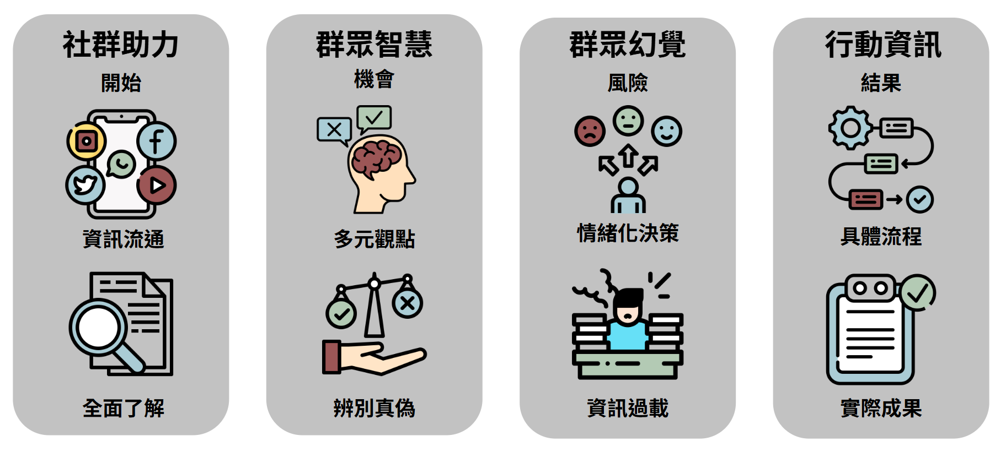
圖9.6 資訊的傳播
在社群媒體平台的協助下，資訊的傳播打破了地理和時間的限制，可以在網路上快速、即時地流通。這使得跨地區的合作更容易，甚至能促成全球性的公民行動。而透過圖片與影片的形式，公民能更深刻地感受到行動的氛圍與急迫性，吸引更多公民參與。
對於參與者來說，他們也可以透過平台，迅速查詢與議題相關的各類資訊，包括新聞報導、學術分析、專家觀點以及相關歷史資料。這些資訊幫助公眾更好地理解行動的背景、訴求和潛在影響，讓行動參與更加理性與高效。
而群眾智慧能夠加速資訊的分享與互動，促進參與者的理解與行動力。隨著社群媒體與 Web 2.0 的出現，除了資訊流通更加快速，也同時賦予了每位公民參與討論的權利與能力，使得群眾智慧成為現代公民行動的重要推動力。
不同背景、專業與經歷的公民能從各自的角度對議題進行分析與解讀，提供多元的觀點。例如，一場關於環境保護的行動中，科學家可以分享數據支持，藝術家可以用創意激發情感共鳴，而普通市民則能提供第一線的生活經驗。這樣的多元觀點能夠補充主流媒體或單一來源所缺乏的細節，提升議題的完整性與說服力。
利用不同背景的公民自身的專業知識，針對資訊進行核實與討論。例如，當有爭議性訊息出現時，法律專家、科學研究人員或其他專業人士的意見能快速糾正錯誤，防止假訊息的擴散。
不過，雖然群眾智慧有助於提升資訊的完整性和準確性，但我們也必須警惕可能出現的集體錯誤或非理性決策，當某些資訊或觀點受到過多關注時，可能會讓公民不加思考地跟隨主流觀點，忽略其他重要資訊或不同的聲音，導致發生群眾幻覺的效應。
此外，社群媒體的運作方式，往往容易讓「情緒化」的內容獲得更高的曝光度，特別是那些引發憤怒、恐懼或過度樂觀的內容，它們通常能迅速吸引眼球並激起強烈的情感共鳴。而被情緒驅動的人們，可能會傾向採取比較激烈或短視的行動，反而忽略了更長遠的策略或影響。例如，在一場抗議行動中，大家可能一時激憤，選擇發動一場大規模的示威遊行，卻忽略了後續推動政策改革或進行長期公民教育的重要性。因此，行動的發起人需要在「情緒動員」和「理性訴求」之間找到平衡點，提供事實和數據作為支撐，避免過度依賴情感操控。
社群媒體雖然讓公民可以接觸到大量且多元的資訊，但排山倒海而來的訊息，也容易讓人感到資訊過載、壓力沉重甚至混亂。面對這麼多的資訊，一般人可能很難快速分辨哪些是重要的、哪些是次要的，甚至分不清楚真假。例如，在討論氣候變遷的行動中，支持和反對某種政策的觀點可能同時大量出現，讓人不知該相信誰才好。當資訊量超出個人能負荷的程度時，有些人可能會選擇乾脆不看不理、退出行動，這就會影響到整個行動的參與度和持續性。
因此，行動的發起人或是社群平台，可以扮演一個重要的角色，就是協助「梳理和整合」資訊，將核心的訊息用更容易理解的方式呈現出來，例如製作成圖表、懶人包，或是條列出關鍵的問答。同時，建立專業的「事實查核」機制也很重要，可以有效減少假資訊的干擾。
在公民行動中，資訊的廣泛流通固然重要，但能真正激發公民參與的關鍵在於提供具體且有行動力的資訊，也就是行動資訊。要讓公民明確知道「能做什麼」與「如何行動」，這些資訊不僅要易於理解，還要能夠直接觸發行動的動機與信心。
所謂的行動資訊，應該要提供明確、可以實際操作的行動指引，而不是空泛的口號或呼籲。具體的步驟能降低參與的門檻，讓行動更容易被執行。而強調行動的時限，也能有效激發參與的動機。提供清楚的結果預期，讓參與者了解行動的潛在影響，包括短期成果（如獲得政策回應）和長期目標（如解決社會問題），像是可以提供可視化的結果，讓參與者了解自己的行動帶來的實際改變。除此之外資訊應該強調每位參與者的貢獻都至關重要，藉此鼓舞士氣。

4. 從公民的角度來看

4.1 個人選擇：為什麼我會想參加這個活動？
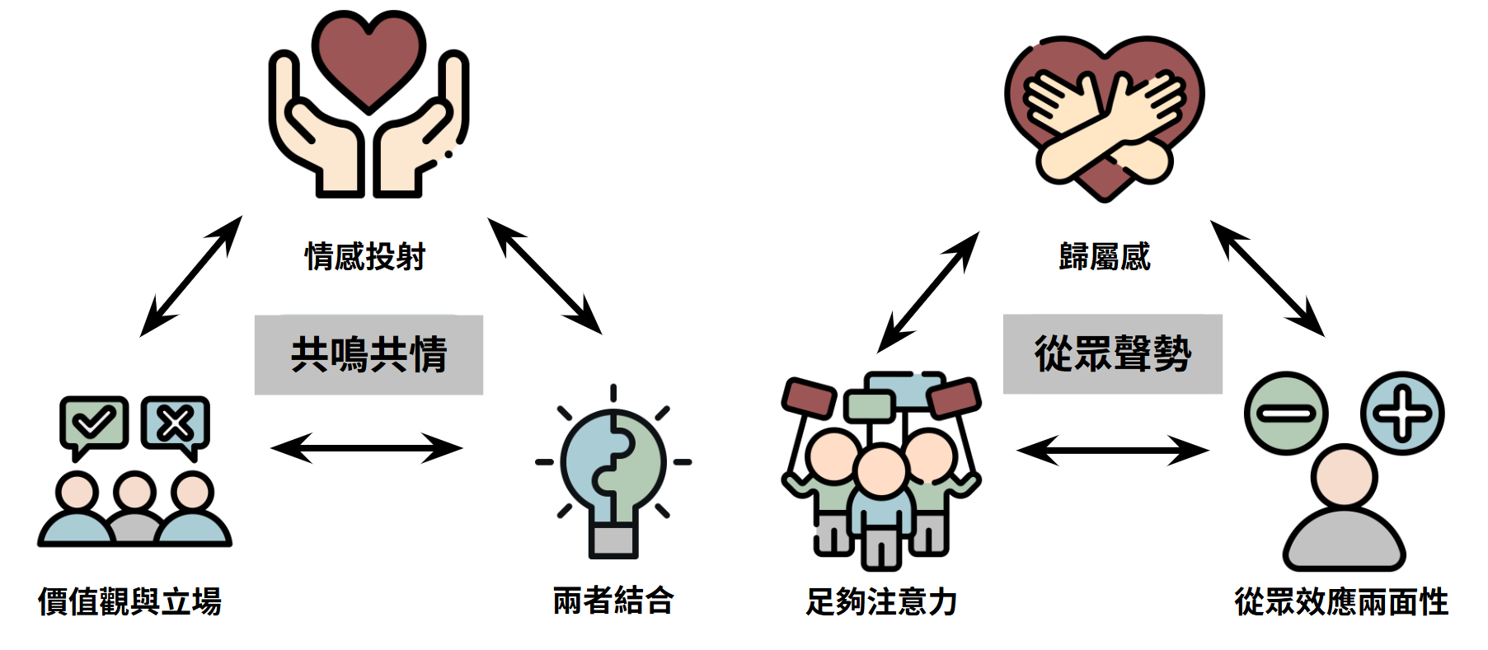
圖9.7 驅動公民參與的因素
公民行動是現代社會裡不可或缺的一種民主實踐方式，而一個人會不會參與某個公民行動，往往是基於個人的選擇和意願。大家通常不會每個行動都參加，而是會根據自己的價值觀、立場，以及情感上的連結，挑選特定的行動來支持或投入參與。這些個人的選擇，不僅影響了行動實際的參與人數，也對行動最終能否成功扮演了關鍵的角色。從心理學和社會學的角度來看，影響公民選擇參與行動的因素，主要可以歸納成兩大類：「共鳴與共情」以及「從眾與聲勢」。接下來我們來詳細看看這些因素是如何驅動公民參與的：
先談談「共鳴」。公民行動通常是圍繞著某些特定的社會議題展開的，而公民選擇參與的動機，往往來自於這些議題跟他們個人的價值觀或生活經驗產生了連結，也就是「有共鳴」。例如，一個深受環境污染影響的居民，可能更願意參加跟環保相關的抗議活動，因為這些問題直接影響到他的生活品質。同樣地，倡導性別平等的行動，可能更容易吸引關心這個議題的女性或性少數群體。價值觀不僅決定了公民會不會參與，也塑造了行動的形式和方向。這種基於價值觀的選擇，讓公民行動呈現出多樣化的面貌，也反映了社會中不同群體的需求和期望。
而「共情」則是驅動公民參與行動的另一個重要因素。當一個議題能夠觸動人們的情感，讓他們感受到其中的痛苦、不公平或不正義時，就能激發出公民的「共情心」，進而促使他們採取行動。例如，透過傳播受害者的真實故事，或是呈現問題的嚴重後果，行動的組織者能讓公民感受到問題的急迫性，從而願意投入參與。在這個過程中，「故事的力量」尤其重要，一個感人肺腑的故事，往往比冷冰冰的數據更能激發人們的共情。舉例來說，如果只是單純陳述難民的數字，可能很難引起大眾關注；但如果能分享一個難民家庭的艱困生活故事，就更容易讓人產生情感上的連結，進而願意伸出援手。
「共鳴」和「共情」的結合，是公民選擇參與行動的關鍵驅動力。當一個行動的訴求，既符合公民的價值觀，又能激起他們情感上的共鳴時，參與的意願就會大大提高。例如，針對氣候變遷的行動，不只可以強調它對地球未來的長遠影響（觸動價值觀），也可以用受災地區居民的故事作為切入點（激發共情），讓民眾深刻體會氣候變遷的急迫性，以及這是與全人類命運相關的議題。
在這個資訊爆炸的時代，為了達到從眾效應，吸引足夠的注意力是一個行動成功的基石。當某個議題成為社會焦點或形成強大的聲勢時，人們往往更有可能因為受到外界氛圍的感染而選擇參與，這種聲勢可能來自於媒體的廣泛報導、名人的支持，或是大規模的線上和線下活動。例如一場全球氣候罷工，透過社交媒體的病毒式傳播，能吸引數百萬人參與，形成龐大的群眾效應。吸引注意力的方式多種多樣，包括利用創意標語、視覺衝擊力強的圖片，以及大規模的街頭行動等。行動的聲勢一旦形成，就會進一步吸引更多人參與，形成一種自我增強的正向循環。
從眾心理是一種強大的社會影響力，能驅動人們參與公民行動。當人們看到身邊的朋友、家人或同事參與行動時，他們往往會受到影響選擇加入其中。這種從眾效應背後，包含著人類對於歸屬感的需求，也就是人們希望感受到自己是團體的一部分，與他人站在同一陣線，共同對抗問題。此外，參與行動的過程也能讓公民感受到集體行動的力量，並從中獲得滿足感。例如參加一場大規模的遊行活動，不僅讓個人感受到自己的聲音被放大，也能在行動中建立社會連結，進一步鞏固參與的動機。
不過，儘管從眾心理能有效促進公民行動的規模化，但也可能導致一些問題。例如有些人可能只是因為受到群體壓力，而非真正認同行動的核心價值，從而造成行動目標與參與者需求的不一致。因此，行動組織者在利用從眾效應時，應確保行動的核心訴求清晰，並與參與者的價值觀相符。
公民行動的參與最終是基於個人的自由選擇。這種選擇既受共鳴與共情驅動，也受到從眾與聲勢的影響。了解這些驅動因素，不僅有助於行動組織者設計更具吸引力的行動，也能幫助我們更深入地理解公民社會的多樣性與動態性。隨著社會議題的不斷演變，如何促進更多公民參與，將是推動社會進步的重要課題。

4.2 集體行動：人多力量大，但如何合作？
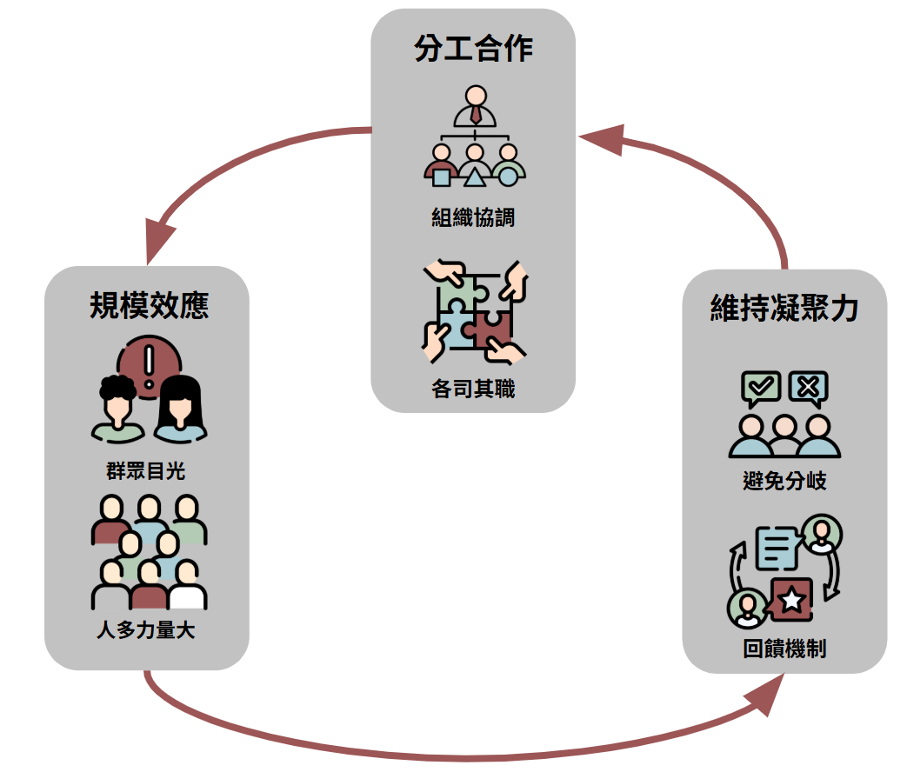
圖9.8 集體行動
在探討公民行動如何從個人選擇擴展為有效的集體行動時，我們可以發現，雖然個人選擇是行動的基礎，但只有當個人的力量轉化為集體的合力時，公民行動才能真正對社會產生深遠的影響力。集體行動能夠透過規模效應與合作，吸引更廣泛的關注，並實現更顯著的成果。以下從規模效應、分工合作和凝聚力維持三個方面，詳細分析如何促進集體行動的成功：
首先是「規模效應」，規模效應的第一層表現是行動的規模可以決定其吸引公眾目光的程度。一場人數眾多的街頭抗議往往更容易成為媒體的焦點，吸引大眾的注意。例如數萬人參與的遊行活動能讓問題進一步升溫，引發更多討論與參與；相反的，一場只有少數人參與的小型抗議，則可能因缺乏足夠的聲量而被忽略。媒體在這個過程中扮演了重要角色。行動的規模越大，媒體報導的可能性越高，從而進一步吸引更多人參與。例如透過社交媒體上的直播或群眾分享，行動的影響力能迅速擴散到更大的受眾群體。
正所謂人多力量大，一場規模龐大的行動不僅能給決策者帶來壓力，也能顯示參與者對議題的高度關切。例如在氣候變化議題上，全球氣候罷工吸引了數百萬人參與，這種龐大的聲勢讓決策者無法忽視。然而要實現規模效應，組織者需要有明確的策略，將個人的關注轉化為集體的參與。這包括利用強有力的行動號召、清晰的行動目標，以及便捷的參與方式。例如，提供線上註冊或參與工具，能夠降低參與門檻，讓更多人願意加入。
再來是「分工合作」，有效的集體行動需要有力的組織與協調。對於一場大規模行動來說，參與者數量越多，行動的複雜性就越高。組織者需要確保資源的分配合理，工作分工清晰，以及每個參與者都能找到自己在行動中的角色。例如在一場大型遊行中，組織者需要分配負責交通協調、物資分發、媒體聯繫以及安全保障的任務。透過明確的角色分配與資源共享，每個參與者都能專注於自己的任務，從而提高整體行動的效率。
分工合作的成功，依賴於參與者能否各司其職，完成分內的任務。例如在一場環保清潔行動中，有人負責撿拾垃圾，有人負責分類回收，也有人負責拍攝和記錄行動過程作為日後宣傳的素材。這樣的分工合作，不僅能讓行動更具效率，也能讓參與者感受到自己的努力對整體行動的重要性。此外，行動組織者應該提供適當的支持和指導，確保每個參與者在行動過程中都能得到所需的資源與幫助。例如設立一個聯絡中心或提供培訓，能有效提升行動的執行力。
最後是「維持凝聚力」，集體行動能否持續進行，取決於參與者之間的凝聚力是否足夠，內部分歧或意見不合，往往是集體行動失敗的主要原因之一。組織者需要透過強化共同的願景與目標來減少內部分歧。例如透過持續重申行動的核心價值，讓每個參與者都能意識到自己行動的重要性。此外，組織者應努力營造一種開放的對話氛圍，允許參與者表達不同的意見，同時透過協商達成共識。這樣的過程不僅能減少內部矛盾，也能增強行動的合法性和正當性。
其中回饋機制是維持參與者積極性的有效工具。例如透過定期更新行動的進展或展示行動取得的成果，可以增強參與者的成就感，並讓他們意識到自己的努力是有意義的。一個有效的回饋機制可能包括：向參與者分享行動取得的具體數據或故事（如成功影響政策或改善某個社區的生活環境）；公開感謝所有參與者的貢獻，並給予個人化的認可；設計參與者能看到自己成果的方式，例如在社交媒體上展示行動成果，並標註每位參與者的名字等。
個人選擇是公民行動的基礎，但真正的影響力來自於集體行動的規模效應與協作力量。透過吸引更多參與者、有效的分工合作，以及持續維持行動的凝聚力，公民行動能夠突破個人的限制，形成對社會的深遠影響。隨著社會議題的複雜化，如何整合多元的公民聲音並轉化為強大的行動力量，也將是每一個行動組織者需要面對的挑戰與機遇。

5. 從平台的角度來看

5.1 資訊流通與整合：平台如何讓資訊流通？
在現代這個資訊化的社會裡，「資訊的流通」是推動社會進步和解決各種問題的基礎。資訊流通得越自由、越活躍，就越能加強各方參與者對議題的理解，也提供一般公民更多機會去參與社會議題的討論和策略的制定。透過合理設計、有制度的平台，包括建立「資訊共享」的機制、提供「互動」的管道，以及確保「資訊透明化」，我們就能達到讓資訊快速流通、擴大社會參與的目標。
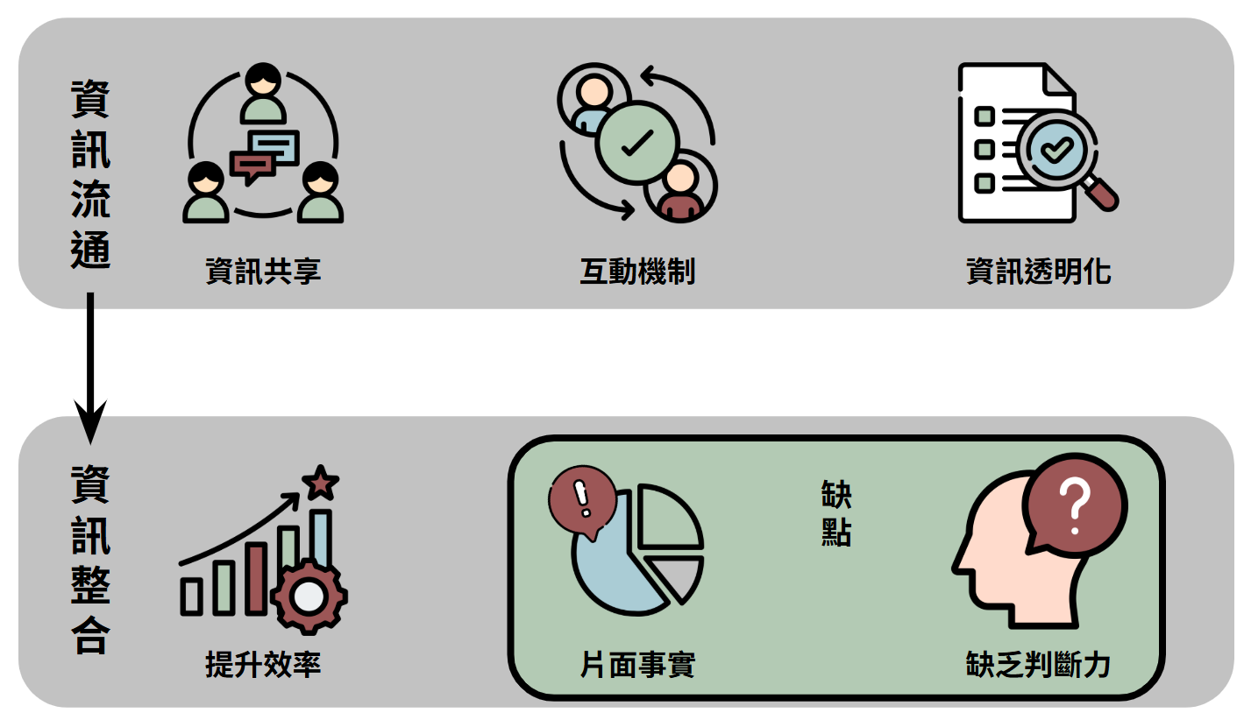
圖9.9 資訊的流通與整合
「資料共享」是平台完善資訊流通的重要一環。不同等級的資訊源，包括政府機構、非政府組織以及個人用戶，應該能夠在平台上自由地共享數據和內容。這樣可以建構一個多元的資訊環境，使社會參與者有更廣泛的觀點可以參考。例如在決策環境計劃時，政府可以提供相關標準和策略文件，非政府組織可以提供社會影響調查，個人可以贊助地方意見。而平台還需要擴大資訊的時效性，確保資訊時時更新，以為公民提供最新、最實用的訊息。
「互動機制」是資訊流通平台提升公民參與度與議題討論品質的核心要素。平台應提供多樣化的互動工具，如留言區、即時討論版、線上投票與問卷調查，讓公民能夠直接表達意見、回饋建議，並參與公共議題的討論。除此之外，平台還應整合智能分析功能，對討論內容進行分類與摘要，便於用戶快速了解多元觀點並參與高質量討論。平台還可設置議題專家問答機制，邀請專業人士提供建議，進一步提升討論的深度與實效性。透過這些互動設計，資訊不再僅僅是單向傳遞，而是形成良性的資訊流動與回饋迴圈，促使公民對議題形成共同理解，並集思廣益，推動社會問題的有效解決。
「資訊透明化」是增強公民信任與促進社會參與的關鍵。平台應提供公開透明的議題進展時間線，明確標示每個階段的目標、行動與成果，讓公民能夠隨時追蹤議題動向，理解現況及未來發展。資訊透明化還包括數據公開與可視化，利用圖表、報告等方式，使資訊內容更易理解且更具說服力。同時平台需確保資訊多語言支持，消除因語言或文化差異所造成的理解障礙，讓來自不同背景的參與者都能平等獲取資訊。平台也應建立公開回饋管道，確保政府、非政府組織與用戶的意見都能被及時回應，實現真正意義上的資訊透明與問責機制，從而建立起互信的公共對話環境。
一個優質的社會平台，應該具備促進資訊在不同群體之間自由流動的能力。這不僅是標記對社會議題的理解進步，更是提升公民互動與參與給意的關鍵。在平台上，不同社會背景、身份和群體的人們，能夠更輕鬆地接觸到互相衝突與深思的觀點。此外，資訊自由流動還能提升社會透明度，減少因為訊息落差所帶來的因常會議缺陷。
然而，當前的社會面臨著資訊爆炸的現象，大量的數據、背景資料、相關研究以及各方意見充斥在各種媒體和平台上，使得民眾在面對公共議題時，很容易感到資訊過載，無法快速掌握問題的核心。如何透過有效的「資訊整合」來簡化繁雜的數據、提煉出對決策有意義的核心內容，是促進公民參與和實踐民主的重要課題。平台可以利用技術手段，將大量複雜的資訊進行篩選、歸納和整合，把繁瑣的數據和背景資料轉化為簡單易懂的內容。這樣，公民就不需要花費大量時間去蒐集和分析資料，而是能快速掌握議題的脈絡和重點，進而做出更理性的判斷和選擇。例如，一些推動社會議題的倡議平台，會將相關的研究報告、專家觀點、新聞報導等資訊進行篩選，並歸納出幾個主要的行動方向，幫助公民迅速了解議題的重點並參與討論。
不過，目前大多數平台的資訊整合，主要是依賴人工智慧和演算法來進行篩選和分類，這在提高效率的同時，也可能帶來偏見。例如，某些議題的意見可能因為數量較少或不符合主流觀點，而被系統忽略，導致資訊的多樣性降低，甚至削弱了資訊的客觀性。平台設計者或營運者的立場，也可能在不知不覺中影響了資訊的選擇，使得某些事實被過度強調，而另一些聲音則被邊緣化。這種片面的資訊呈現，可能會誤導使用者的判斷，進而影響公民行動的公平性和包容性。
平台在提供整合資訊的同時，也可能使公民逐漸喪失主動蒐集與分析資訊的能力，形成「資訊依賴」的現象。當公民過於依賴平台提供的現成內容時，他們可能會缺乏批判性思維，無法獨立判斷資訊的真偽或完整性。此外，平台提供的資訊往往具有一定的範圍限制，而公民若習慣依賴單一平台，則容易忽略其他來源的多元觀點，進一步削弱其判斷力與自主性。

5.2 行動推薦與促成：平台如何幫你找到可以參與的事？
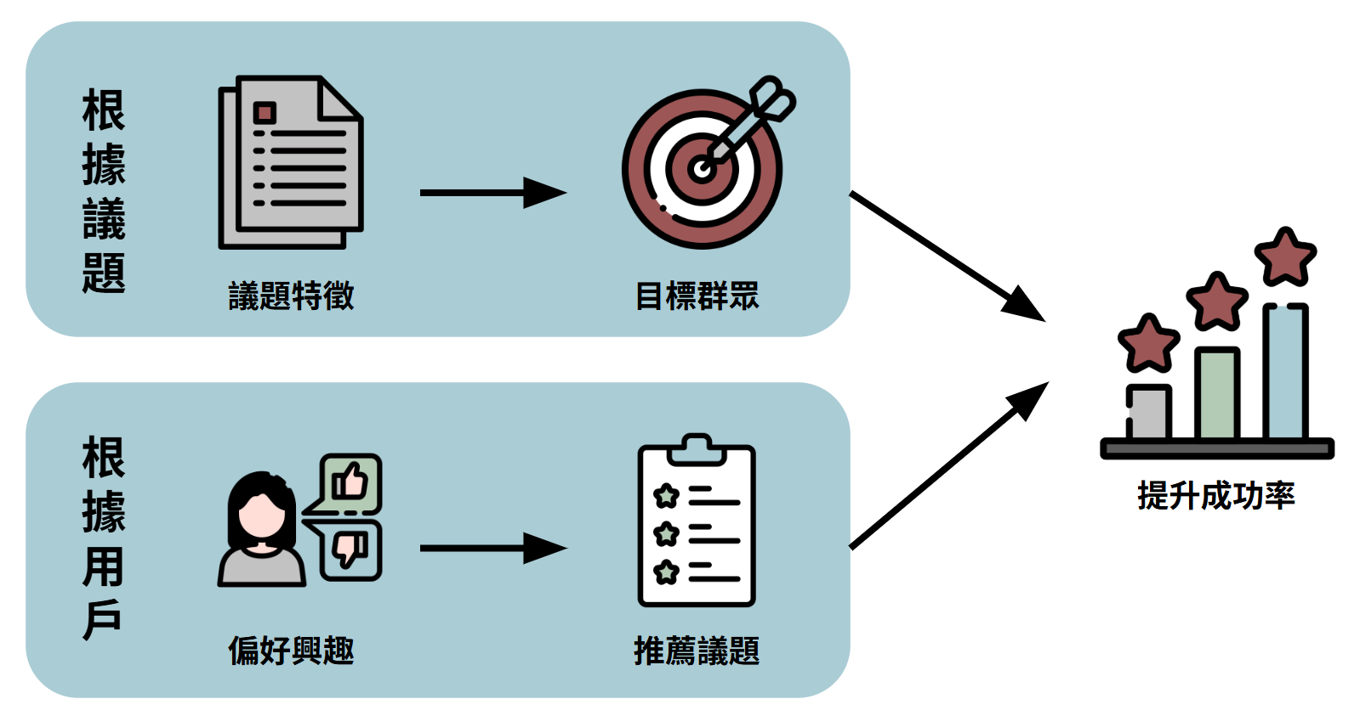
圖9.10 行動推薦與促成
平台可以透過對議題進行詳細的分類與標記，涵蓋多個層面，如議題類別（環境保護、法律援助、社會福利等）、目標受眾（學術專家、地方居民、公益團體等）、議題發生地點以及所需的專業需求（法律、醫學、工程背景等）。這樣的分類機制能夠幫助平台快速識別議題的主要特徵，並針對性地進行資訊傳遞與參與者匹配。
透過數據分析與使用者行為追蹤，平台能夠找到與議題特徵相關的目標群眾，例如某個議題發生於特定地區，平台可以優先將資訊推送給當地居民；若議題需要特定專業支援，平台可將其推薦給擁有相關背景的使用者。例如一項法律援助議題若推送給醫護人員，即使他們有參與意願，卻無法提供具體的專業協助，導致行動難以推進。但若平台能精確推薦給具法律專業背景的公民，便可有效提高議題的響應率與解決效率。透過這種精準匹配機制，平台也能讓不同群體各司其職，發揮其專長，形成更具協作性與針對性的公民行動。
平台能夠透過分析使用者的過往行為數據，如瀏覽紀錄、簽署紀錄、參與的議題類型、地點偏好及時間分佈，建立個人化的行為模型。這種分析機制能夠深入理解使用者的興趣偏好與價值觀，從而對每位使用者形成獨特的資訊推薦框架。例如一位經常關注環境保護議題的使用者，平台可根據他的行為模式向其推薦類似的環保議案，甚至進一步推薦與環保議題相關聯的政策提案或社會活動機會。
結合大數據與演算法，平台可以向使用者展示符合其興趣或價值觀的議題清單，實現資訊的個性化推薦。這樣的機制不僅能夠增加使用者對議題的參與意願，也能讓使用者接觸到過去可能忽略或未被發現的議題。例如一位對教育議題感興趣的使用者，除了被推薦與教育直接相關的政策提案外，還可能被引導關注教育平權、學童心理健康等衍生議題，進一步擴展其參與範圍與視角。此外，透過專屬的議案清單，平台能夠提高議題的曝光率，並有效促成更廣泛且有深度的社會參與。
透過議題特徵分類與個性化推薦機制的結合，平台能夠精準匹配目標群體並根據使用者興趣推薦相關議題，不僅提升資訊傳遞的針對性與效率，還能激發潛在參與者的行動意願，進而有效促成公民行動的成功率。同時這樣的整合機制也避免資源錯配，確保每位參與者的專業能力與興趣都能被充分發揮，推動議題解決的實質進展。

6. 實際案例：#MeToo運動
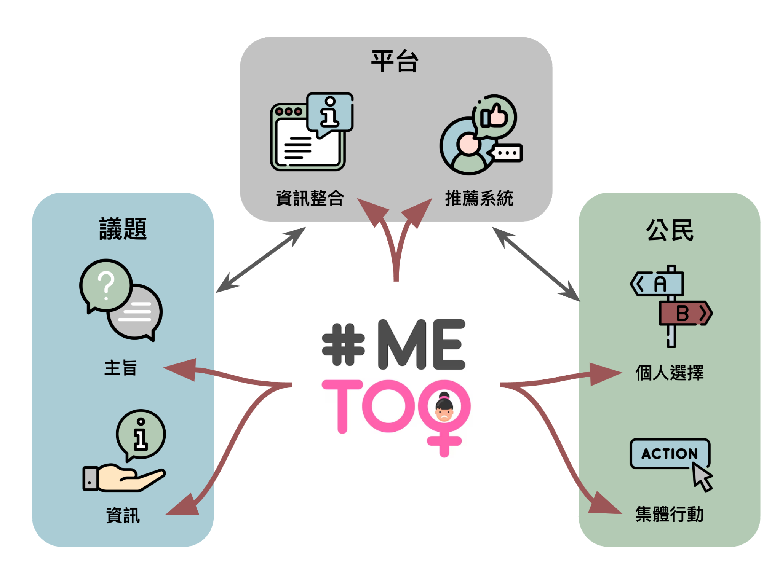
圖9.11 案例示意圖

6.1 主旨：#MeToo 在爭取什麼？
#MeToo 運動的起源，來自於社會上長期存在的性騷擾與性侵害問題。這些問題在過去，常常被隱藏在複雜的社會結構之下，例如職場上的權力不對等，或是法律對受害者的保護不足等等。特別是一些備受矚目的案例，例如好萊塢知名製片人哈維·韋恩斯坦（Harvey Weinstein）被揭露的性侵醜聞，成為了點燃這場全球性運動的導火線。這些長期存在的問題，讓許多受害者感受到極大的不安與不滿，進而希望能夠打破沉默，尋求根本的改變。
當問題浮上檯面後，許多受害者和支持者們意識到，性侵害和性騷擾並非單一、孤立的事件，而是廣泛存在於社會中的一種系統性問題。這場運動的發起人塔拉納·伯克（Tarana Burke）早在 2006 年，就提出了 #MeToo 這個口號，希望能夠透過受害者們集體的聲音，來喚起公眾對這個議題的重視。這份渴望改變的決心和強大的行動力，最終在2017年，藉由社群媒體無遠弗屆的擴散力，形成了一場全球性的運動。越來越多的人，透過連署、公開指控，或是參與遊行等方式，向掌握權力的機構和社會結構，施加了巨大的壓力。

6.2 資訊：#MeToo 的資訊如何傳播？
#MeToo 運動透過社群媒體平台（例如Twitter、Facebook、Instagram）迅速擴散，尤其是「#MeToo」標籤的使用，讓全球的性騷擾和性侵受害者得以跨越地理和文化的限制，分享自己的經歷。參與者可以透過這些社群平台，快速地獲得與 #MeToo 相關的深度資訊。例如，可以透過新聞報導了解運動的最新發展，或是閱讀專家的分析文章，學習有關性騷擾與權力結構的社會背景知識。平台上也有更具針對性的討論，例如如何在職場環境中保護自己，或是針對現有政策提出改革建議等等，這些討論都讓行動的背景和意義更容易被大眾所理解。
在 #MeToo 運動中，受害者和支持者們利用社群平台進行大量的討論，分享應對性騷擾的各種方式。例如，有人會提供尋求法律途徑的指引，有人會分享心理支援的資源，甚至有人會討論如何與雇主協商以改善工作環境。#MeToo 不僅僅是受害者發聲的管道，它還匯集了來自各方的支持觀點。例如，法律專家會分享如何利用法律工具來保護受害者，心理學家會探討性騷擾對心理健康的影響，藝術家則用創作來表達對受害者的支持，這些都引發了更多公眾的共鳴。這樣多元的貢獻，讓整個運動的論述更加完整，也更具有說服力。
雖然 #MeToo 運動揭露了大量的性騷擾案例，但也出現了一些情況，例如有些人可能只是因為一時的情緒激動而跟風，缺乏理性的思考，甚至在沒有充分證據的情況下就進行指控，這使得運動面臨一定的負面效應。有人可能會要求取消某些被指控者的社會地位或工作機會，卻沒有考慮到正當法律程序的必要性。為了避免這種情緒化的行動損害運動的公信力，運動的發起人和核心支持者們努力提倡提供冷靜、理性且有數據支持的訴求，例如要求企業建立更完善的性騷擾舉報機制，而不是僅僅進行情緒化的抗議。
隨著 #MeToo 運動的全球化，社群媒體上充斥著大量故事與觀點，可能讓參與者難以辨別哪些資訊最重要。例如一名參與者可能被大量的指控和討論淹沒，進而感到疲憊甚至退出參與。因此運動的支持者製作了懶人包或關鍵問答，將核心訴求和行動建議簡化，幫助更多人快速掌握資訊。

6.3 個人選擇：為什麼人們選擇加入 #MeToo
#MeToo 運動之所以能夠吸引大量的人參與，一個很重要的原因就是它與許多人的個人價值觀和生活經歷產生了深刻的「共鳴」。性騷擾和性侵害的問題，深深地影響著各行各業的女性和男性，尤其是那些曾經親身經歷過不公平待遇的人。例如，當好萊塢的知名女星們勇敢地分享她們的遭遇時，這不僅讓其他有類似經歷的受害者產生了強烈的認同感，也促使了那些支持性別平等的民眾加入討論和聲援的行列。這種價值觀上的契合，使得 #MeToo 運動能夠廣泛地吸引來自不同背景的公民參與。
#MeToo 的成功，很大程度上也依賴於「故事的力量」。當受害者們勇敢地公開自己的經歷時，這些真實而感人的故事，能夠讓旁觀者深刻感受到性別暴力的真實性和急迫性。透過社群媒體的傳播，這些故事不僅喚起了其他受害者的「共情」，也讓更多原本不了解情況的旁觀者意識到問題的嚴重性，進而轉變為運動的支持者。舉例來說，美國女演員艾莉莎·米蘭諾（Alyssa Milano）發出的 #MeToo 推文迅速引發了全球性的關注和響應，正是因為它簡單而直接地喚起了人們對於受害者經歷的情感連結。
而 #MeToo 運動能夠迅速地發展成為全球性的行動，也得益於社群媒體的大量報導以及「名人的積極參與」。當大量的名人（包括電影明星、音樂家、政治人物等）開始使用 #MeToo 標籤發聲時，這不僅為運動帶來了巨大的媒體曝光度，也吸引了許多普通公民的關注和參與。這種由名人帶動的「聲勢」，透過病毒式的傳播效果，讓更多人開始關注並響應這個關於性別暴力的議題。此外，「從眾心理」也扮演了重要的角色。許多人之所以選擇參與 #MeToo 運動，是因為他們看到周圍的朋友、家人、同事都在社群媒體上分享相關的故事，或是公開表達支持的立場。這種「看到大家都在做，所以我也跟著做」的心理，強化了集體行動的力量。例如，一個普通的社群媒體使用者，可能會因為看到好友們都在討論 #MeToo 而受到啟發，決定也分享自己的故事或表達支持。在這個過程中，參與者不僅感受到了歸屬感，也體驗到了集體行動所帶來的力量和滿足感。

6.4 集體行動：#MeToo如何從個人聲音變成集體力量？
#MeToo 運動最初是從個別受害者在社交媒體上分享個人經歷開始的，但隨著越來越多的人使用 #MeToo 這個標籤來分享自己的故事，逐漸匯集成了一股全球性的社會現象。數以百萬計的貼文，使得社會各界無法再忽視性騷擾和性侵害這個長期存在的問題，並將其推到了輿論的風口浪尖，慢慢形成了巨大的「規模效應」。例如，好萊塢名人如艾希莉·賈德（Ashley Judd）和艾莉莎·米蘭諾（Alyssa Milano）的參與，進一步帶動了媒體對此議題的廣泛報導，引發了從娛樂圈到政治界的深刻反思和改革浪潮。#MeToo 的規模效應也具體體現在法律和政策的改變上。例如，隨著越來越多的受害者勇敢發聲，許多企業和組織不得不採取行動，像是加強內部的反性騷擾政策、建立匿名的舉報機制，並重新檢視領導階層的行為紀錄。同時，一些國家和地區也開始推動相關立法，加強對性騷擾行為的懲治。例如，美國加州通過了更為嚴格的防止性騷擾法律。
#MeToo 的成功，也離不開參與者之間有效的「分工與協作」。運動中的領袖人物，如塔拉納·伯克（Tarana Burke），專注於為受害者提供支持和資源；而其他的組織者則負責推動社會對議題的關注和改革。例如，#TimesUp 運動就專注於提供法律援助，為性騷擾受害者爭取權益。此外，記者、律師和社會活動家們也在揭露真相、支持受害者和推動政策改革方面，發揮了各自的專業作用。在媒體報導方面，記者的角色至關重要。他們深入調查並曝光了一些備受矚目的案件，例如哈維·韋恩斯坦（Harvey Weinstein）的性侵醜聞，進一步擴大了運動的社會影響力。而廣大的參與者們，則透過分享個人經歷來喚起更多人的共鳴。這些不同角色的協同合作，讓運動的訴求更加具體化，也引發了更廣泛的社會行動。
#MeToo 運動面臨著來自不同文化、性別和經濟背景的多元聲音。為了避免內部分歧削弱運動的力量，運動的領袖們透過不斷強調共同的目標——「消除性騷擾與性侵文化」——來凝聚參與者的力量（維持「凝聚力」）。這樣的共同願景幫助運動克服了地域和背景的差異。運動能夠持續推進，也依賴於有效的「回饋機制」。例如，當某個行動取得成功（像是某項法律改革通過，或某個知名的加害者被追究責任）時，組織者會透過社交媒體向所有參與者展示成果，強調個人參與的重要性，這能進一步激勵更多人加入持續的行動。公開感謝和表彰參與者，也增強了整體的凝聚力。

6.5 資訊流通與整合：#MeToo 的資訊如何有效運用？
在 #MeToo 運動中，「資料共享」的多樣性是深入討論議題的重要支撐。資訊的來源非常廣泛，包括政府機構的報告、非政府組織（NGO）的調查、個人的經歷分享以及媒體的報導，這些都讓社會大眾能夠更全面地理解性騷擾和性侵害議題的嚴重性及其背後的結構性根源。例如，非政府組織可能會提供關於性騷擾與性別暴力的統計數據、加害者調查報告以及社會影響分析；媒體和記者則會揭露具體案件的細節，並進行深入的調查報導；而個人用戶在社交平台上的親身經歷分享，則提供了極具說服力的第一手資料。
#MeToo 運動充分利用了社交平台內建的各種「互動工具」（例如留言區、即時討論、標籤分享等），讓公民能夠自由地表達意見，並積極參與這個公共議題的討論。這使得資訊不再是單向的傳遞，而是形成了多向的交流。大家可以在網路上互動，例如在一個受害者分享故事後，專家可能會提供法律建議，而其他的參與者則表達支持和理解。這種良性的資訊交流迴圈，有助於大家共同探討解決方案，並推動實際的改變。
在 #MeToo 運動中，「資訊的整合與效率」也扮演了至關重要的角色。隨著性別暴力與性騷擾問題越來越受到關注，社交媒體和新聞報導中充斥著大量的相關事件、受害者經歷、專家觀點以及法律資訊。這種資訊的爆炸性增長，有時反而讓民眾在面對這個複雜議題時，感到難以快速抓住核心問題。因此，社交平台和相關網站的角色，就不僅僅是提供一個分享故事的空間，它們還需要扮演篩選和整理資訊的角色，挑選出那些最具影響力、最具有代表性的案例，以簡化議題的複雜度，讓更多公民能夠快速理解並支持運動的核心訴求。例如，Twitter、Facebook 和 Instagram 等平台，透過對熱門話題和標籤的演算法排序，以及媒體對特定事件的選擇性報導，都有助於提高公眾對 #MeToo 運動的理解和參與度，從而提升整體行動的效率。
不過，在 #MeToo 運動中，我們也需要注意到資訊過濾的問題。儘管大量的受害者分享了他們的故事，但由於社交媒體演算法的過濾機制，某些不符合主流觀點或未能迅速獲得足夠關注的聲音，可能會被忽略或邊緣化。例如，一些發生在特定群體或非熱點地區的小型事件或聲音，可能在大量的討論中被淹沒，反而使得主流的討論過於集中在某些特定的群體或事件上。這種過濾和選擇性的呈現，可能會導致資訊的偏頗，削弱了事件的全面性和多樣性，甚至可能影響到受害者在整個運動中的公平代表性。隨著越來越多的人參與 #MeToo 運動並分享他們的經歷，接收資訊的受眾可能不再主動去核實每一個事件的背景或真實性，而是傾向於依賴平台所呈現出來的整合資訊。這種對平台的依賴，可能會讓人們缺乏對資訊的批判性思考能力，無法獨立判斷事實的真偽。此外，由於社交平台上普遍存在「資訊繭房」的現象，受眾可能只接觸到與自己觀點相似的資訊，而忽略了其他多元的觀點或解釋，這會進一步削弱他們的判斷力以及對議題深度理解的能力。

6.6 行動推薦與促成：如何讓關心的人找到 #MeToo？
在 #MeToo 運動中，議題的特徵涉及性別平等、性騷擾、性暴力、女性權益保護等。平台可以根據這些特徵將議題進行詳細分類，如按類別劃分（性別平等、法律援助、心理健康等）、針對目標受眾（法律專業人士、心理學家、性別研究者、女性權益團體等），並標記議題發生地點（特定國家、城市或社區），以及涉及的專業需求（法律支援、心理諮詢、社會運動等）。這樣的平台分類機制能夠幫助 #MeToo 運動的參與者迅速識別最相關的議題，並進行有效的資訊傳遞與參與者匹配。根據 #MeToo 議題的特徵，平台可以透過數據分析與使用者行為追蹤，精確地將資訊推送給合適的目標群眾。例如若某些性騷擾案件發生在特定地區，平台可以優先將相關資訊推送給當地居民或受害者；若議題需要特定的法律支援，平台可以將其推薦給具有法律專業背景的用戶。這樣的精準匹配機制能確保 #MeToo 運動中的行動能夠得到真正的支持與解決，並使不同群體能根據專業能力貢獻力量，從而提高運動的效率和影響力。
平台可以通過分析使用者的過往行為數據（參與過的議題類型、關注的社會運動、活動紀錄等），建立個人化的興趣模型。例如，一個經常關注女性權益或性別平等議題的使用者，平台就可以根據這些數據，向她/他推薦更多與 #MeToo 相關的議題內容，甚至可能包括更多關於性別暴力防治的法律案例分析、政策改革的建議，或是相關的社會活動機會。這種「個性化推薦系統」有助於將 #MeToo 運動的參與者與最適合他們參與的社會行動連結起來，促進更有針對性的參與。透過結合大數據分析和演算法，平台可以主動向使用者推薦符合其價值觀或興趣的議題。例如，一位關注性別平等議題的使用者，除了會收到與 #MeToo 直接相關的案例和行動提案外，還可能被引導去關注像是性別暴力防治、女性職場平權等相關的衍生議題。這樣不僅擴展了參與者的議題關注範圍，也促進了對社會問題更深層次、多角度的參與。這種推薦機制能夠顯著提高 #MeToo 相關議題的曝光率，鼓勵參與者探索更多樣的參與方式，進一步提升議題的公共影響力。

6.7 成效：#MeToo 帶來了哪些改變？
#MeToo 運動的確讓整個社會對於性騷擾、性侵害等問題的重視程度，有了大幅度的提高。在過去，那些常常被忽視、被壓抑的受害者聲音，終於得以被大眾聽見。性別暴力，不再是一個大家避而不談的禁忌話題。許多企業、學校以及政府機構，都開始舉辦相關的教育培訓，提高了人們對於性別議題的敏感度，也促進了更為廣泛的公共討論。
同時，#MeToo 也促使了許多公司和組織，重新審視並改革其內部的性騷擾防治政策。例如，許多大型企業在運動後，引入了更為嚴格的性騷擾舉報流程，並且加強了對員工關於性別平等的教育訓練。這些實際的改變和成果，讓參與運動的人們看到，自己的努力是有意義、有價值的，這也進一步激勵他們繼續參與，推動持續的改革行動。
除了上述的文化與制度層面的成果之外，世界各國也積極地進行了相關的法律改革。例如：美國加州在 2019 年通過了《性犯罪受害者法案》，將部分性犯罪案件的法律追訴期延長至 10 年，讓受害者有更多時間尋求法律途徑。美國聯邦在 2022 年通過了《終止強制仲裁性騷擾法案》，禁止雇主強制要求性騷擾或性侵受害者進行私下仲裁，保障了受害者公開提起訴訟的權利。法國在 2018 年通過了《反性別暴力法》，主要內容包括：延長性侵未成年人的追訴期限、提高對公共場所性別暴力的懲處力度，並確立未滿 15 歲的性行為視為非自願。瑞典則在 2018 年通過了新的「同意法案」，將「明確同意」列為性行為合法的基礎，任何缺乏明確同意的性行為都將被視為性侵，即使沒有明顯的暴力或威脅。
在亞洲地區，韓國修訂了《性暴力犯罪處罰法》，加強對性犯罪的處罰，並推行《職場性騷擾防治法》，強制要求雇主處理職場性騷擾投訴，若未履行責任將會受罰。日本在 2019 年修訂了《男女僱用機會均等法》，首次規定雇主有義務對性騷擾行為進行預防和處置，並要求設立內部的投訴管道；同時也修訂了《刑法》，降低了性侵害案件中對「被害者反抗證明」的要求，旨在更好地保護受害者。中國在 2020 年通過的《民法典》中，首次將「性騷擾」明確納入法律框架，要求學校、企業等機構採取合理的措施來防止性騷擾。各地區也陸續推出了性騷擾舉報熱線和處理機制，例如北京就發布了反性騷擾的指導意見。
在台灣，同樣也有參與相關的法律改革。在 2023 年修訂了《性騷擾防治法》，內容包含提高罰則、延長申訴時效以及擴大適用範圍等。同時也修訂了刑法的相關條文，例如對於「脅迫」的認定標準更加靈活，降低了受害者需要提供明確反抗證明的門檻。此外，也推行了《工作場所性騷擾防治措施申訴及懲戒辦法》，要求公司必須制定性騷擾防治政策，並提供內部的申訴管道；強制公司定期舉辦性騷擾防治講座等等。針對利用網路散播私密照片或影片的行為，台灣也已經制定了更嚴格的處罰條例，例如 2022 年通過的《兒童及少年性剝削防制條例》就新增了針對網路性犯罪的規範。

7. 公民行動的隱患
社群平台無疑已成為當代公民行動的核心基礎設施，它加速了議題的擴散並降低了動員的門檻。然而，這種高度依賴數位工具的動員模式並非完美無缺，其運作方式反而可能帶來削弱行動本身力量、甚至扭曲其初衷的隱憂。
首先，淺層參與的幻覺，或稱「懶人行動主義」（Slacktivism） 是一大挑戰。 社群平台將公民參與簡化為點擊滑鼠的行動，如按讚、分享貼文或加入線上連署。這些低門檻的行動能迅速累積驚人的數據，營造出議題獲得廣泛支持的「群眾幻覺」。然而，這種淺層參與往往缺乏真實的承諾與行動意願。其隱患在於，它可能取代了更具挑戰性但更為關鍵的線下組織、實地參與和長期投入，使行動的能量在虛擬空間中被過早消耗。看似龐大的線上聲量，最終可能無法轉化為推動體制變革的實際壓力。
其次，情緒動員的極化風險。 在資訊過載的社群環境中，公民行動的訴求為了爭取眼球，往往趨向於簡化、口號化與情緒化。雖然強烈的情感共鳴（如憤怒、悲傷）是快速動員的催化劑，但過度依賴情緒動員會帶來兩大風險：一是議題的複雜性與結構性根源被忽略，使得討論流於表面，無法形成深刻的政策辯論；二是容易激化「我們 vs. 他們」的對立思維，加劇社會分裂。當行動被單一情緒驅動，理性對話的空間會受到擠壓，反而不利於爭取中間立場者的支持，從而限制了行動的長遠影響力。
第三，平台依賴性與議程的隱性操控。 當公民行動完全依賴特定社群平台進行組織與宣傳時，其命脈便掌握在科技公司手中。平台的演算法機制決定了哪些內容能被看見，其內容審核政策則定義了言論的邊界。這意味著平台的商業利益與價值判斷，可能會在無形中影響甚至操控公民行動的議程。例如，某些被演算法判定為「爭議性」的內容可能會被降級，而符合主流價值或商業利益的議題則獲得更多曝光。這種權力不對等使得公民行動的自主性面臨潛在威脅，所謂的「數位公共廣場」實際上是受私人企業規則制約的場域。
第四，數位監控與行動者的安全風險。 公民行動在社群平台上的所有活動——從組織討論到成員互動——都會留下數位足跡。這些數據不僅可能被平台用於商業分析，也可能成為政府或反對勢力進行監控、識別與打壓的工具。在部分政治環境不穩定的地區，參與線上抗議或發表異議言論，可能導致行動者在現實世界中面臨被騷擾、逮捕甚至更嚴重的後果。這種數位監控的風險，為公民參與附加了新的安全成本，可能抑制人們參與公共事務的意願。
社群平台雖是公民行動的強大賦能者，但也同時是潛在的制約者。其隱患體現在：將深刻的公民參與簡化為表面的數位展演、以情緒化動員取代理性思辨、將行動自主性置於平台的隱性控制之下，並使行動者暴露於數位監控的風險中。因此，未來的公民行動不僅需要思考如何善用數位工具，更需要警惕其內在的結構性缺陷，並探索線上與線下相結合、更具韌性與安全性的組織策略。

十、社群與資訊安全

1. 什麼是社群與資訊安全？
在一個與世隔絕的純樸小村莊裡，世代的村民都以一條蜿蜒的河流為生，每日靠著捕魚過著恬淡自足的生活。某個平凡的午後，一位漁夫如常在河邊撒網，不經意間，他瞥見對岸出現了一位氣質不凡的老者，身旁伴著一隻姿態優雅的黃鶴。那黃鶴羽翼一展，流光溢彩，宛若神話中的仙禽，使得老者渾身散發著一股神秘而安詳的氣息。漁夫心生嚮往，立刻划著他的小船，希望能與這位智者交談。
當漁夫恭敬地來到老者面前，老者帶著溫和的微笑開口了：「你的船如此輕巧，既能承載你的身軀，也能滿載而歸。但你是否曾想過，若有人在你看不見的角落，悄悄地向船裡扔石頭，它是否總有一天會因無法承受之重而沉沒呢？」漁夫聽得一頭霧水，困惑地回答：「石頭？我只擔心魚會被偷走，從沒想過會有人對我丟石頭。」
老者笑了笑，繼續指點迷津：「這世間有各式各樣的石頭，它們起初看來毫不起眼，但當你疏於防備時，它們便會一顆接一顆地填滿你的船。這些石頭，有些是你無意中撿拾的，有些則是他人刻意丟進來的。若你不養成時常清理的習慣，你的船終將失去浮力，沉入冰冷的河水中。」見漁夫仍是一知半解，老者進一步解釋：「道家思想所提倡的『無為而治』，並非指無所作為，而是強調在人與人之間，應當形成一種內在的、自發的約束力量。」
這番話如醍醐灌頂，漁夫豁然開朗。他聯想到，村莊裡時不時發生的竊盜事件，不僅提升了大家物質上的防備心，更嚴重的是，它腐蝕了村民之間最寶貴的信任。那些平日裡流傳的閒言碎語、無從考證的故事，就像那些無害的石頭，雖然看似無傷大雅，卻隨著時間的累積，慢慢瓦解了社群的互信基礎，使得猜忌與懷疑在人們心中生根發芽。
在這個寓言中，「石頭」完美地比喻了數位社群中那些看似微不足道的假身份與假訊息。「魚貨被偷」則象徵著個人資訊與數位資產的失竊。兩者都會逐步侵蝕社群的信任根基，最終導致整個社群生態的崩潰。老者最後提到的道家『無為而治』，恰好點出了區塊鏈技術的核心精神——透過技術建立一種去中心化的自我約束機制。同時，這也提醒我們，一個健康的社群需要建立有效的防衛機制，並且需要每一位成員共同努力，才能真正守護社群的資訊安全。

2. 社群經濟與資訊安全的關係

圖10.1 資訊安全是社群經濟的核心
在當代社群經濟的浪潮中，資訊安全扮演的角色遠不止於技術層面的防護。它實質上是社群信任的基石，是促進成員積極參與的催化劑，更是保護社群核心價值的屏障，最終成為推動社群經濟得以永續發展的關鍵命脈。
社群經濟的核心，在於透過網路連結無數個體，進而形成一個協作與共享的生態系統。然而，這個連結的根本，完全建立在個人資料、交易紀錄與溝通訊息的絕對安全之上。一旦發生資料外洩或身份被冒用的資安事件，社群成員對平台的信任將瞬間崩塌，其衝擊甚至可能導致整個社群生態的瓦解。
其次，一個安全的資訊環境能有效地激勵社群參與。當用戶深切感受到自己的數位足跡受到嚴密保護時，他們自然更樂於投身社群活動，無論是分享個人見解還是進行商業交易。這一點，在共享經濟平台或內容創作社群中表現得尤為明顯，因為用戶的參與程度直接決定了平台的活躍度與商業價值。反之，任何資安漏洞都可能成為抑制用戶參與的致命傷，從而阻礙社群的健康發展。
再者，資訊安全是捍衛社群價值的關鍵手段。不論是內容創作者社群所產出的知識產權，還是共享平台上用戶累積的評價與信譽，這些無形資產都是社群經濟運作的核心。然而，這些價值極易受到網路攻擊、資料篡改或虛假訊息散播的侵害。因此，唯有透過實施嚴謹的存取控制與持續的監控措施，才能確保社群價值的完整性與可信度。
總而言之，資訊安全是驅動社群經濟永續發展的核心動力。隨著社群經濟的規模化與全球化，其面臨的威脅也變得日益多樣與複雜。從保護用戶的個人隱私，到遵循嚴格的跨國法律規範，資訊安全的策略必須與時俱進，靈活地面對層出不窮的新挑戰。只有透過不斷提升資訊安全的能力，社群經濟才能在瞬息萬變的數位環境中穩健前行，實現長期的繁榮。

3.什麼是資訊安全？
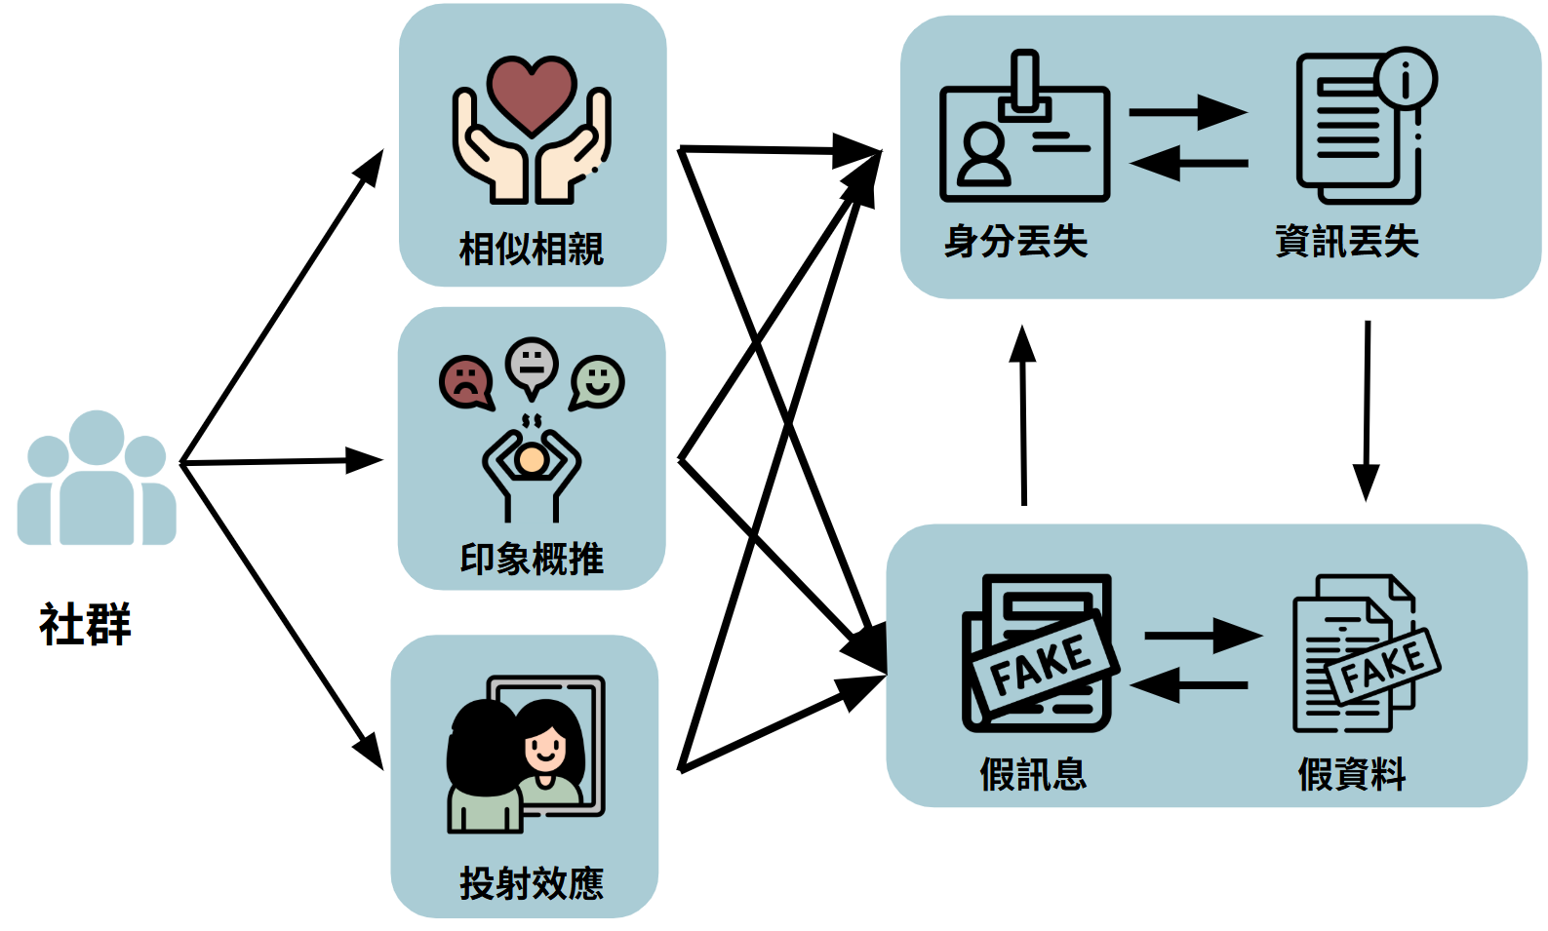
圖10.2 社群資訊安全
在社群環境中，資訊安全面臨的威脅主要可歸納為三大類：第一是資訊流失，第二是假資訊滲透，而區塊鏈技術恰好為應對這些問題提供了有效的解決方案。
資訊的流失，其根源往往來自於人性的「相似相親」偏誤，具體表現為「身份丢失」和「資訊丢失」兩大面向。事實上，這兩者是相互關聯、惡性循環的。想像一個原本健康的社群，一旦有心人士利用社交工程或釣魚攻擊等手段滲透進來，盜取了某位成員的身份，這個被攻破的「單點」就可能成為汙染擴散的起點。攻擊者可以利用這個被盜的身份，去欺騙其他成員，竊取他們的資訊；再利用新竊取的資訊，去盜用更多人的身份。這個過程不斷擴散，最終將嚴重危害整個社群生態的健康循環。
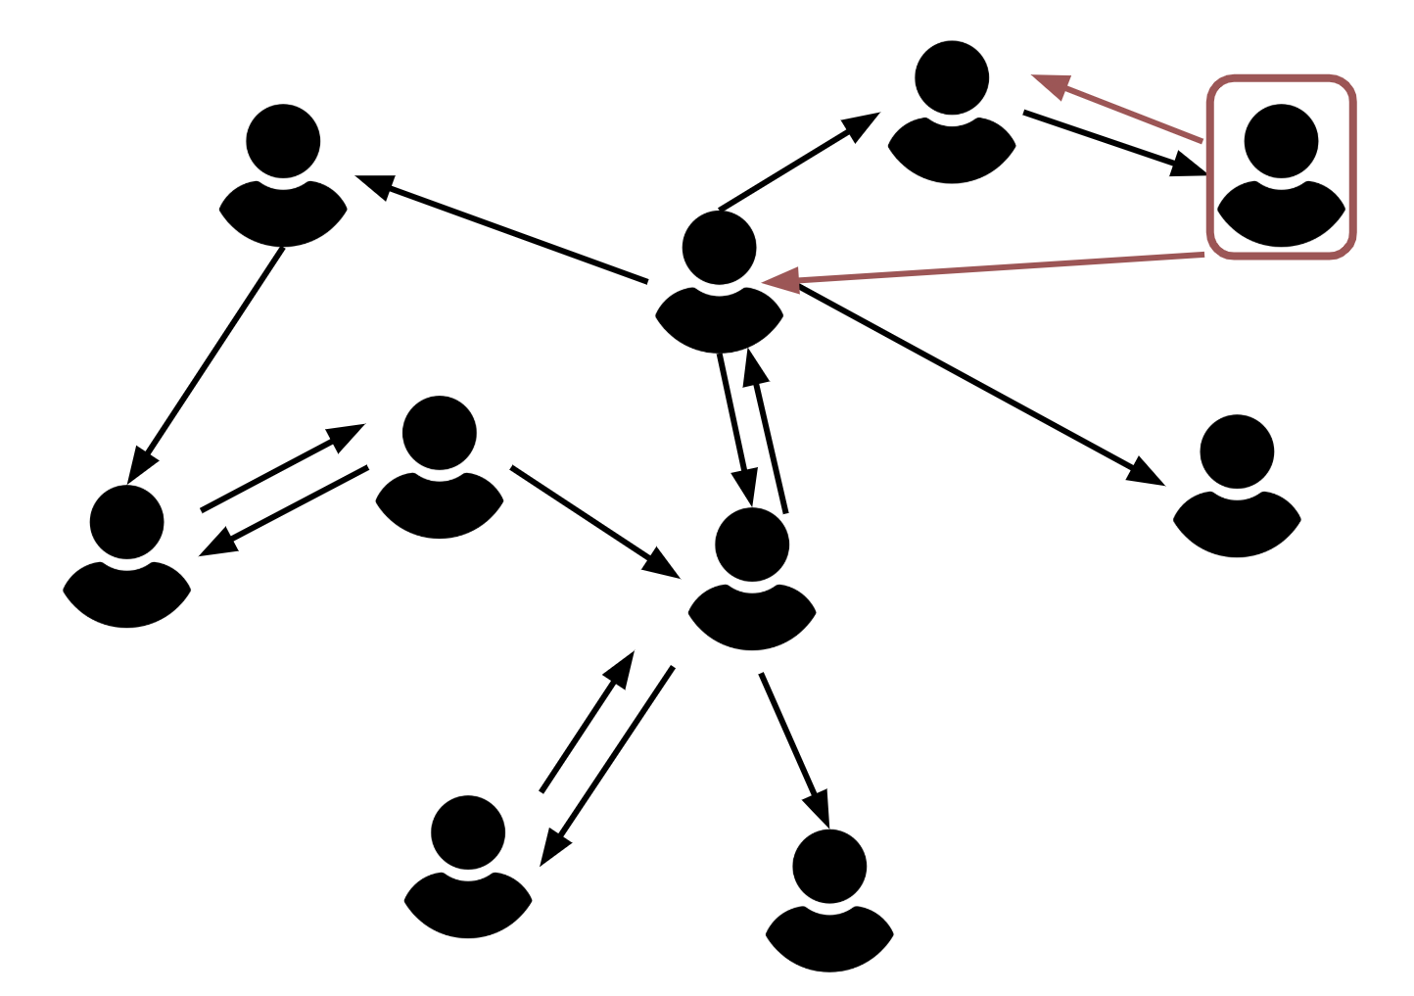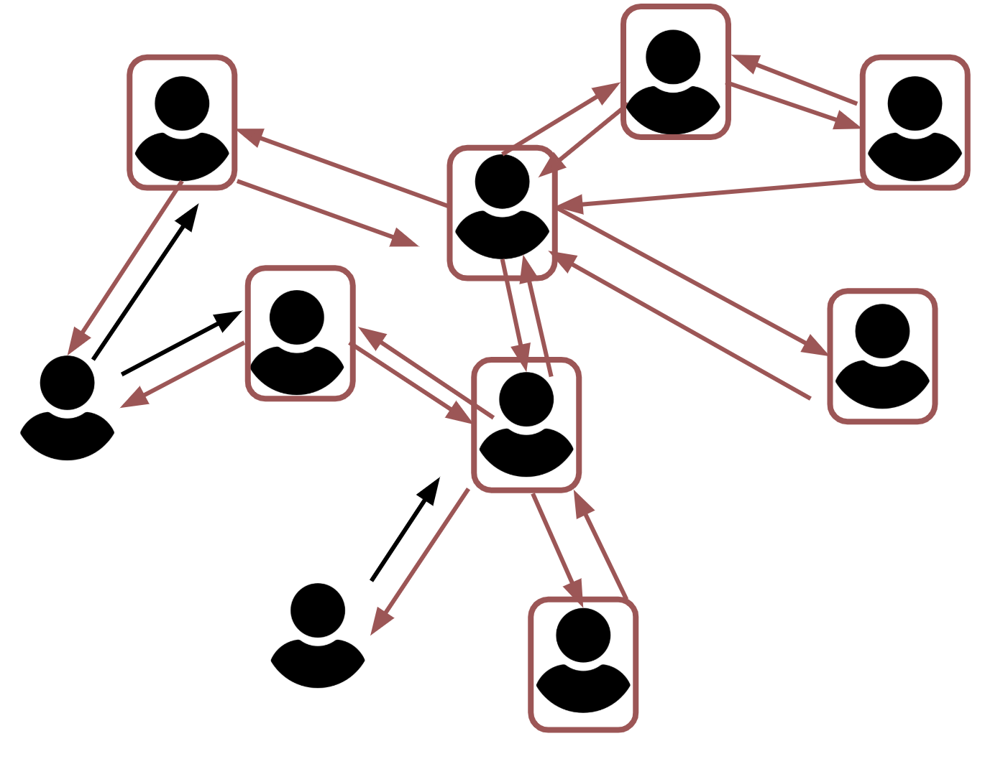
圖10.3 單節點身分盜用 圖10.4 盜用節點不斷擴散

3.1 身分丟失 - 攻擊手法與如何防範

圖10.5 偽裝者竊取資訊
在社群這個數位世界裡，我們每個人都擁有一張無形的臉——那就是我們的「數位身份」。這個身份，有時像你最熟悉的朋友，有時像值得信賴的官方機構，總是帶著我們習慣的語氣和標誌出現。然而，正是這份我們習以為常的「熟悉感」，時常讓我們在不經意間，輕易地相信了偽裝者。
不久前，我的一位朋友就親身經歷了一場典型的「釣魚攻擊」。他收到一封無論在語氣、格式上都極度逼真的銀行通知郵件，信中附帶一個連結，聲稱他的帳戶出現異常。他沒有多想，點擊連結後，按要求輸入了帳號和密碼。短短幾小時後，他的帳號便被盜用，駭客甚至冒用他的名義，在我們共同的群組裡向朋友借錢。這類攻擊，正是攻擊者利用人們對政府、朋友或知名品牌的信任，設計出幾可亂真的情境，誘騙你交出個資、密碼，甚至是手機驗證碼，最終奪走你整個帳戶的控制權。
還有一種更為隱蔽、更令人防不勝防的攻擊手法，稱為「社交工程」。這種攻擊不依賴高深技術，而是直擊「人性」的弱點。攻擊者會偽裝成你曾經聊過幾句的陌生人、一位看似無害的新同事，或是在網路上有過幾次互動的朋友。他們會非常有耐心地與你建立信任，或許是聊起你追蹤的某位創作者，或是探討你最近發表的議題，讓你產生「我們是同路人」的親切感。這種感覺，在心理學上被稱為「相親效應」——我們天生就更容易相信那些與我們相似、有共同點的人。一旦你對他敞開心扉，他便會順勢探詢你的私密資訊，甚至最終取得你帳號的控制權。
然而，面對這些威脅，我們並非束手無策。事實上，社群本身就是一道最強大的防線。試想，如果社群中的每一個人都能多一份警覺，就像古代村莊裡的守望相告，一旦有任何風吹草動，大家便能互相提醒，就能有效地阻擋不法之徒的入侵。
舉例來說，推行「雙重身份驗證（2FA）」就是一個既簡單又高效的防禦措施。這意味著登入時，除了輸入密碼，你還需要提供第二層驗證（例如手機簡訊或 APP 產生的一次性驗證碼）。這就像回家開門，不僅需要鑰匙，還要知道門後的通關密語，這無疑大大增加了攻擊者的入侵難度。
此外，社群內部可以建立「舉報機制」，讓所有成員在發現可疑帳號或訊息時，能夠第一時間舉報，形成集體監控的防護網。社群裡的資深成員也可以時常分享他們親身經歷過的詐騙手法，例如「不要點擊不明連結」、「絕對不要透露驗證碼」等，這些看似老生常談卻極易被忽略的提醒，能有效地幫助新成員建立起基本的安全意識。
談到此，不能不提一個經典案例 —— 2020 年 Twitter 的重大駭客事件。當時，許多用戶驚訝地發現，包括馬斯克、比爾·蓋茲在內的眾多名人帳號，竟同步發布了一則內容完全相同的推文：「只要你轉帳比特幣給我，我就加倍奉還。」無數人信以為真，畢竟誰會去質疑這些如雷貫耳的名字呢？結果，這些帳號早已被駭客控制，幕後攻擊者透過向 Twitter 員工發送釣魚郵件，騙取了內部系統的登入憑證，進而策劃了這場大規模的詐騙。整起事件讓攻擊者在極短時間內，詐騙了超過12萬美元。
為何這麼多人會輕易上當？這正是心理學上的「印象概推」效應在作祟。我們傾向於無條件相信那些「看起來可信」的人事物，特別是當對方是名人或官方機構時。這並非我們的錯，而是深植於人性的思維慣性。但只要我們能多一層思考、多一分警覺，再結合整個社群的互助力量，這樣的風險就能被顯著降低。
相信多數人都有過求職的經驗，常常在 LinkedIn 上期盼著下一個訊息就是理想職位的橄欖枝。有些訊息確實極具誘惑力，例如來自知名企業的招聘經理，語氣親切，甚至表示「我注意到你的背景和我們某位同事非常相似，想特別為你推薦一個職位」。面對這樣的訊息，很難不心動，因為這觸動了我們內心深處的渴望。
正是這份期待，讓許多求職者掉入了精心設計的陷-局。一位名叫 Emma 的求職者，收到了一則自稱是「公司高管」的私訊。對方不僅言談專業，還提及自己曾與Emma 就讀同一所學校，有著相似的工作經歷。Emma 立刻感到親切，並對這次機會充滿感激。因此，當對方提出「為了幫你進行內部推薦，我需要你的身份證明和銀行帳戶資料來做背景查核」時，Emma 毫不猶豫地就提供了。她沒有意識到，這並非一個工作機會，而是一場精密策劃的「社交工程」攻擊。她的個人資料很快就被販賣到非法市場，甚至有人用她的身份開設了銀行帳戶並申請貸款。
這類詐騙不僅利用了人們對工作機會的渴望，更利用了人們對「高權威角色」的天然信任感。我們總認為來自企業高層的訊息就是可信的，卻沒發現，當我們心中那把防備的鎖被美好的期待打開時，傷害已悄然降臨。
但請記住，事情並非無法防範。相反地，「社群本身」就是一股最強大的力量，能幫助我們將這扇安全之門鎖得更緊、更牢固。Twitter 在這次事件後，也利用社群的力量建立了一套更有效的信任機制，這是一個非常值得借鑒的案例。
你或許還對那場「假冒 Elon Musk 送比特幣」的詐騙事件記憶猶新。一個偽造得足以亂真的帳號，發布推文宣稱：「為了回饋社群，只要轉帳比特幣給我，就能獲得雙倍回饋！」結果，數百人上當，攻擊者一夜之間獲利數十萬美元。
但幸運的是，災情並未無限擴大，因為 Twitter 內部有一套行之有年的「群體舉報機制」。當大量用戶在第一時間察覺到這則推文的異常並紛紛舉報時，Twitter 的系統迅速啟動審查程序，立刻封鎖了該帳號並刪除了虛假訊息。此後，為了讓真假帳號更容易辨識，Twitter 進一步強化了「藍勾勾認證」機制，確保真正的名人或高風險用戶在經過嚴格驗證後能獲得特殊標記，使其不再那麼容易被仿冒。
這一系列行動的背後，體現的是整個社群的共識與合作精神：你看到不對勁的事情，我幫你舉報，平台負責清理。只有在這樣的良性生態下，社群才能免於被惡意行為所破壞。
因此，數位世界裡的信任，從來都不是靠單打獨鬥建立起來的。它需要我們每一個人，都願意多留一份心、願意回報他人的善意、願意不斷學習。正是因為有這些真實的案例，我們才深刻體會到：即便人性有其脆弱之處，社群的力量卻可以強大到讓攻擊者無所遁形。只要你我願意攜手守護，這個網路世界，就能比現在更加安全、更有溫度。

3.2 資訊丟失 - 攻擊與預防機制
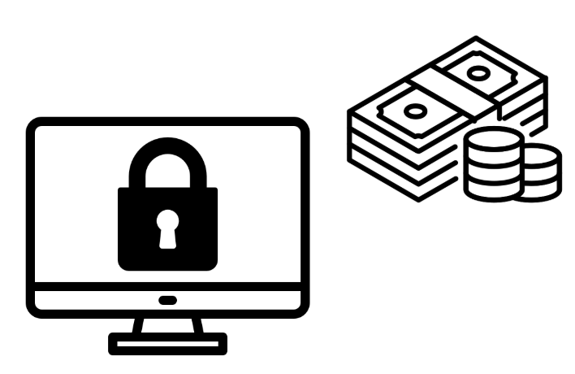
圖10.6 電腦被勒鎖病毒綁架，需要錢才能解鎖
有時候，我們總以為「資訊」不過是螢幕上那些冷冰冰的字串，或是一個個檔案夾。但你是否知道，對於一個企業、一位使用者而言，那些看似不起眼的資料，實際上可能承載著一整條命脈？資訊一旦丢失，就像身份被無情剝奪、記憶被徹底抹去。而這樣的情節，並非只存在於電影故事中，它正真實地在我們的世界裡上演。
2017 那一年，一場名為 WannaCry 的勒索病毒風暴，如同一場突如其來的野火，迅速席捲全球。它不像傳統駭客那樣隱秘行事，而是直接鎖住你的電腦，讓你眼睜睜地看著自己多年累積的珍貴資料被「綁架」，然後冷酷地宣告：「支付贖金，才能重獲自由。」全世界超過 150 個國家、數十萬台設備瞬間陷入癱瘓，從物流公司到金融機構無一倖免。甚至連英國的國民保健署（NHS）也遭受重創，導致醫院手術被迫延後、病歷無法讀取，整個醫療系統彷彿在一夕之間斷電。這場災難，才真正讓世人驚覺：「資訊丢失，不僅僅是數據問題，它甚至可以關乎生死。」
這類攻擊的可怕之處在於，它不僅僅依賴技術，有時候，它更依賴於「你對他人的信任」。
有些攻擊者不寫程式碼，也不鑽研系統漏洞，他們選擇偽裝成熟人、偽裝成你信任的對象。他們可能只需要一封語氣親切的郵件，聲稱：「我是公司的IT人員，需要您確認帳號安全，請點擊這裡登入。」你一旦點擊，一切就都為時已晚。這種利用人性弱點的伎倆，被稱為「社交工程」——它之所以屢屢得手，正是因為我們都太過善良，太容易相信別人。
那麼，面對這種無形的敵人，我們真的只能束手無策嗎？
不。事實上，有一股潛藏的力量，正在世界的各個角落悄然茁壯，那就是「社群力」。
想像這樣一個場景：當一家機構不幸遭受勒索病毒攻擊時，他們不是驚慌失措地關起門來獨自應對，而是立刻在同業的社群裡發出警報：「我們中招了！病毒是透過一封看似官方的郵件傳播的，請大家立即檢查相關信件！」其他機構看到警報後，立刻加強防火牆，並提醒員工不要隨意點擊連結。一場本可能擴大的危機，因此被有效地控制住了。
這並非只是理想，而是澳洲醫療系統真實發生過的故事。2021 年，勒索病毒REvil入侵了一家私人醫療機構，導致病歷和報告全部被加密，情況一度危急。但令人振奮的是，這場危機迅速得到了整個醫療社群的聯手應對。他們不僅僅是互通預警訊息，更進一步分享了病毒的特徵、解密工具，甚至在事後共同進行資安教育。從IT專家到第一線的醫護人員，大家一同強化自身的防線。最終，只有少數機構受到損害，絕大多數組織都成功地倖免於難。
這就是社群的力量——它不是依賴某個超級英雄，而是依靠每一個人將訊息分享出去，從而形成一個無形的防護網，將傷害阻擋在外。
當然，資訊不僅會被惡意鎖定，有時還會在我們毫不知情的情況下，被悄悄地複製帶走，就像在你沉睡時，有人複製了你家的鑰匙。
對於這種感覺，Facebook 的用戶或許體會最深。2018 年，一場名為「劍橋分析（Cambridge Analytica）」的資料洩露醜聞震驚世界，超過 8700 萬名用戶驚駭地發現，他們早已被第三方機構在暗中利用，甚至被用來影響選舉結果。
這些用戶並沒有點錯任何可疑連結，也沒有下載任何惡意軟體。他們只是在日常瀏覽 Facebook 的過程中，授權了一個看似無害的心理測驗 App。他們沒想到的是，這個 App 不僅蒐集了他們自己的資料，還一併抓取了他們所有朋友的資訊。這起事件引發了深刻的反思：我們真的清楚自己的資料流向何方嗎？又有誰正在使用它們？
這場風波之後，Facebook 推出了「資訊透明工具」，讓用戶能夠清楚地看到誰有權存取自己的資料、可以刪除授權，並能設定存取期限。這一舉措也促使整個社群平台的生態發生了轉變。人們變得更加警覺，越來越多的平台也跟進建立了透明機制。資料安全不再僅僅是平台的「內部事務」，而是用戶自己也能夠掌控的權利。
最終，所有這些故事都指向同一個核心事實——資訊的保護從來都不是一場孤軍奮戰，而是一場需要群體協作的戰役。
無論是及時發出預警、分享病毒特徵，還是建立透明的操作機制，當社群願意共同行動時，傷害就不會那麼嚴重，甚至可以完全避免。你、我、平台、企業，我們每一個人，都是這場守護戰役中不可或缺的主角。
我們生活在一個資訊如水般流動的世界裡，而社群，正是那道防止這股洪流泛濫成災的堅固堤防。只要我們持續地分享、持續地提醒、持續地保護彼此，那些看似無形的威脅，就再也難以作惡。

3.3 假新聞與假資訊互相循環
假資訊的滲透，通常由人類或機器主導，但兩者的運作模式與影響力各有不同，且往往形成相互強化的循環。假資訊的傳播並非單一模式，而是人與機器互動的結果：人類在分享資訊的過程中，為機器提供了數據來源；而機器則透過演算法，將這些資訊進一步處理並擴散，反過來又影響了人類的認知與行為。
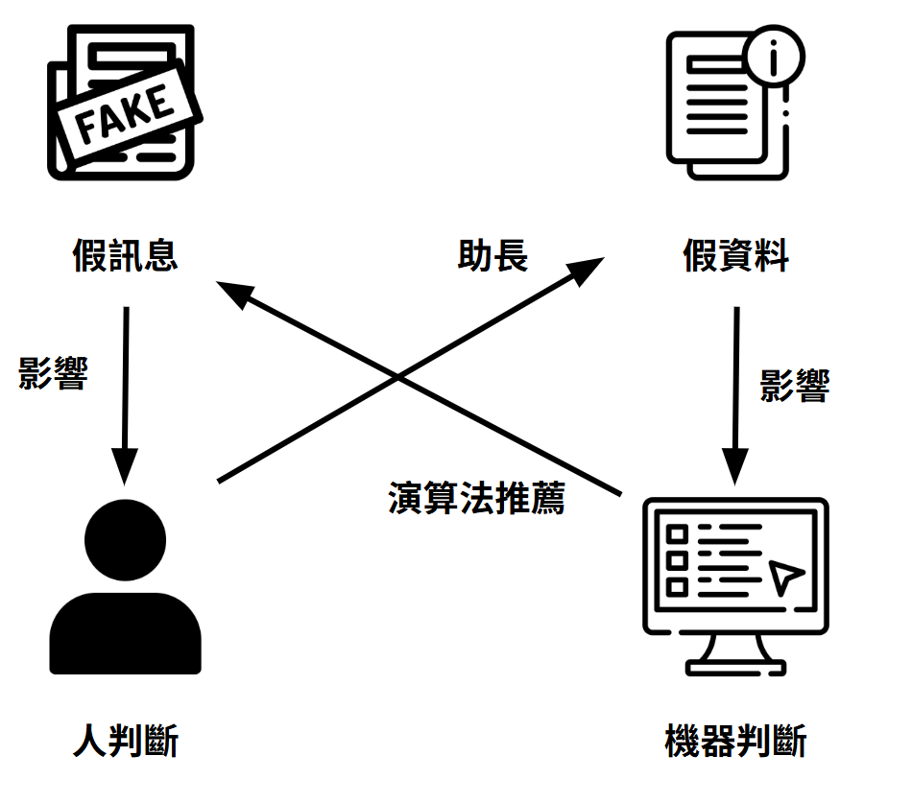
圖10.7 假新聞與假資訊互相循環
想像一下，你正在滑手機，一則聳動的標題突然映入眼簾：「微波爐加熱食物會致癌！科學家發出警告：別再用了！」標題用詞驚悚，內文還引用了大量看似專業的術語，一切都顯得那麼真實。你心頭一緊，立刻將這則訊息轉發給家人朋友，並附上一句：「你們知道這件事嗎？」但你未曾留意到，這其實是一條徹頭徹尾的假資訊，而你在不經意間，成了它擴散的幫兇之一。
這就是假新聞與假資訊的魔力，也是其最可怕之處。
它不需要病毒般的程式碼，也不依賴高深的駭客技術。它所依賴的，是我們——我們的情緒、我們的偏見、以及我們那種「這個我好像在哪看過」的既視感。一條訊息，只要內容足夠聳動、足夠符合你既有的價值觀，即便毫無證據，它也能在社群中如病毒般迅速蔓-延。因為人的天性傾向於尋求簡單的結論，也更容易相信那些與我們站在「同一陣線」的聲音。假資訊正是利用了這些心理機制，精心編寫出劇本，一次又一次地讓我們在不知不覺中，將謬誤當作真理。
然而，假資訊的散播，不僅僅是一場人性的考驗，其背後，更有演算法在推波助瀾。
你分享的每一則訊息、點下的每一個「讚」、留下的每一句評論，平台的機器都盡收眼底。演算法會根據這些互動數據，持續不斷地向你推薦相似的內容，讓你逐漸陷入一個越來越單一、越來越極端的「資訊泡泡」之中。這種「人與機器互動」的循環，讓假資訊如同滾雪球般越滾越大，最終演變成足以影響現實世界判斷與行動的巨大力量。
回想一下 2020 年美國總統大選期間的 Twitter，當時成千上萬的假帳號同步運作。它們並非普通用戶，而是經過精心設計的「意見放大器」。它們大量發文、按讚、轉推、留言，刻意營造出「這件事人盡皆知」的假象，甚至對選舉結果的合法性提出質疑。其背後的操作者深知，要影響一個社群，並不需要說服每一個人，只需要讓謠言看起來像是真的，就足以動搖整個社群的信任。
當時的 Twitter 並未坐以待斃。他們開發了 AI 模型來辨識這些假帳號，根據帳號的互動頻率和內容相似度來過濾潛在的威-脅。更重要的是，他們不單單依靠演算法，而是號召廣大用戶一同參與審查與舉報。當越來越多的用戶開始標記不實訊息、參與清理過程時，平台的整體免疫力也隨之提升。據統計，2020 年 Twitter 刪除了超過 10 萬個假帳號，有效地遏止了假資訊的進一步擴散。
這種「社群審查機制」，實際上就是對抗假訊息最強而有力的武器。
它之所以強大，並非因為它完美無缺，而是因為它來自於每一個用戶的主動參與。當你看到可疑的內容時，不再是輕率地一鍵分享，而是選擇停下來查證，或是順手舉報，你就是在為整個社群築起一道堅實的防線。這正是「社群力」的真諦：資訊的正確性，不僅僅是平台的責任，更是每一個使用者共同守護的價值。
除了審核和舉報，社群還可以做得更多。例如，推動數位素養教育，教導大家如何使用查證工具、如何辨識誤導性語言、如何避免被情緒操弄。這不僅是知識的傳授，更是一種對自我思考能力的信任訓練。當社群中的每一個人都具備了這種能力，社群就不再是假訊息滋生的溫床，而是資訊真實性的守門人。
平台方也逐漸意識到自身的責任。為了提升資訊的透明度、減少假訊息的影響，像 Twitter 這樣的平台開始引入帳號分類標籤——明確地告訴你哪些是官方帳號，哪些是機器人帳號。這些看似微小的細節，卻能幫助用戶快速判斷資訊來源，從而降低被錯誤認知誤導的機率。
最後，讓我們回到那個關於微波爐的例子。那條訊息後來雖然被專家駁斥了，但在它被澄清之前，已經造成了大量的恐慌和誤解，甚至讓一些人因此改變了生活方式。這就是假資訊的力量：它的威力不在於它有多真實，而在於它傳播得有多快、它多會煽動你的情緒、它多能讓你相信「這是真的」，然後促使你採取行動。
而社群的力量，恰好是假資訊的另一面——它追求的不是快，而是穩；它依賴的不是情緒，而是驗證；它迎合的不是偏見，而是查證。只要我們願意一起行動，一起查證、一起標記、一起教育彼此，那些看似難以對抗的假訊息，就會像陽光下的謊言一樣，無所遁形。

3.4 假資料攻擊 AI 系統
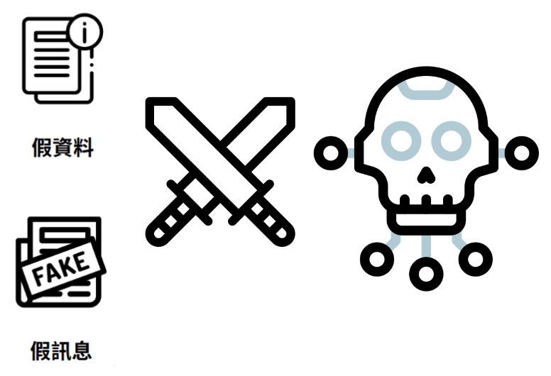
圖10.8 假資料攻擊 AI 示意圖
所謂「假資料攻擊」，是指利用不真實或惡意製作的資料來攻擊 AI 系統，從而誤導AI模型做出不準確判斷的行為。在由機器主導的假資訊滲透過程中，人工智慧與大數據技術扮演了關鍵的推動角色。相較於人類容易受到情感影響，機器的假資訊滲-透是透過演算法和資料分析來實現的。這種攻擊模式不依賴個人的情緒或認知，而是純粹依賴機器對資訊的「選擇性放大」。演算法往往將用戶的互動數據（如按讚、分享）視為判斷資訊價值的唯一指標，卻忽略了資訊本身的真偽，從而助長了假資訊的擴散。
想像某一天，你打開社群平台，突然發現一個你從未聽過的小眾品牌廣告，瘋狂地佔據了你的頁面。你點進去看，發現內容乏善可陳，但按讚數和分享數卻高得驚人。你感到十分困惑，為什麼平台會向你推薦這樣的東西？這背後，可能並非單純的廣告投放失誤，而是一場精心策劃的「假資料攻擊」。
假資料攻擊是近年來 AI 資安領域中最为棘手的挑戰之一。它不像傳統駭客那樣明目張膽地入侵系統，而是像一種悄無聲息、潛伏在資料中的毒素。攻擊者深知AI系統是透過「學習資料」來成長的，因此他們不直接攻擊模型本身，而是選擇毒害模型的「食物」——也就是訓練資料。
舉例來說，在 2020 年美國總統大選期間，某些社交平台的演算法觀察到一類極端政治內容的互動數據異常地高，於是便將這些內容推薦給了更多的用戶。你或許會以為這是「群眾高度關注」的結果，但實際上，許多數據都是由大量假帳號製造出來的——這是一場無形的資料中毒事件。
這種操作手法並不複雜。攻擊者只需建立一群假帳號，持續對特定內容進行按讚、留言和轉發，就能輕易地塑造出「熱門」或「高關注度」的假象。AI 模型在分析這些互動數據時，自然會將這類內容判斷為值得推廣的優質內容，結果導致平台反而成為了假資訊的擴音器。
甚至連「社群借貸」這樣的金融應用，也成為了攻擊者的目標。他們偽造大量的虛假交易資料、虛假好評和虛假的信任分數，讓自己在平台上的信用評級飆升。當 AI 根據這些被污染的資料進行信用建模時，就會錯誤地將這些攻擊者判斷為「優質用戶」，反而導致那些真正誠信守規矩的用戶被邊緣化。長此以往，整個社群的信任體系將會逐漸崩潰。
更可怕的是，這些假資料不僅被用來推廣內容、培養假帳號，還能直接對特定產業造成傷害。例如，某些攻擊者會惡意點擊競爭對手的廣告，製造大量看似無效的互動行為，從而拉低對方廣告的效益評分，進而影響AI模型的廣告投放策略。這些攻擊者甚至不需要修改模型內部的任何一行程式碼，只要餵給它錯誤的資料，就能讓結果失真，達到「外科手術式」的精準打擊。
上述的各種資訊安全威脅，在社群經濟中也可能同時發生並相互影響。以社群借貸為例，每一位用戶的數位身份不僅僅是一個參與憑證，更是構成整個經濟體系運作的重要資產。因為數位身份即信用：在 P2P 平台或共享經濟中，用戶的行為資料（如交易記錄、評價分數）會累積成一種數位信用，這直接影響其在社群中的地位和交易機會。一旦這些信用資料被篡改或盜用，將會徹底破壞交易的公平性。
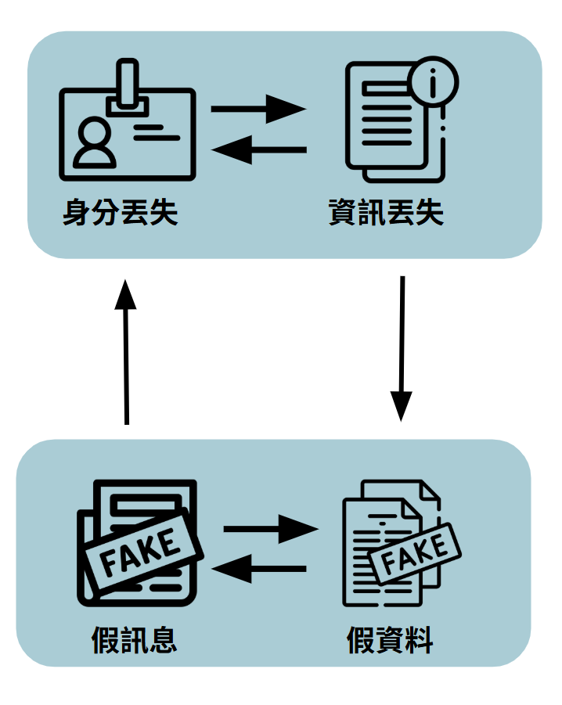
圖10.9 資訊安全問題互相影響
然而，這場無形的戰爭，並非毫無還手之力。許多平台與社群正開始聯手建立堅固的防火牆。其中最有效的方法，就是將先進的技術與寶貴的社群智慧相結合。例如，某家銀行曾在 2019 年遭遇資料中毒攻擊，攻擊者試圖用偽造的收入和交易資料來欺騙信貸審查的 AI 模型，使其誤判風險。
但這家銀行的資安團隊並未單純依賴機器。他們與外部的資料科學專家合作，建立了一套異常資料偵測工具，透過統計學模型來檢測那些看起來「不自然」的資料模式。這些工具就像防毒軟體中的雷達，在新資料進入 AI 系統前就進行掃描，一旦發現可疑內容便立即發出警報。
同時，他們也並未將所有責任都交給程式。針對那些高風險的申請案件，他們加強了人工審核的環節，確保每一個看起來過於「完美」的申請背後，都有真實的文件和人為的查證。這種人機協作的模式，讓他們在短短幾個月內就成功攔截了多起資料攻擊事件，甚至讓模型的準確率提升了整整 20%。
但最值得稱道的是，這家銀行沒有將成功的秘訣鎖在保險櫃裡。他們選擇將這些寶貴的經驗分享給其他金融機構，共同推動整個行業建立聯合防禦機制。這正是社群力發揮最大價值之所在：它不是單打獨鬥，而是聯合防禦；不是各自為政，而是經驗共享。
在這個資訊爆炸、演算法主導的時代，我們每一個人既是資料的提供者，也可能成為假資料的受害者。尤其在社群經濟的場景中，每一位用戶的數位身份都像是一筆寶貴的資-產。我們的留言、互動、聲譽、評分——所有這些資料都會被模型用來運算，並成為他人評估我們價值的重要依據。如果這些資料遭受攻擊、被惡意誤導，那麼受到損害的不僅僅是平台推薦的準確性，整個社群的公平與信任根基都將受到侵蝕。
所幸，社群本身也內建了一種免疫力，那就是成員之間的連結與集體智慧。當社群成員願意共同參與資料的驗證、主動標記異常的內容、分享真實的攻擊案例與防範經驗時，我們不僅僅是在保護 AI 模型，更是在捍衛一種我們共同擁有的信任價值。
或許我們無法徹底根絕假資料的出現，但我們絕對能夠決定——是否要讓它在我們的世界裡長驅直入。透過社群的合作與技術的演進，在這場戰爭中，我們並非弱者。只要我們願意挺身而出，我們每一個人，都是守護真實的守門人。

4. 什麼是區塊鏈（Blockchain）？

圖10.10 區塊鏈示意圖
「區塊鏈」（Blockchain）這個詞，初聽之下充滿了科技感，甚至有些令人望而生畏。但實際上，它背後的精神，就像一個沒有權威領導、成員之間完全彼此信任的小型社區。在過去，我們習慣於依賴一個「中間人」——無論是銀行、大公司還是社群平台——來為我們擔保交易的順利進行。然而，區塊鏈提出了一個革命性的問題：「如果我們不再依賴任何單一的中央機構，我們還能不能夠順利地合作？」答案是肯定的，前提是，大家願意共同監督，並利用技術來確保每一件事都公開透明、無法被篡改。在這樣的背景下，區塊鏈應運而生。
你可以將區塊鏈想像成一本巨大無比的數位帳本，社群裡的每個人都擁有一份完整的複本。帳本上寫了什麼、修改了什麼，所有人都看得一清二楚。更重要的是，每一筆記錄都像被鋼鐵牢牢焊死一樣，一旦寫入，就再也無法更改。這本帳本並非存放在某個特定的公司或伺服器裡，而是分散地儲存在全世界每一個參與者的電腦中。這些資料本身，又受到密碼學技術的嚴密保護，一旦有人試圖篡改，社群中的其他人會立刻發現。
然而，僅有這樣的保護機制還遠遠不夠。想像一下，如果今天有人想在這本公共帳本上新增一筆記錄，大家必須有一套方法來決定這筆記錄是否有效。這就需要依靠所謂的「共識機制」，也就是讓所有參與者一起「點頭同意」。只有當絕大多數人都認可這筆資料的正確性時，它才會被正式地寫入帳本。
這整套機制最早在比特幣的設計中得到了成功的應用。後來，人們發現這個架構實在太巧妙了，它幾乎可以應用在任何需要信任的領域——從金融科技、供應鏈追蹤，到社群平台的運營，都能看到它的身影。
你是否曾想過，我們目前使用的社群媒體，實際上是將我們寶貴的個人資料鎖在它們自己的伺服器裡？區塊鏈技術正是要打破這種局面。它讓每個人都能真正地擁有並掌控自己的資料，再也不必擔心某天資料會被盜用，或是在我們不知情的情況下被賣給廣告公司。透過區塊鏈的「去中心化身份認證」（簡稱 DID），我們不再需要依賴某個平台來證明「我是誰」。這就像你出門辦事，不再需要戶政事務所出具證明，而是擁有一個全世界都承認的數位身份。
還有一點至關重要，在一個資訊真假難辨的時代，區塊鏈能夠幫助我們追蹤每一則訊息的來源，它經過了誰的手，最終的內容是真是假，一查便知。這對於打擊假新聞和內容造假來說，無疑是一項革命性的突破。
當然，如此理想的系統也並非沒有挑戰。以 DAO（去中心化自治組織）為例，它就像一個不依靠傳統公司架構運營的社群，所有決策都透過成員投票來完成，即使沒有總經理，也能開會決定社群的發展方向。這聽起來非常民主，對吧？但這也意味著，如果有人暗中掌握了大量的投票權，那麼整個 DAO 的未來就可能被少數人操控。這就好比一場社區會議，有人帶了十幾個虛假的身份來投票，最終，是否要蓋停車場的決議就這樣被輕易地「偷渡」了。
另一個挑戰來自智能合約。這些是在區塊鏈上自動執行的程式碼，聽起來極為方便，既不需要律師介入，也不怕對方違約。但你是否知道，只要這段程式碼中存在一個微小的漏洞，就可能成為駭客盜走數百萬資金的後門。而且，一旦這些合約被部署到區塊鏈上（上鏈），就很難再進行修改，因此在設計時必須格外小心，每一行程式碼都得像撰寫遺囑一樣嚴謹。
更棘手的則是假身份問題。由於區塊鏈強調匿名與自由，有些人便會創造大量的虛假帳號來參與社群，藉此影響投票結果、主導言論風向，甚至用來詐騙資源。這些「幽靈用戶」有時會讓整個社群看起來像是被一群騙子所接管。
但歸根究柢，這些挑戰本身，也正是區塊鏈社群正在積極努力解決的方向。它並非一個完美的系統，但它確實為我們帶來了一個更加開放、去中心化，並讓每個人都有權參與決策的未來。

5. 社群經濟與資訊安全的跨界融合
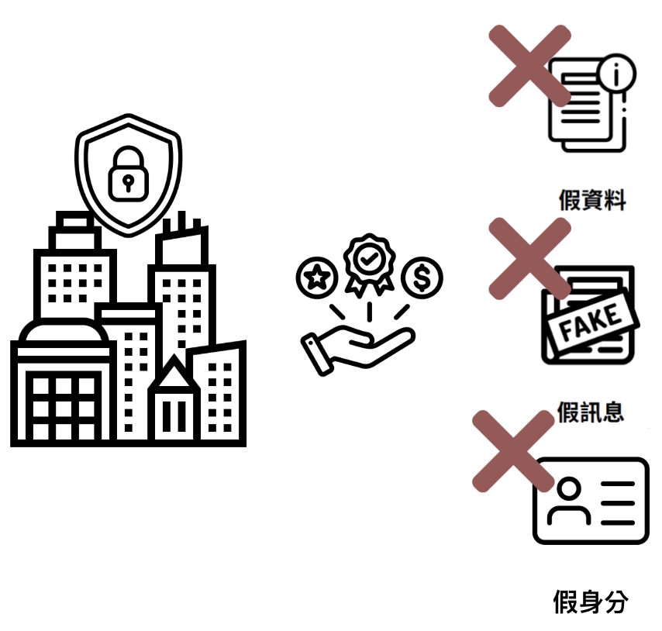
圖10.11 利用獎勵機制保護網路，避免資安問題
現今的網路世界，宛如一座日益繁華、結構日益複雜的巨大城市。我們在其中生活、交流、進行商業活動，但與此同時，這座城市也潛藏著無數的風險——資料可能被竊取，身份可能被冒用，甚至有人操縱投票、散播假消息。
面對這些嚴峻的挑戰，一些具有遠見的社群平台開始轉變思維。它們不再滿足於被動地防守，而是著手設計一套「讓所有人都願意共同守護這座城市」的系統。這套系統的核心理念極為簡單：讓「安全」本身，成為一種可以被「獎勵」的參與行為。
舉例來說，有的平台推出了所謂的「安全守護者計畫」。這項計畫就像是將平台上的每一位用戶，都變成了協助守護資安的「白帽駭客」。只要你發現了一個系統漏洞，並提交一份詳細的報告，平台就會根據該漏洞的嚴重程度，給予你從數百到數萬美元不等的獎金。這就好比你發現了城門沒有上鎖，立刻通報守衛，市長親自為你頒發一筆感謝金。
不僅如此，這些平台還會定期舉辦類似「線上攻防演練」的活動，邀請用戶來嘗試「入侵」正在測試的新系統。成功找出問題的參與者，不僅能贏得獎金，還可能獲得會員等級提升、獨特的榮譽徽章，甚至在整個社群中贏得「技術大神」的響亮名號。
更有趣的是，社群中一些資深的玩家會自發地製作教學影片，或撰寫保護帳號安全的「懶人包」。這些由用戶自產的優質內容，非但不會被平台忽視，反而會根據其觀看次數和影響力，給予創作者實質的獎勵。因為平台深知，唯有當知識能夠自由流動時，整個社群的防禦能力才會真正變得強大。
這樣的機制，不僅讓平台不再需要獨自承擔所有的安全責任，也極大地激發了用戶的參與熱情。簡單來說，你不再只是在「幫平台打工」，而是與所有人「共同打造一個更安全的數位家園」。而對於平台而言，這些願意主動伸出援手的技術高手，也成為了它們最寶貴、最穩固的長期資產。
但故事到這裡還沒有結束——因為現實世界總是殘酷的。即便你再怎麼小心謹慎，資料依然有被竊取的可能。這時候，有平台開始深入思考：「如果我們能像現實生活中購買保險一樣，為用戶提供一份保障，大家是不是會感到更安心？」
於是，一種全新的「社群保險制度」應運而生。用戶可以根據自身的需求，選擇不同等級的保險方案——從基礎的保障版，到涵蓋法律支援的高級版，應有盡有。萬一真的不幸遭遇資料外洩或身份盜用事件，就能立刻申請理賠，將損失降至最低。
這種制度的優點，不僅僅在於金錢上的賠償，更在於那種「我不是孤軍奮戰」的心理支持。而對平台來說，與保險公司共同分擔風險，也等於為自己買了一份安心。它們可以更專注於優化核心服務，而不必整日擔憂哪個系統又會被駭客攻破。
一個更進一步的想法是：安全，能否轉化為一種「聲譽資產」？試想，一個社群平台的好壞，除了介面是否美觀、功能是否強大之外，「資訊安全表現」理應也成為用戶選擇的重要指標。
想像一下，如果有一個第三方機構，設計出一套「安全信用評分」系統，定期公布各大平台的安全表現，評分項目包括漏洞處理速度、用戶保護措施、資訊透明度等等。你只要看一眼這個分數，就能判斷這個平台是否值得信賴。表現優異的平台，不僅能吸引更多用戶，還能贏得更多商業合作的機會；而表現差勁的，則可能面臨用戶流失、廣告商撤資的巨大壓力。
媒體也會順勢跟進，報導這些評分數據，進一步放大其影響力，讓平台不得不嚴肅對待。當「資訊安全」真正成為評價平台價值的一部分時，平台在安全上的投入，就不再僅僅是營運成本，而是關乎品牌價值的核心戰略。
從獎勵制度、保險機制，到商譽評估，這些看似各自獨立的措施，串聯起來其實構成了一條完整的「安全經濟鏈」。它所做的，不僅僅是防禦，更是一場深刻的、結合了社群經濟與資訊安全的跨界革命。未來的網路城市，將不再是依靠不斷加高城牆來防守，而是依靠每一位市民都深知如何守護自己，也懂得如何守護彼此。

十一、社群與健康醫療

1. 社群與醫療攜手共治
在一個被翠綠山巒環抱的幽靜山谷裡，坐落著一座世代祥和的小村莊。這裡的村民彼此熟識，生活簡樸而有序。他們共同守護著村莊最寶貴的資產——位於村子中央，那口傳說中的「生命之井」。據說，這口井的井水能治癒百病，但水量卻極為有限，因此必須謹慎地分配使用。
某一天，一位來自遠方的旅人走進了這座村莊。他隨身攜帶一本厚重的《智慧之書》，並聲稱書中記載了許多高效的分水方法，能夠幫助村民更公平、更有效地利用井水。起初，村民們對他抱持著半信半疑的態度。但隨著旅人耐心地講解，大家逐漸理解了這些方法的價值——例如，如何根據病人的病情輕重與緊急程度來分配井水，又如何詳細記錄每一次的取水結果，作為未來決策的參考依據。
然而，質疑的聲音也隨之浮現。一些村民開始擔憂：這位外來的旅人，會不會利用他所掌握的規則，來操控井水的分配權，從而引發村莊內部新的不信任？就在這時，村裡一位德高望重的老醫者站了出來。他語重心長地說：「這本書確實為我們帶來了寶貴的知識，但我們絕不能完全依賴外來的智慧。我們自身的經驗，同樣至關重要。」
他的話語贏得了所有人的認同。於是，村民們開始共同建立一份公開的「井水紀錄」，每個人都可以在上面註記自己的使用經驗與建議。大家根據實際的治療效果，一同來評估旅人所提供方法的適用性。
就這樣，原本各自為政的井水使用方式，逐漸演變成一種「共管制度」——一個透明、合作且有詳細紀錄的系統。井裡的每一滴水，都因此變得更有意義，也更受珍惜。
不久之後，村莊面臨了一場前所未有的挑戰。一位村民染上了一種怪病：皮膚出現奇特的紅斑，體力迅速衰退。老醫者翻遍了所有古老的醫書，卻找不到任何相似的病例記載。情急之下，他決定召集所有村民，希望從大家的集體記憶中，尋找出可能的線索。
在那場重要的聚會上，一位年長的村民回憶起，那位病人不久前曾獨自一人前往森林深處採集蘑菇，或許是接觸到了某種未知的毒素。而另一位年輕的母親則分享，她的孩子也曾出現過類似的症-狀，當時是將井水與一種名為「白星草」的植物一同煮成藥湯，才得以痊癒。老醫者聽後，決定採納這個方法一試，結果病人的病情果然奇蹟般地好轉了。
這次的經歷深深觸動了老醫者。他提議成立「村莊健康議會」，讓大家每個月都能聚在一起，分享各自的健康經驗、症-狀觀察與治療心得。他親自負責整理與核實這些來自民間的資訊，並將其中最可信的內容，編撰成一本《村莊健康手冊》。
隨著時間的推移，村民們的參與意願越來越高。他們不再只是被動地依賴醫者的診斷，而是開始主動學習彼此的經驗，互相補充、互相支持。這種結合了專業知識與群體智慧的合作模式，不僅顯著提升了整個村莊的健康水平，也讓他們在面對未知的挑戰時，變得更有信心與力量。甚至，附近的其他村莊也紛紛前來取經，學習他們如何透過社群的互助力量，來管理村莊的醫療與健康。
啟示
這則寓言向我們展示了一種理想的醫療與社群互動模式。當專家的智慧與群眾的智慧相結合時，不僅能大幅提升資訊的準確性與實用性，更能讓每一個人，都成為「健康共同體」中不可或-缺的一分子。專家提供的是科學的方法與可信的驗證，而群眾帶來的，則是生活中豐富多元的經驗與靈活應變的智慧。這樣的協作，不僅僅是為了治病，更是一種凝聚力的鍛造，是社群在面對不確定性時，所能展現出的強大韌性與希望。

2. 在醫療裡的群眾智慧與專家智慧
在醫療保健的廣闊領域中，要有效解決健康問題，我們不僅需要專家提供的精深專業知識，同樣也離不開廣大群眾分享的實用生活經驗。專家能夠憑藉科學的診斷和專業的指導，幫助我們應對複雜的健康挑戰；而群眾的智慧，則能為我們提供更多貼近生活的建議和寶貴的情感支持。當這兩者完美結合時，我們不僅能獲得更全面的資訊，健康知識也將更容易被理解和實踐，最終達到相輔相成、互補共贏的理想狀態。

2.1 群眾智慧（Crowd Wisdom）

圖11.1 群眾智慧示意圖
當我們談論健康與醫療時，習慣性地會將尋找「解答」的希望完全寄託於專家。但事實上，許多極具價值的啟示，往往來自於那些和我們一樣，正在或曾經經歷相同困擾的普通人。
在各大社群平台上，每天都有無數人熱心地分享著自己的經驗與建議。有些人只是單純地記錄自己與焦慮共處的心路歷程；有些人則積極地提供改善失眠的各種方法；還有些人長期活躍於討論，久而久之，成為了大家眼中「值得信賴的前輩」。這些看似日常的分享，卻在你我真正遇到困難時，可能成為最即時、也最貼近人心的支援。這股源自群體的力量，我們稱之為「群眾智慧」。
它的價值，不僅僅在於讓患者更容易獲取資訊和尋得陪伴，更在於它能夠有效彌補現實世界中醫療資源的不足。畢竟，並非每個人都能在需要的時候，立刻預約到心理諮商師或精神科醫師。群眾智慧讓我們在漫長的等待中，不至於感到孤立無援，而是能夠先聆聽他人的經驗、嘗試一些可行的方法，並從中獲得情感上的支持。
每個個體對疾病的體驗都是獨一無二的，因此，分享出來的應對方式與建議也充滿了多元性。你或許能在社群中，找到一位曾有過相同經歷的人，他可能嘗試過冥想、運動、改善飲食、調整作息。也許並非每一項都完全適合你，但這些寶貴的經驗，彷彿為你提供了一幅完整的地圖，讓你知道在這條路上，自己並非孤軍奮戰，而是有前人走過，有路可循。更重要的是，社群的互動機制會進一步幫助篩選出品質更優的資訊。人們透過按讚、留言、分享等行為，讓那些有用、真實、溫暖的聲音被放大，讓值得信賴的建議得以流傳得更廣。這不僅促進了醫療知識的普及，也於無形中提升了整個社群的健康意識與自我照護能力。

2.2 專家智慧（Expert Wisdom）

圖11.2 專家智慧示意圖
當然，群眾的智慧無論多麼強大，也無法完全取代專業的醫療意見。畢竟，在診斷與治療的關鍵環節，我們仍然需要醫師、護士、心理師等具備專業資格的人士來為我們把關。他們擁有系統性的知識、豐富的臨床經驗，能夠提供安全、科學且有據可循的治療建議。更重要的是，他們的角色不僅僅是單向地提供方案，更在於協助社群中的使用者，分辨哪些建議值得信-賴，又有哪些資訊可能存在誤導的風險。此外，一些特定領域的專業人士，如營養師、復健師、健身教練，甚至是那些長期自我管理慢性病的資深患者，也都擁有值得我們借鑒的專業經驗。他們的知識與經驗，能夠與群眾的智慧相輔相成，共同打造出一個更具彈性與深度的健康支持系統。
一位名叫林先生的上班族，長期以來總覺得身體不對勁，儘管看過幾次醫生，都被告知並無大礙，但他內心的不安卻始終無法消除。於是，他轉而求助於社群平台，在那裡，他發現了許多與他有著相似症-狀的人，也閱讀了大量不同的應對方法。然而，在面對這些五花八門的建議時，他開始感到困惑：到底應該相信誰？怎樣做才不會出錯？
他開始學會分辨，主動去尋找那些經常受到其他用戶肯定的分享者，並且選擇加入了有專業醫師參與的社群。在這些社群裡，討論不僅僅是熱絡，更受到了系統性的引導與核實。當他將自己的症-狀發布提問後，一位心臟專科醫師建議他去做進一步的檢查。果不其然，檢查結果顯示他有輕微的心律不整，雖然並不嚴重，但若不加以注意，仍可能對健康造成影響。
林先生因此得以及時接受專業的治療，同時，他也從社群中找到了一些對他極為有效的壓力調適方法。他的例子清晰地說明了：當群眾智慧提供多元的生活建議時，專家智慧則堅守著安全與科學的底線。唯有將這兩者結合起來，才能最有效地幫助每個人，做出明智的健康選擇。
這樣的結合，不僅僅是解決健康問題的新方法，更是一種社群與醫療共生共榮的新模式。它讓我們看到，在這個資訊無比龐雜的數位時代，我們不必再只是被動的資訊接收者，而是能夠透過積極的參與和分享，共同成為健康照護網絡中重要的一環。

3. 當沒有社群網路平台的時候怎麼找專家、醫生
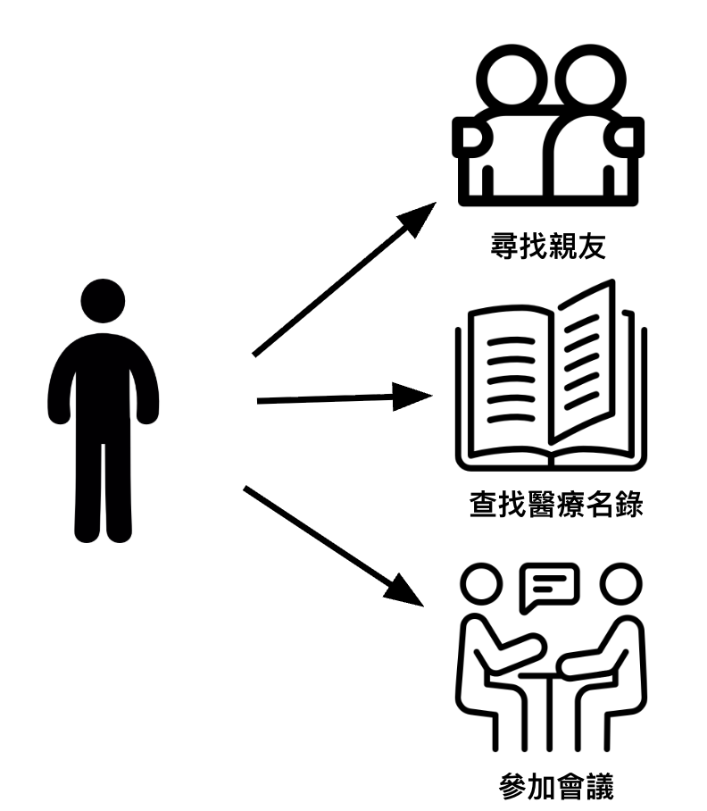
圖11.3 找尋專家或醫生的方式
在社群網路平台尚未普及或資源匱乏的年代，尋找專家或醫生需要人們付出更多的主動性，並依賴傳統的方式來獲取幫助。這包括善用社區資源、直接前往醫療機構、利用圖書館查閱資料等。此外，向身邊的親友詢問或尋求推薦，也是一種極為有效的途徑。即便缺乏即時的線上支援，這些傳統方法依然能夠幫助人們找到合適的專業協助，以滿足他們在健康或心理上的需求。
以下是幾種在過去常見的、尋找專家或醫生的傳統方法：首先是依靠親友推薦，詢問家人或朋友，他們或許認識值得信賴的專家或醫生，這種基於熟人關係的推薦，通常可靠性較高。其次是查詢醫療名錄，利用醫院、診所指南或專業協會提供的名冊，來找到相關領域專家的聯絡方式。即使沒有網路平台，這些專家和機構依然存在。在知識貢獻與分享方面，即使沒有線上社群，人們依然可以透過參加研討會、閱讀相關書籍、或諮詢專業機構等途徑來分享和獲取知識。
當沒有社群平台時，「找人」的過程往往會轉變為「找知識」的過程，因為人們需要主動去研究和了解相關領域的知識，才能最終找到合適的專家。例如，你需要了解哪些機構或組織提供相關服務、哪些專家在該領域具有權威性，以及如何透過人脈網絡找到合適的人選。雖然這些方法確實能提供幫助，但也存在一些顯著的挑戰。例如，專業人士的數量可能嚴重不足，以中國為例，僅有約 2 萬名精神科醫生，卻要面對高達 1.73 億名精神疾病患者的龐大需求，這之間的差距是巨大的。
在那個沒有手機、沒有網路社群的年代，想找到一位值得信賴的醫生，就像在濃霧中摸索出口，需要依賴更多的直覺、經驗，以及人與人之間的口耳相傳。
老張居住在一個偏遠的山區小村落，村裡平時只有一位「赤腳醫生」，能處理一些頭痛腦熱的小毛病。但這一次，老張的胸口總是感到悶痛，時不時還會痛得直冒冷汗，這讓他和家人都感到非常不安。村裡的醫生搖了搖頭，坦言：「這個病我處理不了，還是得去城裡找專科醫生看看。」問題是，距離他們最近的醫院，需要搭乘一整天的車才能到達，來回的車費對他們家來說是一筆不小的開銷，更不用說後續可能的高昂醫療費用。
沒有網路、沒有 App，沒有那種「點一下就能找到推薦醫生」的平台，他們該怎麼辦？於是，老張的兒子開始用最原始的方法，一個一個地去問——問村裡的老人家、問鄰村來市集賣菜的鄉親、問那些曾經帶家人去城裡看過病的村民。他就像在拼湊一張破碎的古老地圖，將大家零碎的經驗、片段的記憶，一點一滴地拼湊起來。有人告訴他：「聽說上次阿林的父親，在城南那家醫院看過類似的病。」他就立刻記下來。也有人提醒他：「你最好先打個電話去問清楚，要找哪個科、哪位醫生，不然可能會白跑一趟。」
他跑到鎮上的市集裡四處打聽，在村口遇到路人就聊上幾句，終於得到了一條關鍵線索：鄰村有位病人，之前也是胸悶胸痛，後來在城裡的一家醫院治好了，甚至還留下了那位醫生的名字。老張的兒子連夜撥通了電話，向接線人員詳細描述了父親的病情。對方在了解情況後，指引他們聯繫心臟內科，並清楚地告知了門診時間和醫生的排班安排。
然而，問題還沒解決，他們還需要籌措醫藥費。這時候，村裡沒有一個人袖手旁觀。大家東拼西湊，有的直接給了錢，有的主動提供交通工具，甚至有人願意陪同他們一起走這趟遙遠的路。最終，老張一家人順利抵達了醫院。經過詳細檢查，醫生診斷他患的是冠心病，並立刻為他安排了治療。那一次，如果再晚一步，後果將不堪設想。
經過一段時間的藥物控制和生活調整，老張的身體恢復得相當不錯，甚至又能像往常一樣在村頭下棋、曬太陽了。這段刻骨銘心的經歷，讓村民們深深地體會到：就算沒有社群網路、沒有 Google，我們還有彼此。從那以後，他們開始自發地整理各自的醫療經驗：誰去過哪裡看病，哪位醫生態度溫和，哪家醫院值得信賴。漸漸地，一本簡單樸實的《村民推薦手冊》，就在他們的小村莊裡誕生了。
知識的傳遞，不一定非得依賴平台；只要有人願意說，有人願意聽，智慧與經驗，就會在這片土地上，默默地流傳下去。

4. 利用群眾的力量來尋找社會支持
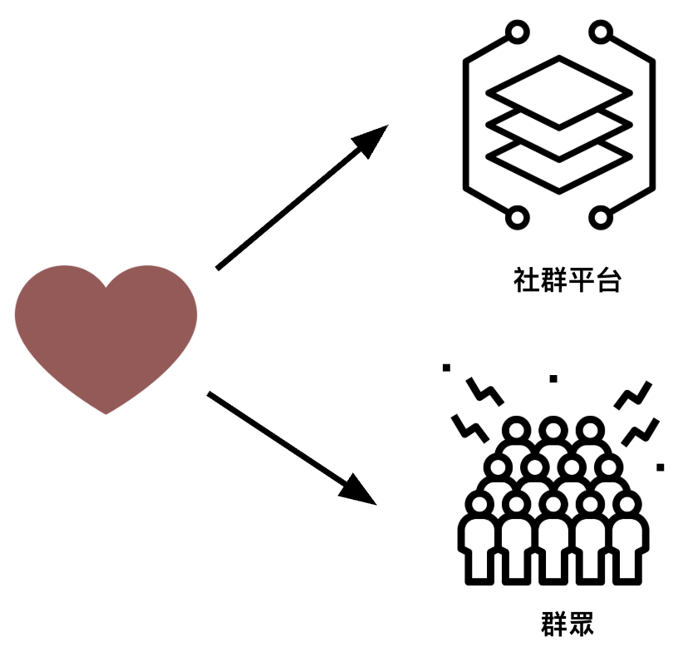
圖11.4 尋求社會支持的方法
在醫療的旅程中，利用廣大群眾的力量來尋求社會支持，能夠有效彌補專業醫療資源的不足，尤其在精神健康或罕見疾病等領域更是如此。群眾多元的經驗和獨特的視角，能為患者提供實用的建議和深刻的情感支持，讓他們從他人的經歷中找到共鳴與希望。此外，群眾支持所具備的即時性和匿名性，讓人們在需要幫助時能夠迅速獲得回應，同時減少了因羞恥感而產生的顧慮，從而促進了信任的建立。這種支持模式不僅有助於穩定患者的心理狀態，更能有效地加強社群的凝聚力。
在面對困難或需要建議時，我們不一定只能依賴身邊的親友，透過群眾的力量，我們同樣能找到有效的支持。社群平台為人們提供了一個分享自身經驗、或從他人那裡獲取建議的空間。無論是情感困擾、健康挑戰，還是生活難題，人們都能在這些交流中找到答案。即便只是與陌生人互動，這種來自群眾的支持，往往能帶來全新的角度和啟發，讓我們更有勇氣去面對眼前的問題。
想像一下，某一天，你正經歷人生中的一道難關，也許是身體上的病痛，也許是心靈的陰影。你環顧四周，卻發現靜悄悄的，沒有朋友能真正理解你，也沒有親人能讓你敞開心扉訴說。你並非不想求助，只是不知道該從何處開始。專業的醫療資源總是有限的，醫生的門診排著長長的隊伍，罕見疾病甚至需要花上幾個月才能得到確診……這時，如果你打開一個社群平台，看到另一個與你有著相同經歷的人，願意分享她曾經走過的路，你是否會忽然覺得，自己不再那麼孤單了？
在醫療這條漫長的旅程中，群眾的力量常常像一盞明燈，照亮那些暫時迷失方向的人。尤其是在精神健康、罕見疾病這類專業資源相對稀缺的領域，來自他人的經驗分享與情感共鳴，才是真正支撐人們度過難關的力量。群眾的多元觀點，就像無數把鑰匙，總會有那麼一把，恰好能打開你心中那扇緊鎖的門。

4.1 利用社群平台的經驗分享與互助
你可以透過像 ReachOut.com 或 PatientsLikeMe 這類平台，找到一整群願意說真話的人。他們分享的不只是資訊，而是活生生的故事與傷口。他們會告訴你：我也曾經痛過，也曾經走不動，但我慢慢走出來了，而你也可以。
 | 以青少年為主，提供多元心理健康議題的資訊，包含憂鬱症、情緒障礙、藥物濫用、心理健康疾病等介紹，此外也提供青少年處理生活中各式壓力或情境可能需要的技巧，例如：溝通技巧、社交技巧、與自己對話的技巧等，同時也有論壇與多種app（像是增加快樂、處理負向情緒、放鬆、保持正向思考等程式）介紹。
 | 核心功能是透過患者自主上傳的資料，建立詳細的個人健康檔案。這些檔案涵蓋了診斷結果、症狀、治療方案、藥物反應和日常生活品質等多個方面。平台利用這些資料創建了互動式的圖表和工具，使患者能夠追蹤自己的健康狀況變化，並與其他相似患者進行比較。為患者提供了一個安全、互動的環境，讓他們能夠分享個人健康資料、治療經驗和生活品質資訊，促進患者之間的互助和醫學研究的進步。
表11.1 與醫療有關的社群平台介紹
Roxy 是一位在 ReachOut 平台上分享自己故事的女孩。她從 13 歲起就開始經歷心理健康問題。青春期讓她在同儕的眼光和自我懷疑中迷失，飲食成了她控制焦慮的方式，最終演變為神經性厭食症。在康復的路上，她也曾反覆掙扎，飽受焦慮與憂鬱的雙重困擾。但有一天，她鼓起勇氣，在平台的「生日派對」活動上，分享了自己的故事。她坦言，當時自己非常緊張、非常害怕，但在說出口之後，她收到了無數的感謝與支持。那一刻她才明白，分享不僅僅是釋放自己，更是一種給予他人力量的行為。

4.2 相關社群和線上論壇
這樣的力量，也存在於另一個專業群體之中——醫生之間。想像一位醫師，面對一個極難診斷的病例，即便翻遍所有教科書也找不到答案。但當他在 Sermo 這個平台上發布這個問題後，短短幾小時內，就收到了來自世界各地同業的回應，為他提供了可能的診斷方向與治療建議。這不再是一場孤軍奮戰，而是一場跨越時區與文化隔閡的即時會診。Sermo 正是這樣一個平台，它連結了全球 80 萬名醫生，讓他們在一個匿名且安全的空間裡，交換真實的臨床經驗，彼此支持、共同學習，甚至成為了他們抒發情緒的出口。
例如 Sermo 或 PatientsLikeMe 是專注於醫療健康的熱門平台。
 | SERMO 是全球性醫生社群網路，來自 150 多個國家近 80 萬名經過全面驗證且持有執照的醫生在其中討論真實世界的醫學、合力解決病例、回答醫療保健意見調查。
表11.2 醫療健康社群平台介紹

4.3 找到和你相似的使用者

圖11.5 尋找相似的人
當你身處一個社群之中，找到與你相似的人，那感覺就像是在茫茫人海中，發現了另一顆與你同頻共振的心。平台會根據你的興趣和需求，讓你更容易遇見能夠理解你的人。而當你願意真誠地分享、回應他人、並穩定地參與其中時，這份互信就會像一顆種子，在社群的土壤裡慢慢發芽。你會發現，越來越多的人，願意向你伸出援手。

4.4 弱連結 （Weak Tie）
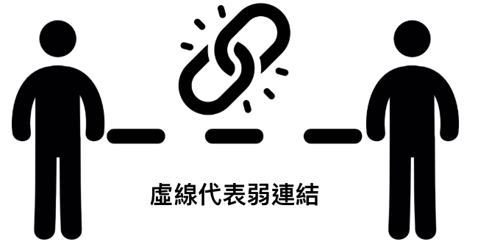
圖11.6 弱連結示意圖
還有一種極其微妙但卻異常珍貴的支持，我們稱之為「弱連結」——它來自於那些我們平常並不熟稔，但卻剛好有那麼一點交集的人。他們提供的，往往不是溫暖的安慰，而是一個全新的視角、一個你從未想過的解決方法。這些弱連結讓資訊如同水流一般，自由地流動，帶著你走出原本侷限的思維困境。
2004 年，一位名叫史蒂芬·海伍德的年輕人的經歷，深深地改變了這一切。他在 29 歲那年被診斷出患有罕見的 ALS（漸凍人症），一種會逐漸剝奪他行動能力的疾病。他的家人不甘心只是被動地等待醫學的突破，而是創立了 PatientsLikeMe 平台，讓全世界的患者能夠將自己視為研究的一部分，將他們的經歷、症-狀、藥物反應、生活品質等寶貴資料，全部都分享出來。這些資料，不僅僅是冰冷的數字，而是一封封真實的求救訊號與希望的回應。今天，這個平台上有超過 2900 種不同健康狀況的討論與交流，讓無數人得以從他人的故事中，學習如何更好地活下去。
當我們談論「社群的力量」時，我們說的不僅僅是科技，而是深植於人性的本能——那份渴望連結、理解、支持與給予的本能。在這樣的環境裡，一個人的故事，可能成為另一個人的救命繩索；一句溫暖的「我懂你」，可能成為一個人決定堅持下去的理由。
你從不孤單。因為，總有人走過你正在走的路，而且，他們願意停在下一個路口，牽你一把。

5. 為什麼專家願意幫助你

圖11.7 專家熱愛社群
當我們談論「專家」時，腦海中或許會浮現出一位身穿白袍、在診間裡仔細翻閱病歷的醫師形象。然而，在這個數位社群迅速擴張的時代，專家的角色早已不再局限於診間與研究室。他們逐漸轉變為一座橋梁——一端連接著深奧的醫學知識，另一端則觸及千千萬萬需要幫助的患者與大眾。
以內分泌科醫師瑪莉安為例，她在一次又一次的門診中，注意到一個反覆出現的困境：許多糖尿病患者不僅缺乏正確的飲食與用藥觀念，有些人甚至錯誤地認為只要多吃點藥，就能控制好血糖。她發現，即使自己每天花上數小時看診，也遠遠無法彌補這道巨大的知識鴻溝。與其被動地等待患者走進診間，不如主動地走出去——於是，她在社群平台上開設了個人頻道，開始拍攝影片、撰寫文章，教導大家如何正確飲食、如何有效運動、以及如何讀懂自己的血糖數據。
起初，她的內容並沒有太多人關注，但她並未放棄。漸漸地，一位又一位的觀眾在留言區分享自己的血糖變化：有人說自己第一次成功地將糖化血色素降到了標準範圍；有人說自己的母親在看完影片後，終於開始運動了。這些來自素昧平生者的真實回饋，給了她無與倫地的鼓舞。
這並非特例。事實上，許多專家之所以願意站出來，不僅僅是出於職業的責任感，更是源於他們內心那份對社群的深切關懷。他們堅信，知識不應該被鎖在象牙塔裡，而是應該被分享出來，去幫助那些正在掙扎中的人們。當他們用一句清晰的解釋、一個簡單的建議，幫助他人理清困惑，或是看到有人因為他們的分享而少走了彎路時，那種內在的成就感，是任何金錢或獎牌都無法替代的。
而社群平台，也為這樣的連結創造了全新的可能性。它讓專家能夠更直接地接觸到一般大眾，讓原本冷冰冰的專業知識變得充滿溫度。患者不再只是被動地坐在診療椅上的「病人」，而是能夠主動提問、參與討論、並分享經驗的「參與者」。這樣的互動，不僅改善了醫病關係，更在無形中建立起一種深層的信任。
這時，「弱連結」的價值便再次浮現。或許你從未與某位醫師或營養師有過任何直接的聯繫，但僅僅因為一次分享、一次互動，他們的專業知識就悄然進入了你的生活。就像一位營養專家，原本只是協助跑者調整飲食，沒想到他的建議在運動社群中被熱烈轉載，這也讓他因此開始為馬拉松選手設計專屬的飲食課程。又或者，一位心理師在平台上分享了壓力管理的技巧，某位公司的管理者看到後，便決定邀請她為公司員工開設一堂心理健康課程——這些看似偶然的機緣，往往都源於一個單純的回應、一次不經意的轉發。
對專家而言，這不僅僅是影響他人的機會，更是一種雙向的成長。他們從使用者的回饋中，看到了真實的需求轉變；從普通人的視角，理解了資訊應該如何被更有效地接收與轉化。他們也會意識到：原來，有些問題是自己從未思考過的，有些困境是現實世界中真實存在的。這種來自社群的回饋與視野的擴展，讓專家的角色，從一個單純的「給予答案者」，轉變成了一位「不斷學習與對話的人」。
而當這種分享與信任的氛圍持續被放大時，便會形成一種社會性的正向循環。就像一位物理治療師，他最初只是錄製了一段教導大家如何做簡單復健運動的影片，沒想到在網路上被數千人轉發，甚至有人留言說：「你救了我父親的膝蓋。」這樣的力量，激勵著他持續創作、持續貢獻，而社群也因此不斷擴展、深化，成為一個能夠真正改變人們生活的地方。
歸根究柢，專家不僅僅是解題者。他們是分享者、連結者、啟發者。當他們選擇走出診間，走進社群，他們所傳遞的，不僅僅是知識，更是一種信念——我們每一個人，只要願意說、願意聽、並願意相信彼此的力量，就有機會讓這個社會變得更好。
專家在醫療領域中，不僅僅扮演著解決問題的角色，更是一座連接患者與知識的橋梁。他們願意投入寶貴的時間與精力去幫助他人，這份動力並非僅僅源於職業責任，更是出於對專業的熱愛與對社群的責任感。透過分享知識，他們不僅讓患者受益，也促進了整個醫療健康領域的發展。在這樣的良性互動中，專家與患者建立了深厚的相互信任關係，從而共同推動了更優質的健康成果。

6. 若雙方沒有緊密的情感關係該如何獲得幫助
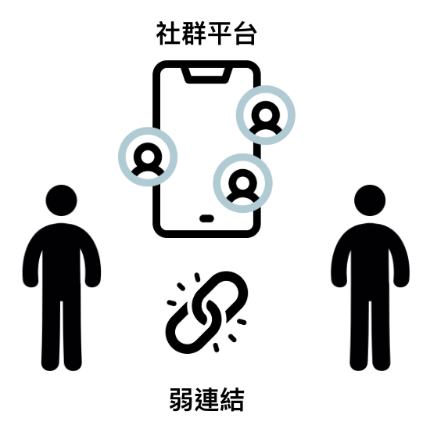
圖11.8 可藉由社群平台獲得幫助
在尋求幫助的過程中，情感連結的深淺，並非是唯一的決定性因素。即便我們與幫助者之間缺乏緊密的情感聯繫，依然可以透過有效的溝溝、資訊的分享以及信任機制的建立，來獲得實質性的支持。現代社群平台的匿名性與多樣性，更進一步降低了尋求幫助時的心理障礙，使人們能夠在多元化的資源中，找到最適合自己的解決方案。這種全新的互動方式，讓我們在需要時，能夠突破傳統人際關係的限制，找到新的支持來源。
社群平台是一個充滿寶貴經驗的寶庫，即使你和分享者素不相識，依然可以從他們的故事和建議中，找到深刻的啟發。例如，像 ReachOut.com 這樣的服務，就成功地幫助了無數年輕人勇敢地開口尋求支持。這也突顯了「弱連結」的巨大力量：與身邊的親密朋友相比，那些與你只有些許關聯的人，反而更能帶來不同的視角和資訊。他們可能來自完全不同的背景或專業領域，能為你提供意想不到的幫助與資源，即便你們之間的關係並不密切。
許多專家和醫生也展現出強烈的社會責任感，他們認為分享知識與協助他人是自身的職責，即使面對的是素不相識的人，也會基於專業精神提供支持。此外，有些平台提供了匿名發問的功能，讓人們可以在不透露真實身份的情況下尋求幫助。這對於處理像心理健康這樣的敏感話題尤其重要，能讓使用者更安心地分享自己的困擾。
社群平台的功能設計，巧妙地讓我們能夠輕鬆打破熟識與否的界線。無論你需要什麼樣的幫助，都能在這些平台上，找到最適合你的資源和人群。
當小琳第一次踏入這座繁華的大城市時，一切都像是一場新鮮卻又帶著些許陌生的冒險。她剛從學校畢業，懷揣著對未來的期待與一絲不安，開始了人生的新旅程。然而，沒想到的是，這座城市的喧囂與人潮，反而讓她感到了前所未有的孤單——熟悉的朋友不在身邊，家人也遠在他鄉。每當夜深人靜時，壓力就像無形的巨大水壓，從四面八方包圍著她，甚至讓她感到窒息。日子一天天過去，失眠、焦慮和無助，開始逐漸佔據她的生活。
直到有一天，一場突如其來的情緒崩潰，像是壓垮她的最後一根稻草。她知道，不能再這樣下去了，必須找個人聊聊。但問題也隨之而來：她既不熟悉當地的心理健康資源，又對於走進診間向一位完全陌生的醫生傾訴感到猶豫。諮詢的費用、排隊等候的時間，對於一個剛踏入職場的她來說，都成了現實的沉重負擔。她感到自己被困住了，在這個無聲的世界裡，找不到任何出口。
然而，網路卻悄悄地為她開啟了一扇門。有一次，在搜尋「年輕人心理支持」相關資訊時，她偶然點進了一個專為年輕人設計的心理健康平台。這個平台的特別之處在於，它允許使用者匿名發言。小琳驚喜地發現，自己竟然可以在完全不揭露身份的情況下，盡情地傾訴壓抑在心底的話語。
剛開始，她只是默默地看著別人分享——有人在談論家庭的壓力，有人在訴說孤單與焦慮，還有人分享了自己走出低潮的寶貴經驗。那些文字，就像黑暗中微弱卻溫暖的光芒。
漸漸地，小琳也開始嘗試寫下自己的故事。出乎她意料的是，她的貼文立刻收到了許多溫暖的回應。有人安慰她，有人鼓勵她，還有人分享了非常實用的建議，比如下載冥想 App、參加線上支持小組，或是如何透過簡單地調整生活步調來減輕壓力。這些來自素不相識的人的回應，卻充滿了真誠與無私，讓她感受到了前所未有的溫暖。她也發現，這個平台提供了各種免費的資源，從壓力管理技巧到自助的心理健康工具，應有盡有，彷彿早就有人為她準備好了這些救生繩，只等著她伸手來接住。
這段經歷，讓小琳開始深信：幫助，未必只能來自於與你在情感上關係深厚的人。那些看似「弱連結」的網路陌生人，有時反而能帶來全新的觀點與力量。正是因為彼此背景不同、經歷各異，他們才能提供你從未想過的解決方法與心靈的慰藉。而這樣的支持，也並非偶然——許多專家、醫師都在這個平台上積極參與，因為他們堅信，分享專業知識、幫助他人，是自己的責任與使命。
如今的小琳，不僅重新找回了心理的平衡，更在平台上認識了幾位與她有著相似經歷的朋友。她開始明白，社群平台的力量不僅僅是讓人發聲，更是一種全新的互動方式。即使你和對方素未謀面，只要願意敞開心扉、彼此信任，就能在這片虛擬的世界裡，找到最真實的支持。
所以，情感連結的深淺，或許並不是決定我們能否被幫助的關鍵。有時候，那些不經意的回應、陌生人的一句「我懂你」，就足以在我們最需要的時候，溫柔地拉我們一把。

7. 在社群平台上怎麼找到值得信任的諮詢者？

圖11.9 辨別海量資訊
由於社群平台上的資訊數量龐大且來源多樣，辨別其真實性與專業性變得至關重要。透過仔細查看評價、深入了解諮詢者的背景，並參考其他用戶的經驗，我們可以建立起初步的信任基礎。同時，選擇與那些經過平台認證或具備專業資格的諮詢者進行互動，能夠顯著提高我們獲得可靠建議的可能性，從而更好地解決問題。
平台會透過分析你的發文、留言或互動記錄，幫助你找到那些曾有過類似經歷的人。例如，當你正在尋找關於「失戀」的建議時，系統會優先推薦那些曾經分享過失戀故事的用戶，因為他們可能更能理解你的處境與情緒。除了經歷的相似性，平台也會根據他人對諮詢者的評價來判斷其可信度，例如按讚數、留言數或星級評分等。通常，評價越高的用戶，其建議也越受信賴。另一方面，系統還會評估你與其他使用者之間的關係密切程度，例如你們是否有共同的朋友、互動頻率是否高等。如果是與你較為熟識的人，如朋友或親戚，他們往往更具真心，也更願意提供實質性的幫助。
小美一直以來都是一個獨立且認真的大學生，但最近，她開始感到有些力不從心。課業的壓力像不斷堆疊的石頭，一顆顆地壓在她肩上；加上家裡持續不斷的小衝突，讓她的情緒像一塊浸泡在水中的棉絮——越來越沉重，卻又無從擺脫。她開始失眠、難以集中精神，白天即使坐在課堂上，心思也像飄浮在空中。她知道自己需要幫助，於是決定嘗試在社群平台上，尋找一位值得信賴的心理諮詢師。
然而，當她真正踏入這個線上的世界時，才發現事情遠比她想像的要複雜。搜尋結果鋪天蓋地而來，幾乎所有人都自稱能提供心理諮詢服務。有些人的頭像看起來親切而專業，有些則顯得曖昧模糊；有些人的語氣充滿誠懇，也有些人似乎只是在兜售那些泛泛而談的「心靈雞湯」。「這些人真的有資格嗎？」她開始感到懷疑，內心也充滿了不安。她清楚地知道，如果不小心選錯了人，結果可能不僅僅是浪費金錢，更有可能讓自己的狀況變得更糟。
但小美並沒有因此退縮，反而開始更仔細地進行她的「小型調查」。她首先從平台上的「認證標誌」著手，特別挑選那些明確標示出擁有專業資格的諮詢師。然後，她耐心地一篇一篇閱讀用戶的評價。她看的不是總分，而是去尋找那些曾提到「諮詢師如何處理壓力或家庭問題」的具體留言，因為那才與她的處境最為接近。平台本身也幫了不少忙——它會根據她的搜尋記錄，自動推薦一些在類似情況下獲得高度好評的諮詢師，有時甚至會指出這些人與她之間是否存在共同的聯繫、互動記錄，或是曾收到過大量的按讚與回應。
更聰明的是，小美選擇不急於做出決定。她先預約了一場免費的初次對談，想親身感受一下諮詢師在互動中的態度與專業程度。這就像一場面試——她不僅在觀察對方，也在確認自己是否能自在地與這個人對話。經過這樣幾輪的篩選，她終於找到了一位看起來既專業又溫暖的諮詢師，他的背景清晰，風格也與她十分契合。從那天起，她開始了固定的線上會談，一步一步地，嘗試將心中沉重的負擔卸下，慢慢地放下。
更令人感動的是，小美並沒有將這段經歷深藏心底。她將自己的故事寫在了平台的討論區，誠實地分享了自己是如何一步步走過那段混亂與疑惑，最終找到可靠幫助的過程。她希望，其他同樣深陷困境的人，能夠因為讀到她的故事而少走一些冤枉路。
這整個過程讓小美深深體會到，當我們在這個資訊爆炸的世界裡尋求幫助時，光有「需要」是不夠的，我們還必須學會「辨別」、懂得「挑選」。多花一點點時間去查證、觀察和試探，會讓我們有更大的機會，遇到那個真正能幫助我們的人。就像她自己親身經歷的那樣——謹慎和主動，往往是跨出困境的第一步。

8. 怎麼評估一個諮詢者的可靠性？
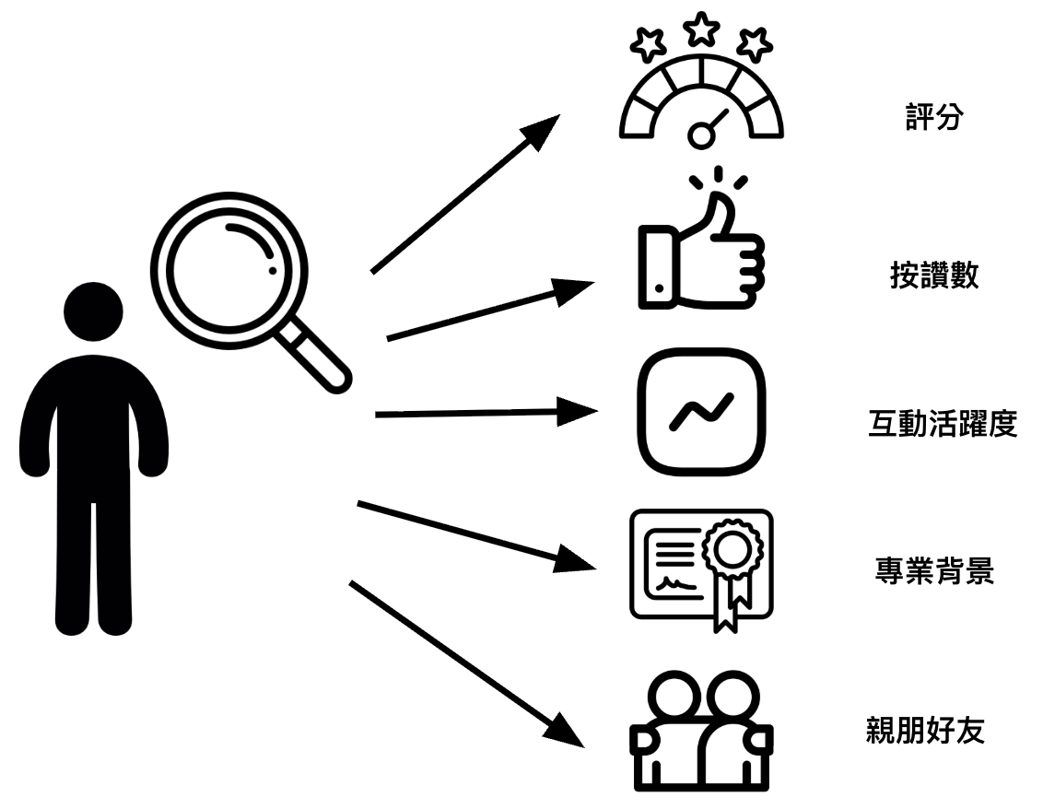
圖11.10 評估諮詢者可靠度的方法
由於網路資訊的多樣性與來源的複雜性，辨別真偽和評估專業性變得至關重要。透過仔細檢視諮詢者的背景、確認其專業資格、查看其他用戶的評價，並進行初步的互動，我們可以有效地提高找到可靠諮詢者的機會。選擇與那些獲得平台認證或具備豐富實際經驗的諮詢者合作，不僅能確保建議的可信度，還能更高效地解決自身問題，獲得實質性的幫助。
除了依賴系統的推薦，當我們在尋求建議或幫助時，可以從多個面向來綜合評估對方的可靠性與適合度。首先是使用者評分，觀察這個人是否獲得了高分評價，或者是否有來自他人的正面留言，這些都是其專業度與可信度的重要指標。其次是回覆的按讚數，如果他的回答經常被大量按讚，表示其內容受到了廣泛的肯定，更值得我們參考。平台上的互動活躍度同樣重要，經常回覆、積極參與討論的使用者，通常更樂於助人，反應速度也相對較快。如果對方提及了自己的專業背景，例如學歷、證照或相關經驗，這也能顯著增加其建議的可信度與說服力。最後，與你關係親近的人，如家人或朋友，往往更了解你的具體情況，因此他們能提供更真誠且貼心的意見。
對小薇來說，偏頭痛就像一個無法擺脫的陰影，總是在她最需要清晰思緒與穩定節奏的日子裡，不期而至。那種從太陽穴一路蔓延開來的刺痛，讓她無法專心工作，也難以好好休息。她曾嘗試去附近的診所看診，但受限於地區的醫療資源，得到的幫助總是相當有限，彷彿每一次都只是開些止痛藥、交代幾句就草草了事。於是，她將希望寄託於網路上，心想，在資訊如此豐富的虛擬世界裡，或許能找到讓自己真正好起來的方法。
一開始，搜尋的過程就像在沙灘上尋寶。各式各樣的療法、產品、食療建議，甚至號稱能「根治偏頭痛」的偏方，如潮水般湧來，其中有些還配上了精美的圖片和看似專業的推薦文案。小薇半信半疑地嘗試了幾項，吃了一些保健品，也體驗了一些熱門的療程。但漸漸地，她的身體開始出現了異狀——胃口變差、睡眠更糟，甚至還出現了不明原因的過敏反應。這時她才猛然驚覺：這些所謂的「建議」背後，可能根本沒有任何科學依據。
這次的經歷，讓小薇學會了謹慎。她不再輕信第一眼看到的資訊，而是開始有系統地重新檢視每一條看起來「有用」的建議。她學會查看網站的背景：它是否由專業的醫療機構主導？是否有專業醫師掛名？資訊的來源是否可以查證？同時，她也開始尋找那些能提供線上諮詢的正規平台，並特別挑選那些醫師具備合格證書、擁有豐富臨床經驗的服務。每當她接觸到一項新的療法或產品時，她不再僅僅憑藉直覺做決定，而是會多方查證，甚至會去比對世界衛生組織（WHO）或國際權威醫學期刊的資料，只為了確認這個建議到底是否可靠。
除了查證資料，小薇還做了一件對她幫助極大的事——她加入了一個專為偏頭痛患者設立的線上社群。在這裡，有來自世界各地、不同年齡層的病友，大家互相交流彼此的經驗、分享治療的成效。有時候，一句簡單的「我也曾試過那種藥，真的有效」，遠比千言萬語的專業術語更令人感到安心。透過這些人親身走過的故事，小薇不僅學到了許多實用的生活技巧，也更容易分辨哪些建議只是華麗的包裝，哪些則是真正讓他人受益的良方。
最終，她在一位被多位病友共同推薦的神經科醫師那裡，展開了正式的線上諮詢。這位醫師不僅針對她的病史與生活習慣做了細緻的分析，還為她量身打造了一套完整的治療計畫。不出幾週，小薇明顯感覺到症-狀得到了改善：發作的次數減少了，疼痛的強度也顯著減輕了。更重要的是，她終於從資訊混亂的泥沼中爬了出來，重新掌握了對自己身體的控制感。
這段旅程教會了她：在這個資訊爆炸的時代，真正重要的不是「你看到了什麼」，而是「你該如何去看」。無論是面對一則建議、一段留言，還是一位自稱專家的介紹，我們都應該具備辨別的能力——查看評價、查證背景、比對資訊，甚至觀察對方是否願意真誠地互動。這些看似微小的細節，都能幫助我們遠離誤導、接近真相。就像小薇的故事一樣，謹慎，並非意味著懷疑一切，而是為了讓我們能更放心地，走向對的方向。

9. 總結
在現代醫療與社群交會的浪潮中，群眾智慧與專家智慧共同塑造了一種全新的健康管理模式。社群平台提供了多元化的資源與即時的互動，讓患者能夠彼此支持、分享經驗，並從專家那裡獲得可靠的資訊。同時，專業人士也能藉由這些平台，突破傳統醫療場景的限制，更廣泛地傳遞健康教育與知識。
當缺乏緊密的情感聯繫時，患者可以透過社群中的匿名性與多樣性，找到適合自己的支持方式，無論是面對心理健康挑戰還是慢性病管理。即使在社群平台資源匱乏的情況下，傳統的人際網絡與在地資源依然能發揮重要作用，幫助人們解決醫療需求。
社群與醫療的結合，不僅提升了健康資訊的可及性，更強化了社群的連結與支持系統，最終為患者創造了一個更加人性化且高效的健康管理環境。

